МИНИСТЕРСТВО НАУКИ И ВЫСШЕГО ОБРАЗОВАНИЯ РОССИЙСКОЙ ФЕДЕРАЦИИ
Федеральное государственное бюджетное образовательное учреждение высшего образования
«Донецкий национальный технический университет»

Факультет интеллектуальных систем и программирования
Кафедра «Программная инженерия» им. Л.П. Фельдмана

ПОЯСНИТЕЛЬНАЯ ЗАПИСКА

к курсовому проекту
по дисциплине «Базы данных»

Тема:
«Учёт работы фирмы по разработке программных проектов»

Руководители: | Разработал:
ст. преп. каф. ПИ Щедрин С.В. | ст. гр. ПИ-24б
асс. каф. ПИ Бердюкова С.С. | Ольховский Д.Д.

Донецк – 2026

МИНИСТЕРСТВО НАУКИ И ВЫСШЕГО ОБРАЗОВАНИЯ
РОССИЙСКОЙ ФЕДЕРАЦИИ
ФЕДЕРАЛЬНОЕ ГОСУДАРСТВЕННОЕ БЮДЖЕТНОЕ ОБРАЗОВАТЕЛЬНОЕ УЧРЕЖДЕНИЕ ВЫСШЕГО ОБРАЗОВАНИЯ
«ДОНЕЦКИЙ НАЦИОНАЛЬНЫЙ ТЕХНИЧЕСКИЙ УНИВЕРСИТЕТ»
Факультет Интеллектуальных систем и программирования
Кафедра «Программная инженерия» им. Л.П. Фельдмана

Утверждаю
зав. кафедрой ПИ им. Л.П. Фельдмана
проф. Зори С.А.
___________
__. __.2026 г.

ТЕХНИЧЕСКОЕ ЗАДАНИЕ
на курсовой проект по дисциплине
«Базы данных»

Тема: «Создание клиент-серверной информационной системы средствами СУБД»

выдано студенту группы ПИ-24б Ольховскому Дмитрию Дмитриевичу

Руководители курсового проекта: ст. пр. Щедрин С.В., асс. Бердюкова С.С.

Описание предметной области:
Вариант 15

Разработать БД учета работы фирмы по разработке программных проектов. На фирме работает 15 сотрудников. В работе находится до 20 проектов. Один сотрудник может участвовать в нескольких проектах. Одна организация может заказать у фирмы несколько проектов. Каждый проект имеет свою стоимость и свои сроки выполнения. Сроки проекта от 3-х месяцев до двух лет. Каждый заказчик имеет расчетный счет в банке для оплаты проекта. Фирма заказчик оговаривает процент премии в случае досрочного выполнения проекта. Командировочные оплачиваются сотрудникам, которые выполняли работы на фирме заказчика.

№ |  | Поле | Тип | Размер
1 | Number |  | Числовой | 4 | Регистрационный номер проекта
2 | Project |  | Текстовый | 15 | Название проекта
3 | Organisation |  | Текстовый | 15 | Заказчик проекта (организация)
4 | Name |  | Текстовый | 20 | ФИО(руководитель проекта)
5 | City |  | Текстовый | 15 | Город (заказчик)
6 | Boss Address |  | Текстовый | 15 | Юр.адрес (заказчик)
7 | Telephone |  | Текстовый | 10 | Телефон (заказчик)
8 | DateStart |  | Дата | Авто | Дата начала проекта
9 | DateEnd |  | Дата | Авто | Дата окончания проекта
10 | Price |  | Числовой | 4 | Стоимость проекта
11 | Сomments |  | Поле Memo | Авто | Техническое задание от заказчика
12 | Photo |  | Поле OLE | Авто | Договор фирма-заказчик
13 | Bank |  | Текстовый | 10 | Банк заказчика
14 | Account |  | Числовой | 15 | Номер счета в банке
15 | Cost |  | Числовой | 2 | % надбавки (проект раньше срока)
16 | Employee ID |  | Числовой | 4 | Идентификатор сотрудника
17 | FIO |  | Текстовый | 15 | ФИО сотрудника
18 | District |  | Текстовый | 15 | Район города (сотрудник)
19 | Address |  | Текстовый | 15 | Адрес (сотрудник)
20 | Experience |  | Числовой | 2 | Опыт работы
21 | Language |  | Текстовый | 10 | Базовый язык программирования
22 | Education |  | Текстовый | 10 | Образование (ВУЗ)
23 | Salary |  | Числовой | 4 | Зарплата
24 | Bonus |  | Числовой | 2 | Премия
25 | Travel |  | Числовой | 4 | Командировочные*
0

Дата защиты ______________ Подпись ______________

Донецк – 2026
Тема курсового проекта
Вариант 15

Разработать БД учета работы фирмы по разработке программных проектов. На фирме работает 15 сотрудников. В работе находится до 20 проектов. Один сотрудник может участвовать в нескольких проектах. Одна организация может заказать у фирмы несколько проектов. Каждый проект имеет свою стоимость и свои сроки выполнения. Сроки проекта от 3-х месяцев до двух лет. Каждый заказчик имеет расчетный счет в банке для оплаты проекта. Фирма заказчик оговаривает процент премии в случае досрочного выполнения проекта. Командировочные оплачиваются сотрудникам, которые выполняли работы на фирме заказчика.

№ |  | Поле | Тип | Размер
1 | Number |  | Числовой | 4 | Регистрационный номер проекта
2 | Project |  | Текстовый | 15 | Название проекта
3 | Organisation |  | Текстовый | 15 | Заказчик проекта (организация)
4 | Name |  | Текстовый | 20 | ФИО(руководитель проекта)
5 | City |  | Текстовый | 15 | Город (заказчик)
6 | Boss Address |  | Текстовый | 15 | Юр.адрес (заказчик)
7 | Telephone |  | Текстовый | 10 | Телефон (заказчик)
8 | DateStart |  | Дата | Авто | Дата начала проекта
9 | DateEnd |  | Дата | Авто | Дата окончания проекта
10 | Price |  | Числовой | 4 | Стоимость проекта
11 | Сomments |  | Поле Memo | Авто | Техническое задание от заказчика
12 | Photo |  | Поле OLE | Авто | Договор фирма-заказчик
13 | Bank |  | Текстовый | 10 | Банк заказчика
14 | Account |  | Числовой | 15 | Номер счета в банке
15 | Cost |  | Числовой | 2 | % надбавки (проект раньше срока)
16 | Employee ID |  | Числовой | 4 | Идентификатор сотрудника
17 | FIO |  | Текстовый | 15 | ФИО сотрудника
18 | District |  | Текстовый | 15 | Район города (сотрудник)
19 | Address |  | Текстовый | 15 | Адрес (сотрудник)
20 | Experience |  | Числовой | 2 | Опыт работы
21 | Language |  | Текстовый | 10 | Базовый язык программирования
22 | Education |  | Текстовый | 10 | Образование (ВУЗ)
23 | Salary |  | Числовой | 4 | Зарплата
24 | Bonus |  | Числовой | 2 | Премия
25 | Travel |  | Числовой | 4 | Командировочные*

Задание на курсовой проект

- Спроектировать концептуальную модель базы данных (БД) для заданной предметной области и представить ее в виде взаимосвязанных таблиц, находящихся в третьей нормальной форме (в случае денормализации БД – обосновать необходимость). Выделить базовые таблицы и таблицы-справочники, указать для них первичные и внешние ключи.
- Создать базу данных в среде СУБД средствами языка SQL. Добавить таблицы, домены, индексы.
- Разработать не менее шести триггеров (по одному для каждого типа события), как минимум для двух различных таблиц БД.
- Заполнить таблицы БД с использованием соответствующих запросов на языке SQL (не менее десяти записей в каждом справочнике, не менее 10 000 - 50 000 псевдослучайных записей в таблицах).
- Сформулировать следующие виды запросов:
- симметричное внутреннее соединение с условием (два запроса с условием отбора по внешнему ключу, два – по датам);
- симметричное внутреннее соединение без условия (три запроса);
- левое внешнее соединение;
- правое внешнее соединение;
- запрос на запросе по принципу левого соединения;
- итоговый запрос без условия;
- итоговый запрос без условия c итоговыми данными вида: «всего», «в том числе»;
- итоговые запросы с условием на данные (по значению, по маске, с использованием индекса, без использования индекса);
- итоговый запрос с условием на группы;
- итоговый запрос с условием на данные и на группы;
- запрос на запросе по принципу итогового запроса;
- запрос с использованием объединения;
- запросы с подзапросами (с использованием in, not in, case, операциями над итоговыми данными).
Также выполнить запросы согласно варианту задания:

- Определить средний возраст и стаж работников, задействованных в каждом проекте и по всем проектам в целом.
- Определить три проекта выполненных досрочно каждой фирмой и по всем фирмам в целом.
- Определить доход фирм заказчиков, в случаях досрочного выполнения заказов за последние несколько лет.

- Запросы без параметров реализовать в виде представлений, остальные запросы – в виде хранимых процедур и/или функций. Создать, по меньшей мере, одно модифицируемое представление, используя механизм триггеров.
- Запросы не должны дублировать друг друга (по содержанию). При задании условий в запросах использовать: запрос с параметром, передачу значений в запрос от элементов управления (TextBox, Spinner, ComboBox).
- Обеспечить защиту данных, информации от несанкционированного доступа.
- Разработать клиентское приложение, которое предоставляет следующие возможности для работы с созданной базой данных:
- просмотр содержимого таблиц и представлений;
- добавление, редактирование и удаление записей таблиц и модифицируемых представлений;
- работа с наборами данных, находящимися в отношении «один-ко-многим» (создать составную форму для просмотра и редактирования данных родительской и дочерней таблиц);
- поиск и фильтрация данных отображаемых таблиц;
- просмотр результатов выполнения запросов;
- визуализация результатов по результатам запросов (диаграммы, отчеты, экспорт в Excel).
- Представить с помощью диаграмм статистические показатели. Диаграммы использовать: одномерные (круговая диаграмма), двухмерные и трехмерные.
- Сформировать отчеты однотабличные и многотабличные по результатам предыдущих запросов (три отчета).
- В работе предусмотреть соответствующие типы блокировок.
- Доступ к разработанному приложению разрешить авторизованным пользователям. Форма авторизации должна содержать название разрабатываемой БД и ФИО разработчика.
- В проекте предусмотреть гипертекстовые ссылки на сайты, откуда были взяты данные для базы и литература (источники).
Рекомендуемое содержание пояснительной записки

Введение
- Описание предметной области, постановка задачи.
- Обоснование выбора СУБД, описание возможностей СУБД.
- Обоснование выбора инструментальные средств для написания клиентской части, проектирование структуры ПО.
3.1 Невизуальные компоненты для работы с даннями.
3.2 Визуальные компоненты отображения данных.
3.3 Разработка шаблонов приложений для работы c таблицами базы данных.
- Проектирование базы данных в выбранной СУБД.
  - Проектирование концептуальной модели БД.
  - Создание таблиц, доменов, индексов.
  - Разработка триггеров.
  - Проектирование запросов к базе данных.
  - Создание представлений и хранимых процедур, функций.
- Разработка клиентского приложения.
  - Формы и компоненты для работы с основными таблицами.
  - Формы и компоненты для работы со справочниками.
  - Формы и компоненты для отображения результатов запросов.
- Тестирование разработанной информационной системы (в т.ч. включая защиту от несанкционированного доступа, одновременную работы с данными, каскадное удаление).
Заключение
Приложение А. Техническое задание
Приложение Б. Листинг шаблонов
Приложение В. Листинг серверного приложения
Приложение Д. Листинг клиентского приложения
Приложение Е. Руководство пользователя
Приложение Ж. Руководство администратора

График выполнения курсового проекта

Неделя | Работа
1-2 | Выдача и изучение задания
3 | Анализ требований к системе и способов их реализации
4-5 | Проектирование и реализация БД (таблицы, домены, индексы)
6-7 | Создание триггеров и заполнение таблиц БД
8-9 | Создание представлений и хранимых процедур
10-13 | Разработка клиентского приложения
14 | Тестирование и отладка системы
15 | Оформление пояснительной записки
16-17 | Защита курсовой работы

Дата выдачи задания __.02.2026
Задание принял Ольховский Дмитрий Дмитриевич

Согласовано:
Руководители проекта Щедрин Сергей Валерьевич
Бердюкова Светлана Сергеевна

РЕФЕРАТ

Пояснительная записка содержит 145 страниц, 138 рисунков, 4 источника и 4 приложения.
Объект исследования — деятельность фирмы по разработке программных проектов, включающая учёт сотрудников, организаций-заказчиков, ведущихся проектов, их этапов и финансовых операций.
Цель работы — проектирование и программная реализация клиент-серверной информационной системы для автоматизации учёта работы фирмы по разработке программных проектов на основе реляционной базы данных и графического пользовательского интерфейса.
В процессе выполнения курсового проекта проведён анализ предметной области, построены инфологическая и даталогическая модели базы данных, выполнена нормализация отношений до третьей нормальной формы, разработаны хранимые функции, триггеры и представления, сформирован комплекс запросов на языке SQL, реализовано клиентское приложение с разграничением прав доступа по системным ролям и аналитическими отчётами.
Результатом работы является функционирующая клиент-серверная информационная система на базе реляционной СУБД PostgreSQL, включающая нормализованную базу данных, серверное приложение на платформе Node.js и веб-клиент на библиотеке React. Разработанная система соответствует требованиям технического задания и может быть использована для оперативного учёта в фирмах, занимающихся разработкой программных проектов на заказ.

БАЗА ДАННЫХ, POSTGRESQL, ИНФОРМАЦИОННАЯ СИСТЕМА, КЛИЕНТ-СЕРВЕР, НОРМАЛИЗАЦИЯ, SQL, ТРИГГЕРЫ, ХРАНИМЫЕ ФУНКЦИИ, REACT, NODE.JS.

СОДЕРЖАНИЕ
ВВЕДЕНИЕ 13
1.1 Описание предметной области 14
1.2 Постановка задачи 17
3 ОБОСНОВАНИЕ ВЫБОРА ИНСТРУМЕНТАЛЬНЫХ СРЕДСТВ ДЛЯ НАПИСАНИЯ КЛИЕНТСКОЙ ЧАСТИ, ПРОЕКТИРОВАНИЕ СТРУКТУРЫ ПО 20
3.1 Невизуальные компоненты для работы с данными 21
3.2 Визуальные компоненты отображения данных 24
3.3 Разработка шаблонов приложений для работы с таблицами базы данных 27
4 ПРОЕКТИРОВАНИЕ БАЗЫ ДАННЫХ В ВЫБРАННОЙ СУБД 30
4.1 Проектирование концептуальной модели БД 30
4.2 Создание таблиц, доменов, индексов 32
4.2.1 Создание доменов 33
4.2.2 Создание таблиц 33
4.2.3 Создание индексов 35
4.3 Разработка триггеров 36
4.4 Проектирование запросов к базе данных 38
4.4.1 Симметричное внутреннее соединение с условием 38
4.4.2 Симметричное внутреннее соединение без условия 42
4.4.3 Левое внешнее соединение 45
4.4.4 Правое внешнее соединение 46
4.4.5 Запрос на запросе по принципу левого соединения 46
4.4.6 Итоговый запрос без условия 47
4.4.7 Итоговый запрос без условия с итоговыми данными вида «всего», «в том числе» 48
4.4.8 Итоговые запросы с условием на данные 49
4.4.9 Итоговый запрос с условием на группы 53
4.4.10 Итоговый запрос с условием на данные и на группы 54
4.4.11 Запрос на запросе по принципу итогового запроса 55
4.4.12 Запрос с использованием объединения 56
4.4.13 Запросы с подзапросами 57
4.5 Создание представлений и хранимых процедур, функций 60
4.5.1 Представления 61
4.5.2 Хранимые функции 74
5 РАЗРАБОТКА КЛИЕНТСКОГО ПРИЛОЖЕНИЯ 89
5.1 Формы и компоненты для работы с основными таблицами 89
5.1.1 Аутентификация и авторизация 90
5.1.2 Главная страница менеджера 91
5.1.3 Реестр проектов 92
5.1.4 Карточка проекта 93
5.1.5 Реестр сотрудников 96
5.1.6 Реестр организаций-заказчиков 97
5.1.7 Карточка заказчика 98
5.2 Формы и компоненты для работы со справочниками 99
5.2.1 Справочники 100
5.2.2 Создание записей через модальные окна 100
5.2.3 Управление учётными записями пользователей 102
5.2.4 Журнал аудита действий 103
5.3 Формы и компоненты для отображения результатов запросов 103
5.3.1Страница отчётов 104
5.3.2 Отчёт о среднем возрасте и стаже работников 105
5.3.3 Отчёт о тройке досрочно выполненных проектов 105
5.3.4 Отчёт о доходе фирм-заказчиков при досрочном выполнении 106
5.3.5 Экспорт табличных данных 107
6 ТЕСТИРОВАНИЕ РАЗРАБОТАННОЙ ИНФОРМАЦИОННОЙ СИСТЕМ 109
ЗАКЛЮЧЕНИЕ 114
ПЕРЕЧЕНЬ ССЫЛОК 115
ПРИЛОЖЕНИЕ А. ЛИСТИНГ СЕРВЕРНОГО ПРИЛОЖЕНИЯ 116
ПРИЛОЖЕНИЕ Б. ЛИСТИНГ КЛИЕНТСКОГО ПРИЛОЖЕНИЯ 123
ПРИЛОЖЕНИЕ В РУКОВОДСТВО ПОЛЬЗОВАТЕЛЯ 138
ПРИЛОЖЕНИЕ Г. РУКОВОДСТВО АДМИНИСТРАТОРА 143

ВВЕДЕНИЕ

База данных представляет собой именованную совокупность данных, отражающую состояние объектов и их отношений в рассматриваемой предметной области. Управление массивами таких данных осуществляется посредством систем управления базами данных (СУБД), которые обеспечивают сохранность, целостность и эффективный доступ к информации многих пользователей [1].
Информация в реляционных базах данных организуется в виде таблиц, содержащих строки (записи) и столбцы (атрибуты). Подобная структура позволяет легко манипулировать данными: добавлять новые записи, изменять существующие, сортировать их по различным критериям и контролировать целостность связей. Для взаимодействия с реляционными СУБД используется язык SQL (Structured Query Language), который является стандартом для работы с данными. Он предоставляет средства для формирования запросов, управления схемой базы данных и обеспечения безопасности.
Основной целью данного курсового проекта является проектирование и программная реализация клиент-серверной информационной системы для автоматизации учёта работы фирмы по разработке программных проектов. Разрабатываемое приложение предоставляет возможности по управлению данными: добавление, редактирование и удаление записей, поиск и фильтрацию информации, просмотр связанных данных в отношениях «один-ко-многим», визуализацию статистики в виде диаграмм и формирование отчётов с экспортом во внешние форматы.
Разработанная система обладает потенциалом для внедрения в реальные фирмы-разработчики программного обеспечения для оптимизации учётных процессов. Ключевые преимущества — удобство интерфейса, структурирование данных, наличие механизмов проверки бизнес-логики и повышение эффективности управления проектной деятельностью.
1 ОПИСАНИЕ ПРЕДМЕТНОЙ ОБЛАСТИ, ПОСТАНОВКА ЗАДАЧИ

Фирма-разработчик программного обеспечения одновременно ведёт несколько проектов разной длительности, выполняемых разными командами для разных заказчиков, и поэтому нуждается в централизованном учёте сведений о проектах, сотрудниках, организациях-заказчиках, договорных условиях и финансовых операциях. Без специализированной информационной системы такие сведения хранятся в разрозненных документах и таблицах, что приводит к дублированию данных, усложняет контроль сроков и затрудняет получение сводной аналитики по деятельности фирмы. Разработка предметно-ориентированной базы данных и клиентского приложения позволяет решить эти проблемы и предоставить персоналу фирмы удобный инструмент для оперативной работы с учётной информацией.

1.1 Описание предметной области

Предметная область курсового проекта охватывает деятельность фирмы по разработке программных проектов на заказ. По условиям задания на фирме работает порядка пятнадцати штатных сотрудников, а одновременно в работе может находиться до двадцати проектов. Один сотрудник может быть задействован в нескольких проектах, а одна организация-заказчик имеет право разместить у фирмы несколько заказов. Длительность отдельного проекта составляет от трёх месяцев до двух лет, каждый проект имеет фиксированную стоимость и согласованные с заказчиком сроки выполнения.
Внутри рассматриваемой предметной области выделяются следующие основные информационные объекты (сущности) и связи между ними:
– сотрудник фирмы характеризуется фамилией, именем и отчеством, датой рождения, районом проживания и адресом, должностью, опытом работы, окладом, владеемыми языками программирования и полученным образованием;
– организация-заказчик характеризуется своим наименованием, городом и юридическим адресом, контактным телефоном, банком-обслуживающим учреждением и номером расчётного счёта, на который перечисляются средства по проекту;
– проект определяется регистрационным номером, названием, ценой контракта, плановыми датами начала и завершения работ, текстом технического задания, согласованным процентом надбавки за досрочную сдачу и принадлежностью к конкретному заказчику и конкретному сотруднику-руководителю;
– назначение сотрудника на проект фиксирует роль работника в команде, размер выплаченных ему командировочных и начисленной премии по результатам проекта;
– этап проекта описывает отдельную стадию работ с собственным наименованием, плановой и фактической датами окончания, а также текущим статусом;
– платёж по проекту фиксирует поступление средств от заказчика с указанием суммы, даты и назначения платежа.
Связи между перечисленными сущностями имеют следующий характер. Между сотрудниками и проектами установлено отношение «многие-ко-многим», реализованное через сущность назначения: один сотрудник может участвовать в нескольких проектах в разных ролях, а в работе над одним проектом одновременно может быть задействована команда из нескольких сотрудников. Между организациями и проектами действует связь «один-ко-многим»: организация может заказать произвольное число проектов, но конкретный проект принадлежит ровно одному заказчику. Между сотрудниками и проектами в дополнение существует выделенная связь «один-ко-многим» по руководителю проекта: каждый проект имеет одного ответственного сотрудника, при этом один и тот же сотрудник может руководить несколькими проектами. Между проектом и этапами выполнения, а также между проектом и платежами заказчика существуют отношения «один-ко-многим». Сведения о владении языками программирования и о полученном сотрудником образовании также связаны с сотрудником отношением «многие-ко-многим», поскольку один работник может владеть несколькими языками и иметь несколько оконченных учебных заведений.
Особенностями предметной области, существенными для проектирования системы, являются договорной характер взаимодействия с заказчиками и зависимость финансовых начислений от хода выполнения работ. В частности, фирма-заказчик при подписании контракта оговаривает процент премиальных, выплачиваемый разработчикам в случае сдачи проекта раньше планового срока. Командировочные выплачиваются только тем сотрудникам, которые фактически выполняли работы на территории заказчика. Каждый заказчик имеет расчётный счёт в банке, служащий для безналичного перечисления оплаты по проекту. Эти бизнес-правила должны находить отражение как в структуре хранимых данных, так и в логике автоматических расчётов, реализуемых в базе данных.
Назначение разрабатываемой информационной системы состоит в автоматизации учёта производственной и финансовой деятельности фирмы-разработчика. К числу процессов предметной области, подлежащих автоматизации, относятся: ведение справочников городов, районов, должностей, языков программирования, образовательных учреждений, проектных ролей и статусов проектов; регистрация и редактирование сведений о сотрудниках и организациях-заказчиках; создание проектов и назначение на них руководителя и команды исполнителей; ведение этапов проектов с фиксацией плановых и фактических дат; регистрация поступлений платежей от заказчиков; автоматизированный расчёт премиальных выплат при досрочном завершении работ; формирование аналитических отчётов и сводных показателей по проектам, сотрудникам и заказчикам; разграничение прав доступа пользователей в соответствии с их должностными обязанностями.

1.2 Постановка задачи

Задача курсового проекта состоит в проектировании и реализации клиент-серверной информационной системы, поддерживающей полный цикл работы с учётной информацией фирмы-разработчика программных проектов — от ввода первичных сведений до построения аналитических выборок и визуализации сводных показателей. Система должна реализовываться на основе реляционной модели данных, обеспечивать целостность хранимой информации средствами выбранной системы управления базами данных и предоставлять пользователю удобный графический интерфейс для выполнения типовых операций.

2 ОБОСНОВАНИЕ ВЫБОРА СУБД, ОПИСАНИЕ ВОЗМОЖНОСТЕЙ СУБД

Система управления базами данных (СУБД) представляет собой совокупность языковых и программных средств, предназначенных для создания, ведения и совместного использования базы данных многими пользователями. Реляционные СУБД позволяют эффективно организовывать хранение структурированной информации, обеспечивают её целостность за счёт системы ограничений и поддерживают параллельный доступ нескольких пользователей к одним и тем же данным [1].
PostgreSQL является объектно-реляционной системой управления базами данных, развиваемой международным сообществом разработчиков и распространяемой по свободной лицензии. Она работает на большинстве современных операционных систем семейства Unix и на Microsoft Windows, поддерживает основные конструкции языка SQL стандартов SQL:1999 и более поздних редакций, реализует механизм транзакций с настраиваемыми уровнями изоляции, обеспечивает логическую и физическую репликацию данных, полнотекстовый поиск по содержимому полей, штатную работу с данными в формате JSON и доступ к внешним источникам данных через интерфейс foreign data wrappers [4].
К числу средств, существенных для реализации сложной бизнес-логики на стороне сервера базы данных, относятся хранимые процедуры и функции на встроенном процедурном языке PL/pgSQL, триггеры, выполняемые до или после операций вставки, обновления и удаления строк, пользовательские домены и составные типы данных, обычные и материализованные представления, а также различные виды индексов: сбалансированное B-дерево, хеш-индексы, GiST и SP-GiST для пространственных и нестандартных типов данных, GIN для полнотекстового поиска и BRIN для разреженных диапазонных данных. Сервер PostgreSQL оптимизирован для эффективного использования ресурсов современных многоядерных процессоров и поддерживает параллельное выполнение отдельных этапов плана запроса [3].
Перечисленные возможности позволяют реализовать в PostgreSQL полнофункциональную базу данных учётной системы со встроенным контролем целостности средствами доменов и ограничений, серверной бизнес-логикой в виде хранимых функций и триггеров и разграничением прав доступа на уровне системных ролей и групп — без обращения к стороннему программному обеспечению. Указанные характеристики определили выбор PostgreSQL в качестве платформы для реализации курсового проекта.

3 ОБОСНОВАНИЕ ВЫБОРА ИНСТРУМЕНТАЛЬНЫХ СРЕДСТВ ДЛЯ НАПИСАНИЯ КЛИЕНТСКОЙ ЧАСТИ, ПРОЕКТИРОВАНИЕ СТРУКТУРЫ ПО

Клиентская часть разрабатываемой информационной системы реализована в виде одностраничного веб-приложения (Single Page Application). Для её разработки выбраны библиотека React версии 18, сборщик и среда разработки Vite, утилитарный CSS-фреймворк Tailwind CSS, клиент-маршрутизатор React Router версии 6 и HTTP-клиент Axios. Графический интерфейс пользователя строится из переиспользуемых функциональных компонентов с использованием механизма React Hooks. Выбор перечисленных средств обусловлен их широким распространением в современной веб-разработке, высокой производительностью формируемого приложения и наличием обширной экосистемы готовых библиотек. Для отображения статистических показателей применяется библиотека построения диаграмм Recharts, для экспорта табличных данных в формат электронных таблиц — библиотека SheetJS (xlsx), для набора векторных пиктограмм — библиотека Lucide React.
Клиентское приложение взаимодействует с базой данных не напрямую, а через программный интерфейс серверной части, разработанной на платформе Node.js с использованием каркаса Express. Связь серверного приложения с СУБД PostgreSQL реализована через драйвер node-postgres, поддерживающий пул соединений и параметризованные запросы. Такая трёхзвенная архитектура — браузер, сервер приложения и сервер базы данных — обеспечивает разделение ответственности между уровнями системы, единое хранение бизнес-логики на стороне СУБД и сервера и возможность одновременной работы нескольких клиентов с общим хранилищем данных.
Архитектурно клиентское приложение разделено на три основных уровня. Уровень доступа к данным состоит из невизуальных модулей, инкапсулирующих обращения к серверному REST API, хранение состояния аутентификации и вспомогательные операции над данными. Уровень визуальных компонентов содержит набор переиспользуемых элементов интерфейса — таблиц, модальных окон, переключателей вкладок, индикаторов состояния. Уровень страниц объединяет визуальные компоненты в готовые экранные формы, реализующие конкретные функции системы.

3.1 Невизуальные компоненты для работы с данными

К невизуальным компонентам относятся модули, обеспечивающие взаимодействие с базой данных и сервером приложения, хранение состояния пользователя и преобразование данных перед их выводом на экран или экспортом. Эти модули не имеют собственного пользовательского интерфейса, но используются всеми визуальными компонентами системы.
На стороне сервера приложения за подключение к СУБД PostgreSQL отвечает модуль db, использующий драйвер node-postgres. Модуль создаёт пул из двадцати соединений с базой данных, параметры подключения (адрес сервера, порт, имя базы, учётные данные) считываются из переменных окружения, что позволяет переносить приложение между средами без изменения исходного кода. Все обработчики REST API серверной части получают соединение из пула, выполняют параметризованные SQL-запросы и возвращают соединение в пул после завершения операции, что предотвращает ошибки переполнения числа клиентов и SQL-инъекции (см. рис. 3.1).

// Подключение к PostgreSQL через пул соединений
const { Pool } = require('pg');
require('dotenv').config();

const pool = new Pool({
host: process.env.DB_HOST || 'localhost',
port: parseInt(process.env.DB_PORT || '5432', 10),
database: process.env.DB_NAME || 'proektuchet',
user: process.env.DB_USER || 'postgres',
password: process.env.DB_PASSWORD || 'postgres',
max: 20,
});

pool.on('error', (err) => {
console.error('Неожиданная ошибка пула PostgreSQL:', err);
});

module.exports = pool;
Рисунок 3.1 – Реализация невизуальной компоненты «db» для подключения и работы с базой данных

На стороне клиентского приложения взаимодействие с сервером инкапсулировано в HTTP-клиенте, построенном на основе библиотеки Axios. В нём задаётся базовый адрес серверного API, включается передача сессионных cookie с каждым запросом и устанавливается единый перехватчик ответов, отлавливающий ошибки авторизации со статусом 401 и автоматически переадресующий пользователя на страницу входа. Использование единого клиента позволяет вынести параметры подключения в одно место и упрощает добавление сквозной обработки сетевых ошибок.
Состояние аутентификации пользователя хранится в контексте React, предоставляемом компонентом-провайдером AuthContext. При загрузке приложения контекст автоматически опрашивает серверный метод проверки сессии и определяет, авторизован ли текущий пользователь, а также его системную роль. Компонент-провайдер предоставляет всем дочерним компонентам функции входа, выхода и повторной проверки сессии через пользовательский хук useAuth (см. рис. 3.2). Для разграничения доступа к маршрутам приложения предназначен компонент ProtectedRoute, выполняющий перенаправление неавторизованных пользователей на страницу входа, а пользователей с неподходящей ролью — на главную страницу.

const AuthContext = createContext(null);

export function AuthProvider({ children }) {
const [user, setUser] = useState(null);
const [loading, setLoading] = useState(true);
const navigate = useNavigate();

const checkAuth = async () => {
try {
const { data } = await api.get('/auth/me');
setUser(data.user);
} catch {
setUser(null);
} finally {
setLoading(false);
}
};

useEffect(() => { checkAuth(); }, []);

const login = async (login, password) => {
const { data } = await api.post('/auth/login', { login, password });
setUser(data.user);
return data.user;
};

const logout = async () => {
try { await api.post('/auth/logout'); } catch {}
setUser(null);
navigate('/login');
};

return (
<AuthContext.Provider value={{ user, loading, login, logout, checkAuth }}>
{children}
</AuthContext.Provider>
);
}

export function useAuth() {
return useContext(AuthContext);
}
Рисунок 3.2 – Реализация невизуальной компоненты «AuthContext»

Для оптимизации работы интерфейса с серверной частью разработан пользовательский хук useDebounced, задерживающий обновление возвращаемого значения на заданное число миллисекунд после последнего изменения исходного значения (см. рис. 3.3). Хук применяется в строках поиска по реестрам сущностей: ввод символов от пользователя поступает в локальное состояние мгновенно, но запрос к серверу выполняется лишь после трёхсотмиллисекундной паузы, что предотвращает избыточную нагрузку на сервер при наборе текста.

import { useEffect, useState } from 'react';

// Возвращает значение, обновлённое не чаще чем раз в delay мс.
// Используется для поиска в таблицах.
export default function useDebounced(value, delay = 300) {
const [debounced, setDebounced] = useState(value);
useEffect(() => {
const t = setTimeout(() => setDebounced(value), delay);
return () => clearTimeout(t);
}, [value, delay]);
return debounced;
}
Рисунок 3.3 – Реализация пользовательского хука «useDebounced»

Преобразование данных перед выводом обеспечивает модуль утилит форматирования, реализующий вывод дат, денежных сумм и числовых значений в формате русской локали с учётом разделителей разрядов и условных обозначений валюты. Отдельная утилита выполняет экспорт строк таблицы в формат электронной таблицы XLSX с автоматическим подбором ширины столбцов и добавлением отметки времени к имени формируемого файла; экспорт реализован средствами библиотеки SheetJS.

3.2 Визуальные компоненты отображения данных
Визуальный слой клиентского приложения построен из набора переиспользуемых функциональных компонентов React. Стилизация выполнена средствами утилитарного CSS-фреймворка Tailwind с расширением палитры цветов и шрифтового семейства, заданным в конфигурационном файле фреймворка. Такой подход позволяет описывать оформление непосредственно в разметке компонентов без необходимости поддерживать отдельные CSS-файлы и обеспечивает единый визуальный стиль всех экранных форм.
Общий каркас интерфейса задаётся компонентом Layout, который размещает на странице боковое меню навигации и центральную область с содержимым текущего маршрута. Боковое меню реализовано компонентом Sidebar, отображающим список разделов системы, соответствующий роли текущего пользователя: для менеджеров выводятся пункты «Обзор», «Сотрудники», «Заказчики», «Отчёты» и «Справочники»; для рядовых сотрудников — «Мои проекты» и «Мой профиль»; для администраторов — «Пользователи», «Новый сотрудник» и «Аудит». Активный пункт меню выделяется цветом, переключение между пунктами выполняется через ссылки NavLink маршрутизатора React Router.
Основным средством отображения данных в форме таблиц является компонент DataTable. Он принимает конфигурацию столбцов и массив данных и поддерживает два режима работы: с клиентской пагинацией и сортировкой при небольшом объёме данных и с серверной пагинацией, сортировкой и фильтрацией при работе с реестрами произвольного размера (см. рис. 3.4). Каждый столбец описывается ключом, заголовком, признаком возможности сортировки и, при необходимости, функцией пользовательской отрисовки ячейки. Компонент позволяет обрабатывать клики по строкам для перехода к детальной карточке связанной сущности.

export default function DataTable({
columns, data, onRowClick, emptyText = 'Нет данных',
// server-side режим
serverSide = false, total = 0, page = 1, pageSize = 50,
onPageChange, onPageSizeChange, sort, onSortChange,
// client-side пагинация
paginate = false, initialPageSize = 25,
}) {
const [localSort, setLocalSort] = useState({ key: null, dir: 'asc' });
const [localPage, setLocalPage] = useState(1);
const [localPageSize, setLocalPageSize] = useState(initialPageSize);

const effSort = serverSide ? (sort || { key: null, dir: 'asc' }) : localSort;

const toggleSort = (key) => {
// asc -> desc -> none
let next;
if (effSort.key !== key) next = { key, dir: 'asc' };
else if (effSort.dir === 'asc') next = { key, dir: 'desc' };
else next = { key: null, dir: 'asc' };

if (serverSide) onSortChange?.(next);
else { setLocalSort(next); setLocalPage(1); }
};
// ... отрисовка thead/tbody и блок пагинации
}
Рисунок 3.4 – Реализация визуальной компоненты «DataTable»

Для отображения вспомогательной информации применяются компоненты меньшего масштаба: Tag — небольшая теговая метка для атрибутов типа «многие-ко-многим» (языки программирования, образование сотрудника); Badge — статусная метка с цветовой схемой, выбираемой автоматически в соответствии со значением статуса проекта; StatCard — карточка ключевого показателя для главной страницы; Tabs — переключатель вкладок для группировки связанных данных в карточках сущностей.
Диалоговое взаимодействие с пользователем реализовано через универсальный компонент Modal, выводящий модальное окно с затемнением фоновой страницы, заголовком, телом и областью управляющих кнопок (см. рис. 3.5). Для типовых форм ввода применяются специализированные модальные окна — например, NewCustomerModal для создания заказчика. Выбор связанных сущностей из больших справочников реализован через компоненты-лукапы EmployeePicker и OrganizationPicker, объединяющие поле поиска с выпадающим списком найденных значений.

import { X } from 'lucide-react';

export default function Modal({ open, onClose, title, children, footer }) {
if (!open) return null;
return (
<div className="fixed inset-0 z-50 flex items-center justify-center
p-4 bg-black/50">
<div className="bg-card rounded-lg border border-border
w-full max-w-lg shadow-xl">
<div className="flex items-center justify-between
px-5 py-4 border-b border-border">
<h3 className="text-lg font-semibold">{title}</h3>
<button onClick={onClose} aria-label="Закрыть">
<X size={20} />
</button>
</div>
<div className="p-5 space-y-3">{children}</div>
{footer && (
<div className="px-5 py-4 border-t border-border
flex justify-end gap-2">{footer}</div>
)}
</div>
</div>
);
}
Рисунок 3.5 – Реализация визуальной компоненты «Modal»

Графическое представление статистических показателей выполнено средствами библиотеки Recharts, предоставляющей декларативный способ построения столбчатых, круговых и линейных диаграмм на основе компонентов React. Диаграммы применяются на главной странице приложения для визуализации распределения проектов по статусам и поступления платежей по месяцам, а также на странице отчётов для вывода агрегированных показателей запросов.

3.3 Разработка шаблонов приложений для работы с таблицами базы данных

На основе перечисленных невизуальных и визуальных компонентов построены типовые шаблоны страниц приложения. Применение шаблонов обеспечивает единообразие пользовательского опыта при работе с разными сущностями базы данных и существенно сокращает объём кода, требующегося для добавления нового реестра или карточки.
Шаблон страницы-реестра используется для отображения списков сотрудников, организаций-заказчиков, пользователей и записей журнала аудита. Структура шаблона состоит из заголовка с наименованием раздела и кратким описанием, панели инструментов с полем поиска и кнопкой экспорта в XLSX и таблицы DataTable, настроенной в режиме серверной пагинации (см. рис. 3.6). При вводе текста в поле поиска через хук useDebounced формируется запрос к соответствующей точке REST API с параметрами поиска, сортировки и постраничной выборки; обработка ответа обновляет состояние компонента и приводит к перерисовке таблицы.

export default function EmployeesList() {
const navigate = useNavigate();
const [data, setData] = useState([]);
const [total, setTotal] = useState(0);
const [page, setPage] = useState(1);
const [pageSize, setPageSize] = useState(50);
const [search, setSearch] = useState('');
const [sort, setSort] = useState({ key: 'fio', dir: 'asc' });

const searchDebounced = useDebounced(search, 300);

useEffect(() => {
const params = { limit: pageSize, offset: (page - 1) * pageSize };
if (searchDebounced.trim()) params.search = searchDebounced.trim();
if (sort.key) { params.sort = sort.key; params.dir = sort.dir; }
api.get('/employees', { params })
.then((r) => { setData(r.data.rows); setTotal(r.data.total); });
}, [searchDebounced, page, pageSize, sort]);

const columns = [
{ key: 'fio', label: 'ФИО' },
{ key: 'position', label: 'Должность' },
{ key: 'languages', label: 'Языки', render: (r) =>
splitTags(r.languages).map((t) => <Tag key={t}>{t}</Tag>) },
{ key: 'experience', label: 'Стаж, лет' },
{ key: 'salary', label: 'Зарплата',
render: (r) => fmtMoney(r.salary) },
];
// ... разметка: заголовок, панель инструментов, DataTable
}
Рисунок 3.6 – Реализация шаблона страницы-реестра «EmployeesList»

Шаблон детальной карточки используется для просмотра и редактирования сведений об отдельной сущности — проекте, сотруднике или организации-заказчике. Карточка состоит из верхнего блока с основными атрибутами и переключателя вкладок Tabs, под которыми располагаются связанные с сущностью данные: для проекта — команда исполнителей, этапы и платежи; для сотрудника — список проектов, знаемых языков программирования и полученного образования; для организации-заказчика — история заказанных проектов. Управляющие действия (назначение исполнителя, добавление этапа, регистрация платежа) выполняются через модальные окна, вызываемые из соответствующих вкладок.
Шаблон главной страницы (Dashboard) предназначен для менеджера и объединяет несколько информационных блоков: сетку карточек StatCard с ключевыми показателями деятельности фирмы (количество активных проектов, число сотрудников, общая сумма поступивших платежей), диаграммы распределения проектов по статусам и динамики поступлений, а также список закреплённых проектов для быстрого перехода к работе с ними.
Маршрутизация между страницами реализована средствами библиотеки React Router. Все маршруты приложения, кроме страницы входа, размещаются внутри элемента Layout, что обеспечивает постоянное присутствие бокового меню. Защищённые маршруты дополнительно оборачиваются в компонент ProtectedRoute с указанием требуемой системной роли; попытка перехода по недоступному маршруту приводит к автоматическому перенаправлению на главную страницу. Такое построение маршрутизации позволяет одновременно обеспечить ролевое разграничение доступа на стороне клиента и сохранить возможность глубоких ссылок на конкретные карточки сущностей.

4 ПРОЕКТИРОВАНИЕ БАЗЫ ДАННЫХ В ВЫБРАННОЙ СУБД

Проектирование базы данных представляет собой один из наиболее ответственных этапов создания информационной системы. На этом этапе неформальное текстовое описание предметной области преобразуется в формализованную модель, в которой отражена структура данных, их взаимосвязи и ограничения целостности [1]. Результатом проектирования является схема базы данных, готовая к реализации средствами выбранной системы управления базами данных и последующей программной эксплуатации.

4.1 Проектирование концептуальной модели БД

Концептуальное проектирование выполнено по методу «сущность — связь» (Entity-Relationship), результатом которого является инфологическая модель базы данных, не зависящая от конкретной СУБД. На основании словесного описания предметной области, приведённого в подразделе 1.1, выделены информационные объекты, их атрибуты и связи между ними [2].
В разработанной информационной системе выделены следующие основные сущности:
– сотрудник фирмы (Employee) — атрибуты: идентификатор, фамилия-имя-отчество, дата рождения, адрес, опыт работы, оклад, электронная почта и мобильный телефон, ссылки на район и должность;
– организация-заказчик (Organization) — атрибуты: идентификатор, наименование, юридический адрес, телефон, банк, расчётный счёт, электронная почта, ссылка на город;
– проект (Project) — атрибуты: регистрационный номер, название, цена контракта, плановые даты начала и окончания, процент премиальных за досрочную сдачу, процент штрафных санкций, текст технического задания, ссылки на заказчика, руководителя и статус;
– назначение сотрудника на проект (Assignment) — атрибуты: идентификатор, ссылки на проект, сотрудника и проектную роль, выплаченные командировочные и начисленная премия;
– этап проекта (Stage) — атрибуты: идентификатор, ссылки на проект и статус, наименование, плановая и фактическая даты окончания;
– платёж по проекту (Payment) — атрибуты: идентификатор, ссылка на проект, сумма, дата, назначение платежа;
– пользователь системы (User) — атрибуты: идентификатор, логин, хеш пароля, дата последнего входа, признак активности, ссылки на сотрудника и системную роль.
Помимо перечисленных сущностей в схему включены справочные сущности — города, районы, должности, языки программирования, образовательные учреждения, статусы, проектные роли и системные роли — а также служебная сущность «закреплённый проект» (EmployeePin) и сущность «запись журнала аудита» (AuditLog). Кратные характеристики сотрудника, владение языками программирования и полученное образование, представлены отдельными связующими сущностями для устранения многозначной зависимости.
Связи между сущностями имеют следующую кратность: сотрудник — проект через назначение «многие-ко-многим»; сотрудник — проект по руководителю «один-ко-многим» (один сотрудник может руководить несколькими проектами); организация — проект «один-ко-многим»; проект — этап «один-ко-многим»; проект — платёж «один-ко-многим»; сотрудник — язык программирования и сотрудник — образование «многие-ко-многим» через связующие таблицы; пользователь — сотрудник «один-к-одному»; справочные связи «один-ко-многим» — район — сотрудник, должность — сотрудник, город — организация, статус — проект, статус — этап, проектная роль — назначение, системная роль — пользователь.
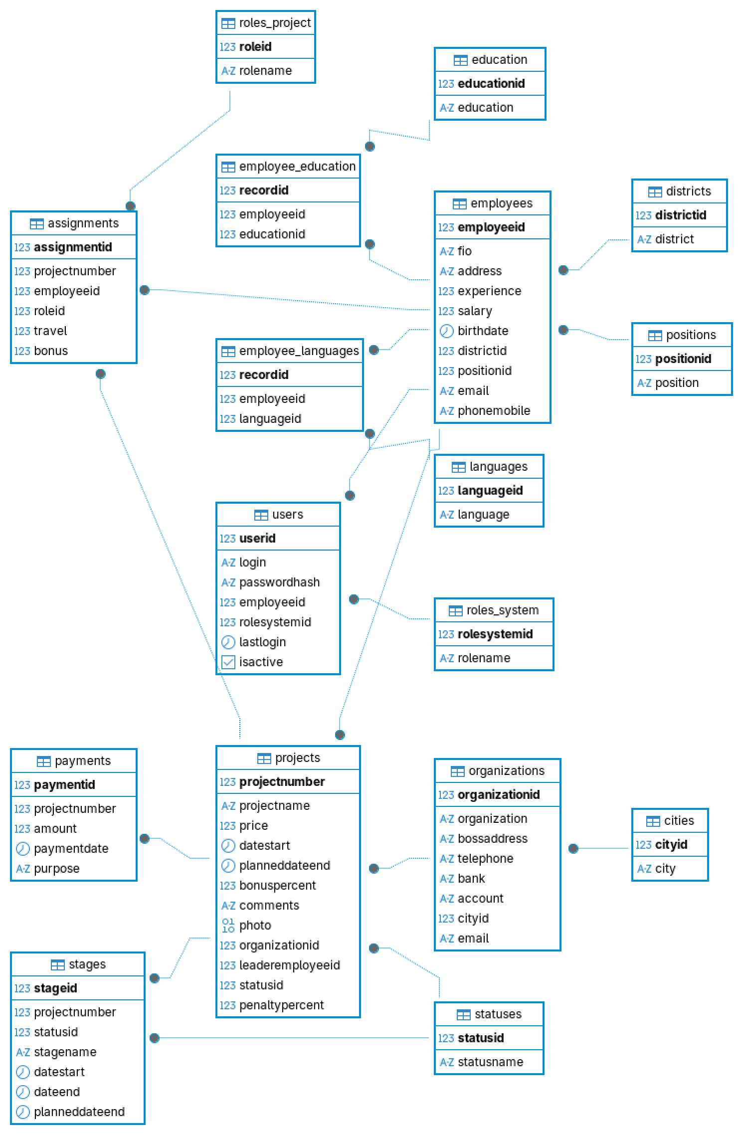
Полученная концептуальная модель приведена к третьей нормальной форме: устранены частичные функциональные зависимости от составных ключей в связующих сущностях и транзитивные зависимости неключевых атрибутов от первичного ключа за счёт выноса повторяющихся значений (городов, районов, должностей, статусов, проектных ролей) в отдельные справочники [2]. Графическое представление разработанной реляционной схемы базы данных приведено на рисунке 4.1.
Рисунок 4.1 – Реляционная схема базы данных

4.2 Создание таблиц, доменов, индексов
Логическая модель базы данных реализована средствами СУБД PostgreSQL в виде набора таблиц, доменов и индексов. Скрипт создания схемы включает определения четырёх доменов, девятнадцати таблиц с ограничениями целостности и пятнадцати дополнительных индексов по часто используемым столбцам — внешним ключам и полям фильтрации.

4.2.1 Создание доменов

Для столбцов, на значения которых накладываются повторяющиеся ограничения, разработан набор пользовательских доменов: dom_email — формат адреса электронной почты с проверкой по регулярному выражению; dom_money — неотрицательная денежная сумма с двумя знаками после запятой; dom_percent — процентное значение в диапазоне от нуля до ста; dom_phone — номер телефона. Использование доменов выносит описание ограничений в одно место и обеспечивает согласованность определений в разных таблицах. Скрипт создания доменов приведён на рисунке 4.2.

CREATE DOMAIN dom_email AS VARCHAR(100)
CHECK (VALUE IS NULL OR VALUE ~* '^[^@\s]+@[^@\s]+\.[^@\s]+$');

CREATE DOMAIN dom_money AS NUMERIC(14,2)
CHECK (VALUE IS NULL OR VALUE >= 0);

CREATE DOMAIN dom_percent AS NUMERIC(5,2)
CHECK (VALUE IS NULL OR (VALUE >= 0 AND VALUE <= 100));

CREATE DOMAIN dom_phone AS VARCHAR(20)
CHECK (VALUE IS NULL OR VALUE ~ '^[+0-9() -]{5,20}$');
Рисунок 4.2 – Создание пользовательских доменов

4.2.2 Создание таблиц

Таблицы создаются с явным указанием первичного и внешних ключей и набором ограничений CHECK, реализующих бизнес-правила предметной области. Ниже приведены скрипты создания ключевых таблиц: сотрудников, проектов и назначений сотрудников на проекты — см. рисунки 4.3–4.5.

CREATE TABLE employees (
employeeid INTEGER NOT NULL PRIMARY KEY,
fio VARCHAR(150) NOT NULL,
address VARCHAR(300),
experience INTEGER DEFAULT 0 NOT NULL,
salary dom_money NOT NULL,
birthdate DATE NOT NULL,
districtid INTEGER NOT NULL REFERENCES districts,
positionid INTEGER NOT NULL REFERENCES positions,
email dom_email,
phonemobile dom_phone,
CONSTRAINT employees_experience_check
CHECK (experience >= 0 AND experience <= 60),
CONSTRAINT employees_birthdate_check
CHECK (birthdate <= CURRENT_DATE - INTERVAL '16 years')
);
Рисунок 4.3 – Создание таблицы «employees»

Таблица employees хранит сведения о сотрудниках фирмы. Условие CHECK на колонку birthdate гарантирует, что на момент приёма на работу сотруднику исполнилось не менее шестнадцати лет. Ограничение на колонку experience удерживает значение стажа в диапазоне 0–60 лет. Колонки email и phonemobile используют пользовательские домены и проверяются регулярными выражениями на корректность формата.

CREATE TABLE projects (
projectnumber INTEGER NOT NULL PRIMARY KEY,
projectname VARCHAR(200) NOT NULL,
price dom_money NOT NULL,
datestart DATE NOT NULL,
planneddateend DATE NOT NULL,
bonuspercent dom_percent DEFAULT 0 NOT NULL,
penaltypercent dom_percent,
comments TEXT,
photo BYTEA,
organizationid INTEGER NOT NULL REFERENCES organizations,
leaderemployeeid INTEGER NOT NULL REFERENCES employees,
statusid INTEGER NOT NULL REFERENCES statuses,
CHECK (planneddateend > datestart),
CHECK (length(projectname) >= 2)
);
Рисунок 4.4 – Создание таблицы «projects»

Таблица projects содержит сведения о проектах. Ограничение CHECK (planneddateend > datestart) гарантирует, что плановая дата окончания строго следует за датой начала. Колонка bonuspercent ограничена доменом dom_percent диапазоном 0–100. Внешние ключи на organizations, employees и statuses обеспечивают целостность ссылок на заказчика, руководителя проекта и текущий статус.

CREATE TABLE assignments (
assignmentid INTEGER NOT NULL PRIMARY KEY,
projectnumber INTEGER NOT NULL REFERENCES projects,
employeeid INTEGER NOT NULL REFERENCES employees,
roleid INTEGER NOT NULL REFERENCES roles_project,
travel NUMERIC(12,2) DEFAULT 0 NOT NULL CHECK (travel >= 0),
bonus NUMERIC(12,2) DEFAULT 0 NOT NULL CHECK (bonus >= 0)
);
Рисунок 4.5 – Создание таблицы «assignments»

Таблица assignments реализует связь «многие-ко-многим» между сотрудниками и проектами. Каждая запись фиксирует факт назначения конкретного сотрудника на конкретный проект в определённой проектной роли с указанием сумм командировочных и премии. Ограничения CHECK гарантируют неотрицательность денежных значений.

4.2.3 Создание индексов

Для ускорения операций соединения и фильтрации создан набор дополнительных индексов по столбцам внешних ключей и часто используемым полям поиска (см. рисунок 4.6). Использование индексов существенно сокращает время выполнения операций JOIN и WHERE на больших объёмах данных, заменяя последовательный просмотр таблицы на индексный поиск.
CREATE INDEX ix_employees_districtid ON employees(districtid);
CREATE INDEX ix_employees_positionid ON employees(positionid);
CREATE INDEX ix_projects_orgid ON projects(organizationid);
CREATE INDEX ix_projects_leaderid ON projects(leaderemployeeid);
CREATE INDEX ix_projects_statusid ON projects(statusid);
CREATE INDEX ix_assignments_projectid ON assignments(projectnumber);
CREATE INDEX ix_assignments_employeeid ON assignments(employeeid);
CREATE INDEX ix_stages_projectid ON stages(projectnumber);
CREATE INDEX ix_stages_statusid ON stages(statusid);
CREATE INDEX ix_payments_projectid ON payments(projectnumber);
CREATE INDEX ix_organizations_cityid ON organizations(cityid);
CREATE INDEX ix_emplang_empid ON employee_languages(employeeid);
CREATE INDEX ix_empedu_empid ON employee_education(employeeid);
CREATE INDEX ix_audit_log_performed_at ON audit_log(performed_at DESC);
CREATE INDEX ix_audit_log_table ON audit_log(table_name);
Рисунок 4.6 – Создание индексов

4.3 Разработка триггеров

Триггер представляет собой именованную хранимую процедуру, автоматически запускаемую сервером базы данных в ответ на определённое событие в указанной таблице. Триггеры используются для поддержания инвариантов предметной области, недоступных средствами декларативных ограничений CHECK и FOREIGN KEY, для ведения журнала аудита и для построения обновляемых представлений.
В разрабатываемой базе данных реализовано девять триггеров: четыре на таблице projects (BEFORE и AFTER на операциях INSERT и UPDATE), два на таблице stages (BEFORE и AFTER на операции DELETE) и три триггера INSTEAD OF на обновляемом представлении vw_project_full. Триггеры BEFORE проверяют корректность передаваемых значений и при необходимости отменяют операцию возбуждением исключения; триггеры AFTER записывают изменения в журнал аудита audit_log. Триггеры INSTEAD OF обеспечивают возможность выполнения операций модификации над представлением, разнося изменения по нескольким таблицам базы данных.
Реализация триггера trg_projects_bu, контролирующего корректность операции обновления записи проекта, приведена на рисунке 4.7. Триггер запрещает изменение статуса проекта на «Закрыт» в обход функции fn_close_project и проверяет хронологическую согласованность плановых дат.
Реализация триггера trg_project_full_iu типа INSTEAD OF UPDATE на представлении vw_project_full приведена на рисунке 4.8. Триггер позволяет клиентскому приложению работать с представлением vw_project_full как с обычной таблицей: при выполнении оператора UPDATE по представлению триггер разносит значения переданных полей по соответствующим таблицам базы данных.

CREATE OR REPLACE FUNCTION trg_projects_bu_fn()
RETURNS TRIGGER AS $$
BEGIN
-- Запрещаем менять статус проекта на «Закрыт» в обход fn_close_project
IF NEW.statusid IS DISTINCT FROM OLD.statusid THEN
IF (SELECT statusname FROM statuses WHERE statusid = NEW.statusid)
= 'Закрыт' THEN
RAISE EXCEPTION
'Закрытие проекта возможно только через fn_close_project';
END IF;
END IF;
-- Плановая дата окончания не должна стать раньше даты начала
IF NEW.planneddateend <= NEW.datestart THEN
RAISE EXCEPTION 'Плановая дата окончания должна быть позже даты начала';
END IF;
RETURN NEW;
END;
$$ LANGUAGE plpgsql;
CREATE TRIGGER trg_projects_bu
BEFORE UPDATE ON projects
FOR EACH ROW
EXECUTE FUNCTION trg_projects_bu_fn();
Рисунок 4.7 – Реализация триггера trg_projects_bu

Реализация триггера trg_project_full_iu типа INSTEAD OF UPDATE на представлении vw_project_full приведена на рисунке 4.8. Триггер позволяет клиентскому приложению работать с представлением vw_project_full как с обычной таблицей: при выполнении оператора UPDATE по представлению триггер разносит значения переданных полей по соответствующим таблицам базы данных.
CREATE OR REPLACE FUNCTION trg_project_full_iu_fn()
RETURNS TRIGGER AS $$
BEGIN
-- INSTEAD OF UPDATE на представление vw_project_full —
-- разносим изменения по нужным таблицам.
UPDATE projects SET
projectname = NEW.projectname,
price = NEW.price,
datestart = NEW.datestart,
planneddateend = NEW.planneddateend,
bonuspercent = NEW.bonuspercent,
comments = NEW.comments,
organizationid = NEW.organizationid,
leaderemployeeid = NEW.leaderemployeeid,
statusid = NEW.statusid
WHERE projectnumber = NEW.projectnumber;
RETURN NEW;END;
$$ LANGUAGE plpgsql;
CREATE TRIGGER trg_project_full_iu
INSTEAD OF UPDATE ON vw_project_full
FOR EACH ROW
EXECUTE FUNCTION trg_project_full_iu_fn();
Рисунок 4.8 – Реализация триггера trg_project_full_iu

4.4 Проектирование запросов к базе данных

Запросы к базе данных являются основным механизмом взаимодействия с серверной частью системы. Они обеспечивают извлечение, анализ и преобразование данных в соответствии с требованиями предметной области, позволяя формировать отчёты, выполнять поиск, строить аналитические выборки. В рамках разработанной системы спроектированы и реализованы запросы различных видов: запросы с симметричным внутренним соединением с условием и без условия, запросы с левым и правым внешним соединением, итоговые запросы без условия и с условиями на данные и на группы, запросы на запросах, запросы с подзапросами и запросы с операцией объединения. Каждый запрос сопровождается листингом исходного кода и плейсхолдером результата выполнения.

4.4.1 Симметричное внутреннее соединение с условием

4.4.1.1 С условием по внешнему ключу

По указанному номеру проекта запрос находит сам проект и подтягивает к нему название текущего статуса из справочника статусов. Возвращает идентификатор руководителя проекта и название статуса. Код запроса приведён на рисунке 4.9, результат выполнения — на рисунке 4.10.

SELECT p.LeaderEmployeeID, s.StatusName
FROM Projects p
JOIN Statuses s ON s.StatusID = p.StatusID
WHERE p.ProjectNumber = p_project_id;
Рисунок 4.9 – Реализация запроса с использованием симметричного внутреннего соединения с условием по внешнему ключу

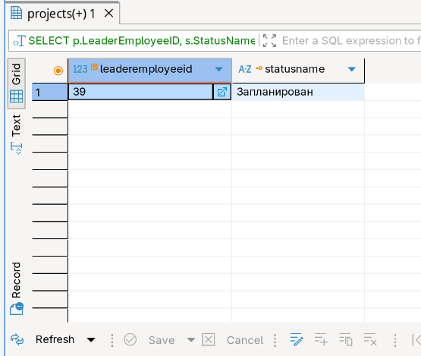
Рисунок 4.10 – Результат выполнения запроса с использованием симметричного внутреннего соединения с условием по внешнему ключу

По указанному номеру проекта запрос находит все его этапы и подтягивает к каждому название текущего статуса из справочника статусов. Возвращает по строке на этап — название, статус, плановые и фактические даты. Код запроса приведён на рисунке 4.11, результат выполнения — на рисунке 4.12.

SELECT st.stageid, st.stagename, s.statusname,
st.datestart, st.dateend, st.planneddateend
FROM stages st
JOIN statuses s ON st.statusid = s.statusid
WHERE st.projectnumber = p_project_id;
Рисунок 4.11 – Реализация запроса с использованием симметричного внутреннего соединения с условием по внешнему ключу

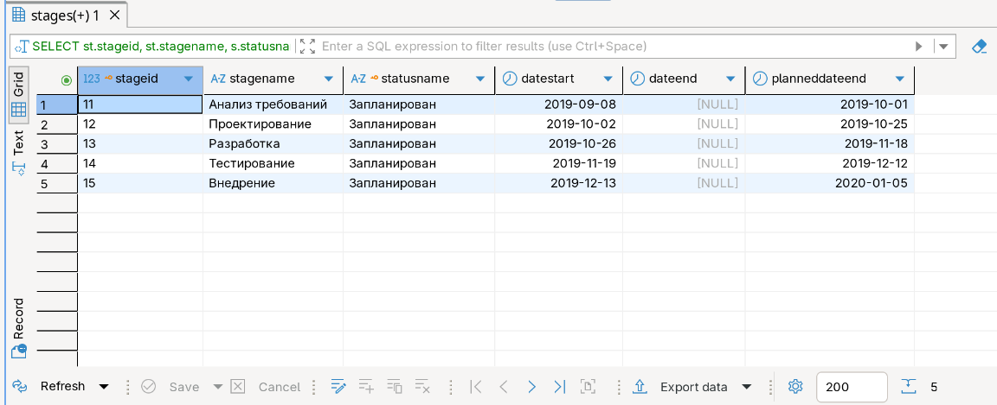
Рисунок 4.12 – Результат выполнения запроса с использованием симметричного внутреннего соединения с условием по внешнему ключу

4.4.1.2 С условием по датам

Для каждого проекта запрос собирает его этапы со статусами и оставляет только те, у которых есть фактическая дата окончания. Возвращает фрагмент строк с номером проекта, плановой и фактической датами этапа. Код запроса приведён на рисунке 4.13, результат выполнения — на рисунке 4.14.

SELECT p.ProjectNumber, p.PlannedDateEnd, st.DateEnd, s.StatusName
FROM Projects p
JOIN Stages st ON p.ProjectNumber = st.ProjectNumber
JOIN Statuses s ON p.StatusID = s.StatusID
WHERE st.DateEnd IS NOT NULL;
Рисунок 4.13 – Реализация запроса с использованием симметричного внутреннего соединения с условием по датам

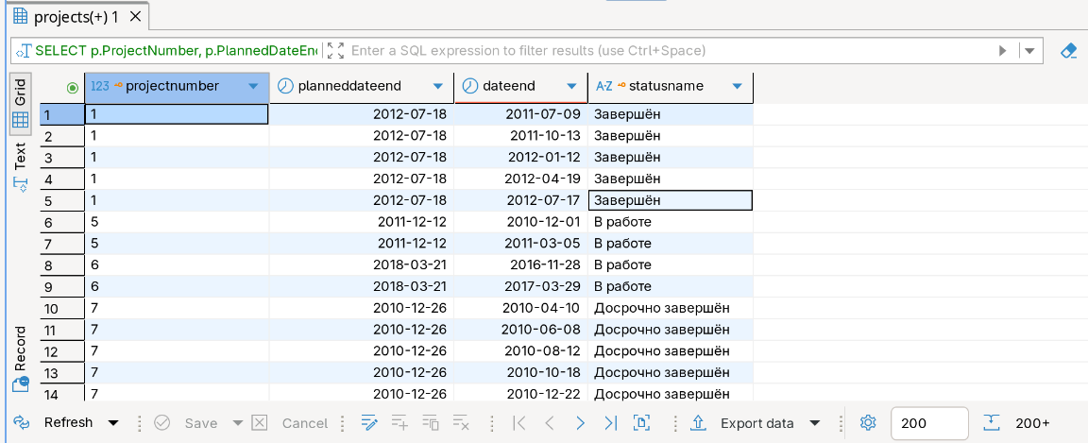
Рисунок 4.14 – Результат выполнения запроса с использованием симметричного внутреннего соединения с условием по датам

Для каждого этапа запрос определяет, есть ли у него фактическая дата окончания. Возвращает фрагмент со ссылкой на проект, заказчика и обе даты этапа. Код запроса приведён на рисунке 4.15, результат выполнения — на рисунке 4.16.
SELECT p.ProjectNumber, p.ProjectName, o.Organization, st.DateEnd, p.PlannedDateEnd
FROM Projects p
JOIN Organizations o ON p.OrganizationID = o.OrganizationID
JOIN Stages st ON p.ProjectNumber = st.ProjectNumber
JOIN Statuses s ON p.StatusID = s.StatusID
WHERE st.DateEnd IS NOT NULL;
Рисунок 4.15 – Реализация запроса с использованием симметричного внутреннего соединения с условием по датам

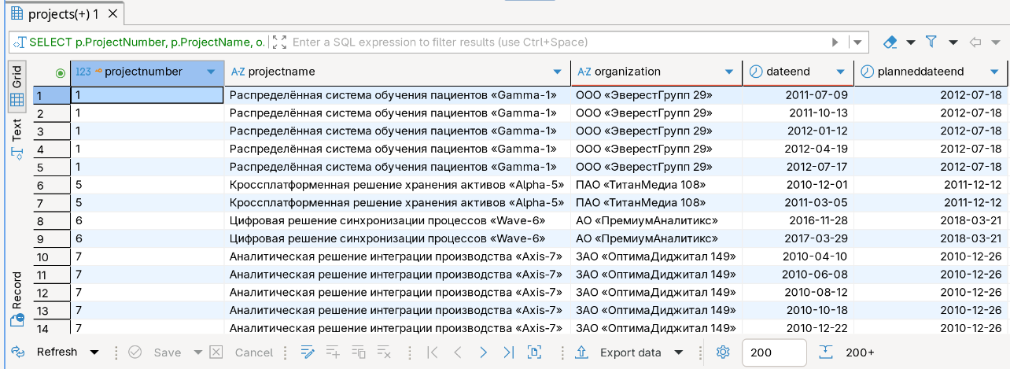
Рисунок 4.16 – Результат выполнения запроса с использованием симметричного внутреннего соединения с условием по датам

4.4.2 Симметричное внутреннее соединение без условия

К каждому проекту запрос подтягивает название статуса, реквизиты заказчика, название города заказчика и ФИО руководителя. Возвращает по одной строке на проект — все его поля плюс расшифровки справочников. Код запроса приведён на рисунке 4.17, результат выполнения — на рисунке 4.18.

SELECT p.projectnumber, p.projectname, p.price, p.datestart, p.planneddateend,
p.bonuspercent, p.comments,
s.statusname,
o.organization AS customername, o.telephone AS customerphone,
o.bank AS customerbank, o.account AS customeraccount,
e.fio AS leaderfio, p.leaderemployeeid,
c.city AS customercity
FROM projects p
JOIN statuses s ON p.statusid = s.statusid
JOIN organizations o ON p.organizationid = o.organizationid
JOIN cities c ON o.cityid = c.cityid
JOIN employees e ON p.leaderemployeeid = e.employeeid;
Рисунок 4.17 – Реализация запроса с использованием симметричного внутреннего соединения без условия

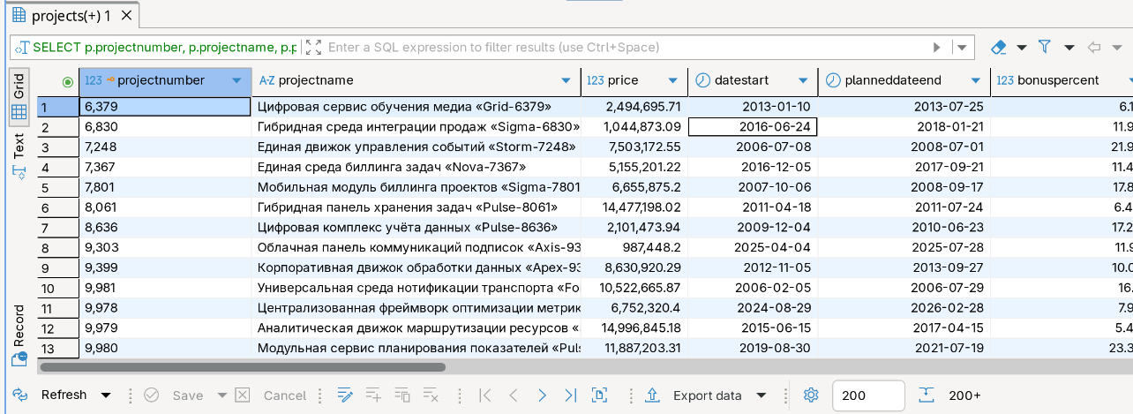
Рисунок 4.18 – Результат выполнения запроса с использованием симметричного внутреннего соединения без условия

Для каждого назначения запрос подтягивает ФИО сотрудника, его должность, роль в проекте и название самого проекта. Возвращает строки команды проекта — кто, на какой должности, в какой роли, с какими командировочными и премией. Код запроса приведён на рисунке 4.19, результат выполнения — на рисунке 4.20.

SELECT a.assignmentid, a.projectnumber, p.projectname,
a.employeeid, e.fio, pos."position",
r.rolename AS projectrole, a.travel, a.bonus
FROM assignments a
JOIN employees e ON a.employeeid = e.employeeid
JOIN positions pos ON e.positionid = pos.positionid
JOIN roles_project r ON a.roleid = r.roleid
JOIN projects p ON a.projectnumber = p.projectnumber;
Рисунок 4.19 – Реализация запроса с использованием симметричного внутреннего соединения без условия
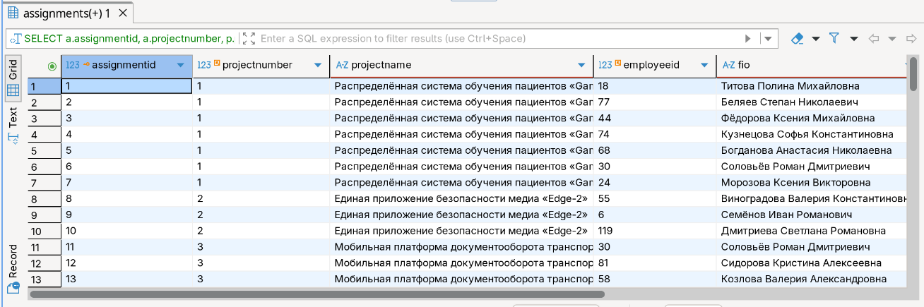
Рисунок 4.20 – Результат выполнения запроса с использованием симметричного внутреннего соединения без условия

К каждому этапу запрос подтягивает название его статуса и название проекта. Возвращает строки с названием статуса и проекта, датой начала и планируемого, а так же фактического окончания. Код запроса приведён на рисунке 4.21, результат выполнения — на рисунке 4.22.

SELECT st.stageid, st.projectnumber, p.projectname, st.stagename,
s.statusname, st.datestart, st.dateend, st.planneddateend
FROM stages st
JOIN statuses s ON st.statusid = s.statusid
JOIN projects p ON st.projectnumber = p.projectnumber;
Рисунок 4.21 – Реализация запроса с использованием симметричного внутреннего соединения без условия

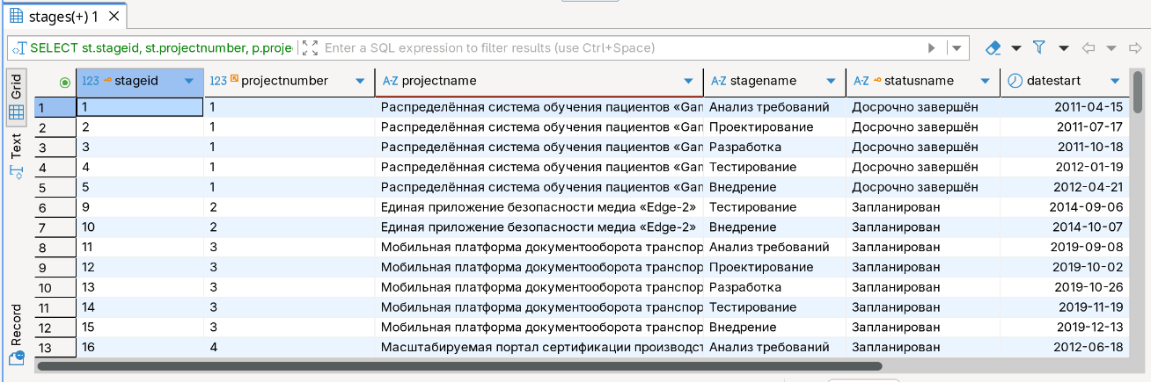
Рисунок 4.22 – Результат выполнения запроса с использованием симметричного внутреннего соединения без условия

4.4.3 Левое внешнее соединение

К каждому проекту запрос присоединяет его платежи (если они есть), считает суммарную сумму платежей и их количество. Проекты, по которым платежей не было, остаются в результате с пустой суммой. Возвращает список всех проектов с агрегатами по полученным платежам. Код запроса приведён на рисунке 4.23, результат выполнения — на рисунке 4.24.

SELECT p.projectnumber, p.projectname, p.price, s.statusname,
SUM(pay.amount)::NUMERIC(14,2) AS paid_total,
COUNT(pay.paymentid) AS payments_count
FROM projects p
JOIN statuses s ON s.statusid = p.statusid
LEFT JOIN payments pay ON pay.projectnumber = p.projectnumber
GROUP BY p.projectnumber, p.projectname, p.price, s.statusname
ORDER BY p.projectnumber DESC;
Рисунок 4.23 – Реализация запроса с использованием левого внешнего соединения

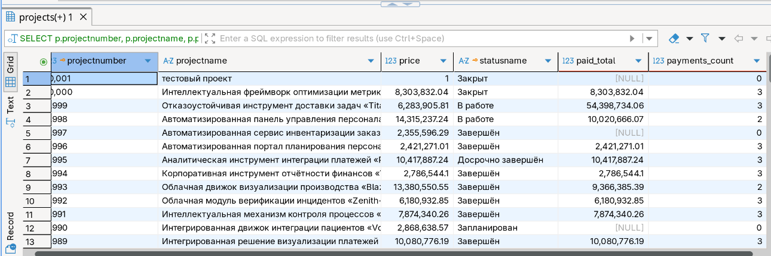
Рисунок 4.24 – Результат выполнения запроса с использованием левого внешнего соединения

4.4.4 Правое внешнее соединение

Запрос проходит по таблице назначений, но дотягивается до полного списка сотрудников — даже те, у кого ни одного назначения нет, остаются в выводе. Возвращает по строке на сотрудника — ФИО, должность, число назначений, число уникальных проектов и сумму премий. Код запроса приведён на рисунке 4.25, результат выполнения — на рисунке 4.26.

SELECT e.employeeid, e.fio, pos."position",
COUNT(a.assignmentid) AS assignments_count,
COUNT(DISTINCT a.projectnumber) AS projects_count,
SUM(a.bonus)::NUMERIC(14,2) AS total_bonus
FROM assignments a
RIGHT JOIN employees e ON e.employeeid = a.employeeid
JOIN positions pos ON pos.positionid = e.positionid
GROUP BY e.employeeid, e.fio, pos."position";
Рисунок 4.25 – Реализация запроса с использованием правого внешнего соединения

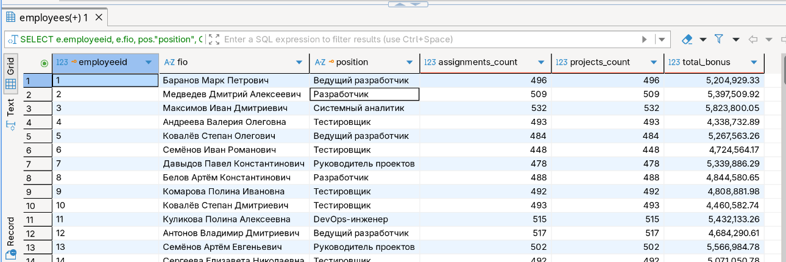
Рисунок 4.26 – Результат выполнения запроса с использованием правого внешнего соединения

4.4.5 Запрос на запросе по принципу левого соединения

Для каждого проекта получаются до трёх самых поздних платежей этого проекта, упорядоченных по убыванию даты.
SELECT p.projectnumber, p.projectname,
lp.paymentid, lp.paymentdate, lp.amount, lp.purpose
FROM projects p
LEFT JOIN LATERAL (
SELECT pay.paymentid, pay.paymentdate, pay.amount, pay.purpose
FROM payments pay
WHERE pay.projectnumber = p.projectnumber
ORDER BY pay.paymentdate DESC
LIMIT 3
) lp ON TRUE;
Рисунок 4.27 – Реализация запроса на запросе по принципу левого соединения

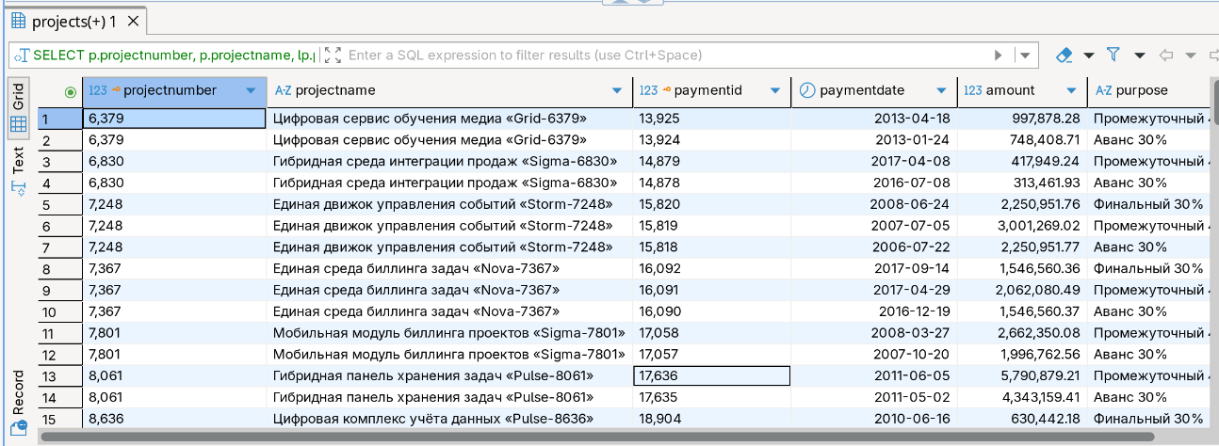
Рисунок 4.28 – Результат выполнения запроса на запросе по принципу левого соединения

4.4.6 Итоговый запрос без условия

По каждому сотруднику и каждой его проектной роли запрос подсчитывает число проектов, суммарные командировочные и премии. Возвращает по строке на пару «сотрудник + проектная роль» с тремя итоговыми числами. Код запроса приведён на рисунке 4.29, результат выполнения — на рисунке 4.30.

SELECT a.employeeid, rp.rolename,
COUNT(*)::integer AS project_count,
SUM(a.travel)::NUMERIC(14,2) AS total_travel,
SUM(a.bonus)::NUMERIC(14,2) AS total_bonus
FROM assignments a
JOIN roles_project rp ON a.roleid = rp.roleid
GROUP BY a.employeeid, rp.rolename;
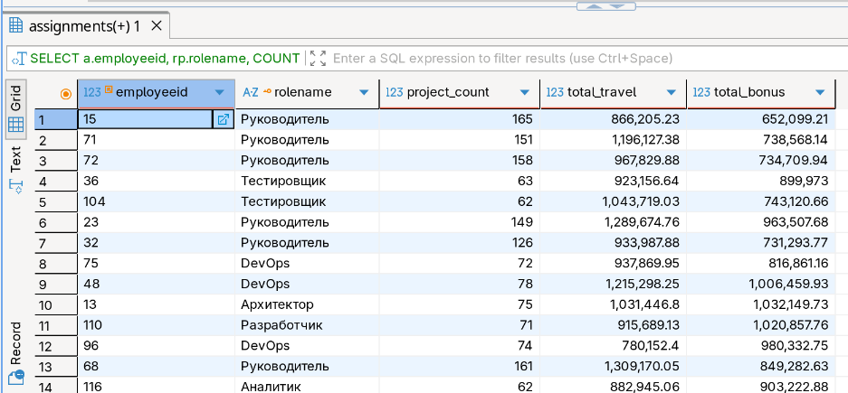
Рисунок 4.29 – Реализация итогового запроса без условия

Рисунок 4.30 – Результат выполнения итогового запроса без условия

4.4.7 Итоговый запрос без условия с итоговыми данными вида «всего», «в том числе»

Для каждого сотрудника запрос считает число проектов, в которых он участвовал, и, в том числе — число проектов, которыми он руководил. Код запроса приведён на рисунке 4.31, результат выполнения — на рисунке 4.32.
SELECT e.employeeid, e.fio,
COUNT(DISTINCT a.projectnumber) AS total_projects,
COUNT(DISTINCT a.projectnumber) FILTER (WHERE a.roleid = 4) AS leader_projects
FROM employees e
JOIN assignments a ON a.employeeid = e.employeeid
GROUP BY e.employeeid, e.fio
ORDER BY total_projects DESC;
Рисунок 4.31 – Реализация итогового запроса без условия с итоговыми данными вида «всего», «в том числе»
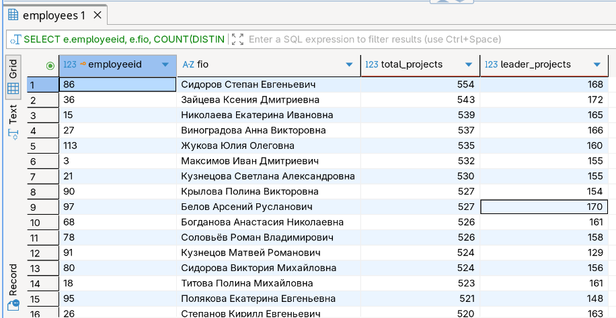
Рисунок 4.32 – Результат выполнения итогового запроса без условия с итоговыми данными вида «всего», «в том числе»

4.4.8 Итоговые запросы с условием на данные

4.4.8.1 С условием по значению

Запрос отбирает только «дорогие» проекты, у которых цена выше заданной нижней границы, группирует их по статусу и считает число проектов и суммарную выручку в каждой группе. Возвращает по строке на статус — название, число проектов и суммарную выручку, отсортированные по убыванию количества. Код запроса приведён на рисунке 4.33, результат выполнения — на рисунке 4.34.

SELECT s.statusname,
COUNT(*) AS projects_count,
SUM(p.price)::NUMERIC(14,2) AS total_revenue
FROM projects p
JOIN statuses s ON s.statusid = p.statusid
WHERE p.price > p_min_price
GROUP BY s.statusname
ORDER BY COUNT(*) DESC;
Рисунок 4.33 – Реализация итогового запроса с условием на данные по значению

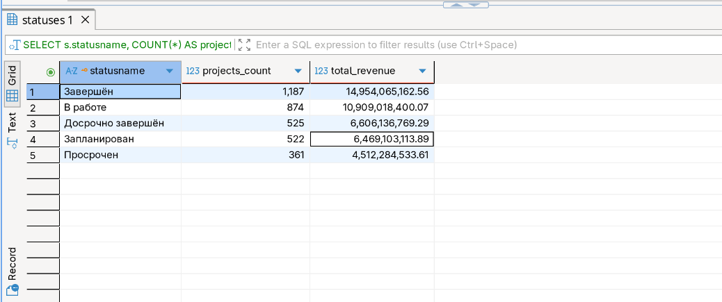
Рисунок 4.34 – Результат выполнения итогового запроса с условием на данные по значению

4.4.8.2 С условием по маске

Запрос отбирает проекты, у которых название, заказчик или руководитель содержат искомую подстроку без учёта регистра. Возвращает страницу подошедших проектов вместе с общим количеством совпадений. Код запроса приведён на рисунке 4.35, результат выполнения — на рисунке 4.36.

SELECT v.projectnumber, v.projectname, v.customername, v.leaderfio,
COUNT(*) OVER() AS total_count
FROM vw_projects_manager v
WHERE v.projectname ILIKE $1
OR v.customername ILIKE $1
OR v.leaderfio ILIKE $1;
Рисунок 4.35 – Реализация итогового запроса с условием на данные по маске

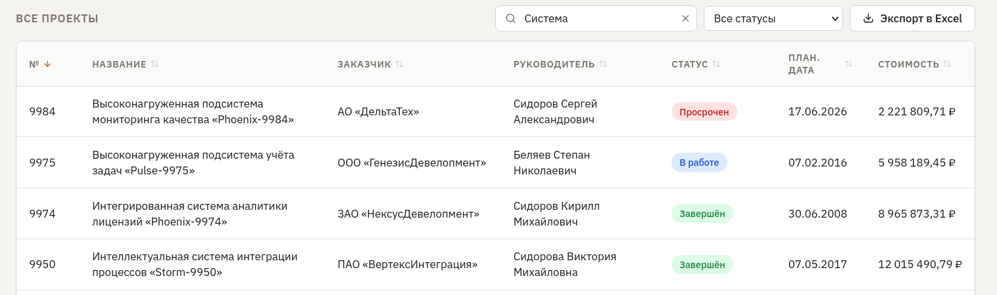
Рисунок 4.36 – Результат выполнения итогового запроса с условием на данные по маске

4.4.8.3 С условием с использованием индекса

Запрос подсчитывает число этапов проекта по его номеру. На рисунках 4.37 и 4.38 приведены код и результаты запроса с использованием индекса, на рисунках 4.39 и 4.40 приведены код и результат запроса без использование индекса.

EXPLAIN (ANALYZE, BUFFERS)
SELECT COUNT(*) FROM Stages WHERE ProjectNumber = p_project_id;
Рисунок 4.37 – Реализация итогового запроса с условием на данные с использованием индекса
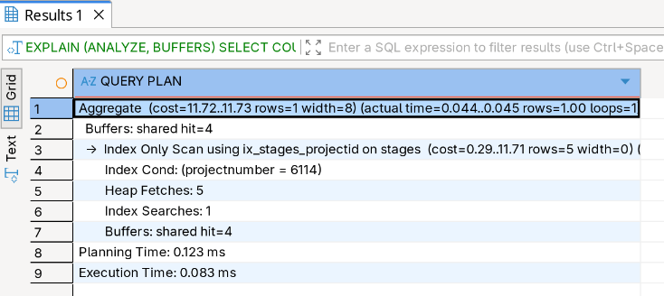
Рисунок 4.38 – Результат выполнения итогового запроса с условием на данные с использованием индекса
EXPLAIN (ANALYZE, BUFFERS)
SELECT COUNT(*)
FROM stages s
JOIN projects p ON s.projectnumber = p.projectnumber
WHERE p.projectnumber = p_project_id;
Рисунок 4.39 – Реализация итогового запроса с условием на данные без использования индекса

Aggregate (cost=1287.46..1287.47 rows=1 width=8)
(actual time=2.515..2.516 rows=1.00 loops=1)
Buffers: shared hit=529
-> Nested Loop (cost=0.29..1286.83 rows=250 width=0)
(actual time=1.603..2.512 rows=5.00 loops=1)
Buffers: shared hit=529
-> Index Only Scan using projects_pkey on projects p
(cost=0.29..8.30 rows=1 width=4)
(actual time=0.030..0.032 rows=1.00 loops=1)
Index Cond: (projectnumber = 6114)
Heap Fetches: 0
Index Searches: 1
Buffers: shared hit=3
-> Seq Scan on stages s
(cost=0.00..1276.03 rows=250 width=4)
(actual time=1.570..2.478 rows=5.00 loops=1)
Filter: ((projectnumber + 0) = 6114)
Rows Removed by Filter: 49997
Buffers: shared hit=526
Planning Time: 0.707 ms
Execution Time: 2.663 ms
Рисунок 4.40 – Результат выполнения итогового запроса с условием на данные без использования индекса

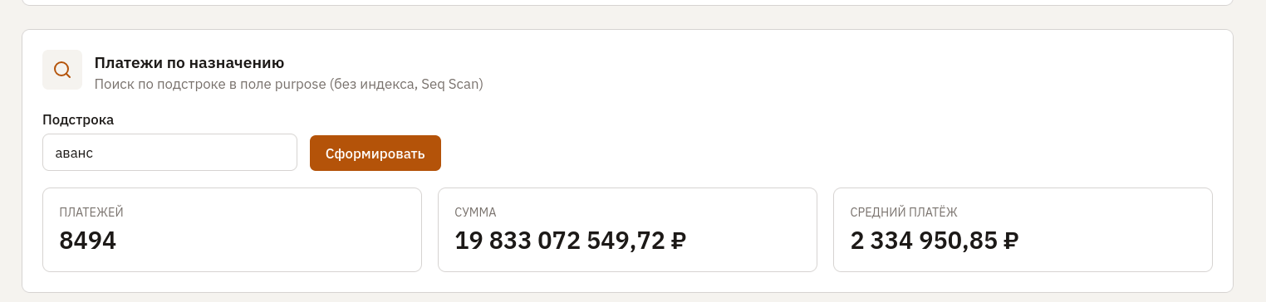
Рисунок 4.40 – Результат выполнения итогового запроса с условием на данные без использования индекса

4.4.9 Итоговый запрос с условием на группы

Запрос группирует все платежи по проекту и подсчитывает по каждой группе число платежей и их сумму. В результат попадают только те проекты, у которых число платежей не меньше заданного порога. Возвращает проекты с числом платежей не ниже порога, отсортированные по убыванию количества и суммы. Код запроса приведён на рисунке 4.41, результат выполнения — на рисунке 4.42.

SELECT pay.projectnumber,
COUNT(*) AS payments_count,
SUM(pay.amount)::NUMERIC(14,2) AS paid_total
FROM payments pay
GROUP BY pay.projectnumber
HAVING COUNT(*) >= p_min
ORDER BY payments_count DESC, paid_total DESC;
Рисунок 4.41 – Реализация итогового запроса с условием на группы

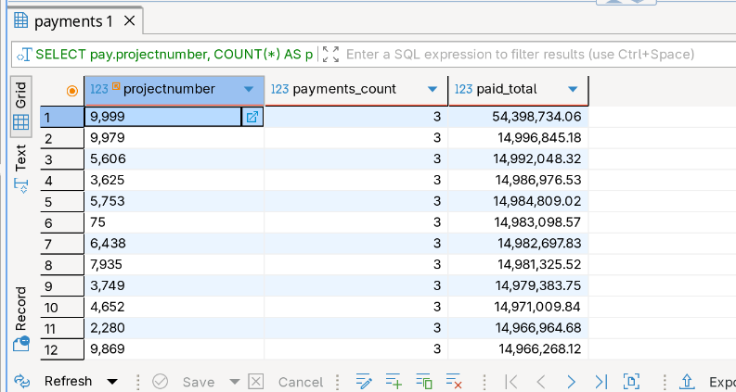
Рисунок 4.42 – Результат выполнения итогового запроса с условием на группы

4.4.10 Итоговый запрос с условием на данные и на группы

Запрос сначала отбирает только этапы проектов в статусах «Завершён» или «Досрочно завершён», затем группирует по проекту и оставляет только те группы, у которых самая поздняя фактическая дата окончания этапа раньше плановой даты проекта и попадает в недавнее временное окно. Возвращает номера проектов и идентификаторы их заказчиков. Код запроса приведён на рисунке 4.43, результат выполнения — на рисунке 4.44.
SELECT p.ProjectNumber, p.OrganizationID
FROM Projects p
JOIN Stages st ON p.ProjectNumber = st.ProjectNumber
JOIN Statuses s ON p.StatusID = s.StatusID
WHERE s.StatusName IN ('Завершён', 'Досрочно завершён')
GROUP BY p.ProjectNumber, p.PlannedDateEnd, p.OrganizationID
HAVING MAX(st.DateEnd) < p.PlannedDateEnd
AND MAX(st.DateEnd) >= CURRENT_DATE - (p_years || ' years')::INTERVAL;
Рисунок 4.43 – Реализация итогового запроса с условием на данные и на группы

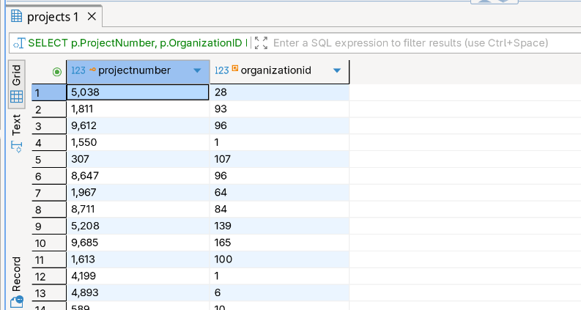
Рисунок 4.44 – Результат выполнения итогового запроса с условием на данные и на группы

4.4.11 Запрос на запросе по принципу итогового запроса

К каждому проекту из готовой промежуточной выборки запрос прикрепляет название заказчика и сумму платежей по проекту, затем группирует записи по заказчику и считает итоговые показатели. Возвращает по строке на каждого заказчика — название, число досрочных проектов, общий и средний доход. Код запроса приведён на рисунке 4.45, результат выполнения — на рисунке 4.46.

SELECT o.Organization::VARCHAR,
COUNT(ep.pn),
SUM(pay_sum.total),
AVG(pay_sum.total)
FROM EarlyProjects ep
JOIN Organizations o ON ep.oid = o.OrganizationID
LEFT JOIN (
SELECT ProjectNumber, SUM(Amount) AS total
FROM Payments
GROUP BY ProjectNumber
) pay_sum ON ep.pn = pay_sum.ProjectNumber
GROUP BY o.Organization;
Рисунок 4.45 – Реализация запроса на запросе по принципу итогового запроса

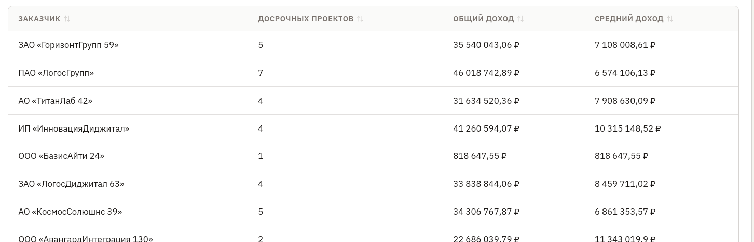
Рисунок 4.46 – Результат выполнения запроса на запросе по принципу итогового запроса

4.4.12 Запрос с использованием объединения

Запрос выводит тройки лидеров и аутсайдеров по выручке среди проектов.

WITH project_stats AS (
SELECT p.projectnumber, p.projectname,
SUM(pay.amount)::NUMERIC(14,2) AS revenue
FROM projects p
JOIN payments pay ON pay.projectnumber = p.projectnumber
GROUP BY p.projectnumber, p.projectname
),
top_3 AS (
SELECT projectnumber, projectname, revenue,
'Лучшие'::VARCHAR AS category
FROM project_stats
ORDER BY revenue DESC
LIMIT 3
),
bottom_3 AS (
SELECT projectnumber, projectname, revenue,
'Худшие'::VARCHAR AS category
FROM project_stats
ORDER BY revenue ASC
LIMIT 3
)
SELECT * FROM top_3
UNION ALL
SELECT * FROM bottom_3
ORDER BY category, revenue DESC;
Рисунок 4.47 – Реализация запроса с использованием объединения

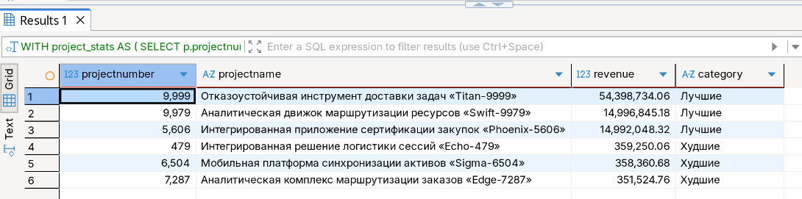
Рисунок 4.48 – Результат выполнения запроса с использованием объединения

4.4.13 Запросы с подзапросами

4.4.13.1 С оператором IN

Внутренним запросом получается множество идентификаторов сотрудников, реально назначенных хотя бы на один проект; затем по этому подмножеству считается средний возраст и стаж. Возвращает одну строку — число занятых сотрудников и общие средние значения. Код запроса приведён на рисунке 4.49, результат выполнения — на рисунке 4.50.

SELECT COUNT(DISTINCT e2.EmployeeID),
ROUND(AVG(EXTRACT(YEAR FROM AGE(e2.BirthDate))::NUMERIC), 1) AS avg_age,
ROUND(AVG(e2.Experience::NUMERIC), 1) AS avg_exp
FROM Employees e2
WHERE e2.EmployeeID IN (SELECT DISTINCT EmployeeID FROM Assignments);
Рисунок 4.49 – Реализация запроса с подзапросом по оператору IN

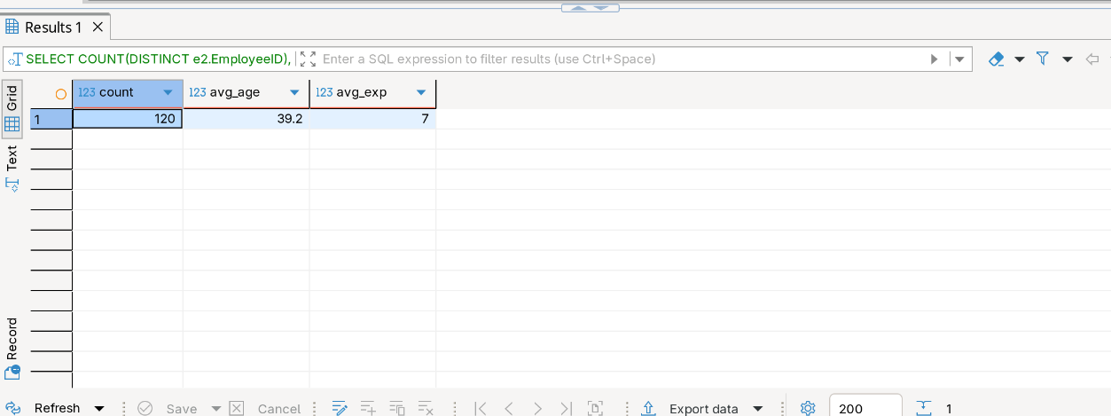
Рисунок 4.50 – Результат выполнения запроса с подзапросом по оператору IN

4.4.13.2 С оператором NOT IN

Внутренним запросом получается множество номеров проектов, по которым хоть раз был платёж; затем внешний запрос идёт по таблице проектов и оставляет только те, чьего номера в этом множестве нет. Возвращает проекты, по которым не было ни одного платежа. Код запроса приведён на рисунке 4.51, результат выполнения — на рисунке 4.52.

SELECT p.projectnumber, p.projectname, p.price,
p.datestart, p.planneddateend, s.statusname
FROM projects p
JOIN statuses s ON s.statusid = p.statusid
WHERE p.projectnumber NOT IN (SELECT pay.projectnumber FROM payments pay)
ORDER BY p.projectnumber DESC;
Рисунок 4.51 – Реализация запроса с подзапросом по оператору NOT IN

Рисунок 4.52 – Результат выполнения запроса с подзапросом по оператору NOT IN

4.4.13.3 С использованием CASE

По каждому сотруднику запрос считает число его назначений на проекты; в зависимости от этого числа сотруднику присваивается класс активности — от «Не назначен» до «Очень активный». Сотрудники без назначений тоже попадают в результат с классом «Не назначен». Возвращает по строке на сотрудника — ФИО, число назначений и метку класса активности. Код запроса приведён на рисунке 4.53, результат выполнения — на рисунке 4.54.

SELECT e.fio,
COUNT(a.assignmentid) AS assignments_count,
CASE
WHEN COUNT(a.assignmentid) = 0 THEN 'Не назначен'
WHEN COUNT(a.assignmentid) = 1 THEN 'Один проект'
WHEN COUNT(a.assignmentid) BETWEEN 2 AND 3 THEN 'Активный'
ELSE 'Очень активный'
END AS activity_class
FROM assignments a
RIGHT JOIN employees e ON e.employeeid = a.employeeid
GROUP BY e.employeeid, e.fio;
Рисунок 4.53 – Реализация запроса с подзапросом в конструкции CASE

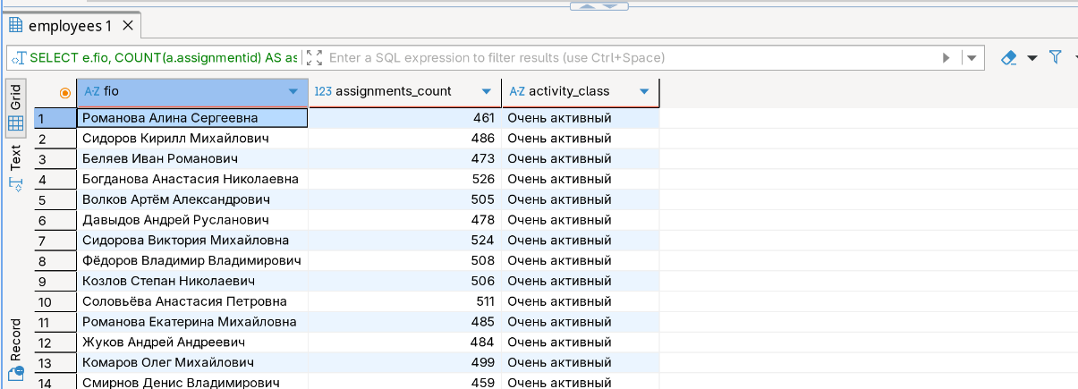
Рисунок 4.54 – Результат выполнения запроса с подзапросом в конструкции CASE

4.4.13.4 С подзапросом над итоговыми данными

Внутренним запросом считается средняя зарплата по всем сотрудникам; внешний запрос оставляет тех, чья зарплата выше этой средней, и подтягивает их должности. Возвращает сотрудников с зарплатой выше средней по компании, а также саму среднюю для сравнения. Код запроса приведён на рисунке 4.55, результат выполнения — на рисунке 4.56.

SELECT e.employeeid, e.fio, p.position,
e.salary::NUMERIC(12,2),
ROUND((SELECT AVG(emp.salary) FROM employees emp), 2)::NUMERIC(12,2) AS avg_salary
FROM employees e
JOIN positions p ON p.positionid = e.positionid
WHERE e.salary > (SELECT AVG(emp.salary) FROM employees emp)
ORDER BY e.salary DESC;
Рисунок 4.55 – Реализация запроса с подзапросом над итоговыми данными

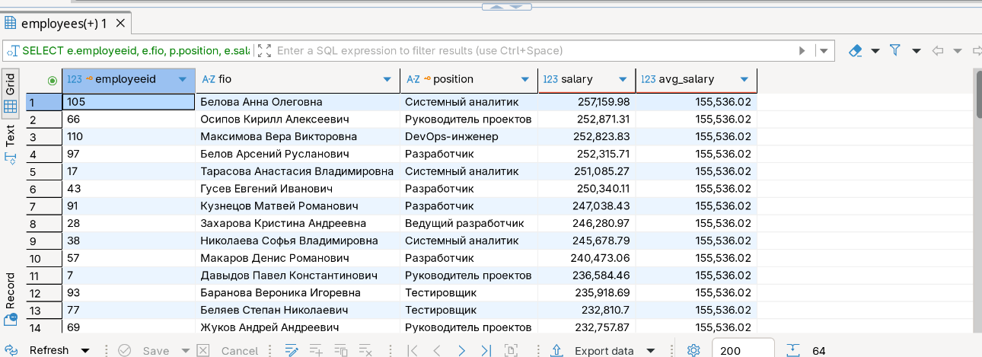
Рисунок 4.56 – Результат выполнения запроса с подзапросом над итоговыми данными

4.5 Создание представлений и хранимых процедур, функций

Для упрощения клиентского кода и инкапсуляции серверной логики в базе данных разработан набор представлений и хранимых функций на встроенном процедурном языке PL/pgSQL. Представления формируют готовые наборы данных для типовых сценариев отображения в интерфейсе и используются клиентским приложением без необходимости знать структуру отдельных таблиц. Хранимые функции реализуют операции изменения данных с проверкой предусловий и записью в журнал аудита, а также формируют аналитические выборки.

4.5.1 Представления

Представление в реляционной СУБД представляет собой именованный SQL-запрос, результаты которого вычисляются динамически при каждом обращении. Использование представлений стандартизирует выборки данных и позволяет клиентскому приложению работать с результатами сложных соединений как с одной плоской таблицей. В разрабатываемой базе данных реализовано тринадцать представлений, разделённых на три функциональные группы: проектные представления формируют данные для интерфейсов работы с проектами; справочные представления выводят сводные списки сотрудников, заказчиков и учётных записей; персональные представления возвращают данные с учётом идентификатора текущего пользователя.
Представление «vw_projects_manager» — плоский список проектов для интерфейса менеджера с расшифровкой статуса, заказчика, руководителя, города и фактической датой окончания (через скалярный подзапрос). Код представления приведён на рисунке 4.57, результат выполнения — на рисунке 4.58.

CREATE VIEW vw_projects_manager AS
SELECT p.projectnumber, p.projectname, p.price, p.datestart,
p.planneddateend, p.bonuspercent, p.comments,
s.statusname,
o.organization AS customername,
o.telephone AS customerphone,
o.bank AS customerbank,
o.account AS customeraccount,
e.fio AS leaderfio, p.leaderemployeeid,
c.city AS customercity,
(SELECT MAX(st.dateend)
FROM stages st
JOIN statuses sst ON sst.statusid = st.statusid
WHERE st.projectnumber = p.projectnumber
AND sst.statusname IN ('Завершён','Досрочно завершён')
) AS factdateend
FROM projects p
JOIN statuses s ON p.statusid = s.statusid
JOIN organizations o ON p.organizationid = o.organizationid
JOIN cities c ON o.cityid = c.cityid
JOIN employees e ON p.leaderemployeeid = e.employeeid;
Рисунок 4.57 – Реализация представления «vw_projects_manager»

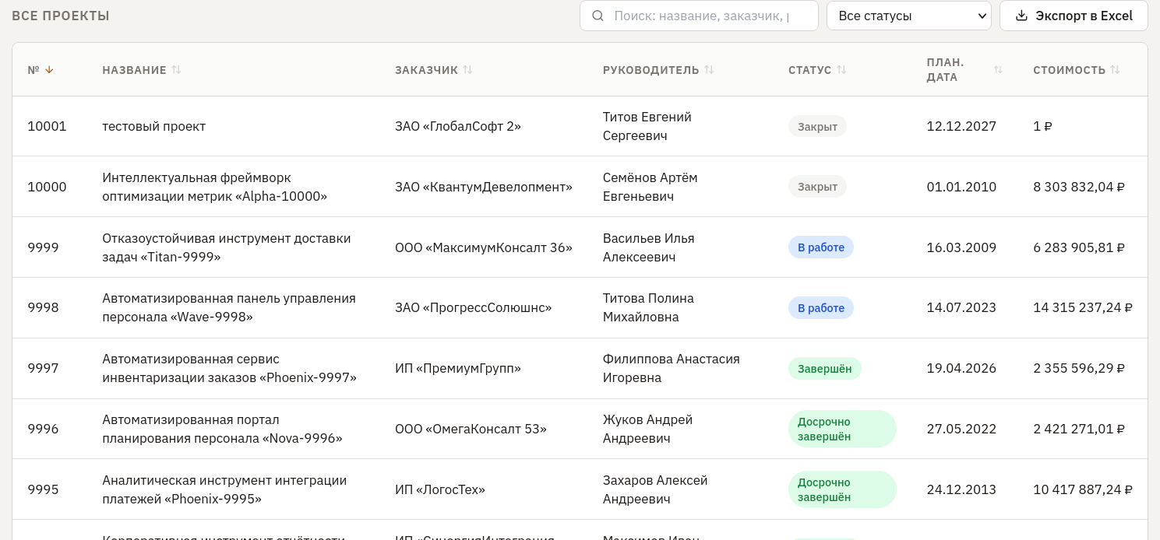
Рисунок 4.58 – Результат выполнения представления «vw_projects_manager»

Представление «vw_project_full» — плоский список проектов с расшифровкой статуса, заказчика и руководителя; используется при редактировании проекта через триггер INSTEAD OF. Код представления приведён на рисунке 4.59, результат выполнения — на рисунке 4.60.

CREATE VIEW vw_project_full AS
SELECT p.projectnumber, p.projectname, p.price,
p.datestart, p.planneddateend, p.bonuspercent, p.comments,
s.statusname,
o.organization AS customername, o.organizationid,
e.fio AS leaderfio, p.leaderemployeeid
FROM projects p
JOIN statuses s ON p.statusid = s.statusid
JOIN organizations o ON p.organizationid = o.organizationid
JOIN employees e ON p.leaderemployeeid = e.employeeid;
Рисунок 4.59 – Реализация представления «vw_project_full»

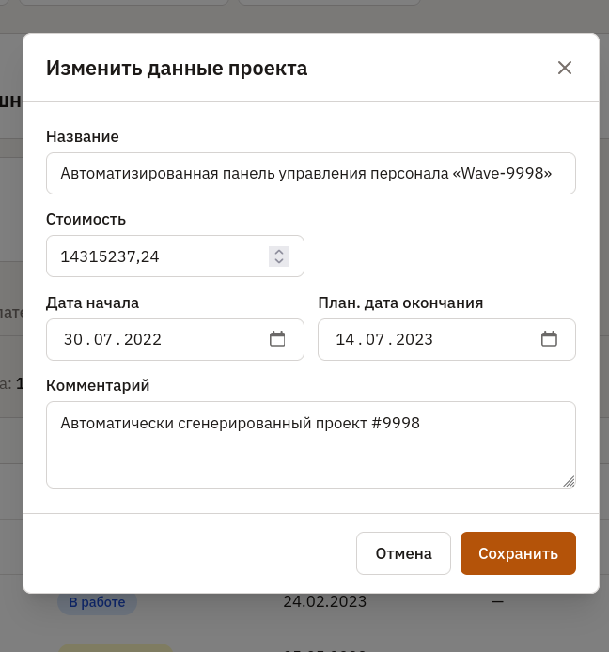
Рисунок 4.60 – Результат выполнения представления «vw_project_full»

Представление «vw_projects_employee» — упрощённый список проектов для рядового сотрудника — без финансовых атрибутов и подробных реквизитов заказчика. Код представления приведён на рисунке 4.61, результат выполнения — на рисунке 4.62.

CREATE VIEW vw_projects_employee AS
SELECT p.projectnumber, p.projectname,
p.datestart, p.planneddateend,
s.statusname,
o.organization AS customername,
e.fio AS leaderfio, p.leaderemployeeid
FROM projects p
JOIN statuses s ON p.statusid = s.statusid
JOIN organizations o ON p.organizationid = o.organizationid
JOIN employees e ON p.leaderemployeeid = e.employeeid;
Рисунок 4.61 – Реализация представления «vw_projects_employee»
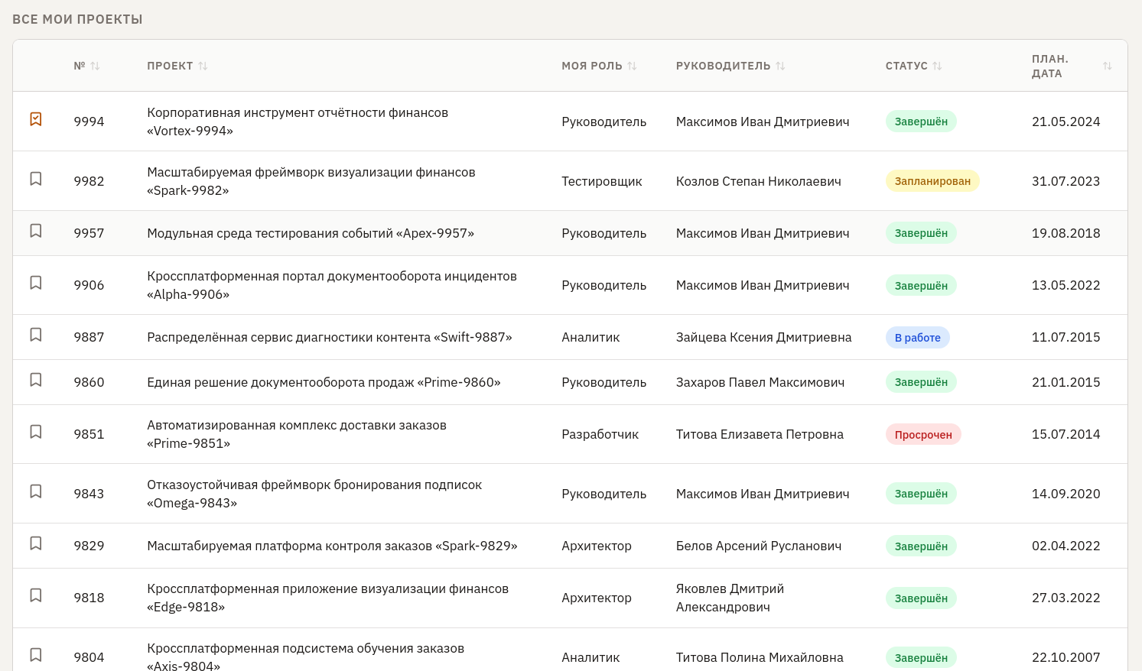
Рисунок 4.62 – Результат выполнения представления «vw_projects_employee»

Представление «vw_projectteam» — команда каждого проекта: сотрудник, должность, проектная роль, выплаченные командировочные и премия. Код представления приведён на рисунке 4.63, результат выполнения — на рисунке 4.64.

CREATE VIEW vw_projectteam AS
SELECT a.assignmentid, a.projectnumber, p.projectname,
a.employeeid, e.fio, pos."position",
r.rolename AS projectrole,
a.travel, a.bonus
FROM assignments a
JOIN employees e ON a.employeeid = e.employeeid
JOIN positions pos ON e.positionid = pos.positionid
JOIN roles_project r ON a.roleid = r.roleid
JOIN projects p ON a.projectnumber = p.projectnumber;
Рисунок 4.63 – Реализация представления «vw_projectteam»

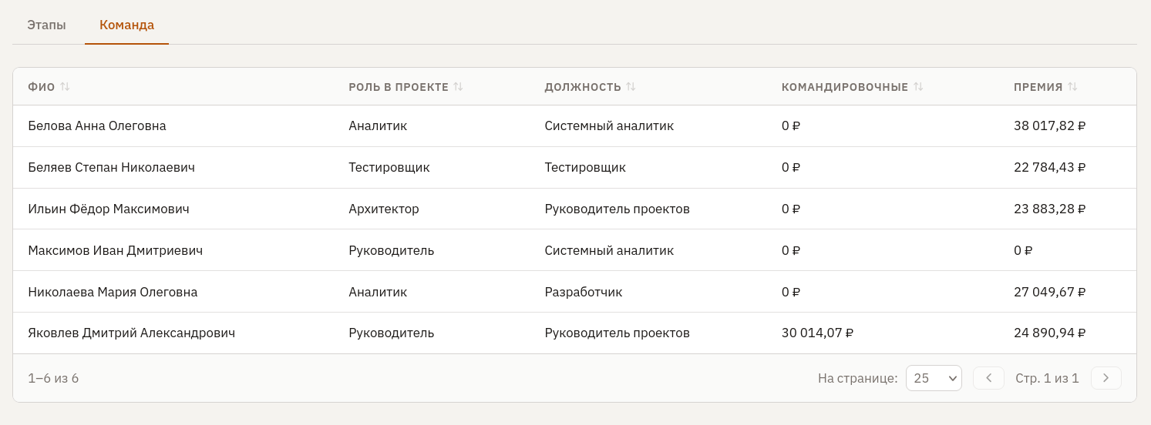
Рисунок 4.64 – Результат выполнения представления «vw_projectteam»

Представление «vw_projectstages» — этапы проектов с расшифровкой статуса и автоматическим расчётом опережения или задержки относительно плановой даты. Код представления приведён на рисунке 4.65, результат выполнения — на рисунке 4.66.

CREATE VIEW vw_projectstages AS
SELECT st.stageid, st.projectnumber, p.projectname,
st.stagename, s.statusname,
st.datestart, st.dateend, st.planneddateend,
CASE WHEN st.dateend IS NOT NULL
AND st.dateend < st.planneddateend
THEN st.planneddateend - st.dateend
ELSE 0
END AS daysahead,
CASE WHEN st.dateend IS NOT NULL
AND st.dateend > st.planneddateend
THEN st.dateend - st.planneddateend
ELSE 0
END AS daysoverdue
FROM stages st
JOIN statuses s ON st.statusid = s.statusid
JOIN projects p ON st.projectnumber = p.projectnumber;
Рисунок 4.65 – Реализация представления «vw_projectstages»

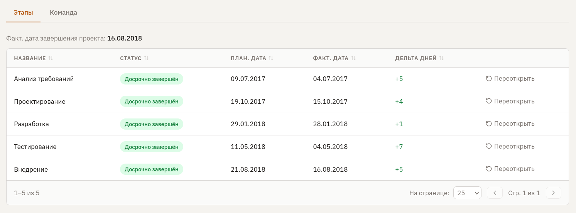
Рисунок 4.66 – Результат выполнения представления «vw_projectstages»

Представление «vw_projects_payment_stats» — статистика платежей по каждому проекту — число платежей и сумма поступлений, в результате присутствуют все проекты, в том числе без платежей. Код представления приведён на рисунке 4.67, результат выполнения — на рисунке 4.68.

CREATE VIEW vw_projects_payment_stats AS
SELECT p.projectnumber, p.projectname,
COUNT(pay.paymentid) AS payments_count,
COALESCE(SUM(pay.amount), 0::numeric) AS paid_total
FROM payments pay
RIGHT JOIN projects p ON p.projectnumber = pay.projectnumber
GROUP BY p.projectnumber, p.projectname;
Рисунок 4.67 – Реализация представления «vw_projects_payment_stats»

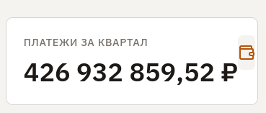
Рисунок 4.68 – Результат выполнения представления «vw_projects_payment_stats»

Представление «vw_payments» — журнал платежей с расшифровкой проекта, заказчика и подсчётом нарастающего итога по проекту (скалярный подзапрос totalpaid). Код представления приведён на рисунке 4.69, результат выполнения — на рисунке 4.70.

CREATE VIEW vw_payments AS
SELECT pay.paymentid, pay.projectnumber, p.projectname,
o.organization AS customername,
pay.amount, pay.paymentdate, pay.purpose,
p.price AS projectprice,
(SELECT SUM(payments.amount)
FROM payments
WHERE payments.projectnumber = pay.projectnumber
) AS totalpaid
FROM payments pay
JOIN projects p ON pay.projectnumber = p.projectnumber
JOIN organizations o ON p.organizationid = o.organizationid;
Рисунок 4.69 – Реализация представления «vw_payments»

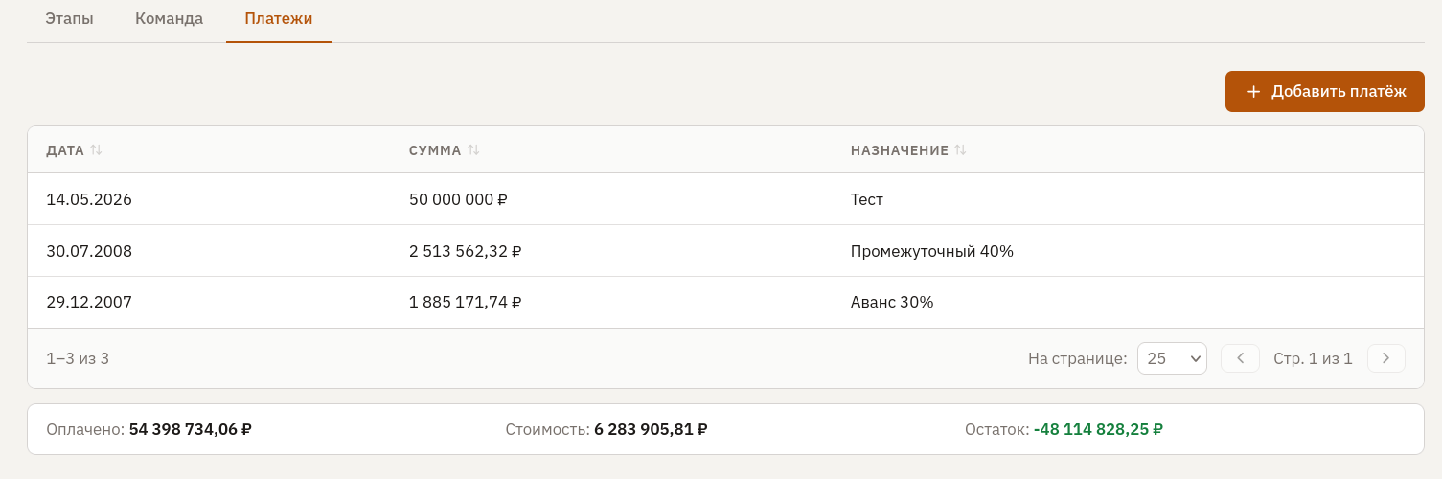
Рисунок 4.70 – Результат выполнения представления «vw_payments»

Представление «vw_employees_full» — список справочник сотрудников: ФИО, контакты, дата рождения, возраст, район, должность, перечень владеемых языков и образований (через коррелированные подзапросы со string_agg). Код представления приведён на рисунке 4.71, результат выполнения — на рисунке 4.72.
CREATE VIEW vw_employees_full AS
SELECT e.employeeid, e.fio, e.address, e.experience, e.salary,
e.birthdate,
(EXTRACT(year FROM age(e.birthdate::timestamp with time zone)))
::integer AS age,
d.district, pos."position",
(SELECT string_agg(l.language::text, ', ')
FROM employee_languages el
JOIN languages l ON el.languageid = l.languageid
WHERE el.employeeid = e.employeeid) AS languages,
(SELECT string_agg(ed.education::text, ', ')
FROM employee_education ee
JOIN education ed ON ee.educationid = ed.educationid
WHERE ee.employeeid = e.employeeid) AS educationlist
FROM employees e
JOIN districts d ON e.districtid = d.districtid
JOIN positions pos ON e.positionid = pos.positionid;
Рисунок 4.71 – Реализация представления «vw_employees_full»

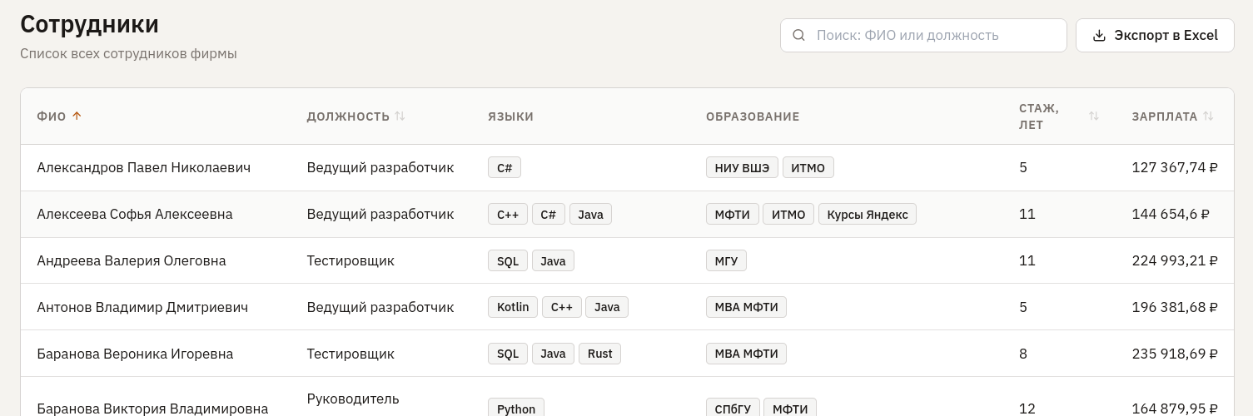
Рисунок 4.72 – Результат выполнения представления «vw_employees_full»

Представление «vw_customers» — список заказчиков с числом размещённых заказов и суммарной выручкой; проекты подсчитываются левым внешним соединением, чтобы сохранить заказчиков без проектов. Код представления приведён на рисунке 4.73, результат выполнения — на рисунке 4.74.
CREATE VIEW vw_customers AS
SELECT o.organizationid, o.organization,
c.city, o.bossaddress AS address,
o.telephone, o.bank, o.account, o.email,
t.projects_count AS projects_count,
t.total_revenue AS total_revenue
FROM organizations o
JOIN cities c ON c.cityid = o.cityid
LEFT JOIN (
SELECT projects.organizationid,
COUNT(*) AS projects_count,
SUM(projects.price::numeric) AS total_revenue
FROM projects
GROUP BY projects.organizationid
) t ON t.organizationid = o.organizationid;
Рисунок 4.73 – Реализация представления «vw_customers»

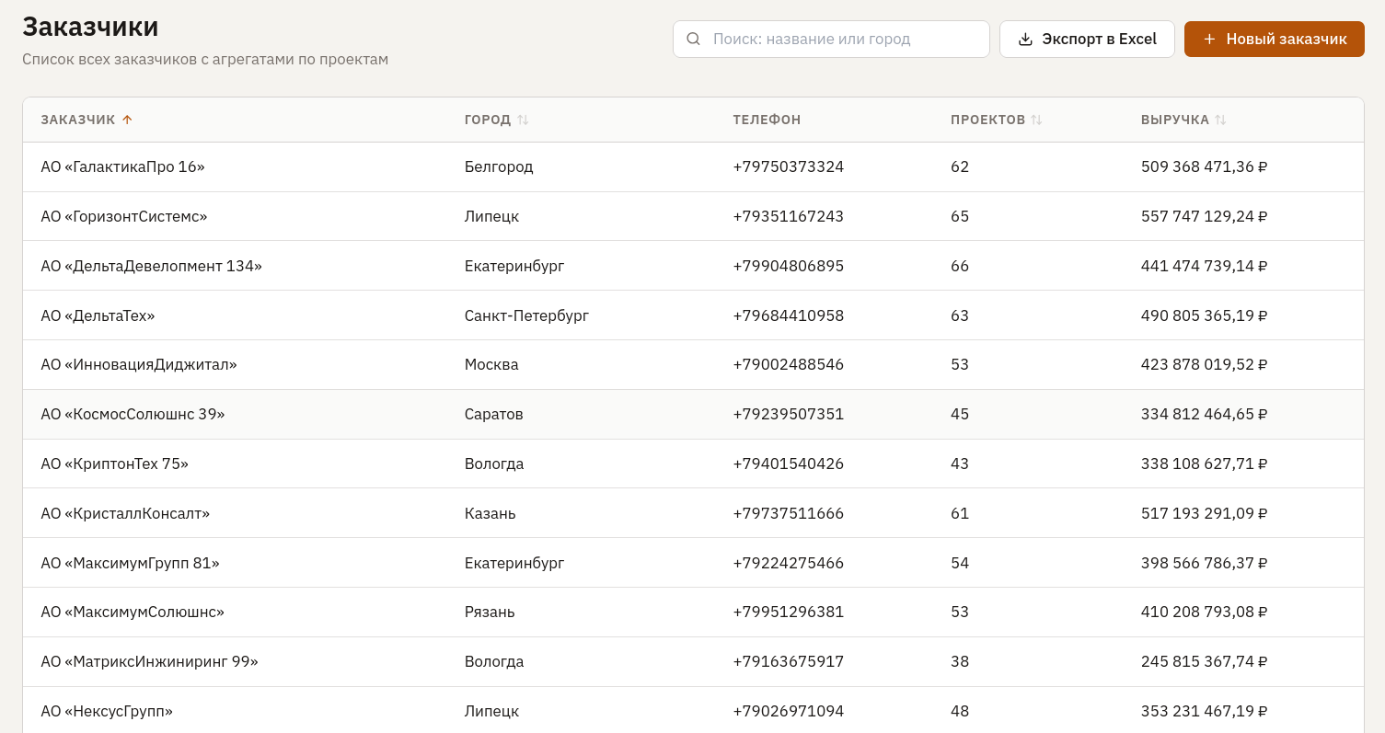
Рисунок 4.74 – Результат выполнения представления «vw_customers»

Представление «vw_users» — список учётных записей системы с привязанным сотрудником и системной ролью; используется в интерфейсе администратора. Код представления приведён на рисунке 4.75, результат выполнения — на рисунке 4.76.

CREATE VIEW vw_users AS
SELECT u.userid, u.login, u.isactive, u.lastlogin,
e.employeeid, e.fio, rs.rolename
FROM users u
JOIN employees e ON u.employeeid = e.employeeid
JOIN roles_system rs ON u.rolesystemid = rs.rolesystemid;
Рисунок 4.75 – Реализация представления «vw_users»

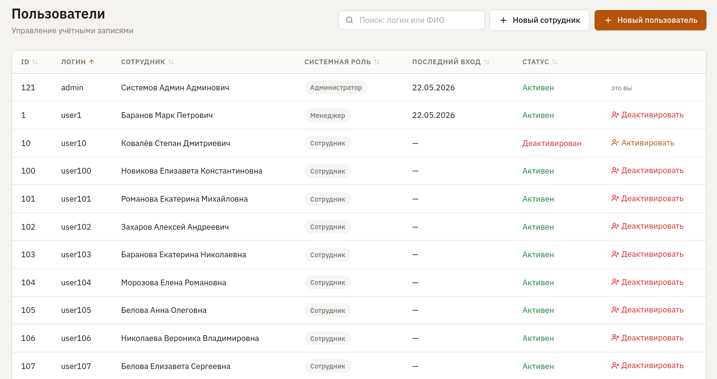
Рисунок 4.76 – Результат выполнения представления «vw_users»

Представление «vw_myassignments» — персональное представление: проекты, в которых задействован текущий сотрудник, с указанием его проектной роли. Код представления приведён на рисунке 4.77, результат выполнения — на рисунке 4.78.

CREATE VIEW vw_myassignments AS
SELECT a.assignmentid, a.employeeid, a.projectnumber, p.projectname,
r.rolename AS myrole,
s.statusname,
le.fio AS leaderfio,
p.planneddateend, a.travel, a.bonus
FROM assignments a
JOIN projects p ON a.projectnumber = p.projectnumber
JOIN statuses s ON p.statusid = s.statusid
JOIN employees le ON p.leaderemployeeid = le.employeeid
JOIN roles_project r ON a.roleid = r.roleid
WHERE r.rolename::text <> 'Бывший руководитель';
Рисунок 4.77 – Реализация представления «vw_myassignments»

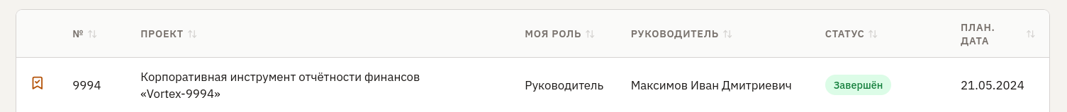
Рисунок 4.78 – Результат выполнения представления «vw_myassignments»

Представление «vw_myroles_summary» — сводка ролей сотрудника: количество проектов, суммарные командировочные и премии по каждой проектной роли. Код представления приведён на рисунке 4.79, результат выполнения — на рисунке 4.80.

CREATE VIEW vw_myroles_summary AS
SELECT a.employeeid, rp.rolename,
(COUNT(*))::integer AS project_count,
SUM(a.travel) AS total_travel,
SUM(a.bonus) AS total_bonus
FROM assignments a
JOIN roles_project rp ON a.roleid = rp.roleid
GROUP BY a.employeeid, rp.rolename;
Рисунок 4.79 – Реализация представления «vw_myroles_summary»

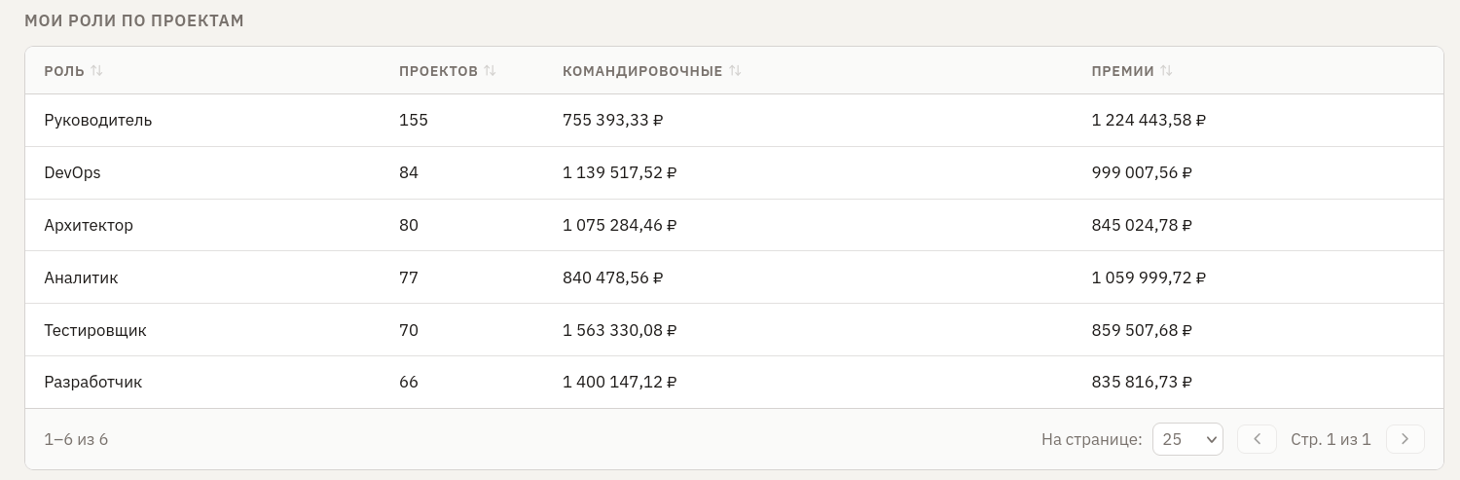
Рисунок 4.80 – Результат выполнения представления «vw_myroles_summary»

Представление «vw_my_pinned» — закреплённые проекты текущего сотрудника — выводится подмножество vw_projects_employee, ограниченное таблицей employee_pins с дополнительной проверкой существования назначения. Код представления приведён на рисунке 4.81, результат выполнения — на рисунке 4.82.

CREATE VIEW vw_my_pinned AS
SELECT ep.employeeid, v.projectnumber, v.projectname,
v.datestart, v.planneddateend, v.statusname,
v.customername, v.leaderfio, v.leaderemployeeid
FROM employee_pins ep
JOIN vw_projects_employee v ON v.projectnumber = ep.projectnumber
WHERE EXISTS (
SELECT 1 FROM vw_myassignments a
WHERE a.employeeid = ep.employeeid
AND a.projectnumber = ep.projectnumber);
Рисунок 4.81 – Реализация представления «vw_my_pinned»

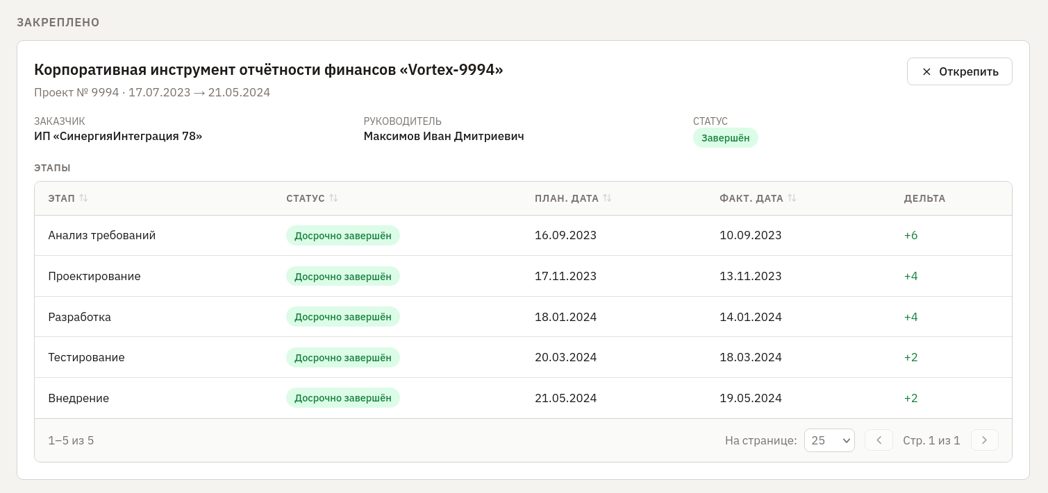
Рисунок 4.82 – Результат выполнения представления «vw_my_pinned»

4.5.2 Хранимые функции

Хранимые функции реализуют серверную бизнес-логику и параметризованные выборки.
Функция «fn_login» относится к группе функций аутентификации и проверяет пару «логин — пароль» и возвращает данные о пользователе и его системной роли; обновляет дату последнего входа. Её реализация приведена на рисунке 4.83, результат выполнения — на рисунке 4.84.

CREATE OR REPLACE FUNCTION fn_login(
p_login VARCHAR, p_password_hash VARCHAR
) RETURNS TABLE(userid INTEGER, employeeid INTEGER,
fio VARCHAR, rolename VARCHAR) AS $$
DECLARE
v_user_id INTEGER;
BEGIN
SELECT userid INTO v_user_id
FROM users
WHERE login = p_login
AND passwordhash = p_password_hash
AND isactive = TRUE;

IF v_user_id IS NULL THEN
RAISE EXCEPTION 'Неверный логин или пароль';
END IF;

UPDATE users SET lastlogin = CURRENT_TIMESTAMP
WHERE userid = v_user_id;

RETURN QUERY
SELECT u.userid, u.employeeid,
e.fio::VARCHAR, rs.rolename::VARCHAR
FROM users u
JOIN employees e ON u.employeeid = e.employeeid
JOIN roles_system rs ON u.rolesystemid = rs.rolesystemid
WHERE u.userid = v_user_id;
END;
$$ LANGUAGE plpgsql;
Рисунок 4.83 – Реализация функции «fn_login»
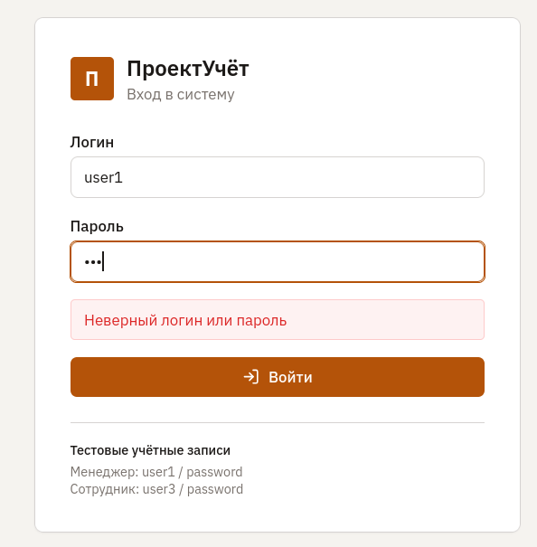Рисунок 4.84 – Результат выполнения функции «fn_login»

Функция «fn_create_employee» относится к группе функций создания сущностей и регистрирует нового сотрудника фирмы; параметры с пользовательскими доменами автоматически проверяются на корректность формата. Её реализация приведена на рисунке 4.85, результат выполнения — на рисунке 4.86.

CREATE OR REPLACE FUNCTION fn_create_employee(
p_fio VARCHAR,
p_birthdate DATE,
p_districtid INTEGER,
p_positionid INTEGER,
p_salary NUMERIC,
p_experience INTEGER DEFAULT 0,
p_address VARCHAR DEFAULT NULL,
p_email VARCHAR DEFAULT NULL,
p_phonemobile VARCHAR DEFAULT NULL
) RETURNS INTEGER AS $$
DECLARE
v_id INTEGER;
BEGIN
INSERT INTO employees(
fio, birthdate, districtid, positionid, salary,
experience, address, email, phonemobile)
VALUES (p_fio, p_birthdate, p_districtid, p_positionid, p_salary,
p_experience, p_address, p_email, p_phonemobile)
RETURNING employeeid INTO v_id;
RETURN v_id;
END;
$$ LANGUAGE plpgsql;
Рисунок 4.85 – Реализация функции «fn_create_employee»

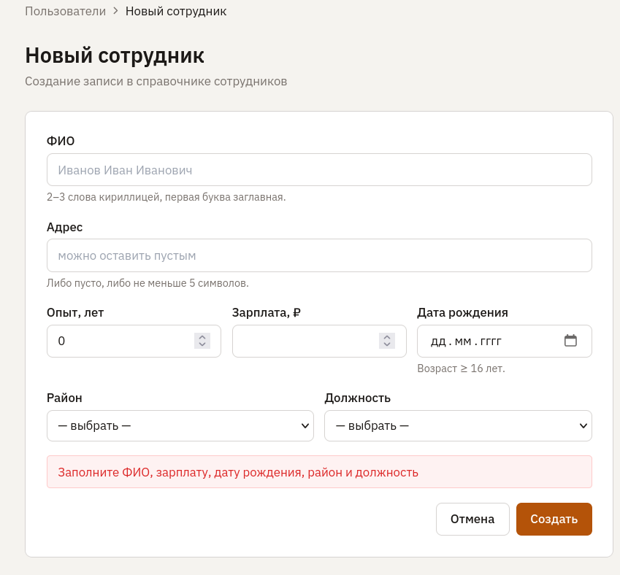
Рисунок 4.86 – Результат выполнения функции «fn_create_employee»

Функция «fn_complete_project» относится к группе функций модификации сущностей и переводит проект в статус «Завершён» или «Досрочно завершён» в зависимости от соотношения фактической и плановой дат, фиксирует запись в журнале аудита. Её реализация приведена на рисунке 4.87, результат выполнения — на рисунке 4.88.

CREATE OR REPLACE FUNCTION fn_complete_project(
p_project_id INTEGER, p_user_id INTEGER
) RETURNS VOID AS $$
DECLARE
v_leader INTEGER;
v_status VARCHAR;
v_planned DATE;
v_target_status_id INTEGER;
BEGIN
SELECT p.LeaderEmployeeID, s.StatusName, p.PlannedDateEnd
INTO v_leader, v_status, v_planned
FROM Projects p
JOIN Statuses s ON s.StatusID = p.StatusID
WHERE p.ProjectNumber = p_project_id;

IF v_status NOT IN ('В работе', 'Запланирован') THEN
RAISE EXCEPTION 'Завершить можно только активный проект';
END IF;

SELECT statusid INTO v_target_status_id
FROM statuses
WHERE statusname = CASE WHEN CURRENT_DATE < v_planned
THEN 'Досрочно завершён'
ELSE 'Завершён' END;

UPDATE projects SET statusid = v_target_status_id
WHERE projectnumber = p_project_id;

INSERT INTO audit_log(table_name, action, row_pk, performed_by)
VALUES ('projects', 'COMPLETE', p_project_id, p_user_id);
END;
$$ LANGUAGE plpgsql;
Рисунок 4.87 – Реализация функции «fn_complete_project»

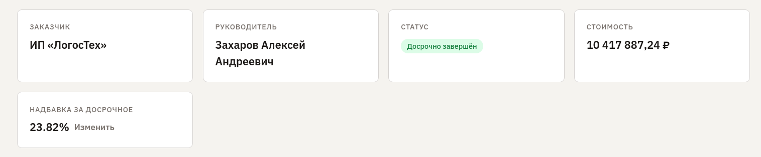
Рисунок 4.88 – Результат выполнения функции «fn_complete_project»

Функция «fn_close_project» относится к группе функций модификации сущностей и переводит завершённый проект в архивное состояние «Закрыт» и фиксирует запись в журнале аудита; обходит триггер trg_projects_bu, который запрещает прямое присвоение этого статуса. Её реализация приведена на рисунке 4.89, результат выполнения — на рисунке 4.90.

CREATE OR REPLACE FUNCTION fn_close_project(
p_project_id INTEGER, p_user_id INTEGER
) RETURNS VOID AS $$
DECLARE
v_status VARCHAR;
v_target INTEGER;
BEGIN
SELECT s.statusname INTO v_status
FROM projects p
JOIN statuses s ON p.statusid = s.statusid
WHERE p.projectnumber = p_project_id;

IF v_status NOT IN ('Завершён', 'Досрочно завершён', 'Просрочен') THEN
RAISE EXCEPTION
'Закрыть можно только завершённый или просроченный проект';
END IF;

SELECT statusid INTO v_target
FROM statuses WHERE statusname = 'Закрыт';

SET LOCAL session_replication_role = replica;
UPDATE projects SET statusid = v_target
WHERE projectnumber = p_project_id;
SET LOCAL session_replication_role = origin;

INSERT INTO audit_log(table_name, action, row_pk, performed_by)
VALUES ('projects', 'CLOSE', p_project_id, p_user_id);
END;
$$ LANGUAGE plpgsql;
Рисунок 4.89 – Реализация функции «fn_close_project»

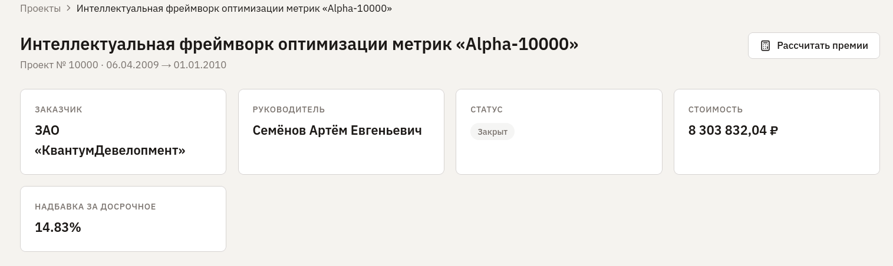
Рисунок 4.90 – Результат выполнения функции «fn_close_project»

Функция «fn_projects_search_paged» относится к группе функций поиска с пагинацией и выполняет поиск по проектам с сортировкой и постраничной выборкой; возвращает строки страницы и общее число найденных записей. Её реализация приведена на рисунке 4.91, результат выполнения — на рисунке 4.92.

CREATE OR REPLACE FUNCTION fn_projects_search_paged(
p_search VARCHAR DEFAULT NULL,
p_sort VARCHAR DEFAULT 'projectnumber',
p_dir VARCHAR DEFAULT 'asc',
p_limit INTEGER DEFAULT 50,
p_offset INTEGER DEFAULT 0
) RETURNS TABLE(
projectnumber INTEGER, projectname VARCHAR,
statusname VARCHAR, customername VARCHAR,
leaderfio VARCHAR, datestart DATE,
planneddateend DATE, price NUMERIC,
total BIGINT
) AS $$
DECLARE
v_total BIGINT;
BEGIN
SELECT COUNT(*) INTO v_total
FROM vw_projects_manager v
WHERE p_search IS NULL
OR v.projectname ILIKE '%' || p_search || '%'
OR v.customername ILIKE '%' || p_search || '%';

RETURN QUERY EXECUTE format($f$
SELECT v.projectnumber, v.projectname, v.statusname,
v.customername, v.leaderfio,
v.datestart, v.planneddateend, v.price, %s
FROM vw_projects_manager v
WHERE %L IS NULL
OR v.projectname ILIKE '%%' || %L || '%%'
OR v.customername ILIKE '%%' || %L || '%%'
ORDER BY %I %s
LIMIT %s OFFSET %s
$f$, v_total, p_search, p_search, p_search,
p_sort, p_dir, p_limit, p_offset);
END;
$$ LANGUAGE plpgsql;
Рисунок 4.91 – Реализация функции «fn_projects_search_paged»
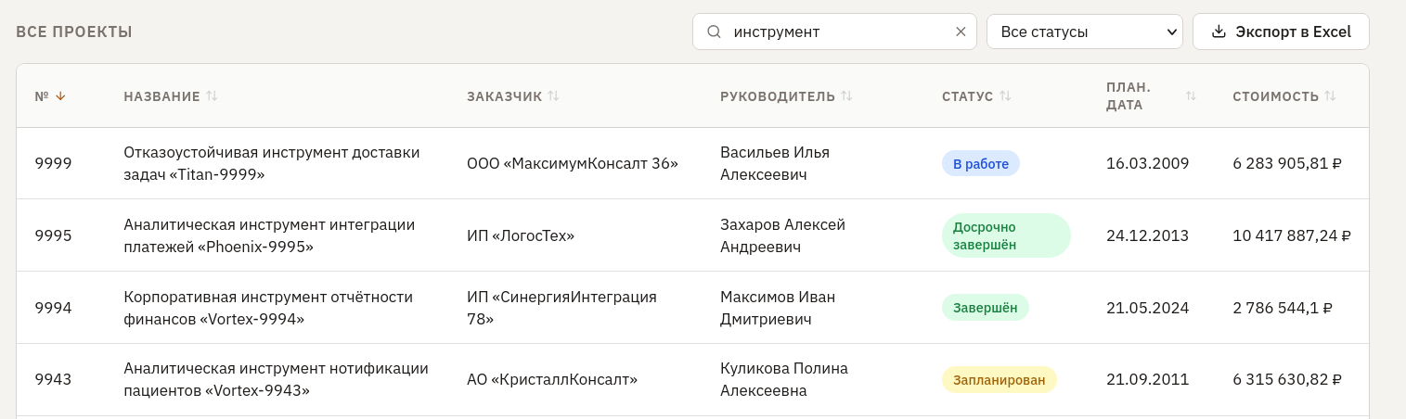
Рисунок 4.92 – Результат выполнения функции «fn_projects_search_paged»

Функция «fn_report_avg_age_experience» относится к группе функций аналитических отчётов и обязательный отчёт варианта: средний возраст и стаж работников по каждому проекту с добавлением итоговой строки «всего» по всем занятым в проектах сотрудникам. Её реализация приведена на рисунке 4.92, результат выполнения — на рисунке 4.93

CREATE OR REPLACE FUNCTION fn_report_avg_age_experience()
RETURNS TABLE(projectnumber INTEGER, projectname VARCHAR,
empcount BIGINT, avgage NUMERIC, avgexp NUMERIC) AS $$
BEGIN
RETURN QUERY
SELECT p.ProjectNumber, p.ProjectName::VARCHAR,
COUNT(DISTINCT a.EmployeeID),
ROUND(AVG(EXTRACT(YEAR FROM AGE(e.BirthDate))::NUMERIC), 1),
ROUND(AVG(e.Experience::NUMERIC), 1)
FROM Projects p
JOIN Assignments a ON p.ProjectNumber = a.ProjectNumber
JOIN Employees e ON a.EmployeeID = e.EmployeeID
GROUP BY p.ProjectNumber, p.ProjectName
UNION ALL
SELECT 0, 'ИТОГО ПО ВСЕМ ПРОЕКТАМ'::VARCHAR,
COUNT(DISTINCT e2.EmployeeID),
ROUND(AVG(EXTRACT(YEAR FROM AGE(e2.BirthDate))::NUMERIC), 1),
ROUND(AVG(e2.Experience::NUMERIC), 1)
FROM Employees e2
WHERE e2.EmployeeID IN (SELECT DISTINCT EmployeeID FROM Assignments);
END;
$$ LANGUAGE plpgsql;
Рисунок 4.93 – Реализация функции «fn_report_avg_age_experience»
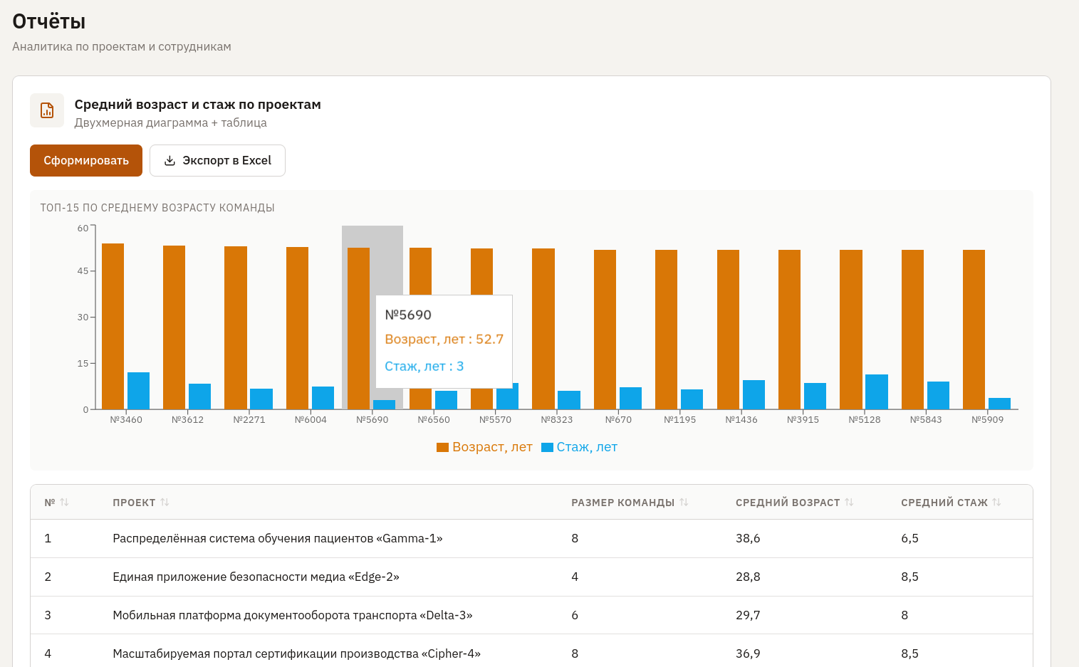
Рисунок 4.94 – Результат выполнения функции «fn_report_avg_age_experience»

Функция «fn_report_early_projects» относится к группе функций аналитических отчётов и обязательный отчёт варианта: тройка проектов каждой фирмы-заказчика, завершённых раньше планового срока. Её реализация приведена на рисунке 4.95, результат выполнения — на рисунке 4.96.
CREATE OR REPLACE FUNCTION fn_report_early_projects(
p_top INTEGER DEFAULT 3
) RETURNS TABLE(
organization VARCHAR, projectname VARCHAR,
planned DATE, fact_end DATE, days_ahead INTEGER
) AS $$
BEGIN
RETURN QUERY
WITH ProjectFact AS (
SELECT p.ProjectNumber AS pn, p.ProjectName AS pname,
p.PlannedDateEnd AS planned,
o.Organization AS org,
MAX(st.DateEnd) AS fact_end
FROM Projects p
JOIN Organizations o ON p.OrganizationID = o.OrganizationID
JOIN Stages st ON p.ProjectNumber = st.ProjectNumber
JOIN Statuses s ON p.StatusID = s.StatusID
WHERE s.StatusName IN ('Завершён','Досрочно завершён')
AND st.DateEnd IS NOT NULL
GROUP BY p.ProjectNumber, p.ProjectName,
p.PlannedDateEnd, o.Organization
HAVING MAX(st.DateEnd) < p.PlannedDateEnd
)
SELECT org, pname, planned, fact_end,
(planned - fact_end)::INTEGER AS days_ahead
FROM (
SELECT *, ROW_NUMBER() OVER (PARTITION BY org
ORDER BY (planned - fact_end) DESC) AS rn
FROM ProjectFact
) ranked
WHERE rn <= p_top
ORDER BY org, days_ahead DESC;
END;
$$ LANGUAGE plpgsql;
Рисунок 4.95 – Реализация функции «fn_report_early_projects»

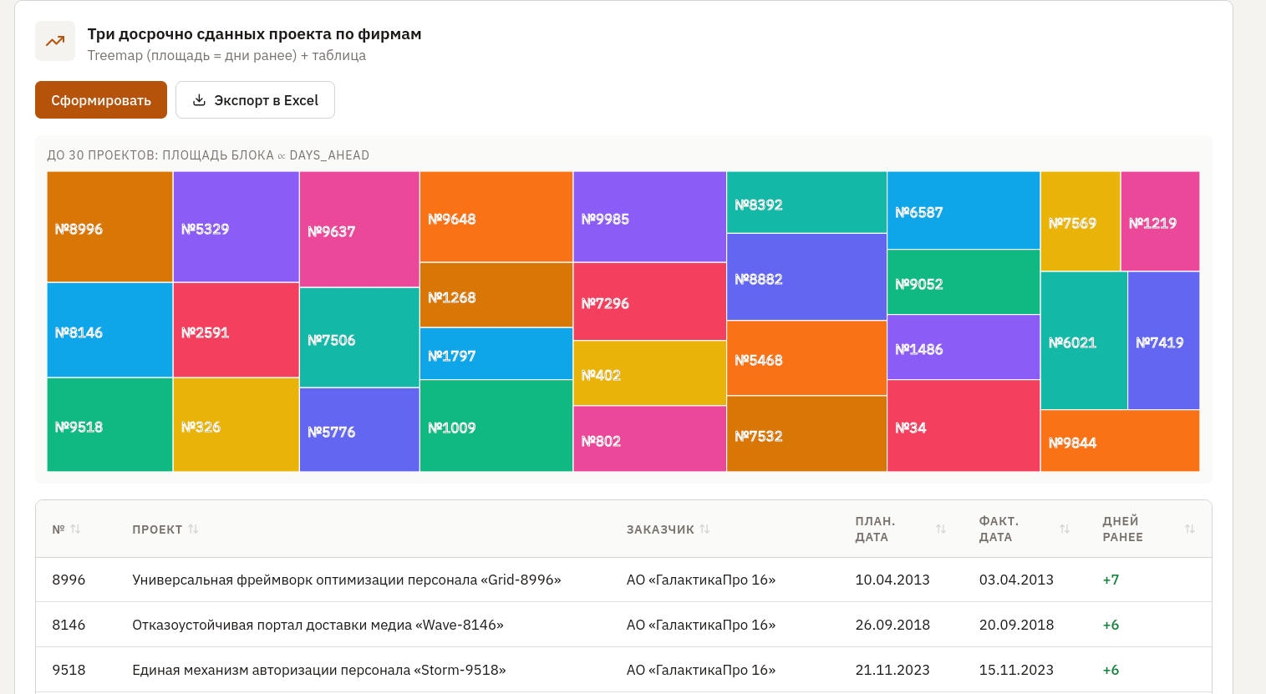
Рисунок 4.96 – Результат выполнения функции «fn_report_early_projects»

Функция «fn_top_orgs_by_revenue» относится к группе функций аналитических отчётов и обязательный отчёт варианта: топ-N фирм-заказчиков по выручке при досрочном выполнении проектов. Её реализация приведена на рисунке 4.97, результат выполнения — на рисунке 4.98.
CREATE OR REPLACE FUNCTION fn_top_orgs_by_revenue(
p_limit INTEGER DEFAULT 5
) RETURNS TABLE(organization VARCHAR,
early_count BIGINT, revenue NUMERIC) AS $$
BEGIN
RETURN QUERY
SELECT t.organization, t.early_count, t.revenue
FROM (
SELECT o.organization,
COUNT(*)::BIGINT AS early_count,
SUM(p.price)::NUMERIC(14,2) AS revenue
FROM projects p
JOIN organizations o
ON o.organizationid = p.organizationid
JOIN statuses s
ON s.statusid = p.statusid
WHERE s.statusname = 'Досрочно завершён'
GROUP BY o.organization
HAVING SUM(p.price) > 0
) t
ORDER BY t.revenue DESC
LIMIT p_limit;
END;
$$ LANGUAGE plpgsql;
Рисунок 4.97 – Реализация функции «fn_top_orgs_by_revenue»

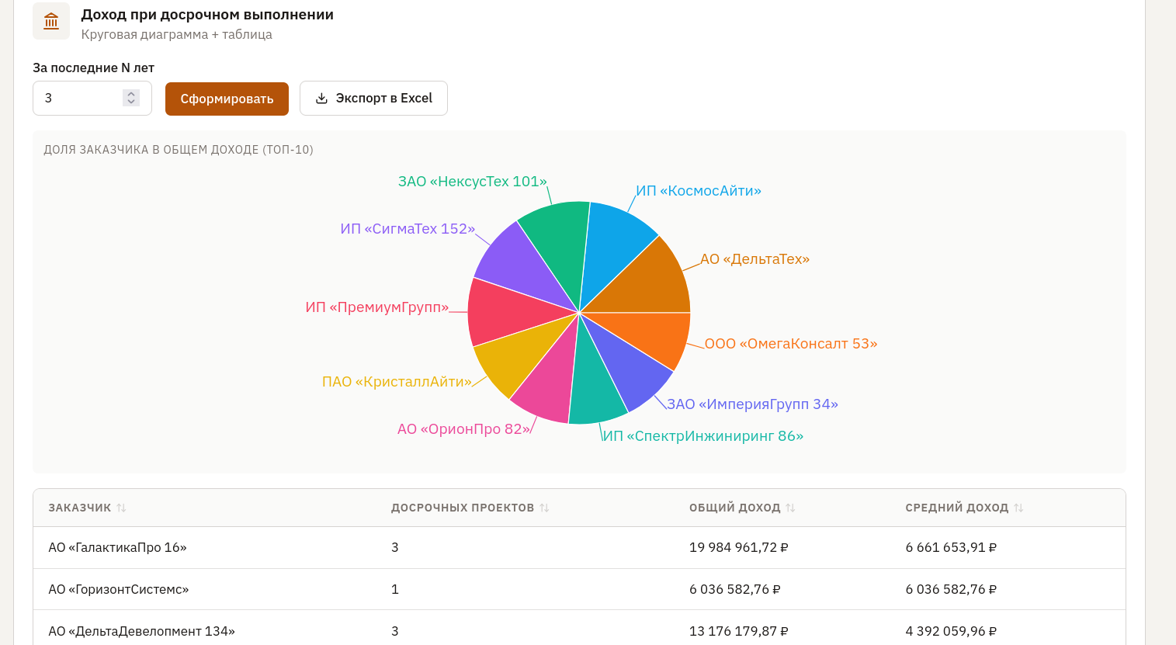
Рисунок 4.98 – Результат выполнения функции «fn_top_orgs_by_revenue»

5 РАЗРАБОТКА КЛИЕНТСКОГО ПРИЛОЖЕНИЯ

Клиентское приложение информационной системы реализовано как одностраничное веб-приложение на библиотеке React 18, обращающееся к серверной части по REST API через единый HTTP-клиент, описанный в подразделе 3.1. Графический интерфейс построен из переиспользуемых функциональных компонентов и стилизован средствами CSS-фреймворка Tailwind с расширенной палитрой и шрифтом IBM Plex Sans, заданными в файле конфигурации фреймворка. Маршруты приложения сгруппированы по системным ролям пользователя: маршруты менеджера предоставляют доступ к основным учётным операциям и аналитическим отчётам; маршруты рядового сотрудника ограничены просмотром собственного профиля, связанных проектов и закреплённых элементов; маршруты администратора позволяют управлять учётными записями пользователей и просматривать журнал аудита действий.
Все экранные формы построены по единым шаблонам, описанным в подразделе 3.3. Реестры основных сущностей используют шаблон «заголовок — панель инструментов — таблица DataTable» с серверной пагинацией, поиском с задержкой ввода и экспортом результатов в формат электронных таблиц XLSX. Детальные карточки сущностей применяют шаблон «верхний блок атрибутов — переключатель вкладок Tabs — подтаблицы связанных данных». Главная страница менеджера и страница отчётов используют специальные шаблоны на основе компонентов StatCard и диаграмм библиотеки Recharts.

5.1 Формы и компоненты для работы с основными таблицами

Основные таблицы базы данных — проекты, сотрудники, организации-заказчики — представлены в клиентском приложении парой экранных форм: реестром записей с возможностью поиска и сортировки и детальной карточкой выбранной записи. Доступ к этим формам ограничен системной ролью «Менеджер»; для рядовых сотрудников предусмотрены упрощённые версии страниц с ограниченным набором отображаемых атрибутов.

5.1.1 Аутентификация и авторизация

Доступ к функциям системы начинается со страницы входа, выводимой компонентом LoginPage по адресу /login (см. рисунок 5.1). Форма содержит поля ввода логина и пароля, кнопку входа и сообщение об ошибке при неверных учётных данных. При отправке формы клиентское приложение обращается к серверной точке /api/auth/login, передавая введённые значения; в случае успеха возвращённый объект пользователя со связанным сотрудником и системной ролью сохраняется в контексте AuthContext, и приложение выполняет автоматическое перенаправление на главную страницу, соответствующую роли пользователя.

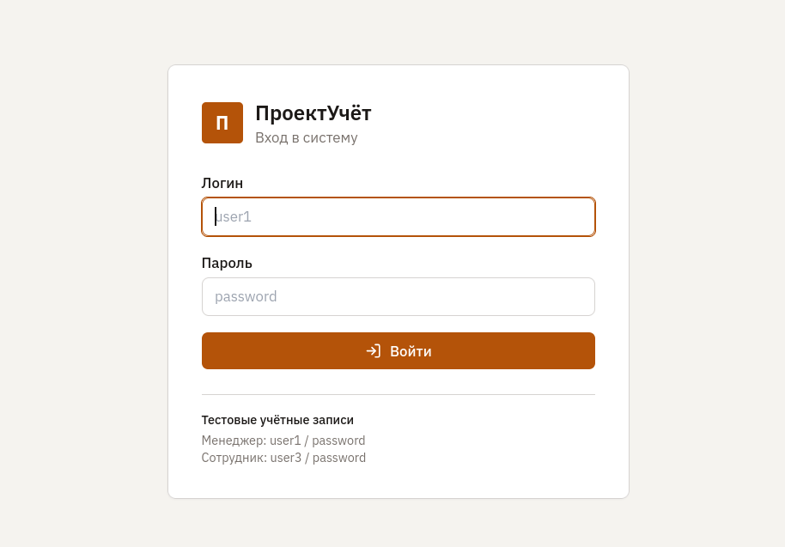
Рисунок 5.1 – Страница входа в систему

Защищённые маршруты приложения завёрнуты в компонент ProtectedRoute, проверяющий наличие авторизованного пользователя и соответствие его системной роли требованиям конкретного маршрута. Попытка обращения неавторизованного пользователя к защищённому маршруту приводит к перенаправлению на страницу входа, попытка обращения к маршруту, недоступному для текущей роли, — на главную страницу пользователя (см. рисунок 5.2).

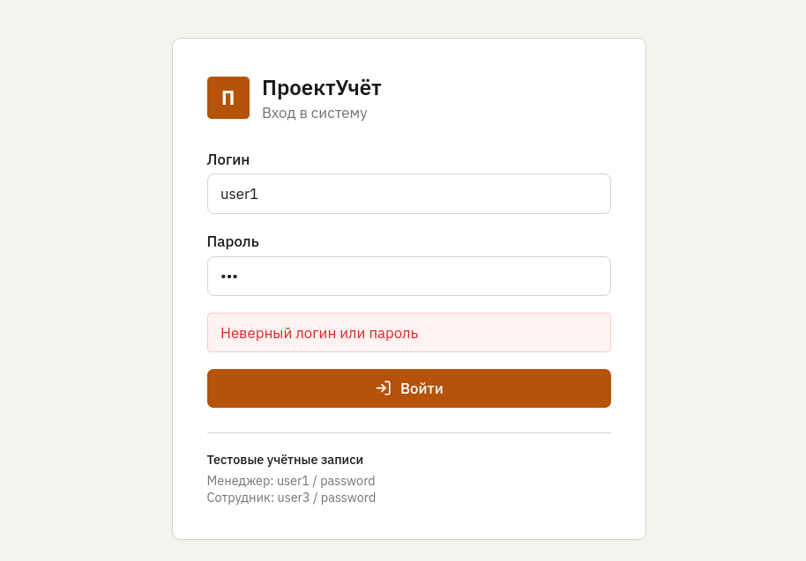
Рисунок 5.2 – Сообщение об ошибке при вводе неверных учётных данных

5.1.2 Главная страница менеджера

Главная страница менеджера, выводимая компонентом Dashboard по адресу /, объединяет ключевые показатели деятельности фирмы. В верхней части страницы располагается сетка карточек StatCard с агрегированными показателями: общее число активных проектов, число штатных сотрудников, число организаций-заказчиков и суммарная стоимость поступивших платежей за текущий год (см. рисунок 5.3).

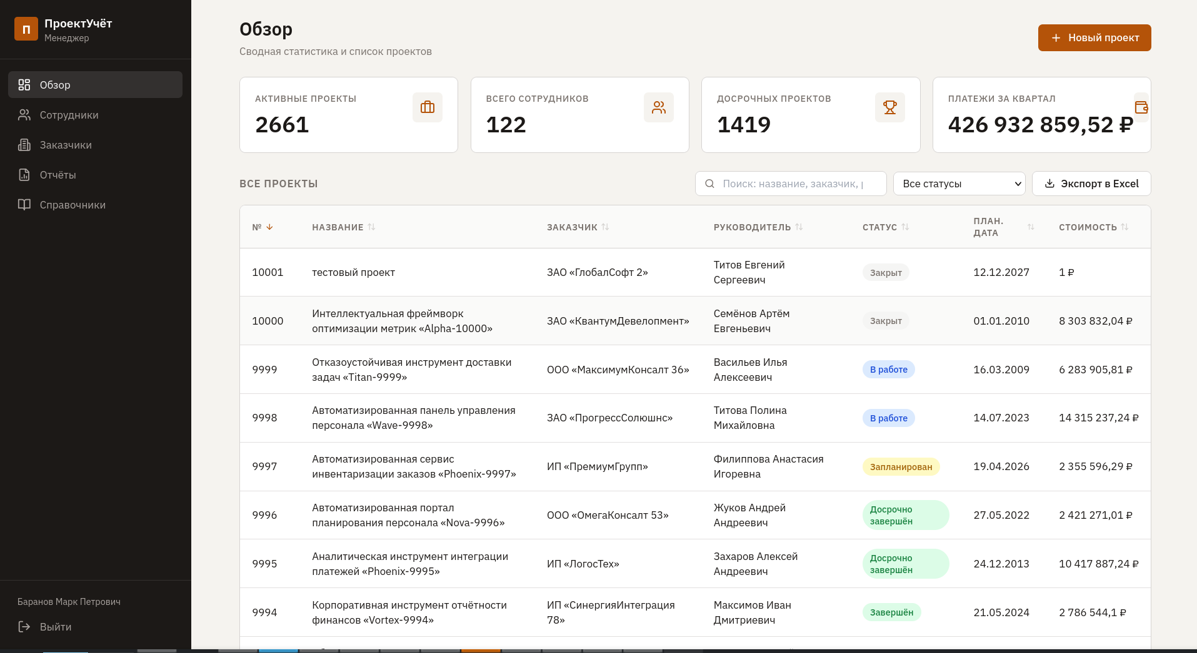
Рисунок 5.3 – Главная страница менеджера со сводными показателями

5.1.3 Реестр проектов

Реестр проектов, выводимый компонентом ProjectsList по адресу /projects, предназначен для просмотра, поиска и оперативного управления портфелем заказов фирмы. Страница построена по шаблону реестра, описанному в подразделе 3.3, и состоит из заголовка раздела, панели инструментов и таблицы DataTable в режиме серверной пагинации. Панель инструментов содержит поле поиска с задержкой ввода, выпадающий список фильтра по статусу проекта, кнопку создания нового проекта и кнопку экспорта отображаемых данных в XLSX (см. рисунок 5.4).

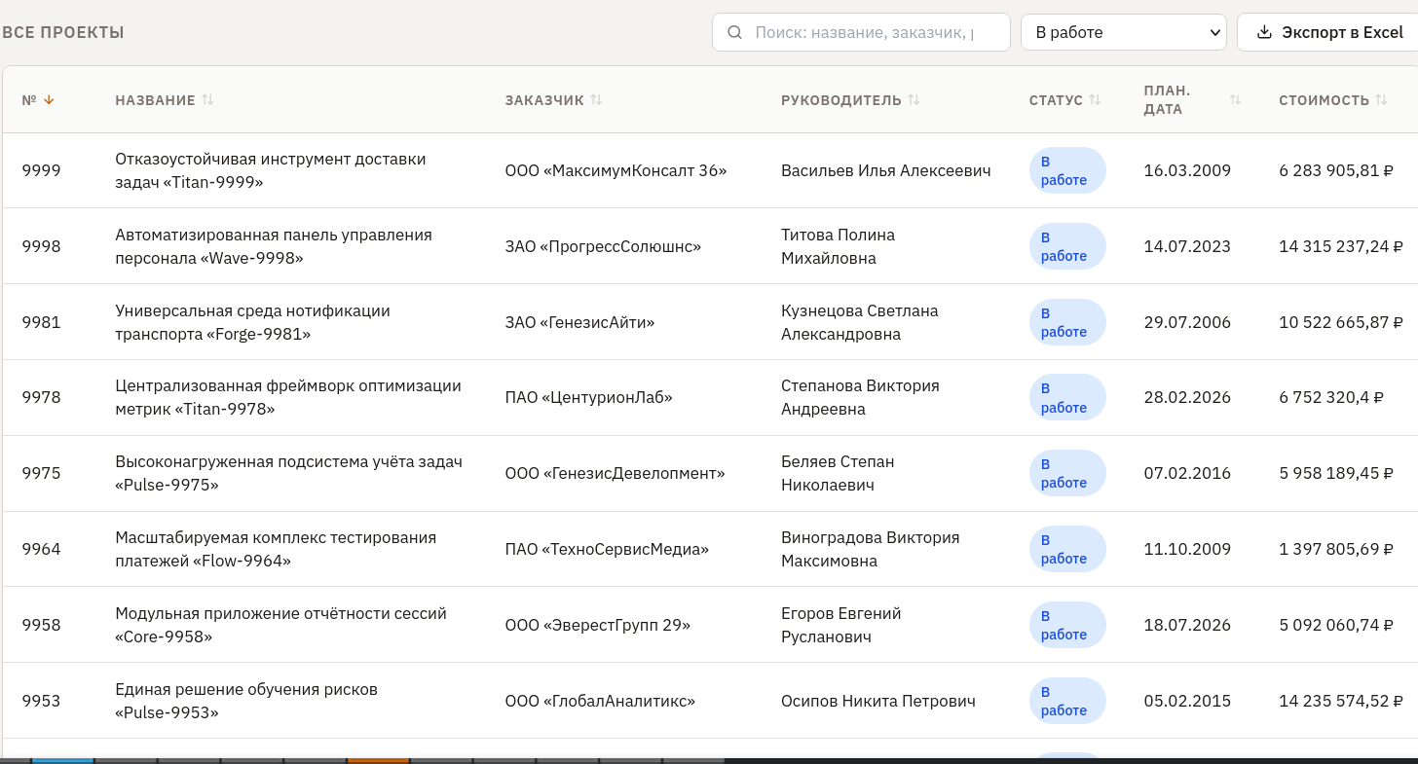
Рисунок 5.4 – Реестр проектов с активным фильтром по статусу

Колонки таблицы реестра проектов выводят регистрационный номер, название проекта, статус (в виде цветного бейджа Badge), наименование организации-заказчика, фамилию руководителя проекта, плановую дату окончания и стоимость, отформатированную утилитой fmtMoney с двумя знаками после запятой и валютным символом. Каждая колонка, кроме статуса, поддерживает сортировку по убыванию и возрастанию по клику на её заголовок. Клик на строке открывает детальную карточку соответствующего проекта.

5.1.4 Карточка проекта

Детальная карточка проекта, выводимая компонентом ProjectCard по адресу /projects/:id, объединяет основные сведения о проекте и связанные с ним данные. В верхнем блоке карточки размещаются название проекта, кнопка возврата к реестру, статусный бейдж, основные атрибуты — заказчик, руководитель, плановые даты, стоимость, процент премиальных — и кнопки действий: «Редактировать», «Завершить», «Закрыть», «Закрепить» (см. рисунок 5.5). Доступность кнопок зависит от текущего статуса проекта: например, кнопка «Завершить» отображается только для активных проектов, а кнопка «Закрыть» — только для завершённых.

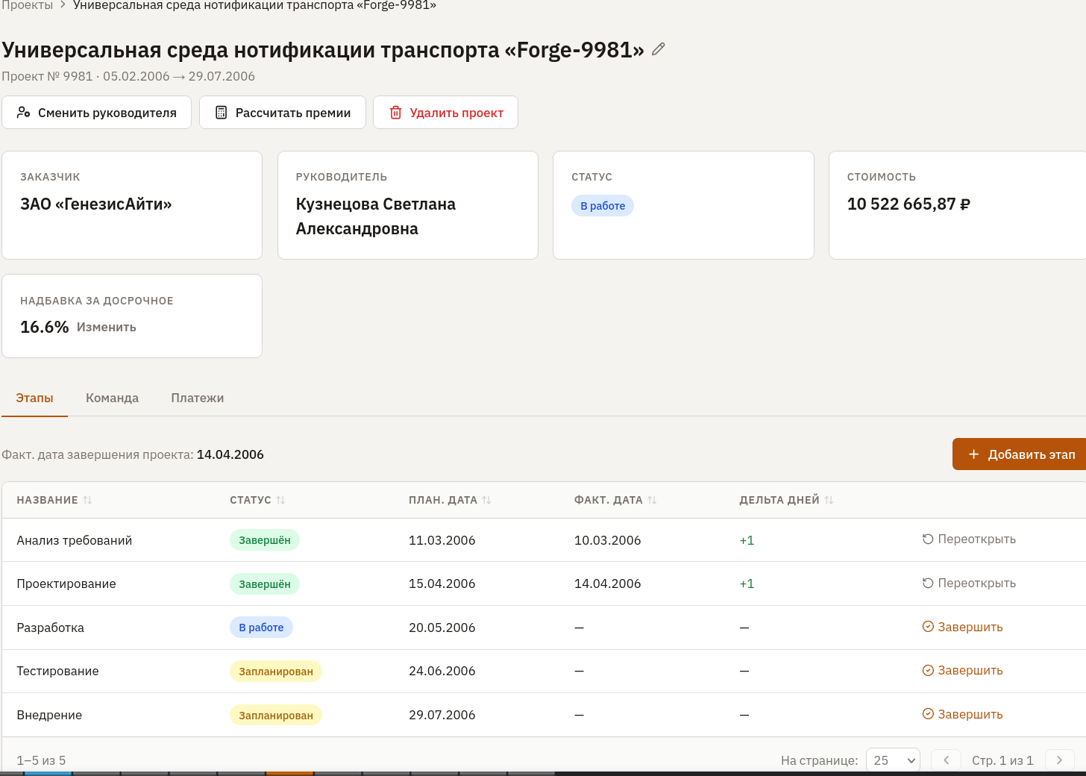
Рисунок 5.5 – Карточка проекта — основная информация

Под верхним блоком располагается переключатель вкладок Tabs, объединяющий три подтаблицы связанных данных: «Команда» (назначения сотрудников на проект с указанием проектной роли, командировочных и премии), «Этапы» (плановые и фактические даты выполнения этапов проекта с автоматическим расчётом отклонения) и «Платежи» (журнал поступлений с указанием суммы, даты и назначения платежа, а также суммарным итогом). Каждая из подтаблиц поддерживает добавление новой записи через модальное окно: кнопка «Добавить» в верхней части вкладки открывает соответствующую форму (см. рисунок 5.6).

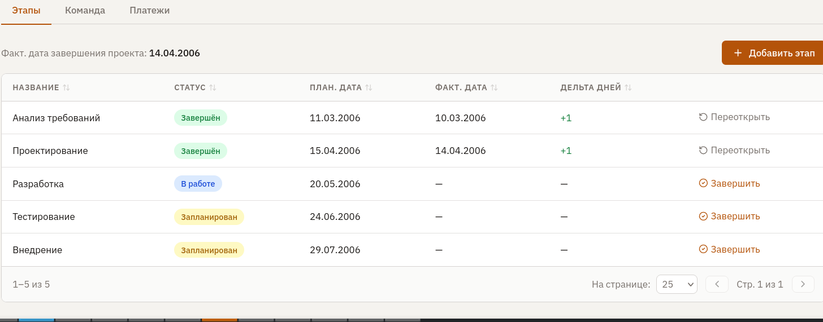
Рисунок 5.6 – Карточка проекта — вкладка «Этапы»

Модальные окна форм назначения сотрудника и добавления этапа построены на компоненте Modal с использованием компонентов-лукапов EmployeePicker и OrganizationPicker для выбора связанных сущностей из больших справочников. Лукап представляет собой поле ввода с фильтрацией значений по подстроке и выпадающим списком найденных кандидатов; при выборе значения идентификатор сущности подставляется в соответствующее поле формы (см. рисунок 5.7).

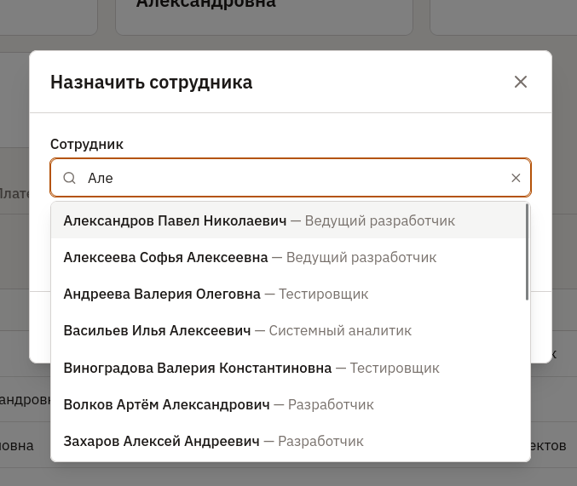
Рисунок 5.7 – Модальное окно добавления нового назначения с открытым лукапом сотрудника

5.1.5 Реестр сотрудников

Реестр сотрудников, выводимый компонентом EmployeesList по адресу /employees, доступен пользователям с ролью «Менеджер». Страница построена по тому же шаблону, что и реестр проектов: заголовок, панель инструментов с полем поиска и кнопкой экспорта, таблица DataTable в режиме серверной пагинации (см. рисунок 5.8).

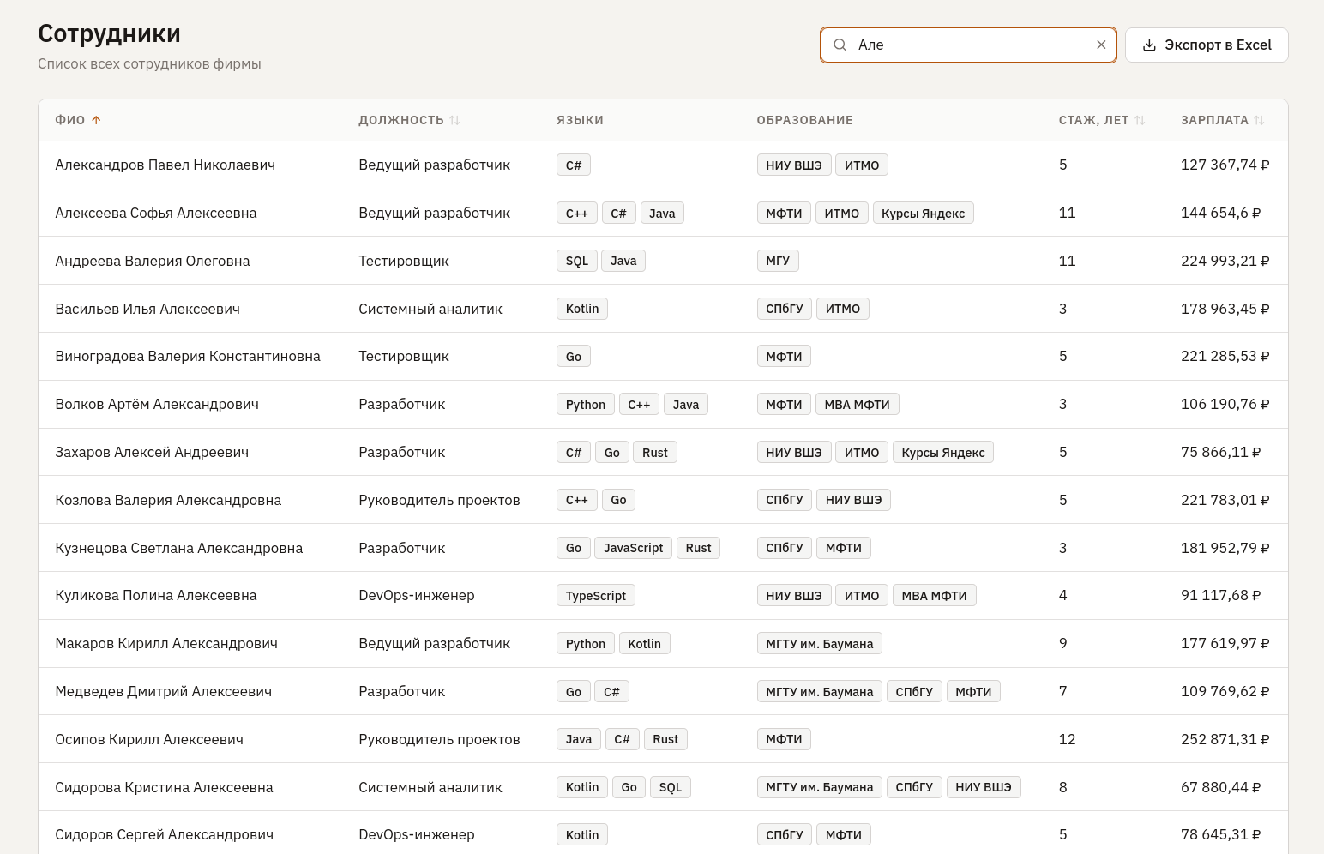
Рисунок 5.8 – Реестр сотрудников с результатами поиска по фамилии

Колонки реестра выводят фамилию, должность, район проживания, опыт работы в годах, заработную плату и перечень владеемых языков программирования. Список языков отображается набором тегов Tag, формируемых пользовательской функцией отрисовки render для соответствующей колонки. Для сотрудников без указанных языков выводится тире, формируемое функцией COALESCE в исходном представлении vw_employees_full. Поиск по полю выполняется одновременно по фамилии и адресу сотрудника с использованием оператора ILIKE в серверной функции fn_employees_search_paged.

5.1.6 Реестр организаций-заказчиков

Реестр организаций-заказчиков, выводимый компонентом CustomersList по адресу /customers, аналогичен реестру сотрудников по структуре и набору операций. Колонки таблицы выводят наименование организации, город, контактный телефон, число размещённых заказов и суммарную выручку фирмы по проектам этой организации (см. рисунок 5.9).
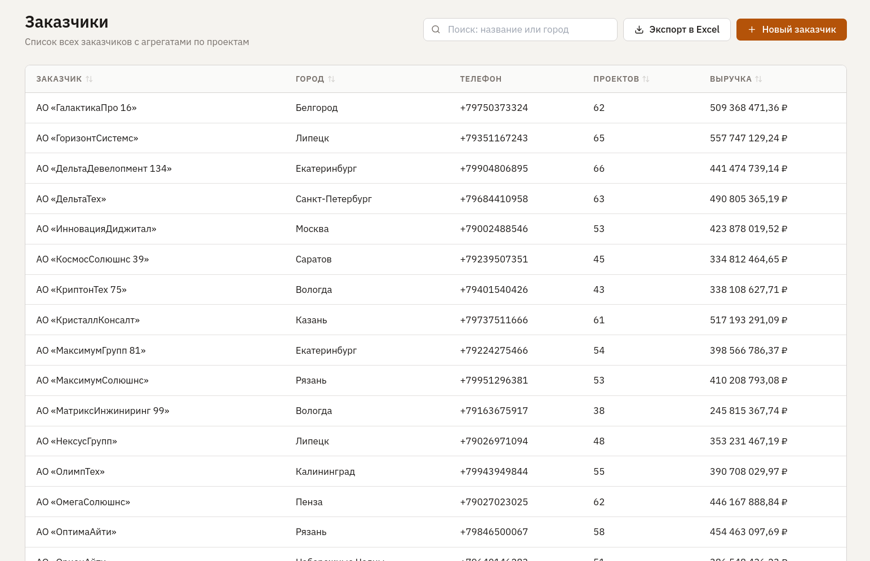
Рисунок 5.9 – Реестр организаций-заказчиков

Создание новой организации-заказчика выполняется через модальное окно NewCustomerModal, вызываемое кнопкой «Новый заказчик» на панели инструментов. Окно содержит поля для ввода наименования организации, города, юридического адреса, телефона, наименования банка, номера расчётного счёта и адреса электронной почты. Перед отправкой формы значения проверяются на клиенте на корректность формата, а на сервере дополнительно валидируются ограничениями доменов dom_phone и dom_email.

5.1.7 Карточка заказчика

Детальная карточка заказчика, выводимая компонентом CustomerCard по адресу /customers/:id, объединяет сведения о выбранной организации и историю заказанных ею проектов. В верхнем блоке выводятся реквизиты организации с возможностью редактирования по нажатию на пиктограмму, под ним размещается таблица проектов заказчика с расшифровкой статуса и плановой датой окончания (см. рисунок 5.10).

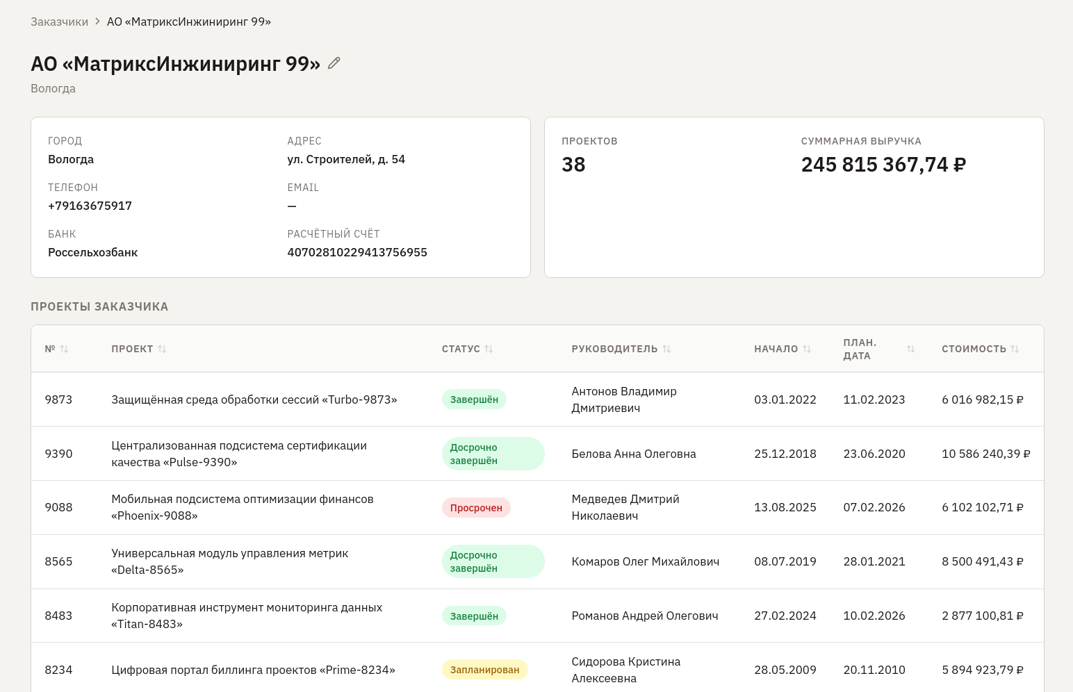
Рисунок 5.10 – Карточка заказчика с историей размещённых проектов

5.2 Формы и компоненты для работы со справочниками

Справочные таблицы базы данных хранят редко изменяемые значения, на которые ссылаются основные сущности: города, районы, должности, языки программирования, образовательные учреждения, статусы проектов, проектные роли и системные роли. Работа со справочниками в клиентском приложении выделена в отдельный раздел, доступный пользователям с ролью «Менеджер» и «Администратор». Помимо собственно справочников в этот раздел включены административные формы — управление учётными записями пользователей и журнал аудита действий.

5.2.1 Справочники

Главная страница раздела справочников выводит сетку плиток с наименованиями доступных справочников и счётчиком записей в каждом. Клик на плитке открывает страницу выбранного справочника, на которой записи представлены таблицей DataTable в режиме клиентской пагинации, поскольку объём справочников невелик. Каждая запись справочника поддерживает редактирование «по месту» через диалог изменения и удаление с проверкой отсутствия ссылок из основных таблиц (см. рисунок 5.11).

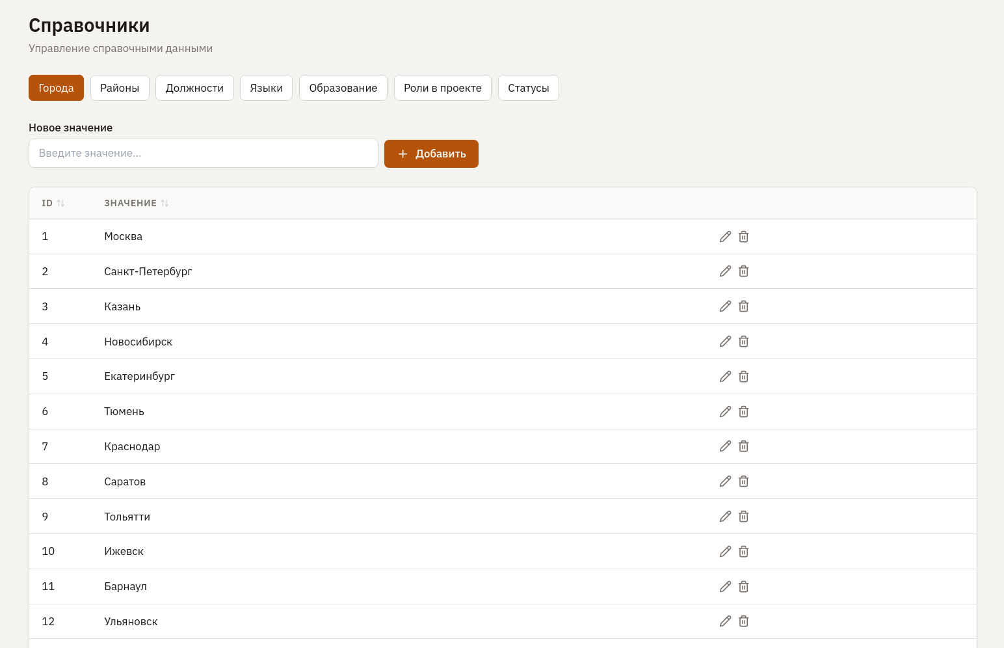
Рисунок 5.11 – Главная страница раздела справочников

5.2.2 Создание записей через модальные окна

Создание новых записей в справочниках и основных таблицах выполняется через модальные окна, построенные на компоненте Modal. Каждая форма содержит поля ввода с подписями, кнопки подтверждения и отмены и сообщения об ошибках валидации, возвращаемые серверной частью. Обязательные для заполнения поля отмечены красной звёздочкой; кнопка подтверждения остаётся недоступной до заполнения всех обязательных полей. При успешном сохранении окно автоматически закрывается, и таблица обновляется с учётом созданной записи (см. рисунок 5.12).

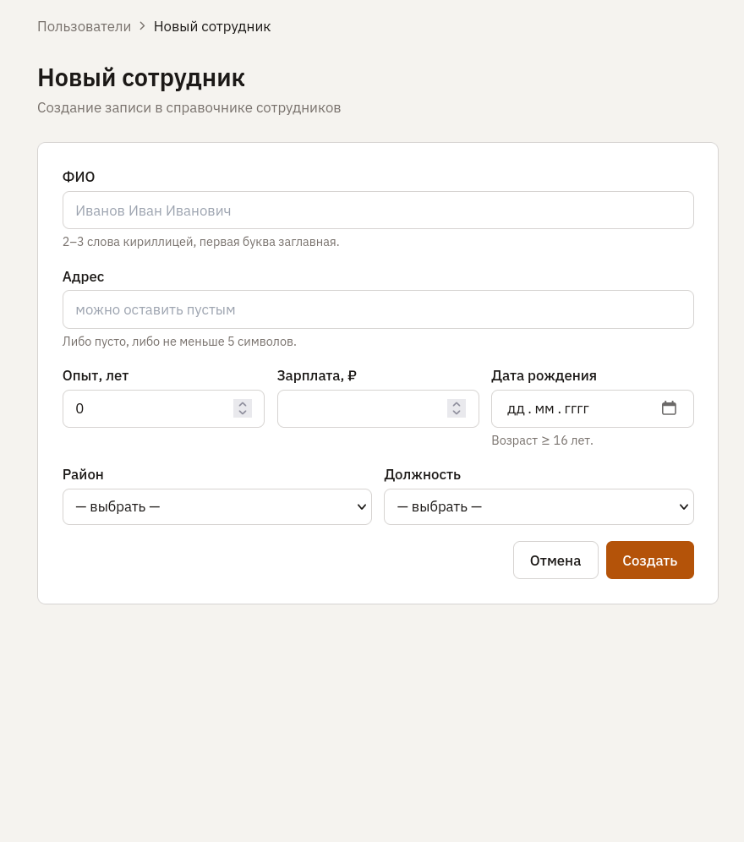
Рисунок 5.12 – Модальное окно создания нового сотрудника

5.2.3 Управление учётными записями пользователей

Страница управления учётными записями пользователей, выводимая по адресу /admin/users, доступна только пользователям с ролью «Администратор». Страница содержит таблицу учётных записей со столбцами «Логин», «Сотрудник», «Системная роль», «Активен», «Дата последнего входа» и кнопки операций над выбранной записью: блокировка и разблокировка учётной записи, изменение системной роли (см. рисунок 5.13). Создание новой учётной записи выполняется через модальное окно «Новый пользователь», в котором администратор выбирает существующего сотрудника через лукап EmployeePicker, задаёт логин и пароль и назначает системную роль.

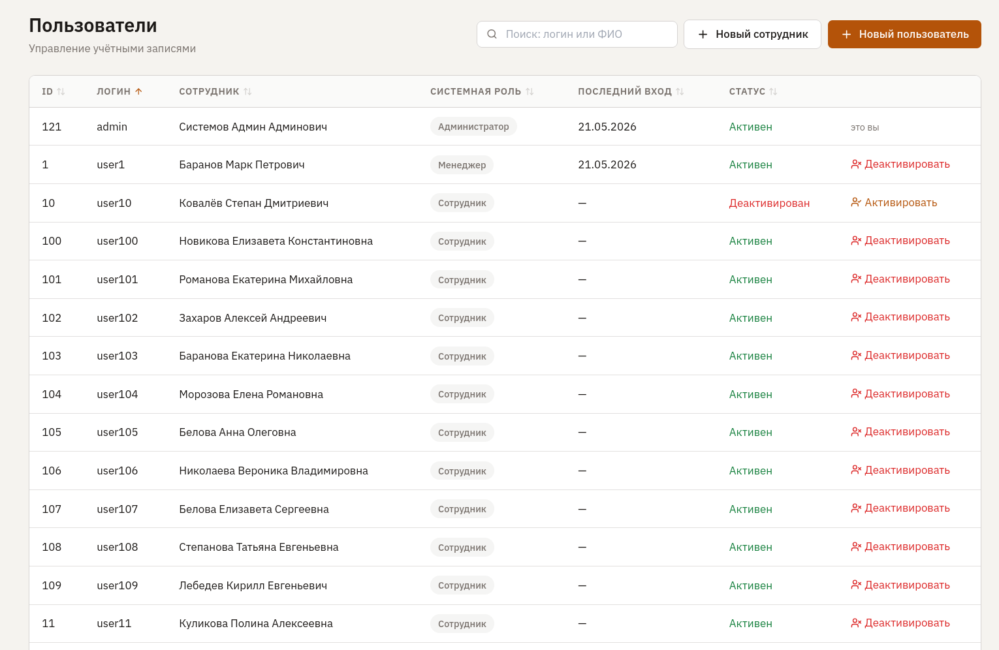
Рисунок 5.13 – Страница управления учётными записями пользователей

5.2.4 Журнал аудита действий

Журнал аудита, выводимый по адресу /admin/audit, отображает хронологию изменений данных, выполненных пользователями системы. Записи журнала формируются автоматически AFTER-триггерами на основных таблицах базы данных и фиксируют имя изменённой таблицы, тип операции (INSERT, UPDATE, DELETE), первичный ключ изменённой строки, идентификатор выполнившего операцию пользователя и временную метку (см. рисунок 5.14). Страница поддерживает фильтрацию по таблице и временному диапазону, что облегчает поиск интересующих администратора событий.

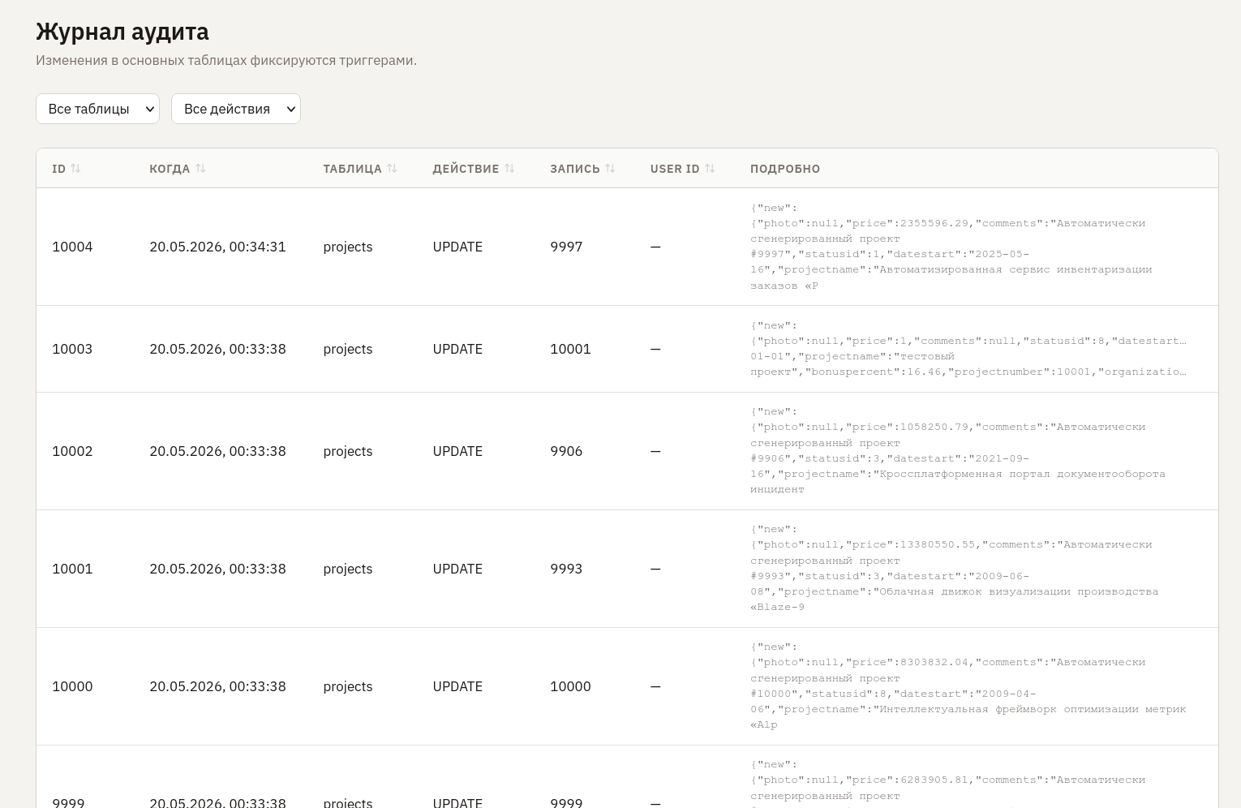
Рисунок 5.14 – Страница журнала аудита

Формы и компоненты для отображения результатов запросов

Аналитические выборки, формируемые серверными хранимыми функциями, отображаются в клиентском приложении на странице отчётов. Каждый отчёт сопровождается описанием его назначения, возможностью указания параметров и кнопкой запуска расчёта. Результаты выполнения выводятся в таблицу DataTable в режиме клиентской пагинации с возможностью сортировки по любому столбцу и экспорта в формат электронной таблицы XLSX. Все обязательные запросы, предусмотренные вариантом задания, реализованы в виде отдельных отчётов.

5.4 Страница отчётов

Страница отчётов, выводимая компонентом Reports по адресу /reports, представляет собой список доступных отчётов с краткими описаниями и переключателем активного отчёта в верхней части. При выборе отчёта в основной области страницы появляются поля параметров (если они предусмотрены) и кнопка выполнения; после нажатия кнопки выполнения отображаются результаты выборки (см. рисунок 5.15).

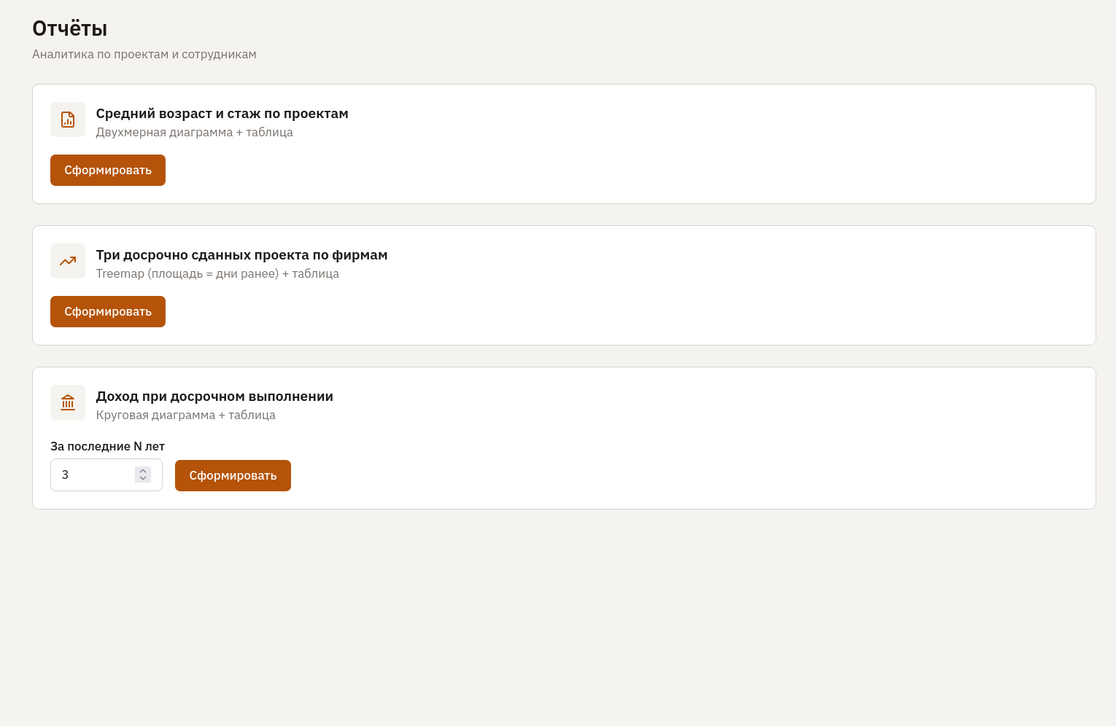
Рисунок 5.15 – Страница отчётов со списком доступных отчётов

5.3.2 Отчёт о среднем возрасте и стаже работников

Отчёт о среднем возрасте и стаже работников реализует обязательный запрос «а» варианта 15. На серверной стороне отчёт формируется функцией fn_report_avg_age_experience, на клиентской — выводится таблицей с колонками «Проект», «Количество сотрудников», «Средний возраст», «Средний стаж».(см. рисунок 5.16).

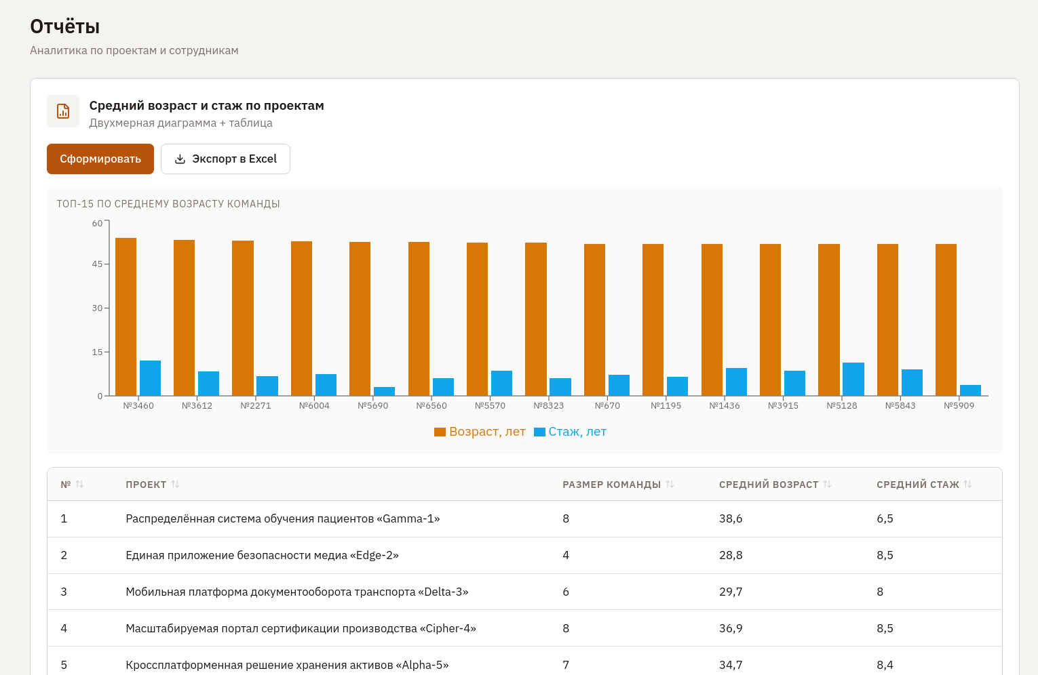
Рисунок 5.16 – Отчёт о среднем возрасте и стаже работников

5.3.3 Отчёт о тройке досрочно выполненных проектов

Отчёт о тройке досрочно выполненных проектов по каждой фирме реализует обязательный запрос «б» варианта 15. На серверной стороне отчёт формируется функцией fn_report_early_projects, которая использует оконную функцию ROW_NUMBER для ранжирования проектов внутри каждой организации по числу дней опережения плана. На клиентской стороне отчёт выводится таблицей с колонками «Заказчик», «Проект», «Плановая дата окончания», «Фактическая дата окончания», «Опережение, дней». Строки группируются по заказчику посредством применения цветовой заливки чередующимся группам (см. рисунок 5.17).

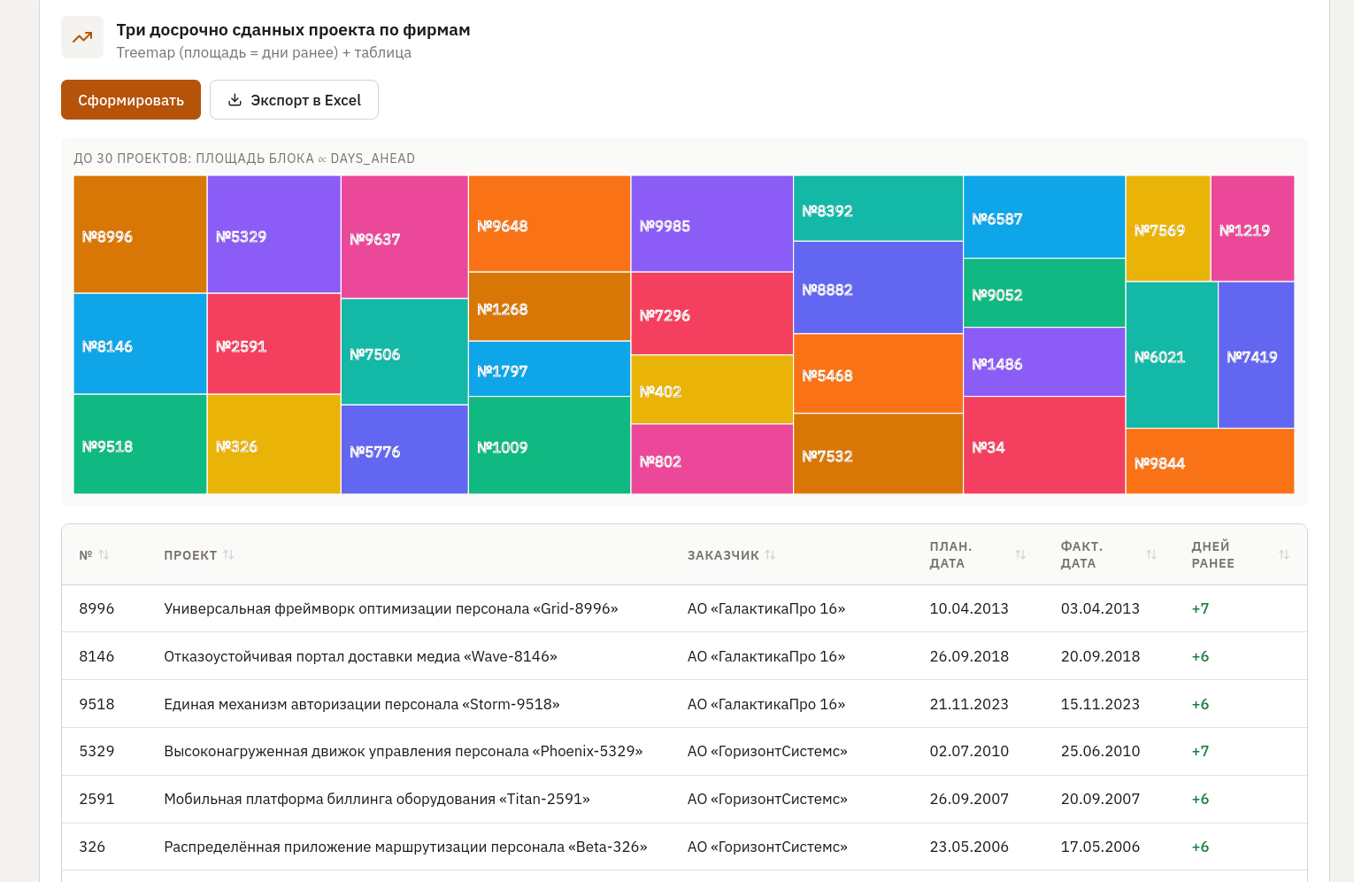
Рисунок 5.17 – Отчёт о тройке досрочно выполненных проектов

5.3.4 Отчёт о доходе фирм-заказчиков при досрочном выполнении

Отчёт о доходе фирм-заказчиков при досрочном выполнении проектов реализует обязательный запрос «в» варианта 15. На серверной стороне отчёт формируется функцией fn_report_early_revenue, принимающей в качестве параметра число лет, за которые выполняется выборка. На клиентской стороне над таблицей результатов отображается поле ввода параметра «За последние N лет»; изменение значения вызывает повторное выполнение функции с новым параметром. Таблица результатов содержит колонки «Заказчик», «Число досрочных проектов», «Суммарный доход», «Средний доход на проект» (см. рисунок 5.18).

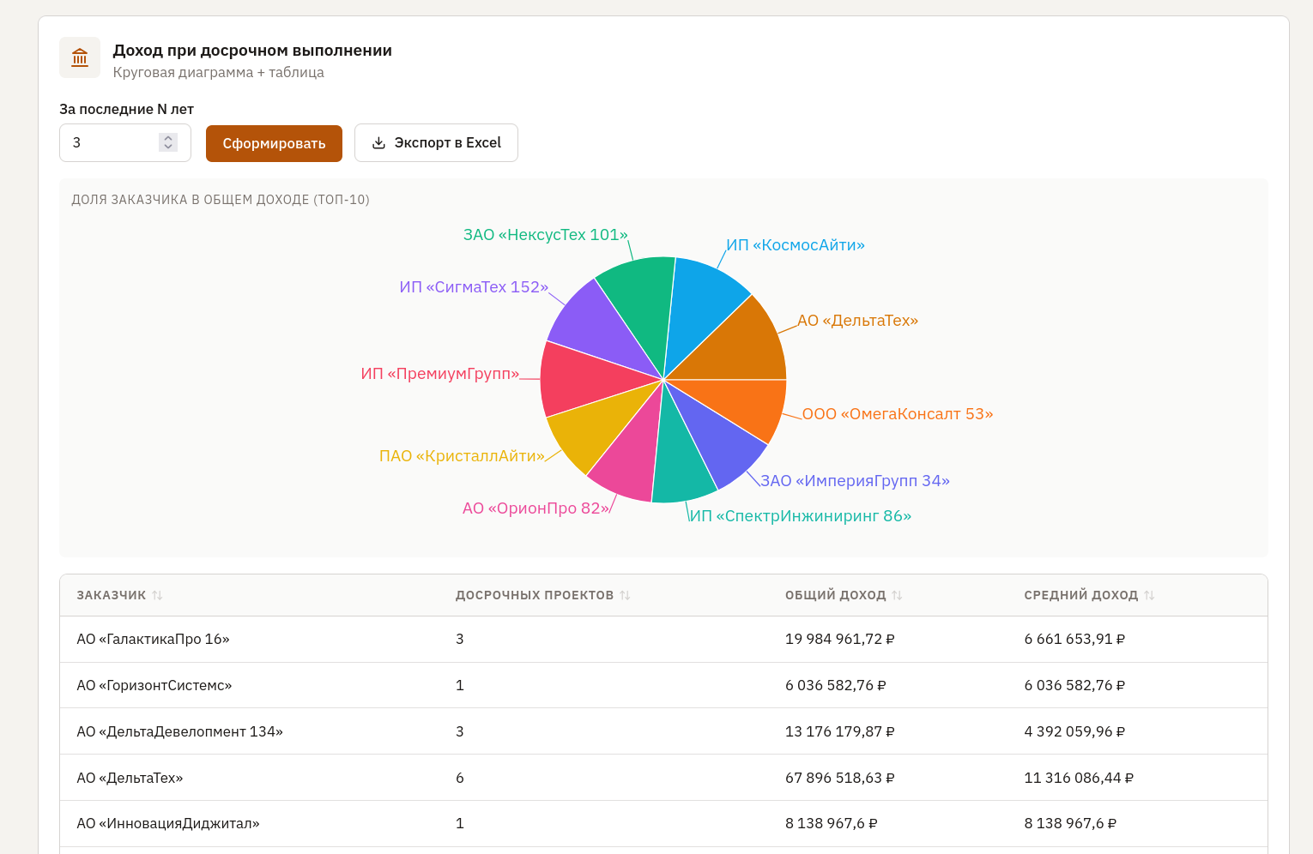
Рисунок 5.18 – Отчёт о доходе фирм-заказчиков при досрочном выполнении заказов

5.3.5 Экспорт табличных данных

Любой реестр и любой отчёт может быть выгружен в формат электронной таблицы XLSX через единый компонент кнопки «Экспорт». При нажатии кнопки клиентское приложение собирает отображаемые в таблице строки, передаёт их утилите exportXlsx, описанной в подразделе 3.1, и инициирует загрузку сформированного файла в браузер. Имя выходного файла формируется из названия отчёта или реестра с добавлением отметки времени, что предотвращает перезапись ранее выгруженных файлов (см. рисунок 5.19).

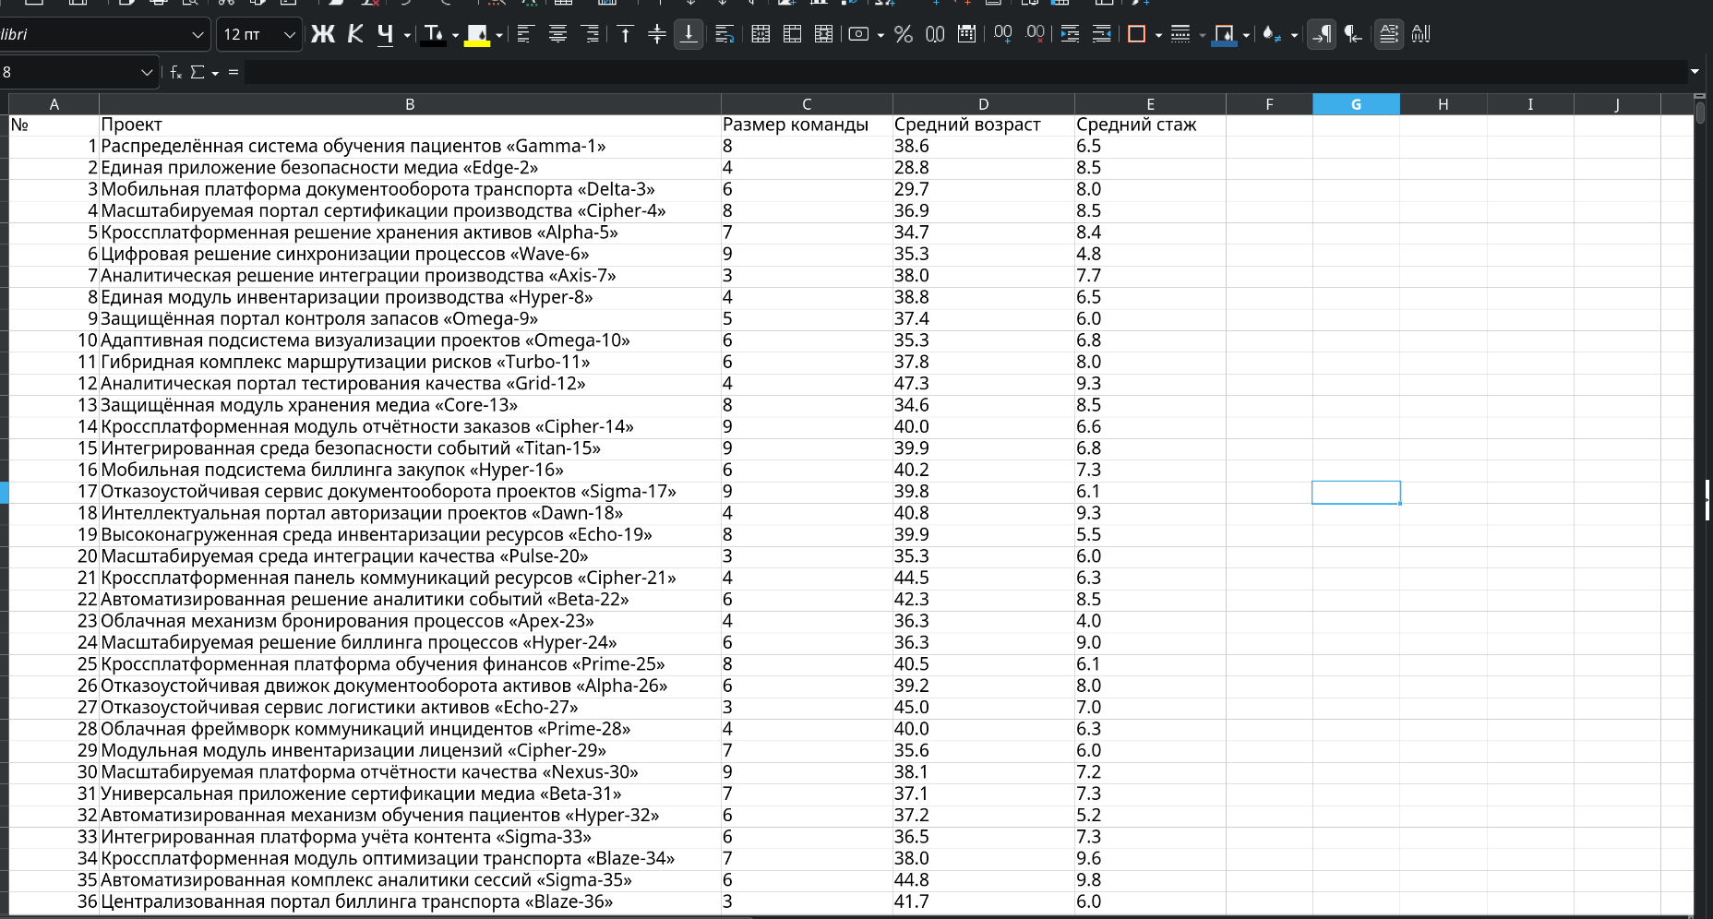
Рисунок 5.19 – Экспортированный файл XLSX, открытый в Microsoft Excel

6 ТЕСТИРОВАНИЕ РАЗРАБОТАННОЙ ИНФОРМАЦИОННОЙ СИСТЕМЫ

Тестирование разработанной информационной системы проводилось с целью проверки корректности работы функциональных модулей, устойчивости к некорректному вводу данных, соответствия бизнес-логике, заложенной в ограничениях и триггерах базы данных, а также корректности разграничения прав доступа по системным ролям.
На первом этапе тестировалась защита от несанкционированного доступа. При попытке входа в систему с неверными учётными данными хранимая функция fn_login возбуждает исключение, серверный обработчик перехватывает его и возвращает клиенту сообщение «Неверный логин или пароль», которое отображается под формой входа (см. рис. 6.1).

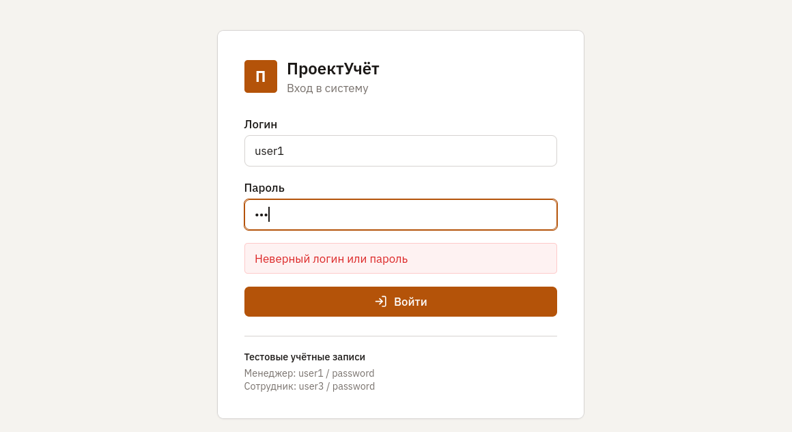
Рисунок 6.1 – Сообщение об ошибке при вводе неверных учётных данных

Тестировалась защита маршрутов приложения: при попытке рядового сотрудника напрямую перейти по адресу /projects компонент ProtectedRoute проверяет роль пользователя и выполняет автоматическое перенаправление на страницу сотрудника (см. рис. 6.2). Серверные обработчики REST API дублируют проверку роли независимо от клиентской части, что исключает обход защиты через прямые запросы к API.

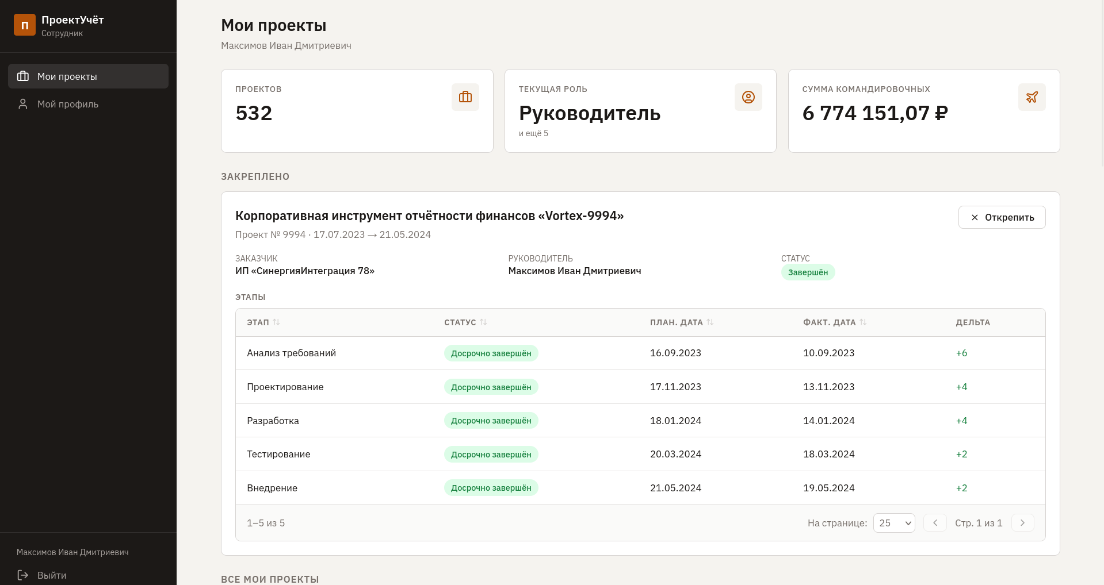
Рисунок 6.2 – Перенаправление при попытке доступа к недоступному маршруту

Тестировалась клиентская валидация форм ввода. При попытке сохранить форму создания нового проекта без указания обязательных полей — названия, даты начала или заказчика — кнопка подтверждения остаётся недоступной, а незаполненные поля выделяются красной рамкой (см. рис. 6.3).

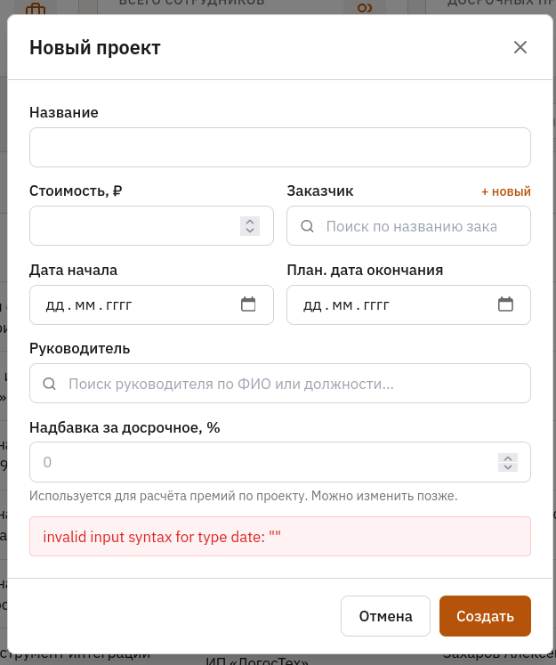
Рисунок 6.3 – Валидация обязательных полей формы создания проекта

Тестировалась серверная защита целостности данных. При попытке сохранить проект с плановой датой окончания, не превышающей дату начала, срабатывает ограничение CHECK (planneddateend > datestart) в таблице projects. Сервер возвращает клиенту описание ошибки, и приложение отображает его в форме (см. рис. 6.4).

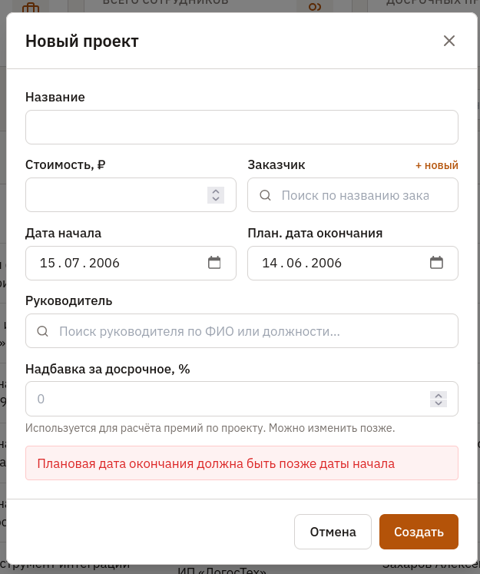
Рисунок 6.4 – Сообщение об ошибке при нарушении ограничения CHECK на даты проекта

Тестировалась бизнес-логика завершения проекта. При нажатии кнопки «Завершить» в карточке проекта серверная функция fn_complete_project автоматически определяет итоговый статус: если текущая дата предшествует плановой — статус устанавливается «Досрочно завершён», иначе — «Завершён». Обновление статуса немедленно отражается в интерфейсе карточки без перезагрузки страницы (см. рис. 6.5).

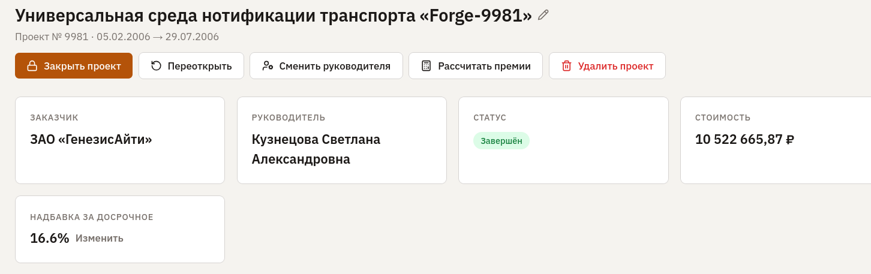
Рисунок 6.5 – Автоматическое определение статуса при завершении проекта

ЗАКЛЮЧЕНИЕ

В ходе выполнения курсового проекта разработана клиент-серверная информационная система для автоматизации учёта работы фирмы по разработке программных проектов. Реализованная система обеспечивает централизованное хранение сведений о сотрудниках, организациях-заказчиках, реализуемых проектах, их этапах и финансовых операциях, а также предоставляет пользователю удобный графический интерфейс для выполнения учётных операций и получения аналитической информации.
В процессе работы выполнен анализ предметной области, определены состав сущностей и связи между ними, разработана инфологическая модель и нормализованная до третьей нормальной формы схема реляционной базы данных. В СУБД PostgreSQL созданы девятнадцать таблиц с необходимыми ограничениями целостности, четыре пользовательских домена, набор индексов, девять триггеров, тринадцать представлений и тридцать четыре хранимые функции, реализующих серверную бизнес-логику и аналитические отчёты.
Клиентская часть системы реализована в виде одностраничного веб-приложения на библиотеке React 18 с использованием сборщика Vite, CSS-фреймворка Tailwind, маршрутизатора React Router и HTTP-клиента Axios. Приложение взаимодействует с базой данных через серверный REST API на платформе Node.js (Express) с драйвером node-postgres. Реализовано три варианта рабочего места с разграничением прав доступа по системным ролям: менеджера, рядового сотрудника и администратора.

ПЕРЕЧЕНЬ ССЫЛОК

1. Карпова Т. С. Базы данных: модели, разработка, реализация / Т. С. Карпова. — СПб.: Питер, 2001. — 304 с.
2. Ильиных Т. Е. Проектирование реляционных баз данных в нотациях IDEF1X / Т. Е. Ильиных, Л. И. Шустова. — М.: МИФИ, 2000. — 136 с.
3. Шёниг Г.-Ю. PostgreSQL 11. Мастерство разработки / Г.-Ю. Шёниг. — М.: ДМК Пресс, 2019. — 352 с.
4. Лузанов П. В. Postgres. Первое знакомство / П. В. Лузанов, Е. В. Рогов, И. В. Лёвшин. — 7-е изд., перераб. и доп. — М.: Postgres Professional, 2021. — 180 с.

ПРИЛОЖЕНИЕ А.
ЛИСТИНГ СЕРВЕРНОГО ПРИЛОЖЕНИЯ

\restrict CBUP4aXqYcMvLnCjDgt1VDPW4lhgfpJBAgMhgvBWupl0fergL8kgZcXY6Rhb5TD
SET statement_timeout = 0;
SET lock_timeout = 0;
SET idle_in_transaction_session_timeout = 0;
SET transaction_timeout = 0;
SET client_encoding = 'UTF8';
SET standard_conforming_strings = on;
SELECT pg_catalog.set_config('search_path', '', false);
SET check_function_bodies = false;
SET xmloption = content;
SET client_min_messages = warning;
SET row_security = off;
CREATE DOMAIN public.dom_email AS character varying(100)
CONSTRAINT dom_email_check CHECK (((VALUE IS NULL) OR ((VALUE)::text ~* '^[^@\s]+@[^@\s]+\.[^@\s]+$'::text)));
ALTER DOMAIN public.dom_email OWNER TO postgres;
CREATE DOMAIN public.dom_money AS numeric(14,2)
CONSTRAINT dom_money_check CHECK (((VALUE IS NULL) OR (VALUE >= (0)::numeric)));
ALTER DOMAIN public.dom_money OWNER TO postgres;
CREATE DOMAIN public.dom_percent AS numeric(5,2)
CONSTRAINT dom_percent_check CHECK (((VALUE IS NULL) OR ((VALUE >= (0)::numeric) AND (VALUE <= (100)::numeric))));
ALTER DOMAIN public.dom_percent OWNER TO postgres;
CREATE DOMAIN public.dom_phone AS character varying(20)
CONSTRAINT dom_phone_check CHECK (((VALUE IS NULL) OR ((VALUE)::text ~ '^[+0-9() -]{5,20}$'::text)));
ALTER DOMAIN public.dom_phone OWNER TO postgres;
CREATE FUNCTION public.fn_add_payment(p_user_id integer, p_project integer, p_amount numeric, p_date date, p_purpose character varying) RETURNS integer
LANGUAGE plpgsql
AS $$
DECLARE
v_new_id INT;
BEGIN
PERFORM fn_check_role(p_user_id, 'Менеджер');
INSERT INTO Payments (ProjectNumber, Amount, PaymentDate, Purpose)
VALUES (p_project, p_amount, p_date, p_purpose)
RETURNING PaymentID INTO v_new_id;
RETURN v_new_id;
END;
$$;
ALTER FUNCTION public.fn_add_payment(p_user_id integer, p_project integer, p_amount numeric, p_date date, p_purpose character varying) OWNER TO postgres;
CREATE FUNCTION public.fn_add_stage(p_user_id integer, p_project integer, p_name character varying, p_date_start date, p_planned_end date) RETURNS integer
LANGUAGE plpgsql
AS $$
DECLARE
v_status_id INT;
v_new_id INT;
BEGIN
PERFORM fn_check_role(p_user_id, 'Менеджер');
SELECT StatusID INTO v_status_id FROM Statuses WHERE StatusName = 'Запланирован';
INSERT INTO Stages (ProjectNumber, StatusID, StageName, DateStart, PlannedDateEnd)
VALUES (p_project, v_status_id, p_name, p_date_start, p_planned_end)
RETURNING StageID INTO v_new_id;
RETURN v_new_id;
END;
$$;
ALTER FUNCTION public.fn_add_stage(p_user_id integer, p_project integer, p_name character varying, p_date_start date, p_planned_end date) OWNER TO postgres;
CREATE FUNCTION public.fn_admin_users_paged(p_admin_id integer, p_search character varying DEFAULT NULL::character varying, p_limit integer DEFAULT 50, p_offset integer DEFAULT 0, p_sort_by character varying DEFAULT 'login'::character varying, p_sort_dir character varying DEFAULT 'asc'::character varying) RETURNS TABLE(userid integer, login character varying, isactive boolean, lastlogin timestamp without time zone, employeeid integer, fio character varying, rolename character varying, total_count bigint)
LANGUAGE plpgsql
AS $_$
DECLARE
v_role VARCHAR;
v_like VARCHAR;
v_limit INT := LEAST(GREATEST(COALESCE(p_limit, 50), 1), 500);
v_offset INT := GREATEST(COALESCE(p_offset, 0), 0);
v_sort TEXT;
v_dir TEXT;
BEGIN
SELECT role_name INTO v_role FROM fn_check_role(p_admin_id);
IF v_role <> 'Администратор' THEN
RAISE EXCEPTION 'Доступ запрещён: требуется роль Администратор';
END IF;
v_like := CASE
WHEN p_search IS NULL OR btrim(p_search) = '' THEN NULL
ELSE '%' || p_search || '%'
END;
v_sort := CASE lower(COALESCE(p_sort_by, ''))
WHEN 'userid' THEN 'userid'
WHEN 'fio' THEN 'fio'
WHEN 'rolename' THEN 'rolename'
WHEN 'lastlogin' THEN 'lastlogin'
WHEN 'isactive' THEN 'isactive'
ELSE 'login'
END;
v_dir := CASE WHEN lower(COALESCE(p_sort_dir, '')) = 'desc' THEN 'DESC' ELSE 'ASC' END;
RETURN QUERY EXECUTE format($q$
SELECT u.userid, u.login, u.isactive, u.lastlogin, u.employeeid, u.fio, u.rolename,
COUNT(*) OVER() AS total_count
FROM vw_users u
WHERE ($1::varchar IS NULL
OR u.login ILIKE $1
OR u.fio ILIKE $1)
ORDER BY %I %s NULLS LAST, u.userid ASC
LIMIT %s OFFSET %s
$q$, v_sort, v_dir, v_limit, v_offset)
USING v_like;
END;
$_$;
ALTER FUNCTION public.fn_admin_users_paged(p_admin_id integer, p_search character varying, p_limit integer, p_offset integer, p_sort_by character varying, p_sort_dir character varying) OWNER TO postgres;
CREATE FUNCTION public.fn_assign_employee(p_user_id integer, p_project integer, p_employee integer, p_role_id integer) RETURNS void
LANGUAGE plpgsql
AS $$
BEGIN
PERFORM fn_check_role(p_user_id, 'Менеджер');
IF EXISTS (SELECT 1 FROM Assignments WHERE ProjectNumber = p_project AND EmployeeID = p_employee) THEN
RAISE EXCEPTION 'Сотрудник уже назначен на этот проект';
END IF;
INSERT INTO Assignments (ProjectNumber, EmployeeID, RoleID)
VALUES (p_project, p_employee, p_role_id);
END;
$$;
ALTER FUNCTION public.fn_assign_employee(p_user_id integer, p_project integer, p_employee integer, p_role_id integer) OWNER TO postgres;
CREATE FUNCTION public.fn_calculate_bonuses(p_user_id integer, p_project integer) RETURNS void
LANGUAGE plpgsql
AS $$
DECLARE
v_status VARCHAR;
v_bonus_pct NUMERIC;
v_price NUMERIC;
v_team_size INT;
BEGIN
PERFORM fn_check_role(p_user_id, 'Менеджер');
-- Одно чтение: лочим строку проекта и сразу читаем всё нужное
SELECT s.StatusName, p.BonusPercent, p.Price
INTO v_status, v_bonus_pct, v_price
FROM Projects p JOIN Statuses s ON s.StatusID = p.StatusID
WHERE p.ProjectNumber = p_project
FOR UPDATE OF p;
IF v_status IS NULL THEN
RAISE EXCEPTION 'Проект не найден';
END IF;
IF v_status <> 'Досрочно завершён' THEN
RAISE EXCEPTION 'Премии рассчитываются только для досрочно завершённых проектов (текущий статус: %)', v_status;
END IF;
IF v_bonus_pct = 0 THEN
RAISE EXCEPTION 'Процент надбавки не установлен';
END IF;
-- Лочим строки Assignments проекта отдельным запросом (нельзя FOR UPDATE с COUNT)
PERFORM 1 FROM Assignments WHERE ProjectNumber = p_project FOR UPDATE;
SELECT COUNT(*) INTO v_team_size
FROM Assignments a
JOIN Roles_Project r ON r.RoleID = a.RoleID
WHERE a.ProjectNumber = p_project
AND r.RoleName <> 'Бывший руководитель';
IF v_team_size = 0 THEN
RAISE EXCEPTION 'На проекте нет активных участников команды';
END IF;
UPDATE Assignments a
SET Bonus = ROUND((v_price * v_bonus_pct / 100) / v_team_size, 2)
FROM Roles_Project r
WHERE a.RoleID = r.RoleID
AND a.ProjectNumber = p_project
AND r.RoleName <> 'Бывший руководитель';
END;
$$;
ALTER FUNCTION public.fn_calculate_bonuses(p_user_id integer, p_project integer) OWNER TO postgres;
CREATE FUNCTION public.fn_check_role(p_user_id integer, p_required_role character varying DEFAULT NULL::character varying) RETURNS TABLE(employee_id integer, role_name character varying)
LANGUAGE plpgsql
AS $$
DECLARE
v_emp_id INT;
v_role VARCHAR;
v_active BOOLEAN;
BEGIN
SELECT u.EmployeeID, rs.RoleName, u.IsActive
INTO v_emp_id, v_role, v_active
FROM Users u
JOIN Roles_System rs ON u.RoleSystemID = rs.RoleSystemID
WHERE u.UserID = p_user_id;
IF v_emp_id IS NULL THEN
RAISE EXCEPTION 'Пользователь не найден';
END IF;
IF NOT v_active THEN
RAISE EXCEPTION 'Учётная запись деактивирована';
END IF;
IF p_required_role IS NOT NULL AND v_role != p_required_role THEN
RAISE EXCEPTION 'Доступ запрещён: требуется роль %', p_required_role;
END IF;
employee_id := v_emp_id;
role_name := v_role;
RETURN NEXT;
END;
$$;
ALTER FUNCTION public.fn_check_role(p_user_id integer, p_required_role character varying) OWNER TO postgres;
CREATE FUNCTION public.fn_complete_stage(p_user_id integer, p_stage_id integer, p_fact_date date DEFAULT NULL::date) RETURNS void
LANGUAGE plpgsql
AS $$
DECLARE
v_role VARCHAR;
v_emp_id INT;
v_project INT;
v_planned_end DATE;
v_fact DATE;
v_status_name VARCHAR;
v_status_id INT;
v_proj_status VARCHAR;
v_leader INT;
BEGIN
SELECT role_name, employee_id INTO v_role, v_emp_id
FROM fn_check_role(p_user_id);
SELECT s.ProjectNumber, s.PlannedDateEnd, p.LeaderEmployeeID, st.StatusName
INTO v_project, v_planned_end, v_leader, v_proj_status
FROM Stages s
JOIN Projects p ON p.ProjectNumber = s.ProjectNumber
JOIN Statuses st ON st.StatusID = p.StatusID
WHERE s.StageID = p_stage_id;
IF v_project IS NULL THEN
RAISE EXCEPTION 'Этап не найден';
END IF;
IF v_proj_status = 'Закрыт' THEN
RAISE EXCEPTION 'Проект закрыт — изменения недоступны';
END IF;
IF v_role <> 'Менеджер' AND v_emp_id <> v_leader THEN
RAISE EXCEPTION 'Завершать этап может только менеджер или руководитель проекта';
END IF;
v_fact := COALESCE(p_fact_date, CURRENT_DATE);
IF v_fact < v_planned_end THEN
v_status_name := 'Досрочно завершён';
ELSE
v_status_name := 'Завершён';
END IF;
SELECT StatusID INTO v_status_id FROM Statuses WHERE StatusName = v_status_name;
UPDATE Stages SET DateEnd = v_fact, StatusID = v_status_id
WHERE StageID = p_stage_id;
END;
$$;
ALTER FUNCTION public.fn_complete_stage(p_user_id integer, p_stage_id integer, p_fact_date date) OWNER TO postgres;
CREATE FUNCTION public.fn_create_organization(p_user_id integer, p_name character varying, p_city_id integer, p_address character varying DEFAULT NULL::character varying, p_telephone character varying DEFAULT NULL::character varying, p_bank character varying DEFAULT NULL::character varying, p_account character varying DEFAULT NULL::character varying, p_email character varying DEFAULT NULL::character varying) RETURNS integer
LANGUAGE plpgsql
AS $$
DECLARE
v_new_id INT;
BEGIN
PERFORM fn_check_role(p_user_id, 'Менеджер');
IF p_name IS NULL OR btrim(p_name) = '' THEN
RAISE EXCEPTION 'Название заказчика обязательно';
END IF;
IF NOT EXISTS (SELECT 1 FROM cities WHERE cityid = p_city_id) THEN
RAISE EXCEPTION 'Город с id=% не найден', p_city_id;
END IF;
INSERT INTO organizations (organization, cityid, bossaddress, telephone, bank, account, email)
VALUES (
btrim(p_name),
p_city_id,
NULLIF(btrim(COALESCE(p_address, '')), ''),
NULLIF(btrim(COALESCE(p_telephone,'')), '')::dom_phone,
NULLIF(btrim(COALESCE(p_bank, '')), ''),
NULLIF(btrim(COALESCE(p_account, '')), ''),
NULLIF(btrim(COALESCE(p_email, '')), '')::dom_email
)
RETURNING organizationid INTO v_new_id;
RETURN v_new_id;
END;
$$;
ALTER FUNCTION public.fn_create_organization(p_user_id integer, p_name character varying, p_city_id integer, p_address character varying, p_telephone character varying, p_bank character varying, p_account character varying, p_email character varying) OWNER TO postgres;
CREATE FUNCTION public.fn_create_project(p_user_id integer, p_name character varying, p_price numeric, p_date_start date, p_planned_end date, p_org_id integer, p_leader_id integer, p_bonus_percent numeric DEFAULT 0) RETURNS integer
LANGUAGE plpgsql
AS $$
DECLARE
v_status_id INT;
v_leader_role_id INT;
v_new_id INT;
BEGIN
PERFORM fn_check_role(p_user_id, 'Менеджер');
IF p_bonus_percent IS NULL OR p_bonus_percent < 0 OR p_bonus_percent > 100 THEN
RAISE EXCEPTION 'Надбавка должна быть от 0 до 100';
END IF;
SELECT StatusID INTO v_status_id FROM Statuses WHERE StatusName = 'Запланирован';
SELECT RoleID INTO v_leader_role_id FROM Roles_Project WHERE RoleName = 'Руководитель';
INSERT INTO Projects (ProjectName, Price, DateStart, PlannedDateEnd,
OrganizationID, LeaderEmployeeID, StatusID, BonusPercent)
VALUES (p_name, p_price, p_date_start, p_planned_end,
p_org_id, p_leader_id, v_status_id, p_bonus_percent)
RETURNING ProjectNumber INTO v_new_id;
INSERT INTO Assignments (ProjectNumber, EmployeeID, RoleID, Travel, Bonus)
VALUES (v_new_id, p_leader_id, v_leader_role_id, 0, 0)
ON CONFLICT (ProjectNumber, EmployeeID) DO UPDATE SET RoleID = v_leader_role_id;
RETURN v_new_id;
END;
$$;
ALTER FUNCTION public.fn_create_project(p_user_id integer, p_name character varying, p_price numeric, p_date_start date, p_planned_end date, p_org_id integer, p_leader_id integer, p_bonus_percent numeric) OWNER TO postgres;
CREATE FUNCTION public.fn_customers_search_paged(p_user_id integer, p_search character varying DEFAULT NULL::character varying, p_limit integer DEFAULT 50, p_offset integer DEFAULT 0, p_sort_by character varying DEFAULT 'organization'::character varying, p_sort_dir character varying DEFAULT 'asc'::character varying) RETURNS TABLE(organizationid integer, organization character varying, city character varying, address character varying, telephone public.dom_phone, bank character varying, account character varying, email public.dom_email, projects_count bigint, total_revenue numeric, total_count bigint)
LANGUAGE plpgsql
AS $_$
DECLARE
v_role VARCHAR;
v_like VARCHAR;
v_limit INT := LEAST(GREATEST(COALESCE(p_limit, 50), 1), 500);
v_offset INT := GREATEST(COALESCE(p_offset, 0), 0);
v_sort TEXT;
v_dir TEXT;
BEGIN
SELECT role_name INTO v_role FROM fn_check_role(p_user_id);
IF v_role <> 'Менеджер' THEN
RAISE EXCEPTION 'Доступ запрещён: требуется роль Менеджер';
END IF;
v_like := CASE
WHEN p_search IS NULL OR btrim(p_search) = '' THEN NULL
ELSE '%' || p_search || '%'
END;
v_sort := CASE lower(COALESCE(p_sort_by, ''))
WHEN 'city' THEN 'city'
WHEN 'projects_count' THEN 'projects_count'
WHEN 'total_revenue' THEN 'total_revenue'
ELSE 'organization'
END;
v_dir := CASE WHEN lower(COALESCE(p_sort_dir, '')) = 'desc' THEN 'DESC' ELSE 'ASC' END;
RETURN QUERY EXECUTE format($q$
SELECT v.organizationid, v.organization, v.city, v.address,
v.telephone, v.bank, v.account, v.email,
v.projects_count, v.total_revenue,
COUNT(*) OVER() AS total_count
FROM vw_customers v
WHERE ($1::varchar IS NULL
OR v.organization ILIKE $1
OR v.city ILIKE $1)
ORDER BY %I %s NULLS LAST, v.organizationid ASC
LIMIT %s OFFSET %s
$q$, v_sort, v_dir, v_limit, v_offset)
USING v_like;
END;
$_$;
ALTER FUNCTION public.fn_customers_search_paged(p_user_id integer, p_search character varying, p_limit integer, p_offset integer, p_sort_by character varying, p_sort_dir character varying) OWNER TO postgres;
CREATE FUNCTION public.fn_delete_project(p_user_id integer, p_project_id integer) RETURNS void
LANGUAGE plpgsql
AS $$
DECLARE
v_status VARCHAR;
BEGIN
PERFORM fn_check_role(p_user_id, 'Менеджер');
SELECT s.StatusName INTO v_status
FROM Projects p JOIN Statuses s ON s.StatusID = p.StatusID
WHERE p.ProjectNumber = p_project_id;
IF v_status IS NULL THEN
RAISE EXCEPTION 'Проект не найден';
END IF;
IF v_status = 'Закрыт' THEN
RAISE EXCEPTION 'Закрытый проект удалить нельзя — сначала переоткройте';
END IF;
-- Каскадно удаляем связанные строки (на уровне FK CASCADE).
-- Триггер trg_stages_bd блокирует удаление завершённых этапов в живом
-- проекте — для удаления самого проекта это нормально, но fn_delete_project
-- должен пройти. Временно отключаем все триггеры в этой сессии.
SET LOCAL session_replication_role = 'replica';
DELETE FROM Projects WHERE ProjectNumber = p_project_id;
-- session_replication_role вернётся к default-значению автоматически
-- по завершении транзакции (LOCAL).
END;
$$;
ALTER FUNCTION public.fn_delete_project(p_user_id integer, p_project_id integer) OWNER TO postgres;
CREATE FUNCTION public.fn_employees_search_paged(p_user_id integer, p_search character varying DEFAULT NULL::character varying, p_limit integer DEFAULT 50, p_offset integer DEFAULT 0, p_sort_by character varying DEFAULT 'fio'::character varying, p_sort_dir character varying DEFAULT 'asc'::character varying) RETURNS TABLE(employeeid integer, fio character varying, address character varying, experience integer, salary public.dom_money, birthdate date, age integer, district character varying, "position" character varying, languages text, educationlist text, total_count bigint)
LANGUAGE plpgsql
AS $_$
DECLARE
v_role VARCHAR;
v_like VARCHAR;
v_limit INT := LEAST(GREATEST(COALESCE(p_limit, 50), 1), 500);
v_offset INT := GREATEST(COALESCE(p_offset, 0), 0);
v_sort TEXT;
v_dir TEXT;
BEGIN
SELECT role_name INTO v_role FROM fn_check_role(p_user_id);
IF v_role <> 'Менеджер' THEN
RAISE EXCEPTION 'Доступ запрещён: требуется роль Менеджер';
END IF;
v_like := CASE
WHEN p_search IS NULL OR btrim(p_search) = '' THEN NULL
ELSE '%' || p_search || '%'
END;
v_sort := CASE lower(COALESCE(p_sort_by, ''))
WHEN 'position' THEN 'position'
WHEN 'experience' THEN 'experience'
WHEN 'salary' THEN 'salary'
WHEN 'age' THEN 'age'
WHEN 'birthdate' THEN 'birthdate'
WHEN 'district' THEN 'district'
ELSE 'fio'
END;
v_dir := CASE WHEN lower(COALESCE(p_sort_dir, '')) = 'desc' THEN 'DESC' ELSE 'ASC' END;
RETURN QUERY EXECUTE format($q$
SELECT v.employeeid, v.fio, v.address, v.experience, v.salary, v.birthdate,
v.age, v.district, v.position, v.languages, v.educationlist,
COUNT(*) OVER() AS total_count
FROM vw_employees_full v
WHERE ($1::varchar IS NULL
OR v.fio ILIKE $1
OR v.position ILIKE $1)
ORDER BY %I %s NULLS LAST, v.employeeid ASC
LIMIT %s OFFSET %s
$q$, v_sort, v_dir, v_limit, v_offset)
USING v_like;
END;
$_$;
ALTER FUNCTION public.fn_employees_search_paged(p_user_id integer, p_search character varying, p_limit integer, p_offset integer, p_sort_by character varying, p_sort_dir character varying) OWNER TO postgres;
CREATE FUNCTION public.fn_pin_project(p_user_id integer, p_project_id integer) RETURNS void
LANGUAGE plpgsql
AS $$
DECLARE
v_emp_id INT;
BEGIN
SELECT employee_id INTO v_emp_id FROM fn_check_role(p_user_id);
-- Закрепить можно только проект, на котором сотрудник реально назначен
-- и не сидит «Бывшим руководителем» (отбрасывается уровнем view).
IF NOT EXISTS (
SELECT 1 FROM vw_myassignments
WHERE employeeid = v_emp_id AND projectnumber = p_project_id
) THEN
RAISE EXCEPTION 'Этот проект недоступен для закрепления';
END IF;
INSERT INTO Employee_Pins (EmployeeID, ProjectNumber)
VALUES (v_emp_id, p_project_id)
ON CONFLICT (EmployeeID) DO UPDATE SET ProjectNumber = EXCLUDED.ProjectNumber;
END;
$$;
ALTER FUNCTION public.fn_pin_project(p_user_id integer, p_project_id integer) OWNER TO postgres;
CREATE FUNCTION public.fn_reassign_leader(p_user_id integer, p_project_id integer, p_new_leader_emp integer) RETURNS void
LANGUAGE plpgsql
AS $$
DECLARE
v_status VARCHAR;
v_old_leader INT;
v_role_leader INT;
v_role_former INT;
BEGIN
PERFORM fn_check_role(p_user_id, 'Менеджер');
-- Блокировка строки проекта + блокировка обоих кандидатов в Employees,
-- чтобы они не были удалены другим коннектом во время операции.
PERFORM 1 FROM Projects WHERE ProjectNumber = p_project_id FOR UPDATE;
PERFORM 1 FROM Employees WHERE EmployeeID IN (p_new_leader_emp) FOR SHARE;
SELECT p.LeaderEmployeeID, s.StatusName INTO v_old_leader, v_status
FROM Projects p JOIN Statuses s ON s.StatusID = p.StatusID
WHERE p.ProjectNumber = p_project_id;
IF v_old_leader IS NULL THEN
RAISE EXCEPTION 'Проект не найден';
END IF;
IF v_status = 'Закрыт' THEN
RAISE EXCEPTION 'Закрытый проект редактировать нельзя';
END IF;
IF p_new_leader_emp IS NULL THEN
RAISE EXCEPTION 'Не указан новый руководитель';
END IF;
IF p_new_leader_emp = v_old_leader THEN
RAISE EXCEPTION 'Новый руководитель совпадает с текущим';
END IF;
IF NOT EXISTS (SELECT 1 FROM Employees WHERE EmployeeID = p_new_leader_emp) THEN
RAISE EXCEPTION 'Сотрудник не найден';
END IF;
SELECT RoleID INTO v_role_leader FROM Roles_Project WHERE RoleName = 'Руководитель';
SELECT RoleID INTO v_role_former FROM Roles_Project WHERE RoleName = 'Бывший руководитель';
INSERT INTO Assignments (ProjectNumber, EmployeeID, RoleID, Travel, Bonus)
VALUES (p_project_id, v_old_leader, v_role_former, 0, 0)
ON CONFLICT (ProjectNumber, EmployeeID) DO UPDATE SET RoleID = v_role_former;
INSERT INTO Assignments (ProjectNumber, EmployeeID, RoleID, Travel, Bonus)
VALUES (p_project_id, p_new_leader_emp, v_role_leader, 0, 0)
ON CONFLICT (ProjectNumber, EmployeeID) DO UPDATE SET RoleID = v_role_leader;
UPDATE Projects SET LeaderEmployeeID = p_new_leader_emp
WHERE ProjectNumber = p_project_id;
END;
$$;
ALTER FUNCTION public.fn_reassign_leader(p_user_id integer, p_project_id integer, p_new_leader_emp integer) OWNER TO postgres;
CREATE FUNCTION public.fn_register_user(p_admin_id integer, p_login character varying, p_password_hash character varying, p_employee_id integer, p_role_name character varying) RETURNS integer
LANGUAGE plpgsql
AS $$
DECLARE
v_caller_role VARCHAR;
v_role_id INT;
v_user_id INT;
BEGIN
SELECT role_name INTO v_caller_role FROM fn_check_role(p_admin_id);
IF v_caller_role <> 'Администратор' THEN
RAISE EXCEPTION 'Только администратор может регистрировать пользователей';
END IF;
SELECT rolesystemid INTO v_role_id FROM roles_system WHERE rolename = p_role_name;
IF v_role_id IS NULL THEN
RAISE EXCEPTION 'Неизвестная роль: %', p_role_name;
END IF;
IF NOT EXISTS (SELECT 1 FROM employees WHERE employeeid = p_employee_id) THEN
RAISE EXCEPTION 'Сотрудник с id=% не найден', p_employee_id;
END IF;
IF EXISTS (SELECT 1 FROM users WHERE employeeid = p_employee_id) THEN
RAISE EXCEPTION 'У этого сотрудника уже есть учётная запись';
END IF;
INSERT INTO users (login, passwordhash, employeeid, rolesystemid, isactive)
VALUES (p_login, p_password_hash, p_employee_id, v_role_id, TRUE)
RETURNING userid INTO v_user_id;
RETURN v_user_id;
END;
$$;
ALTER FUNCTION public.fn_register_user(p_admin_id integer, p_login character varying, p_password_hash character varying, p_employee_id integer, p_role_name character varying) OWNER TO postgres;
CREATE FUNCTION public.fn_reopen_project(p_user_id integer, p_project_id integer) RETURNS void
LANGUAGE plpgsql
AS $$
DECLARE
v_role VARCHAR;
v_emp_id INT;
v_leader INT;
v_status VARCHAR;
v_work_id INT;
BEGIN
SELECT role_name, employee_id INTO v_role, v_emp_id
FROM fn_check_role(p_user_id);
SELECT p.LeaderEmployeeID, s.StatusName INTO v_leader, v_status
FROM Projects p JOIN Statuses s ON s.StatusID = p.StatusID
WHERE p.ProjectNumber = p_project_id;
IF v_leader IS NULL THEN
RAISE EXCEPTION 'Проект не найден';
END IF;
IF v_status = 'Закрыт' THEN
RAISE EXCEPTION 'Закрытый проект переоткрыть нельзя';
END IF;
IF v_status NOT IN ('Завершён', 'Досрочно завершён', 'Просрочен', 'Отменён') THEN
RAISE EXCEPTION 'Переоткрывать можно только завершённый, досрочный, просроченный или отменённый проект (текущий статус: %)', v_status;
END IF;
IF v_role <> 'Менеджер' AND v_emp_id <> v_leader THEN
RAISE EXCEPTION 'Переоткрыть проект может только менеджер или руководитель';
END IF;
SELECT StatusID INTO v_work_id FROM Statuses WHERE StatusName = 'В работе';
UPDATE Projects SET StatusID = v_work_id WHERE ProjectNumber = p_project_id;
END;
$$;
ALTER FUNCTION public.fn_reopen_project(p_user_id integer, p_project_id integer) OWNER TO postgres;
CREATE FUNCTION public.fn_reopen_stage(p_user_id integer, p_stage_id integer) RETURNS void
LANGUAGE plpgsql
AS $$
DECLARE
v_role VARCHAR;
v_emp_id INT;
v_project INT;
v_leader INT;
v_proj_status VARCHAR;
v_work_id INT;
BEGIN
SELECT role_name, employee_id INTO v_role, v_emp_id
FROM fn_check_role(p_user_id);
SELECT s.ProjectNumber, p.LeaderEmployeeID, st.StatusName
INTO v_project, v_leader, v_proj_status
FROM Stages s
JOIN Projects p ON p.ProjectNumber = s.ProjectNumber
JOIN Statuses st ON st.StatusID = p.StatusID
WHERE s.StageID = p_stage_id;
IF v_project IS NULL THEN
RAISE EXCEPTION 'Этап не найден';
END IF;
IF v_proj_status = 'Закрыт' THEN
RAISE EXCEPTION 'Проект закрыт — этап переоткрыть нельзя';
END IF;
IF v_role <> 'Менеджер' AND v_emp_id <> v_leader THEN
RAISE EXCEPTION 'Переоткрыть этап может только менеджер или руководитель проекта';
END IF;
SELECT StatusID INTO v_work_id FROM Statuses WHERE StatusName = 'В работе';
UPDATE Stages SET DateEnd = NULL, StatusID = v_work_id WHERE StageID = p_stage_id;
END;
$$;
ALTER FUNCTION public.fn_reopen_stage(p_user_id integer, p_stage_id integer) OWNER TO postgres;
CREATE FUNCTION public.fn_set_user_active(p_admin_id integer, p_user_id integer, p_active boolean) RETURNS void
LANGUAGE plpgsql
AS $$
DECLARE
v_caller_role VARCHAR;
BEGIN
SELECT role_name INTO v_caller_role FROM fn_check_role(p_admin_id);
IF v_caller_role <> 'Администратор' THEN
RAISE EXCEPTION 'Только администратор может менять статус учётки';
END IF;
IF p_user_id = p_admin_id THEN
RAISE EXCEPTION 'Нельзя менять статус собственной учётной записи';
END IF;
IF NOT EXISTS (SELECT 1 FROM users WHERE userid = p_user_id) THEN
RAISE EXCEPTION 'Пользователь % не найден', p_user_id;
END IF;
UPDATE users SET isactive = p_active WHERE userid = p_user_id;
END;
$$;
ALTER FUNCTION public.fn_set_user_active(p_admin_id integer, p_user_id integer, p_active boolean) OWNER TO postgres;
CREATE FUNCTION public.fn_unpin_project(p_user_id integer) RETURNS void
LANGUAGE plpgsql
AS $$
DECLARE
v_emp_id INT;
BEGIN
SELECT employee_id INTO v_emp_id FROM fn_check_role(p_user_id);
DELETE FROM Employee_Pins WHERE EmployeeID = v_emp_id;
END;
$$;
ALTER FUNCTION public.fn_unpin_project(p_user_id integer) OWNER TO postgres;
CREATE FUNCTION public.fn_update_organization(p_user_id integer, p_org_id integer, p_name character varying DEFAULT NULL::character varying, p_city_id integer DEFAULT NULL::integer, p_address character varying DEFAULT NULL::character varying, p_telephone character varying DEFAULT NULL::character varying, p_bank character varying DEFAULT NULL::character varying, p_account character varying DEFAULT NULL::character varying, p_email character varying DEFAULT NULL::character varying) RETURNS void
LANGUAGE plpgsql
AS $$
BEGIN
PERFORM fn_check_role(p_user_id, 'Менеджер');
-- Лочим строку, чтобы между чтением и UPDATE её не сменили параллельно
PERFORM 1 FROM organizations WHERE organizationid = p_org_id FOR UPDATE;
IF NOT EXISTS (SELECT 1 FROM organizations WHERE organizationid = p_org_id) THEN
RAISE EXCEPTION 'Заказчик не найден';
END IF;
IF p_name IS NOT NULL AND btrim(p_name) = '' THEN
RAISE EXCEPTION 'Название не может быть пустым';
END IF;
IF p_city_id IS NOT NULL AND NOT EXISTS (SELECT 1 FROM cities WHERE cityid = p_city_id) THEN
RAISE EXCEPTION 'Город с id=% не найден', p_city_id;
END IF;
UPDATE organizations SET
organization = COALESCE(NULLIF(btrim(p_name), ''), organization),
cityid = COALESCE(p_city_id, cityid),
-- Для опциональных текстовых полей: NULL = «не менять», '' = «очистить».
bossaddress = CASE WHEN p_address IS NULL THEN bossaddress
ELSE NULLIF(btrim(p_address), '') END,
telephone = CASE WHEN p_telephone IS NULL THEN telephone
ELSE NULLIF(btrim(p_telephone), '')::dom_phone END,
bank = CASE WHEN p_bank IS NULL THEN bank
ELSE NULLIF(btrim(p_bank), '') END,
account = CASE WHEN p_account IS NULL THEN account
ELSE NULLIF(btrim(p_account), '') END,
email = CASE WHEN p_email IS NULL THEN email
ELSE NULLIF(btrim(p_email), '')::dom_email END
WHERE organizationid = p_org_id;
END;
$$;
ALTER FUNCTION public.fn_update_organization(p_user_id integer, p_org_id integer, p_name character varying, p_city_id integer, p_address character varying, p_telephone character varying, p_bank character varying, p_account character varying, p_email character varying) OWNER TO postgres;
CREATE FUNCTION public.fn_update_project(p_user_id integer, p_project_id integer, p_name character varying DEFAULT NULL::character varying, p_price numeric DEFAULT NULL::numeric, p_date_start date DEFAULT NULL::date, p_planned_end date DEFAULT NULL::date, p_comments text DEFAULT NULL::text) RETURNS void
LANGUAGE plpgsql
AS $$
DECLARE
v_old Projects%ROWTYPE;
v_status VARCHAR;
BEGIN
PERFORM fn_check_role(p_user_id, 'Менеджер');
SELECT * INTO v_old FROM Projects WHERE ProjectNumber = p_project_id FOR UPDATE;
IF v_old.ProjectNumber IS NULL THEN
RAISE EXCEPTION 'Проект не найден';
END IF;
SELECT StatusName INTO v_status FROM Statuses WHERE StatusID = v_old.StatusID;
IF v_status = 'Закрыт' THEN
RAISE EXCEPTION 'Закрытый проект редактировать нельзя — сначала переоткройте';
END IF;
IF COALESCE(p_planned_end, v_old.PlannedDateEnd)
<= COALESCE(p_date_start, v_old.DateStart) THEN
RAISE EXCEPTION 'Плановая дата окончания должна быть позже даты начала';
END IF;
IF p_price IS NOT NULL AND p_price < 0 THEN
RAISE EXCEPTION 'Стоимость не может быть отрицательной';
END IF;
IF p_name IS NOT NULL AND btrim(p_name) = '' THEN
RAISE EXCEPTION 'Название не может быть пустым';
END IF;
UPDATE Projects SET
ProjectName = COALESCE(p_name, ProjectName),
Price = COALESCE(p_price, Price),
DateStart = COALESCE(p_date_start, DateStart),
PlannedDateEnd = COALESCE(p_planned_end, PlannedDateEnd),
Comments = COALESCE(p_comments, Comments)
WHERE ProjectNumber = p_project_id;
END;
$$;
ALTER FUNCTION public.fn_update_project(p_user_id integer, p_project_id integer, p_name character varying, p_price numeric, p_date_start date, p_planned_end date, p_comments text) OWNER TO postgres;
CREATE FUNCTION public.fn_update_project_bonus(p_user_id integer, p_project_id integer, p_bonus_percent numeric) RETURNS void
LANGUAGE plpgsql
AS $$
DECLARE
v_status VARCHAR;
BEGIN
PERFORM fn_check_role(p_user_id, 'Менеджер');
IF p_bonus_percent IS NULL OR p_bonus_percent < 0 OR p_bonus_percent > 100 THEN
RAISE EXCEPTION 'Надбавка должна быть от 0 до 100';
END IF;
SELECT s.StatusName INTO v_status
FROM Projects p JOIN Statuses s ON s.StatusID = p.StatusID
WHERE p.ProjectNumber = p_project_id;
IF v_status IS NULL THEN
RAISE EXCEPTION 'Проект не найден';
END IF;
IF v_status = 'Закрыт' THEN
RAISE EXCEPTION 'Закрытый проект редактировать нельзя';
END IF;
UPDATE Projects SET BonusPercent = p_bonus_percent
WHERE ProjectNumber = p_project_id;
END;
$$;
ALTER FUNCTION public.fn_update_project_bonus(p_user_id integer, p_project_id integer, p_bonus_percent numeric) OWNER TO postgres;
CREATE FUNCTION public.trg_project_full_id_fn() RETURNS trigger
LANGUAGE plpgsql
AS $_$
DECLARE
v_admin_user INT;
BEGIN
SELECT u.UserID INTO v_admin_user
FROM Users u JOIN Roles_System rs ON rs.RoleSystemID = u.RoleSystemID
WHERE rs.RoleName = 'Менеджер' AND u.IsActive = TRUE
ORDER BY u.UserID LIMIT 1;
-- Если fn_delete_project ещё не создан (миграция 013 не применена) —
-- падаем с понятным сообщением.
IF NOT EXISTS (SELECT 1 FROM pg_proc WHERE proname = 'fn_delete_project') THEN
RAISE EXCEPTION 'Удаление через vw_project_full недоступно — fn_delete_project отсутствует (примените миграцию 013)';
END IF;
EXECUTE 'SELECT fn_delete_project($1, $2)' USING v_admin_user, OLD.ProjectNumber;
RETURN OLD;
END;
$_$;
ALTER FUNCTION public.trg_project_full_id_fn() OWNER TO postgres;
CREATE FUNCTION public.trg_project_full_ii_fn() RETURNS trigger
LANGUAGE plpgsql
AS $$
DECLARE
v_user_id INT := COALESCE(NEW.LeaderEmployeeID, 0);
v_admin_user INT;
v_new_id INT;
BEGIN
-- Берём первого активного менеджера, чтобы провернуть RBAC внутри fn_create_project.
-- В реальной работе INSERT INTO vw_project_full делает менеджер; для теста — admin.
SELECT u.UserID INTO v_admin_user
FROM Users u JOIN Roles_System rs ON rs.RoleSystemID = u.RoleSystemID
WHERE rs.RoleName = 'Менеджер' AND u.IsActive = TRUE
ORDER BY u.UserID LIMIT 1;
IF v_admin_user IS NULL THEN
RAISE EXCEPTION 'Не найден активный менеджер для делегирования INSERT';
END IF;
v_new_id := fn_create_project(
v_admin_user,
NEW.ProjectName,
NEW.Price,
NEW.DateStart,
NEW.PlannedDateEnd,
NEW.OrganizationID,
NEW.LeaderEmployeeID,
COALESCE(NEW.BonusPercent, 0)
);
RETURN NEW;
END;
$$;
ALTER FUNCTION public.trg_project_full_ii_fn() OWNER TO postgres;
CREATE FUNCTION public.trg_project_full_iu_fn() RETURNS trigger
LANGUAGE plpgsql
AS $$
DECLARE
v_admin_user INT;
BEGIN
SELECT u.UserID INTO v_admin_user
FROM Users u JOIN Roles_System rs ON rs.RoleSystemID = u.RoleSystemID
WHERE rs.RoleName = 'Менеджер' AND u.IsActive = TRUE
ORDER BY u.UserID LIMIT 1;
IF NEW.BonusPercent IS DISTINCT FROM OLD.BonusPercent THEN
PERFORM fn_update_project_bonus(v_admin_user, NEW.ProjectNumber, NEW.BonusPercent);
END IF;
UPDATE Projects
SET ProjectName = NEW.ProjectName,
Price = NEW.Price,
DateStart = NEW.DateStart,
PlannedDateEnd = NEW.PlannedDateEnd,
Comments = NEW.Comments
WHERE ProjectNumber = OLD.ProjectNumber;
RETURN NEW;
END;
$$;
ALTER FUNCTION public.trg_project_full_iu_fn() OWNER TO postgres;
CREATE FUNCTION public.trg_projects_ai_fn() RETURNS trigger
LANGUAGE plpgsql
AS $$
BEGIN
INSERT INTO audit_log(table_name, action, row_pk, details)
VALUES ('projects', 'INSERT', NEW.ProjectNumber, jsonb_build_object('new', to_jsonb(NEW)));
RETURN NULL;
END;
$$;
ALTER FUNCTION public.trg_projects_ai_fn() OWNER TO postgres;
CREATE FUNCTION public.trg_projects_au_fn() RETURNS trigger
LANGUAGE plpgsql
AS $$
BEGIN
-- Логируем только если изменилось хоть что-то ощутимое
IF to_jsonb(OLD) <> to_jsonb(NEW) THEN
INSERT INTO audit_log(table_name, action, row_pk, details)
VALUES ('projects', 'UPDATE', NEW.ProjectNumber,
jsonb_build_object('old', to_jsonb(OLD), 'new', to_jsonb(NEW)));
END IF;
RETURN NULL;
END;
$$;
ALTER FUNCTION public.trg_projects_au_fn() OWNER TO postgres;
CREATE FUNCTION public.trg_projects_bi_fn() RETURNS trigger
LANGUAGE plpgsql
AS $$
BEGIN
IF NEW.PlannedDateEnd IS NULL OR NEW.DateStart IS NULL THEN
RAISE EXCEPTION 'Даты проекта обязательны';
END IF;
IF NEW.PlannedDateEnd <= NEW.DateStart THEN
RAISE EXCEPTION 'Плановая дата окончания должна быть позже даты начала';
END IF;
IF NEW.Price IS NULL OR NEW.Price < 0 THEN
RAISE EXCEPTION 'Стоимость проекта должна быть неотрицательной';
END IF;
RETURN NEW;
END;
$$;
ALTER FUNCTION public.trg_projects_bi_fn() OWNER TO postgres;
CREATE FUNCTION public.trg_projects_bu_fn() RETURNS trigger
LANGUAGE plpgsql
AS $$
BEGIN
IF NEW.ProjectNumber <> OLD.ProjectNumber THEN
RAISE EXCEPTION 'Изменять номер проекта (PK) запрещено';
END IF;
RETURN NEW;
END;
$$;
ALTER FUNCTION public.trg_projects_bu_fn() OWNER TO postgres;
CREATE FUNCTION public.trg_stages_ad_fn() RETURNS trigger
LANGUAGE plpgsql
AS $$
BEGIN
INSERT INTO audit_log(table_name, action, row_pk, details)
VALUES ('stages', 'DELETE', OLD.StageID,
jsonb_build_object('old', to_jsonb(OLD)));
RETURN NULL;
END;
$$;
ALTER FUNCTION public.trg_stages_ad_fn() OWNER TO postgres;
CREATE FUNCTION public.trg_stages_bd_fn() RETURNS trigger
LANGUAGE plpgsql
AS $$
DECLARE
v_proj_status VARCHAR;
v_stage_status VARCHAR;
BEGIN
SELECT s.StatusName INTO v_proj_status
FROM Projects p JOIN Statuses s ON s.StatusID = p.StatusID
WHERE p.ProjectNumber = OLD.ProjectNumber;
SELECT StatusName INTO v_stage_status FROM Statuses WHERE StatusID = OLD.StatusID;
IF v_proj_status <> 'Закрыт'
AND v_stage_status IN ('Завершён', 'Досрочно завершён') THEN
RAISE EXCEPTION 'Нельзя удалять завершённый этап в незакрытом проекте (этап %)', OLD.StageID;
END IF;
RETURN OLD;
END;
$$;
ALTER FUNCTION public.trg_stages_bd_fn() OWNER TO postgres;
SET default_tablespace = '';
SET default_table_access_method = heap;
CREATE TABLE public.assignments (
assignmentid integer NOT NULL,
projectnumber integer NOT NULL,
employeeid integer NOT NULL,
roleid integer NOT NULL,
travel numeric(12,2) DEFAULT 0 NOT NULL,
bonus numeric(12,2) DEFAULT 0 NOT NULL,
CONSTRAINT assignments_bonus_check CHECK ((bonus >= (0)::numeric)),
CONSTRAINT assignments_travel_check CHECK ((travel >= (0)::numeric))
);
ALTER TABLE public.assignments OWNER TO postgres;
CREATE SEQUENCE public.assignments_assignmentid_seq
AS integer
START WITH 1
INCREMENT BY 1
NO MINVALUE
NO MAXVALUE
CACHE 1;
ALTER SEQUENCE public.assignments_assignmentid_seq OWNER TO postgres;
ALTER SEQUENCE public.assignments_assignmentid_seq OWNED BY public.assignments.assignmentid;
CREATE TABLE public.audit_log (
id bigint NOT NULL,
table_name character varying(50) NOT NULL,
action character varying(10) NOT NULL,
row_pk integer,
performed_by integer,
performed_at timestamp without time zone DEFAULT CURRENT_TIMESTAMP NOT NULL,
details jsonb
);
ALTER TABLE public.audit_log OWNER TO postgres;
CREATE SEQUENCE public.audit_log_id_seq
START WITH 1
INCREMENT BY 1
NO MINVALUE
NO MAXVALUE
CACHE 1;
ALTER SEQUENCE public.audit_log_id_seq OWNER TO postgres;
ALTER SEQUENCE public.audit_log_id_seq OWNED BY public.audit_log.id;
CREATE TABLE public.cities (
cityid integer NOT NULL,
city character varying(100) NOT NULL,
CONSTRAINT cities_city_check CHECK ((((length((city)::text) >= 2) AND (("left"((city)::text, 1) >= 'А'::text) AND ("left"((city)::text, 1) <= 'Я'::text))) OR ("left"((city)::text, 1) = 'Ё'::text) OR (("left"((city)::text, 1) >= 'A'::text) AND ("left"((city)::text, 1) <= 'Z'::text))))
);
ALTER TABLE public.cities OWNER TO postgres;
CREATE SEQUENCE public.cities_cityid_seq
AS integer
START WITH 1
INCREMENT BY 1
NO MINVALUE
NO MAXVALUE
CACHE 1;
ALTER SEQUENCE public.cities_cityid_seq OWNER TO postgres;
ALTER SEQUENCE public.cities_cityid_seq OWNED BY public.cities.cityid;
CREATE TABLE public.districts (
districtid integer NOT NULL,
district character varying(100) NOT NULL,
CONSTRAINT districts_district_check CHECK ((((length((district)::text) >= 2) AND (("left"((district)::text, 1) >= 'А'::text) AND ("left"((district)::text, 1) <= 'Я'::text))) OR ("left"((district)::text, 1) = 'Ё'::text) OR (("left"((district)::text, 1) >= 'A'::text) AND ("left"((district)::text, 1) <= 'Z'::text))))
);
ALTER TABLE public.districts OWNER TO postgres;
CREATE SEQUENCE public.districts_districtid_seq
AS integer
START WITH 1
INCREMENT BY 1
NO MINVALUE
NO MAXVALUE
CACHE 1;
ALTER SEQUENCE public.districts_districtid_seq OWNER TO postgres;
ALTER SEQUENCE public.districts_districtid_seq OWNED BY public.districts.districtid;
CREATE TABLE public.education (
educationid integer NOT NULL,
education character varying(150) NOT NULL,
CONSTRAINT education_education_check CHECK ((length((education)::text) >= 2))
);
ALTER TABLE public.education OWNER TO postgres;
CREATE SEQUENCE public.education_educationid_seq
AS integer
START WITH 1
INCREMENT BY 1
NO MINVALUE
NO MAXVALUE
CACHE 1;
ALTER SEQUENCE public.education_educationid_seq OWNER TO postgres;
ALTER SEQUENCE public.education_educationid_seq OWNED BY public.education.educationid;
CREATE TABLE public.employee_education (
recordid integer NOT NULL,
employeeid integer NOT NULL,
educationid integer NOT NULL
);
ALTER TABLE public.employee_education OWNER TO postgres;
CREATE SEQUENCE public.employee_education_recordid_seq
AS integer
START WITH 1
INCREMENT BY 1
NO MINVALUE
NO MAXVALUE
CACHE 1;
ALTER SEQUENCE public.employee_education_recordid_seq OWNER TO postgres;
ALTER SEQUENCE public.employee_education_recordid_seq OWNED BY public.employee_education.recordid;
CREATE TABLE public.employee_languages (
recordid integer NOT NULL,
employeeid integer NOT NULL,
languageid integer NOT NULL
);
ALTER TABLE public.employee_languages OWNER TO postgres;
CREATE SEQUENCE public.employee_languages_recordid_seq
AS integer
START WITH 1
INCREMENT BY 1
NO MINVALUE
NO MAXVALUE
CACHE 1;
ALTER SEQUENCE public.employee_languages_recordid_seq OWNER TO postgres;
ALTER SEQUENCE public.employee_languages_recordid_seq OWNED BY public.employee_languages.recordid;
CREATE TABLE public.employee_pins (
employeeid integer NOT NULL,
projectnumber integer NOT NULL
);
ALTER TABLE public.employee_pins OWNER TO postgres;
CREATE TABLE public.employees (
employeeid integer NOT NULL,
fio character varying(150) NOT NULL,
address character varying(300),
experience integer DEFAULT 0 NOT NULL,
salary public.dom_money NOT NULL,
birthdate date NOT NULL,
districtid integer NOT NULL,
positionid integer NOT NULL,
email public.dom_email,
phonemobile public.dom_phone,
CONSTRAINT employees_address_check CHECK (((address IS NULL) OR (length((address)::text) >= 5))),
CONSTRAINT employees_birthdate_check CHECK ((birthdate <= (CURRENT_DATE - '16 years'::interval))),
CONSTRAINT employees_experience_check CHECK (((experience >= 0) AND (experience <= 60))),
CONSTRAINT employees_fio_check CHECK (((length((fio)::text) >= 3) AND ((fio)::text !~~ '% '::text) AND ((fio)::text !~~ ' %'::text) AND ((fio)::text !~~ '% %'::text) AND (((length((fio)::text) - length(replace((fio)::text, ' '::text, ''::text))) >= 1) AND ((length((fio)::text) - length(replace((fio)::text, ' '::text, ''::text))) <= 2)) AND ((("left"((fio)::text, 1) >= 'А'::text) AND ("left"((fio)::text, 1) <= 'Я'::text)) OR ("left"((fio)::text, 1) = 'Ё'::text)) AND (translate((fio)::text, 'ABCDEFGHIJKLMNOPQRSTUVWXYZabcdefghijklmnopqrstuvwxyz0123456789'::text, ''::text) = (fio)::text)))
);
ALTER TABLE public.employees OWNER TO postgres;
CREATE SEQUENCE public.employees_employeeid_seq
AS integer
START WITH 1
INCREMENT BY 1
NO MINVALUE
NO MAXVALUE
CACHE 1;
ALTER SEQUENCE public.employees_employeeid_seq OWNER TO postgres;
ALTER SEQUENCE public.employees_employeeid_seq OWNED BY public.employees.employeeid;
CREATE TABLE public.languages (
languageid integer NOT NULL,
language character varying(50) NOT NULL,
CONSTRAINT languages_language_check CHECK ((length((language)::text) >= 1))
);
ALTER TABLE public.languages OWNER TO postgres;
CREATE SEQUENCE public.languages_languageid_seq
AS integer
START WITH 1
INCREMENT BY 1
NO MINVALUE
NO MAXVALUE
CACHE 1;
ALTER SEQUENCE public.languages_languageid_seq OWNER TO postgres;
ALTER SEQUENCE public.languages_languageid_seq OWNED BY public.languages.languageid;
CREATE TABLE public.organizations (
organizationid integer NOT NULL,
organization character varying(200) NOT NULL,
bossaddress character varying(300),
telephone public.dom_phone,
bank character varying(150),
account character varying(30),
cityid integer NOT NULL,
email public.dom_email,
CONSTRAINT organizations_account_check CHECK (((account IS NULL) OR (length((account)::text) >= 5))),
CONSTRAINT organizations_bossaddress_check CHECK (((bossaddress IS NULL) OR (length((bossaddress)::text) >= 5))),
CONSTRAINT organizations_organization_check CHECK ((length((organization)::text) >= 2))
);
ALTER TABLE public.organizations OWNER TO postgres;
CREATE SEQUENCE public.organizations_organizationid_seq
AS integer
START WITH 1
INCREMENT BY 1
NO MINVALUE
NO MAXVALUE
CACHE 1;
ALTER SEQUENCE public.organizations_organizationid_seq OWNER TO postgres;
ALTER SEQUENCE public.organizations_organizationid_seq OWNED BY public.organizations.organizationid;
CREATE TABLE public.payments (
paymentid integer NOT NULL,
projectnumber integer NOT NULL,
amount numeric(14,2) NOT NULL,
paymentdate date NOT NULL,
purpose character varying(300) NOT NULL,
CONSTRAINT payments_amount_check CHECK ((amount > (0)::numeric)),
CONSTRAINT payments_purpose_check CHECK ((length((purpose)::text) >= 2))
);
ALTER TABLE public.payments OWNER TO postgres;
CREATE SEQUENCE public.payments_paymentid_seq
AS integer
START WITH 1
INCREMENT BY 1
NO MINVALUE
NO MAXVALUE
CACHE 1;
ALTER SEQUENCE public.payments_paymentid_seq OWNER TO postgres;
ALTER SEQUENCE public.payments_paymentid_seq OWNED BY public.payments.paymentid;
CREATE TABLE public.positions (
positionid integer NOT NULL,
"position" character varying(100) NOT NULL,
CONSTRAINT positions_position_check CHECK ((length(("position")::text) >= 2))
);
ALTER TABLE public.positions OWNER TO postgres;
CREATE SEQUENCE public.positions_positionid_seq
AS integer
START WITH 1
INCREMENT BY 1
NO MINVALUE
NO MAXVALUE
CACHE 1;
ALTER SEQUENCE public.positions_positionid_seq OWNER TO postgres;
ALTER SEQUENCE public.positions_positionid_seq OWNED BY public.positions.positionid;
CREATE TABLE public.projects (
projectnumber integer NOT NULL,
projectname character varying(200) NOT NULL,
price public.dom_money NOT NULL,
datestart date NOT NULL,
planneddateend date NOT NULL,
bonuspercent public.dom_percent DEFAULT 0 NOT NULL,
comments text,
photo bytea,
organizationid integer NOT NULL,
leaderemployeeid integer NOT NULL,
statusid integer NOT NULL,
penaltypercent public.dom_percent,
CONSTRAINT projects_check CHECK ((planneddateend > datestart)),
CONSTRAINT projects_projectname_check CHECK ((length((projectname)::text) >= 2))
);
ALTER TABLE public.projects OWNER TO postgres;
CREATE SEQUENCE public.projects_projectnumber_seq
AS integer
START WITH 1
INCREMENT BY 1
NO MINVALUE
NO MAXVALUE
CACHE 1;
ALTER SEQUENCE public.projects_projectnumber_seq OWNER TO postgres;
ALTER SEQUENCE public.projects_projectnumber_seq OWNED BY public.projects.projectnumber;
CREATE TABLE public.roles_project (
roleid integer NOT NULL,
rolename character varying(50) NOT NULL,
CONSTRAINT roles_project_rolename_check CHECK ((length((rolename)::text) >= 2))
);
ALTER TABLE public.roles_project OWNER TO postgres;
CREATE SEQUENCE public.roles_project_roleid_seq
AS integer
START WITH 1
INCREMENT BY 1
NO MINVALUE
NO MAXVALUE
CACHE 1;
ALTER SEQUENCE public.roles_project_roleid_seq OWNER TO postgres;
ALTER SEQUENCE public.roles_project_roleid_seq OWNED BY public.roles_project.roleid;
CREATE TABLE public.roles_system (
rolesystemid integer NOT NULL,
rolename character varying(50) NOT NULL,
CONSTRAINT roles_system_rolename_check CHECK (((rolename)::text = ANY ((ARRAY['Менеджер'::character varying, 'Сотрудник'::character varying, 'Администратор'::character varying])::text[])))
);
ALTER TABLE public.roles_system OWNER TO postgres;
CREATE SEQUENCE public.roles_system_rolesystemid_seq
AS integer
START WITH 1
INCREMENT BY 1
NO MINVALUE
NO MAXVALUE
CACHE 1;
ALTER SEQUENCE public.roles_system_rolesystemid_seq OWNER TO postgres;
ALTER SEQUENCE public.roles_system_rolesystemid_seq OWNED BY public.roles_system.rolesystemid;
CREATE TABLE public.stages (
stageid integer NOT NULL,
projectnumber integer NOT NULL,
statusid integer NOT NULL,
stagename character varying(200) NOT NULL,
datestart date NOT NULL,
dateend date,
planneddateend date NOT NULL,
CONSTRAINT stages_check CHECK ((planneddateend >= datestart)),
CONSTRAINT stages_check1 CHECK (((dateend IS NULL) OR (dateend >= datestart))),
CONSTRAINT stages_stagename_check CHECK ((length((stagename)::text) >= 2))
);
ALTER TABLE public.stages OWNER TO postgres;
CREATE SEQUENCE public.stages_stageid_seq
AS integer
START WITH 1
INCREMENT BY 1
NO MINVALUE
NO MAXVALUE
CACHE 1;
ALTER SEQUENCE public.stages_stageid_seq OWNER TO postgres;
ALTER SEQUENCE public.stages_stageid_seq OWNED BY public.stages.stageid;
CREATE TABLE public.statuses (
statusid integer NOT NULL,
statusname character varying(50) NOT NULL,
CONSTRAINT statuses_statusname_check CHECK (((statusname)::text = ANY ((ARRAY['Запланирован'::character varying, 'В работе'::character varying, 'Завершён'::character varying, 'Досрочно завершён'::character varying, 'Просрочен'::character varying, 'Отменён'::character varying, 'Закрыт'::character varying])::text[])))
);
ALTER TABLE public.statuses OWNER TO postgres;
CREATE SEQUENCE public.statuses_statusid_seq
AS integer
START WITH 1
INCREMENT BY 1
NO MINVALUE
NO MAXVALUE
CACHE 1;
ALTER SEQUENCE public.statuses_statusid_seq OWNER TO postgres;
ALTER SEQUENCE public.statuses_statusid_seq OWNED BY public.statuses.statusid;
CREATE TABLE public.users (
userid integer NOT NULL,
login character varying(50) NOT NULL,
passwordhash character varying(256) NOT NULL,
employeeid integer NOT NULL,
rolesystemid integer NOT NULL,
lastlogin timestamp without time zone,
isactive boolean DEFAULT true NOT NULL,
CONSTRAINT users_login_check CHECK ((((length((login)::text) >= 3) AND (length((login)::text) <= 50)) AND ((("left"((login)::text, 1) >= 'a'::text) AND ("left"((login)::text, 1) <= 'z'::text)) OR (("left"((login)::text, 1) >= 'A'::text) AND ("left"((login)::text, 1) <= 'Z'::text))) AND (translate((login)::text, 'abcdefghijklmnopqrstuvwxyzABCDEFGHIJKLMNOPQRSTUVWXYZ0123456789._'::text, ''::text) = ''::text))),
CONSTRAINT users_passwordhash_check CHECK ((length((passwordhash)::text) >= 8))
);
ALTER TABLE public.users OWNER TO postgres;
CREATE SEQUENCE public.users_userid_seq
AS integer
START WITH 1
INCREMENT BY 1
NO MINVALUE
NO MAXVALUE
CACHE 1;
ALTER SEQUENCE public.users_userid_seq OWNER TO postgres;
ALTER SEQUENCE public.users_userid_seq OWNED BY public.users.userid;
ALTER TABLE ONLY public.assignments ALTER COLUMN assignmentid SET DEFAULT nextval('public.assignments_assignmentid_seq'::regclass);
ALTER TABLE ONLY public.audit_log ALTER COLUMN id SET DEFAULT nextval('public.audit_log_id_seq'::regclass);
ALTER TABLE ONLY public.cities ALTER COLUMN cityid SET DEFAULT nextval('public.cities_cityid_seq'::regclass);
ALTER TABLE ONLY public.districts ALTER COLUMN districtid SET DEFAULT nextval('public.districts_districtid_seq'::regclass);
ALTER TABLE ONLY public.education ALTER COLUMN educationid SET DEFAULT nextval('public.education_educationid_seq'::regclass);
ALTER TABLE ONLY public.employee_education ALTER COLUMN recordid SET DEFAULT nextval('public.employee_education_recordid_seq'::regclass);
ALTER TABLE ONLY public.employee_languages ALTER COLUMN recordid SET DEFAULT nextval('public.employee_languages_recordid_seq'::regclass);
ALTER TABLE ONLY public.employees ALTER COLUMN employeeid SET DEFAULT nextval('public.employees_employeeid_seq'::regclass);
ALTER TABLE ONLY public.languages ALTER COLUMN languageid SET DEFAULT nextval('public.languages_languageid_seq'::regclass);
ALTER TABLE ONLY public.organizations ALTER COLUMN organizationid SET DEFAULT nextval('public.organizations_organizationid_seq'::regclass);
ALTER TABLE ONLY public.payments ALTER COLUMN paymentid SET DEFAULT nextval('public.payments_paymentid_seq'::regclass);
ALTER TABLE ONLY public.positions ALTER COLUMN positionid SET DEFAULT nextval('public.positions_positionid_seq'::regclass);
ALTER TABLE ONLY public.projects ALTER COLUMN projectnumber SET DEFAULT nextval('public.projects_projectnumber_seq'::regclass);
ALTER TABLE ONLY public.roles_project ALTER COLUMN roleid SET DEFAULT nextval('public.roles_project_roleid_seq'::regclass);
ALTER TABLE ONLY public.roles_system ALTER COLUMN rolesystemid SET DEFAULT nextval('public.roles_system_rolesystemid_seq'::regclass);
ALTER TABLE ONLY public.stages ALTER COLUMN stageid SET DEFAULT nextval('public.stages_stageid_seq'::regclass);
ALTER TABLE ONLY public.statuses ALTER COLUMN statusid SET DEFAULT nextval('public.statuses_statusid_seq'::regclass);
ALTER TABLE ONLY public.users ALTER COLUMN userid SET DEFAULT nextval('public.users_userid_seq'::regclass);
ALTER TABLE ONLY public.assignments
ADD CONSTRAINT assignments_pkey PRIMARY KEY (assignmentid);
ALTER TABLE ONLY public.assignments
ADD CONSTRAINT assignments_projectnumber_employeeid_key UNIQUE (projectnumber, employeeid);
ALTER TABLE ONLY public.audit_log
ADD CONSTRAINT audit_log_pkey PRIMARY KEY (id);
ALTER TABLE ONLY public.cities
ADD CONSTRAINT cities_city_key UNIQUE (city);
ALTER TABLE ONLY public.cities
ADD CONSTRAINT cities_pkey PRIMARY KEY (cityid);
ALTER TABLE ONLY public.districts
ADD CONSTRAINT districts_district_key UNIQUE (district);
ALTER TABLE ONLY public.districts
ADD CONSTRAINT districts_pkey PRIMARY KEY (districtid);
ALTER TABLE ONLY public.education
ADD CONSTRAINT education_education_key UNIQUE (education);
ALTER TABLE ONLY public.education
ADD CONSTRAINT education_pkey PRIMARY KEY (educationid);
ALTER TABLE ONLY public.employee_education
ADD CONSTRAINT employee_education_employeeid_educationid_key UNIQUE (employeeid, educationid);
ALTER TABLE ONLY public.employee_education
ADD CONSTRAINT employee_education_pkey PRIMARY KEY (recordid);
ALTER TABLE ONLY public.employee_languages
ADD CONSTRAINT employee_languages_employeeid_languageid_key UNIQUE (employeeid, languageid);
ALTER TABLE ONLY public.employee_languages
ADD CONSTRAINT employee_languages_pkey PRIMARY KEY (recordid);
ALTER TABLE ONLY public.employee_pins
ADD CONSTRAINT employee_pins_pkey PRIMARY KEY (employeeid);
ALTER TABLE ONLY public.employees
ADD CONSTRAINT employees_pkey PRIMARY KEY (employeeid);
ALTER TABLE ONLY public.languages
ADD CONSTRAINT languages_language_key UNIQUE (language);
ALTER TABLE ONLY public.languages
ADD CONSTRAINT languages_pkey PRIMARY KEY (languageid);
ALTER TABLE ONLY public.organizations
ADD CONSTRAINT organizations_pkey PRIMARY KEY (organizationid);
ALTER TABLE ONLY public.payments
ADD CONSTRAINT payments_pkey PRIMARY KEY (paymentid);
ALTER TABLE ONLY public.positions
ADD CONSTRAINT positions_pkey PRIMARY KEY (positionid);
ALTER TABLE ONLY public.positions
ADD CONSTRAINT positions_position_key UNIQUE ("position");
ALTER TABLE ONLY public.projects
ADD CONSTRAINT projects_pkey PRIMARY KEY (projectnumber);
ALTER TABLE ONLY public.roles_project
ADD CONSTRAINT roles_project_pkey PRIMARY KEY (roleid);
ALTER TABLE ONLY public.roles_project
ADD CONSTRAINT roles_project_rolename_key UNIQUE (rolename);
ALTER TABLE ONLY public.roles_system
ADD CONSTRAINT roles_system_pkey PRIMARY KEY (rolesystemid);
ALTER TABLE ONLY public.roles_system
ADD CONSTRAINT roles_system_rolename_key UNIQUE (rolename);
ALTER TABLE ONLY public.stages
ADD CONSTRAINT stages_pkey PRIMARY KEY (stageid);
ALTER TABLE ONLY public.statuses
ADD CONSTRAINT statuses_pkey PRIMARY KEY (statusid);
ALTER TABLE ONLY public.statuses
ADD CONSTRAINT statuses_statusname_key UNIQUE (statusname);
ALTER TABLE ONLY public.users
ADD CONSTRAINT users_employeeid_key UNIQUE (employeeid);
ALTER TABLE ONLY public.users
ADD CONSTRAINT users_login_key UNIQUE (login);
ALTER TABLE ONLY public.users
ADD CONSTRAINT users_pkey PRIMARY KEY (userid);
CREATE INDEX ix_assignments_employeeid ON public.assignments USING btree (employeeid);
CREATE INDEX ix_assignments_projectid ON public.assignments USING btree (projectnumber);
CREATE INDEX ix_audit_log_performed_at ON public.audit_log USING btree (performed_at DESC);
CREATE INDEX ix_audit_log_table ON public.audit_log USING btree (table_name);
CREATE INDEX ix_empedu_empid ON public.employee_education USING btree (employeeid);
CREATE INDEX ix_emplang_empid ON public.employee_languages USING btree (employeeid);
CREATE INDEX ix_employees_districtid ON public.employees USING btree (districtid);
CREATE INDEX ix_employees_positionid ON public.employees USING btree (positionid);
CREATE INDEX ix_organizations_cityid ON public.organizations USING btree (cityid);
CREATE INDEX ix_payments_projectid ON public.payments USING btree (projectnumber);
CREATE INDEX ix_projects_leaderid ON public.projects USING btree (leaderemployeeid);
CREATE INDEX ix_projects_orgid ON public.projects USING btree (organizationid);
CREATE INDEX ix_projects_statusid ON public.projects USING btree (statusid);
CREATE INDEX ix_stages_projectid ON public.stages USING btree (projectnumber);
CREATE INDEX ix_stages_statusid ON public.stages USING btree (statusid);
CREATE TRIGGER trg_project_full_id INSTEAD OF DELETE ON public.vw_project_full FOR EACH ROW EXECUTE FUNCTION public.trg_project_full_id_fn();
CREATE TRIGGER trg_project_full_ii INSTEAD OF INSERT ON public.vw_project_full FOR EACH ROW EXECUTE FUNCTION public.trg_project_full_ii_fn();
CREATE TRIGGER trg_project_full_iu INSTEAD OF UPDATE ON public.vw_project_full FOR EACH ROW EXECUTE FUNCTION public.trg_project_full_iu_fn();
CREATE TRIGGER trg_projects_ai AFTER INSERT ON public.projects FOR EACH ROW EXECUTE FUNCTION public.trg_projects_ai_fn();
CREATE TRIGGER trg_projects_au AFTER UPDATE ON public.projects FOR EACH ROW EXECUTE FUNCTION public.trg_projects_au_fn();
CREATE TRIGGER trg_projects_bi BEFORE INSERT ON public.projects FOR EACH ROW EXECUTE FUNCTION public.trg_projects_bi_fn();
CREATE TRIGGER trg_projects_bu BEFORE UPDATE ON public.projects FOR EACH ROW EXECUTE FUNCTION public.trg_projects_bu_fn();
CREATE TRIGGER trg_stages_ad AFTER DELETE ON public.stages FOR EACH ROW EXECUTE FUNCTION public.trg_stages_ad_fn();
CREATE TRIGGER trg_stages_bd BEFORE DELETE ON public.stages FOR EACH ROW EXECUTE FUNCTION public.trg_stages_bd_fn();
ALTER TABLE ONLY public.assignments
ADD CONSTRAINT assignments_employeeid_fkey FOREIGN KEY (employeeid) REFERENCES public.employees(employeeid);
ALTER TABLE ONLY public.assignments
ADD CONSTRAINT assignments_projectnumber_fkey FOREIGN KEY (projectnumber) REFERENCES public.projects(projectnumber) ON DELETE CASCADE;
ALTER TABLE ONLY public.assignments
ADD CONSTRAINT assignments_roleid_fkey FOREIGN KEY (roleid) REFERENCES public.roles_project(roleid);
ALTER TABLE ONLY public.employee_education
ADD CONSTRAINT employee_education_educationid_fkey FOREIGN KEY (educationid) REFERENCES public.education(educationid);
ALTER TABLE ONLY public.employee_education
ADD CONSTRAINT employee_education_employeeid_fkey FOREIGN KEY (employeeid) REFERENCES public.employees(employeeid) ON DELETE CASCADE;
ALTER TABLE ONLY public.employee_languages
ADD CONSTRAINT employee_languages_employeeid_fkey FOREIGN KEY (employeeid) REFERENCES public.employees(employeeid) ON DELETE CASCADE;
ALTER TABLE ONLY public.employee_languages
ADD CONSTRAINT employee_languages_languageid_fkey FOREIGN KEY (languageid) REFERENCES public.languages(languageid);
ALTER TABLE ONLY public.employee_pins
ADD CONSTRAINT employee_pins_employeeid_fkey FOREIGN KEY (employeeid) REFERENCES public.employees(employeeid) ON DELETE CASCADE;
ALTER TABLE ONLY public.employee_pins
ADD CONSTRAINT employee_pins_projectnumber_fkey FOREIGN KEY (projectnumber) REFERENCES public.projects(projectnumber) ON DELETE CASCADE;
ALTER TABLE ONLY public.employees
ADD CONSTRAINT employees_districtid_fkey FOREIGN KEY (districtid) REFERENCES public.districts(districtid);
ALTER TABLE ONLY public.employees
ADD CONSTRAINT employees_positionid_fkey FOREIGN KEY (positionid) REFERENCES public.positions(positionid);
ALTER TABLE ONLY public.organizations
ADD CONSTRAINT organizations_cityid_fkey FOREIGN KEY (cityid) REFERENCES public.cities(cityid);
ALTER TABLE ONLY public.payments
ADD CONSTRAINT payments_projectnumber_fkey FOREIGN KEY (projectnumber) REFERENCES public.projects(projectnumber) ON DELETE CASCADE;
ALTER TABLE ONLY public.projects
ADD CONSTRAINT projects_leaderemployeeid_fkey FOREIGN KEY (leaderemployeeid) REFERENCES public.employees(employeeid);
ALTER TABLE ONLY public.projects
ADD CONSTRAINT projects_organizationid_fkey FOREIGN KEY (organizationid) REFERENCES public.organizations(organizationid);
ALTER TABLE ONLY public.projects
ADD CONSTRAINT projects_statusid_fkey FOREIGN KEY (statusid) REFERENCES public.statuses(statusid);
ALTER TABLE ONLY public.stages
ADD CONSTRAINT stages_projectnumber_fkey FOREIGN KEY (projectnumber) REFERENCES public.projects(projectnumber) ON DELETE CASCADE;
ALTER TABLE ONLY public.stages
ADD CONSTRAINT stages_statusid_fkey FOREIGN KEY (statusid) REFERENCES public.statuses(statusid);
ALTER TABLE ONLY public.users
ADD CONSTRAINT users_employeeid_fkey FOREIGN KEY (employeeid) REFERENCES public.employees(employeeid);
ALTER TABLE ONLY public.users
ADD CONSTRAINT users_rolesystemid_fkey FOREIGN KEY (rolesystemid) REFERENCES public.roles_system(rolesystemid);
\unrestrict CBUP4aXqYcMvLnCjDgt1VDPW4lhgfpJBAgMhgvBWupl0fergL8kgZcXY6Rhb5TDconst const { Pool } = require('pg');
require('dotenv').config();
const pool = new Pool({
host: process.env.DB_HOST || 'localhost',
port: parseInt(process.env.DB_PORT || '5432', 10),
database: process.env.DB_NAME || 'proektuchet',
user: process.env.DB_USER || 'postgres',
password: process.env.DB_PASSWORD || 'postgres',
max: 20,
});
pool.on('error', (err) => {
console.error('Неожиданная ошибка пула PostgreSQL:', err);
});
module.exports = pool;
const pool = require('../config/db');
async function callFn(fnName, params = []) {
const placeholders = params.map((_, i) => `$${i + 1}`).join(', ');
const sql = `SELECT * FROM ${fnName}(${placeholders})`;
const { rows } = await pool.query(sql, params);
return rows;
}
function extractPgError(err) {
if (err && err.code && err.message) {
return { code: err.code, message: err.message, detail: err.detail };
}
return { code: 'UNKNOWN', message: String(err) };
}
module.exports = { callFn, extractPgError, pool };
function requireAuth(req, res, next) {
if (!req.session || !req.session.user) {
return res.status(401).json({ error: 'Требуется авторизация' });
}
next();
}
module.exports = requireAuth;
function requireRole(...allowedRoles) {
return function (req, res, next) {
if (!req.session || !req.session.user) {
return res.status(401).json({ error: 'Требуется авторизация' });
}
const { role } = req.session.user;
if (!allowedRoles.includes(role)) {
return res.status(403).json({ error: 'Недостаточно прав для этого действия' });
}
next();
};
}
module.exports = requireRole;
const express = require('express');
const crypto = require('crypto');
const { callFn, extractPgError } = require('../helpers/dbCall');
const requireAuth = require('../middleware/auth');
const router = express.Router();
router.post('/login', async (req, res) => {
const { login, password } = req.body || {};
if (!login || !password) {
return res.status(400).json({ error: 'Логин и пароль обязательны' });
}
try {
const hash = crypto.createHash('md5').update(password + login).digest('hex');
const rows = await callFn('fn_login', [login, hash]);
if (rows.length === 0) {
return res.status(401).json({ error: 'Неверный логин или пароль' });
}
const u = rows[0];
req.session.user = {
id: u.user_id,
employeeId: u.employee_id,
fio: u.fio,
role: u.system_role,
};
res.json({ user: req.session.user });
} catch (err) {
const e = extractPgError(err);
console.error('Ошибка логина:', e);
res.status(401).json({ error: e.message || 'Ошибка авторизации' });
}
});
router.post('/logout', (req, res) => {
req.session.destroy(() => {
res.clearCookie('connect.sid');
res.json({ ok: true });
});
});
router.get('/me', requireAuth, (req, res) => {
res.json({ user: req.session.user });
});
module.exports = router;
require('dotenv').config();
const express = require('express');
const session = require('express-session');
const cors = require('cors');
const authRoutes = require('./routes/auth');
const projectsRoutes = require('./routes/projects');
const employeesRoutes = require('./routes/employees');
const reportsRoutes = require('./routes/reports');
const referencesRoutes = require('./routes/references');
const profileRoutes = require('./routes/profile');
const metaRoutes = require('./routes/meta');
const adminRoutes = require('./routes/admin');
const meRoutes = require('./routes/me');
const organizationsRoutes = require('./routes/organizations');
const app = express();
const PORT = parseInt(process.env.PORT || '3001', 10);
app.use(cors({
origin: process.env.CLIENT_ORIGIN || 'http://localhost:5173',
credentials: true,
}));
app.use(express.json());
app.use(session({
secret: process.env.SESSION_SECRET || 'change-me',
resave: false,
saveUninitialized: false,
cookie: {
httpOnly: true,
secure: false,
sameSite: 'lax',
maxAge: 1000 * 60 * 60 * 8,
},
}));
app.use('/api/auth', authRoutes);
app.use('/api/projects', projectsRoutes);
app.use('/api/employees', employeesRoutes);
app.use('/api/reports', reportsRoutes);
app.use('/api/references', referencesRoutes);
app.use('/api/profile', profileRoutes);
app.use('/api/meta', metaRoutes);
app.use('/api/admin', adminRoutes);
app.use('/api/me', meRoutes);
app.use('/api/organizations', organizationsRoutes);
app.get('/api/health', (_req, res) => res.json({ ok: true }));
app.use((err, _req, res, _next) => {
console.error('Unhandled error:', err);
res.status(500).json({ error: err.message || 'Внутренняя ошибка сервера' });
});
app.listen(PORT, () => {
console.log(`Сервер запущен на http://localhost:${PORT}`);
});

ПРИЛОЖЕНИЕ Б.
ЛИСТИНГ КЛИЕНТСКОГО ПРИЛОЖЕНИЯ

import { Routes, Route, Navigate } from 'react-router-dom';
import Layout from './components/Layout';
import ProtectedRoute from './components/ProtectedRoute';
import LoginPage from './pages/LoginPage';
import Dashboard from './pages/manager/Dashboard';
import ProjectCard from './pages/manager/ProjectCard';
import EmployeesList from './pages/manager/EmployeesList';
import EmployeeCard from './pages/manager/EmployeeCard';
import CustomersList from './pages/manager/CustomersList';
import CustomerCard from './pages/manager/CustomerCard';
import Reports from './pages/manager/Reports';
import References from './pages/manager/References';
import MyProjects from './pages/employee/MyProjects';
import MyProfile from './pages/employee/MyProfile';
import UsersList from './pages/admin/UsersList';
import NewUser from './pages/admin/NewUser';
import NewEmployee from './pages/admin/NewEmployee';
import AuditLog from './pages/admin/AuditLog';
import { useAuth } from './context/AuthContext';
function Home() {
const { user } = useAuth();
if (!user) return null;
if (user.role === 'Администратор') return <Navigate to="/admin/users" replace />;
return user.role === 'Менеджер' ? <Dashboard /> : <MyProjects />;
}
export default function App() {
return (
<Routes>
<Route path="/login" element={<LoginPage />} />
<Route element={<ProtectedRoute><Layout /></ProtectedRoute>}>
<Route path="/" element={<Home />} />
<Route path="/projects/:id" element={<ProjectCard />} />
<Route path="/employees" element={<ProtectedRoute role="Менеджер"><EmployeesList /></ProtectedRoute>} />
<Route path="/employees/:id" element={<ProtectedRoute role="Менеджер"><EmployeeCard /></ProtectedRoute>} />
<Route path="/customers" element={<ProtectedRoute role="Менеджер"><CustomersList /></ProtectedRoute>} />
<Route path="/customers/:id" element={<ProtectedRoute role="Менеджер"><CustomerCard /></ProtectedRoute>} />
<Route path="/reports" element={<ProtectedRoute role="Менеджер"><Reports /></ProtectedRoute>} />
<Route path="/references" element={<ProtectedRoute role="Менеджер"><References /></ProtectedRoute>} />
<Route path="/profile" element={<ProtectedRoute role="Сотрудник"><MyProfile /></ProtectedRoute>} />
<Route path="/admin/users" element={<ProtectedRoute role="Администратор"><UsersList /></ProtectedRoute>} />
<Route path="/admin/users/new" element={<ProtectedRoute role="Администратор"><NewUser /></ProtectedRoute>} />
<Route path="/admin/employees/new" element={<ProtectedRoute role="Администратор"><NewEmployee /></ProtectedRoute>} />
<Route path="/admin/audit" element={<ProtectedRoute role="Администратор"><AuditLog /></ProtectedRoute>} />
</Route>
<Route path="*" element={<Navigate to="/" replace />} />
</Routes>
);
}
import axios from 'axios';
const api = axios.create({
baseURL: '/api',
withCredentials: true,
});
let onUnauthorized = null;
export function setUnauthorizedHandler(fn) {
onUnauthorized = fn;
}
api.interceptors.response.use(
(res) => res,
(err) => {
if (err.response && err.response.status === 401 && onUnauthorized) {
onUnauthorized();
}
return Promise.reject(err);
}
);
export default api;
const STATUS_STYLES = {
'Завершён': 'bg-green-100 text-green-700',
'Досрочно завершён': 'bg-green-100 text-green-700',
'В работе': 'bg-blue-100 text-blue-700',
'Запланирован': 'bg-yellow-100 text-yellow-700',
'Просрочен': 'bg-red-100 text-red-700',
'Отменён': 'bg-stone-100 text-muted',
};
export default function Badge({ status, children, className = '' }) {
const text = children || status;
const cls = STATUS_STYLES[status] || 'bg-stone-100 text-muted';
return (
<span className={`inline-flex items-center px-2.5 py-1 rounded-full text-xs font-medium ${cls} ${className}`}>
{text}
</span>
);
}
import { useMemo, useState } from 'react';
import { ArrowUp, ArrowDown, ArrowUpDown, ChevronLeft, ChevronRight } from 'lucide-react';
const PAGE_SIZES = [25, 50, 100];
export default function DataTable({
columns,
data,
onRowClick,
emptyText = 'Нет данных',
serverSide = false,
total = 0,
page = 1,
pageSize = 50,
onPageChange,
onPageSizeChange,
sort,
onSortChange,
paginate = false,
initialPageSize = 25,
}) {
const [localSort, setLocalSort] = useState({ key: null, dir: 'asc' });
const [localPage, setLocalPage] = useState(1);
const [localPageSize, setLocalPageSize] = useState(initialPageSize);
const effSort = serverSide ? (sort || { key: null, dir: 'asc' }) : localSort;
const toggleSort = (key) => {
let next;
if (effSort.key !== key) next = { key, dir: 'asc' };
else if (effSort.dir === 'asc') next = { key, dir: 'desc' };
else next = { key: null, dir: 'asc' };
if (serverSide) {
onSortChange?.(next);
} else {
setLocalSort(next);
setLocalPage(1);
}
};
const sorted = useMemo(() => {
if (serverSide || !localSort.key) return data;
const copy = [...data];
copy.sort((a, b) => {
const av = a[localSort.key];
const bv = b[localSort.key];
if (av == null && bv == null) return 0;
if (av == null) return 1;
if (bv == null) return -1;
if (typeof av === 'number' && typeof bv === 'number') {
return localSort.dir === 'asc' ? av - bv : bv - av;
}
const an = Number(av), bn = Number(bv);
if (!Number.isNaN(an) && !Number.isNaN(bn) && av !== '' && bv !== '') {
return localSort.dir === 'asc' ? an - bn : bn - an;
}
return localSort.dir === 'asc'
? String(av).localeCompare(String(bv), 'ru')
: String(bv).localeCompare(String(av), 'ru');
});
return copy;
}, [data, serverSide, localSort]);
const showPagination = serverSide || paginate;
const effPage = serverSide ? page : localPage;
const effPageSize = serverSide ? pageSize : localPageSize;
const effTotal = serverSide ? total : sorted.length;
const totalPages = showPagination ? Math.max(1, Math.ceil(effTotal / effPageSize)) : 1;
const safePage = Math.min(effPage, totalPages);
const pageRows = useMemo(() => {
if (serverSide) return sorted;
if (!paginate) return sorted;
const start = (safePage - 1) * effPageSize;
return sorted.slice(start, start + effPageSize);
}, [sorted, serverSide, paginate, safePage, effPageSize]);
const from = effTotal > 0 ? (safePage - 1) * effPageSize + 1 : 0;
const to = Math.min(safePage * effPageSize, effTotal);
const changePage = (p) => {
if (serverSide) onPageChange?.(p);
else setLocalPage(p);
};
const changePageSize = (n) => {
if (serverSide) onPageSizeChange?.(n);
else { setLocalPageSize(n); setLocalPage(1); }
};
const sortIcon = (col) => {
if (col.sortable === false) return null;
if (effSort.key !== col.key) return <ArrowUpDown size={12} className="opacity-30" />;
return effSort.dir === 'asc'
? <ArrowUp size={12} className="text-accent" />
: <ArrowDown size={12} className="text-accent" />;
};
return (
<div className="card overflow-hidden">
<div className="overflow-x-auto">
<table className="w-full text-sm">
<thead className="bg-stone-50 border-b border-border">
<tr>
{columns.map((col) => (
<th
key={col.key}
className={`text-left px-4 py-3 text-xs uppercase tracking-wider font-semibold text-muted ${col.sortable !== false ? 'cursor-pointer select-none' : ''}`}
onClick={() => col.sortable !== false && toggleSort(col.key)}
style={col.width ? { width: col.width } : undefined}
>
<span className="inline-flex items-center gap-1">
{col.label}
{sortIcon(col)}
</span>
</th>
))}
</tr>
</thead>
<tbody>
{pageRows.length === 0 ? (
<tr>
<td colSpan={columns.length} className="text-center py-8 text-muted">{emptyText}</td>
</tr>
) : (
pageRows.map((row, i) => (
<tr
key={row.stageid ?? row.paymentid ?? row.assignmentid ?? row.userid ?? row.employeeid ?? row.projectnumber ?? row.id ?? i}
onClick={onRowClick ? () => onRowClick(row) : undefined}
className={`border-b border-border/70 last:border-0 ${onRowClick ? 'cursor-pointer hover:bg-stone-50' : ''}`}
>
{columns.map((col) => (
<td key={col.key} className="px-4 py-3 text-ink align-middle">
{col.render ? col.render(row) : row[col.key]}
</td>
))}
</tr>
))
)}
</tbody>
</table>
</div>
{showPagination && (
<div className="flex items-center justify-between gap-3 px-4 py-3 border-t border-border bg-stone-50 text-sm">
<div className="text-muted">
{effTotal === 0 ? 'Ничего не найдено' : `${from}–${to} из ${effTotal}`}
</div>
<div className="flex items-center gap-3">
<label className="flex items-center gap-2 text-muted">
На странице:
<select
className="input !py-1 !px-2 !w-auto"
value={effPageSize}
onChange={(e) => changePageSize(parseInt(e.target.value, 10))}
>
{PAGE_SIZES.map((n) => <option key={n} value={n}>{n}</option>)}
</select>
</label>
<div className="flex items-center gap-1">
<button
className="btn-secondary !px-2 !py-1 disabled:opacity-40 disabled:cursor-not-allowed"
disabled={safePage <= 1}
onClick={() => changePage(safePage - 1)}
aria-label="Предыдущая страница"
>
<ChevronLeft size={16} />
</button>
<span className="px-2 text-muted">Стр. {safePage} из {totalPages}</span>
<button
className="btn-secondary !px-2 !py-1 disabled:opacity-40 disabled:cursor-not-allowed"
disabled={safePage >= totalPages}
onClick={() => changePage(safePage + 1)}
aria-label="Следующая страница"
>
<ChevronRight size={16} />
</button>
</div>
</div>
</div>
)}
</div>
);
}
import { useEffect, useRef, useState } from 'react';
import { Search, X, ChevronDown, Check } from 'lucide-react';
import api from '../api';
import useDebounced from '../hooks/useDebounced';
export default function EmployeePicker({ value, onChange, placeholder = 'Поиск по ФИО или должности…', disabled = false, endpoint = '/meta/employees-brief', emptyHint = null }) {
const [query, setQuery] = useState('');
const [options, setOptions] = useState([]);
const [selected, setSelected] = useState(null);
const [open, setOpen] = useState(false);
const [active, setActive] = useState(0);
const [loading, setLoading] = useState(false);
const rootRef = useRef(null);
const inputRef = useRef(null);
const debouncedQuery = useDebounced(query, 300);
useEffect(() => {
if (!value) { setSelected(null); return; }
if (selected && selected.employeeid === value) return;
api.get(endpoint, { params: { limit: 200 } })
.then((r) => {
const found = r.data.find((e) => e.employeeid === value);
if (found) setSelected(found);
})
.catch(() => {});
}, [value]);
useEffect(() => {
if (!open) return;
const q = debouncedQuery.trim();
setLoading(true);
const params = { limit: 20 };
if (q.length >= 2) params.search = q;
api.get('/meta/employees-brief', { params })
.then((r) => { setOptions(r.data); setActive(0); })
.catch(() => setOptions([]))
.finally(() => setLoading(false));
}, [debouncedQuery, open]);
useEffect(() => {
const onDoc = (e) => {
if (rootRef.current && !rootRef.current.contains(e.target)) setOpen(false);
};
document.addEventListener('mousedown', onDoc);
return () => document.removeEventListener('mousedown', onDoc);
}, []);
const pick = (emp) => {
setSelected(emp);
onChange(emp.employeeid, emp);
setOpen(false);
setQuery('');
};
const clear = () => {
setSelected(null);
onChange('', null);
setQuery('');
setOpen(false);
inputRef.current?.focus();
};
const onKeyDown = (e) => {
if (!open && (e.key === 'ArrowDown' || e.key === 'Enter')) {
setOpen(true);
return;
}
if (e.key === 'ArrowDown') { e.preventDefault(); setActive((a) => Math.min(a + 1, options.length - 1)); }
else if (e.key === 'ArrowUp') { e.preventDefault(); setActive((a) => Math.max(a - 1, 0)); }
else if (e.key === 'Enter') {
e.preventDefault();
if (options[active]) pick(options[active]);
}
else if (e.key === 'Escape') { e.preventDefault(); setOpen(false); }
};
return (
<div ref={rootRef} className="relative">
{selected && !open ? (
<button
type="button"
className="input flex items-center justify-between text-left disabled:opacity-60"
onClick={() => !disabled && (setOpen(true), setTimeout(() => inputRef.current?.focus(), 0))}
disabled={disabled}
>
<span className="truncate">
<span className="font-medium">{selected.fio}</span>
<span className="text-muted"> — {selected.position}</span>
</span>
<span className="flex items-center gap-1 shrink-0">
<span
role="button"
tabIndex={-1}
onClick={(e) => { e.stopPropagation(); clear(); }}
className="text-muted hover:text-ink"
aria-label="Очистить"
><X size={14} /></span>
<ChevronDown size={14} className="text-muted" />
</span>
</button>
) : (
<div className="relative">
<Search size={14} className="absolute left-3 top-1/2 -translate-y-1/2 text-muted pointer-events-none" />
<input
ref={inputRef}
className="input !pl-9 !pr-8"
placeholder={placeholder}
value={query}
onChange={(e) => { setQuery(e.target.value); setOpen(true); }}
onFocus={() => setOpen(true)}
onKeyDown={onKeyDown}
disabled={disabled}
/>
{query && (
<button
type="button"
className="absolute right-2 top-1/2 -translate-y-1/2 text-muted hover:text-ink"
onClick={() => { setQuery(''); inputRef.current?.focus(); }}
aria-label="Очистить запрос"
><X size={14} /></button>
)}
</div>
)}
{open && (
<div className="absolute z-20 left-0 right-0 mt-1 bg-white border border-border rounded-md shadow-lg max-h-64 overflow-auto">
{loading ? (
<div className="px-3 py-2 text-sm text-muted">Поиск…</div>
) : options.length === 0 ? (
<div className="px-3 py-2 text-sm text-muted">
{debouncedQuery.trim().length >= 2 ? 'Ничего не найдено' : 'Начните вводить имя или должность'}
</div>
) : (
options.map((e, i) => (
<div
key={e.employeeid}
className={`px-3 py-2 text-sm cursor-pointer flex items-center justify-between ${i === active ? 'bg-stone-100' : 'hover:bg-stone-50'}`}
onMouseEnter={() => setActive(i)}
onMouseDown={(evt) => { evt.preventDefault(); pick(e); }}
>
<span className="truncate">
<span className="font-medium">{e.fio}</span>
<span className="text-muted"> — {e.position}</span>
</span>
{selected?.employeeid === e.employeeid && <Check size={14} className="text-accent shrink-0" />}
</div>
))
)}
</div>
)}
</div>
);
}
import { Outlet } from 'react-router-dom';
import Sidebar from './Sidebar';
export default function Layout() {
return (
<div className="min-h-screen flex bg-surface items-start">
<Sidebar />
<main className="flex-1 min-w-0">
<div className="max-w-7xl mx-auto px-8 py-6">
<Outlet />
</div>
</main>
</div>
);
}
import { X } from 'lucide-react';
export default function Modal({ open, onClose, title, children, footer }) {
if (!open) return null;
return (
<div className="fixed inset-0 z-50 flex items-center justify-center p-4 bg-black/50">
<div className="bg-card rounded-lg border border-border w-full max-w-lg shadow-xl">
<div className="flex items-center justify-between px-5 py-4 border-b border-border">
<h3 className="text-lg font-semibold">{title}</h3>
<button onClick={onClose} className="text-muted hover:text-ink" aria-label="Закрыть">
<X size={20} />
</button>
</div>
<div className="p-5 space-y-3">{children}</div>
{footer && <div className="px-5 py-4 border-t border-border flex justify-end gap-2">{footer}</div>}
</div>
</div>
);
}
import { useEffect, useState } from 'react';
import api from '../api';
import Modal from './Modal';
export default function NewCustomerModal({ open, onClose, onCreated }) {
const [cities, setCities] = useState([]);
const [form, setForm] = useState({ name: '', cityId: '', address: '', telephone: '', bank: '', account: '', email: '' });
const [err, setErr] = useState('');
const [busy, setBusy] = useState(false);
useEffect(() => {
if (!open) return;
setErr('');
setForm({ name: '', cityId: '', address: '', telephone: '', bank: '', account: '', email: '' });
api.get('/references/cities').then((r) => setCities(r.data)).catch(() => setCities([]));
}, [open]);
const submit = async () => {
setErr(''); setBusy(true);
try {
const { data } = await api.post('/organizations', form);
onCreated(data.organizationId);
} catch (e) {
setErr(e.response?.data?.error || 'Ошибка создания');
} finally { setBusy(false); }
};
return (
<Modal open={open} onClose={onClose} title="Новый заказчик"
footer={<><button className="btn-secondary" onClick={onClose} disabled={busy}>Отмена</button><button className="btn-primary" onClick={submit} disabled={busy}>Создать</button></>}>
<div><label className="label">Название *</label>
<input className="input" value={form.name} onChange={(e) => setForm({ ...form, name: e.target.value })} /></div>
<div className="grid grid-cols-2 gap-3">
<div><label className="label">Город *</label>
<select className="input" value={form.cityId} onChange={(e) => setForm({ ...form, cityId: e.target.value })}>
<option value="">— выбрать —</option>
{cities.map((c) => <option key={c.cityid} value={c.cityid}>{c.city}</option>)}
</select></div>
<div><label className="label">Телефон</label>
<input className="input" value={form.telephone} onChange={(e) => setForm({ ...form, telephone: e.target.value })} placeholder="+38 (071) 555-12-34" /></div>
</div>
<div><label className="label">Адрес</label>
<input className="input" value={form.address} onChange={(e) => setForm({ ...form, address: e.target.value })} /></div>
<div className="grid grid-cols-2 gap-3">
<div><label className="label">Банк</label>
<input className="input" value={form.bank} onChange={(e) => setForm({ ...form, bank: e.target.value })} /></div>
<div><label className="label">Расчётный счёт</label>
<input className="input" value={form.account} onChange={(e) => setForm({ ...form, account: e.target.value })} /></div>
</div>
<div><label className="label">Email</label>
<input className="input" value={form.email} onChange={(e) => setForm({ ...form, email: e.target.value })} placeholder="contact@example.com" /></div>
{err && <div className="text-sm text-red-600 bg-red-50 border border-red-200 rounded px-3 py-2">{err}</div>}
</Modal>
);
}
import { useEffect, useMemo, useRef, useState } from 'react';
import { Search, X, ChevronDown, Check } from 'lucide-react';
import api from '../api';
export default function OrganizationPicker({ value, onChange, placeholder = 'Поиск по названию заказчика…', disabled = false, refreshKey = 0 }) {
const [orgs, setOrgs] = useState([]);
const [query, setQuery] = useState('');
const [open, setOpen] = useState(false);
const [active, setActive] = useState(0);
const rootRef = useRef(null);
const inputRef = useRef(null);
useEffect(() => {
api.get('/references/organizations')
.then((r) => setOrgs(r.data))
.catch(() => setOrgs([]));
}, [refreshKey]);
const selected = useMemo(
() => orgs.find((o) => o.organizationid === Number(value)) || null,
[orgs, value]
);
const options = useMemo(() => {
const q = query.trim().toLowerCase();
if (!q) return orgs.slice(0, 50);
return orgs.filter((o) => (o.organization || '').toLowerCase().includes(q)).slice(0, 50);
}, [orgs, query]);
useEffect(() => { setActive(0); }, [query]);
useEffect(() => {
const onDoc = (e) => {
if (rootRef.current && !rootRef.current.contains(e.target)) setOpen(false);
};
document.addEventListener('mousedown', onDoc);
return () => document.removeEventListener('mousedown', onDoc);
}, []);
const pick = (o) => {
onChange(o.organizationid, o);
setOpen(false);
setQuery('');
};
const clear = () => {
onChange('', null);
setQuery('');
setOpen(false);
inputRef.current?.focus();
};
const onKeyDown = (e) => {
if (!open && (e.key === 'ArrowDown' || e.key === 'Enter')) {
setOpen(true);
return;
}
if (e.key === 'ArrowDown') { e.preventDefault(); setActive((a) => Math.min(a + 1, options.length - 1)); }
else if (e.key === 'ArrowUp') { e.preventDefault(); setActive((a) => Math.max(a - 1, 0)); }
else if (e.key === 'Enter') { e.preventDefault(); if (options[active]) pick(options[active]); }
else if (e.key === 'Escape') { e.preventDefault(); setOpen(false); }
};
return (
<div ref={rootRef} className="relative">
{selected && !open ? (
<button
type="button"
className="input flex items-center justify-between text-left disabled:opacity-60"
onClick={() => !disabled && (setOpen(true), setTimeout(() => inputRef.current?.focus(), 0))}
disabled={disabled}
>
<span className="truncate font-medium">{selected.organization}</span>
<span className="flex items-center gap-1 shrink-0">
<span
role="button"
tabIndex={-1}
onClick={(e) => { e.stopPropagation(); clear(); }}
className="text-muted hover:text-ink"
aria-label="Очистить"
><X size={14} /></span>
<ChevronDown size={14} className="text-muted" />
</span>
</button>
) : (
<div className="relative">
<Search size={14} className="absolute left-3 top-1/2 -translate-y-1/2 text-muted pointer-events-none" />
<input
ref={inputRef}
className="input !pl-9 !pr-8"
placeholder={placeholder}
value={query}
onChange={(e) => { setQuery(e.target.value); setOpen(true); }}
onFocus={() => setOpen(true)}
onKeyDown={onKeyDown}
disabled={disabled}
/>
{query && (
<button
type="button"
className="absolute right-2 top-1/2 -translate-y-1/2 text-muted hover:text-ink"
onClick={() => { setQuery(''); inputRef.current?.focus(); }}
aria-label="Очистить запрос"
><X size={14} /></button>
)}
</div>
)}
{open && (
<div className="absolute z-20 left-0 right-0 mt-1 bg-white border border-border rounded-md shadow-lg max-h-64 overflow-auto">
{options.length === 0 ? (
<div className="px-3 py-2 text-sm text-muted">Ничего не найдено</div>
) : (
options.map((o, i) => (
<div
key={o.organizationid}
className={`px-3 py-2 text-sm cursor-pointer flex items-center justify-between ${i === active ? 'bg-stone-100' : 'hover:bg-stone-50'}`}
onMouseEnter={() => setActive(i)}
onMouseDown={(evt) => { evt.preventDefault(); pick(o); }}
>
<span className="truncate font-medium">{o.organization}</span>
{selected?.organizationid === o.organizationid && <Check size={14} className="text-accent shrink-0" />}
</div>
))
)}
</div>
)}
</div>
);
}
import { Navigate } from 'react-router-dom';
import { useAuth } from '../context/AuthContext';
export default function ProtectedRoute({ children, role }) {
const { user, loading } = useAuth();
if (loading) return <div className="p-8 text-muted">Загрузка…</div>;
if (!user) return <Navigate to="/login" replace />;
if (role && user.role !== role) return <Navigate to="/" replace />;
return children;
}
import { useEffect, useState } from 'react';
import api from '../api';
import DataTable from './DataTable';
import { fmtMoney } from '../utils/format';
export default function RolesSummary({ employeeId, title = 'Мои роли по проектам' }) {
const [rows, setRows] = useState([]);
const [err, setErr] = useState('');
const [loading, setLoading] = useState(true);
useEffect(() => {
if (!employeeId) return;
setLoading(true);
api.get(`/employees/${employeeId}/roles-summary`)
.then((r) => setRows(r.data))
.catch((e) => setErr(e.response?.data?.error || 'Ошибка'))
.finally(() => setLoading(false));
}, [employeeId]);
const columns = [
{ key: 'rolename', label: 'Роль' },
{ key: 'project_count', label: 'Проектов', width: 140 },
{ key: 'total_travel', label: 'Командировочные', render: (r) => fmtMoney(r.total_travel) },
{ key: 'total_bonus', label: 'Премии', render: (r) => fmtMoney(r.total_bonus) },
];
return (
<div>
<h2 className="text-sm uppercase tracking-wider text-muted font-semibold mb-3">{title}</h2>
{err && <div className="text-sm text-red-600 bg-red-50 border border-red-200 rounded px-3 py-2 mb-3">{err}</div>}
{loading ? (
<div className="text-muted text-sm">Загрузка…</div>
) : (
<DataTable columns={columns} data={rows} paginate initialPageSize={25} emptyText="Нет назначений" />
)}
</div>
);
}
import { NavLink } from 'react-router-dom';
import {
LayoutDashboard, Users, FileBarChart2, BookOpen, LogOut, User, Briefcase, ShieldCheck, UserPlus, History, Building2,
} from 'lucide-react';
import { useAuth } from '../context/AuthContext';
const MANAGER_LINKS = [
{ to: '/', label: 'Обзор', icon: LayoutDashboard },
{ to: '/employees', label: 'Сотрудники', icon: Users },
{ to: '/customers', label: 'Заказчики', icon: Building2 },
{ to: '/reports', label: 'Отчёты', icon: FileBarChart2 },
{ to: '/references', label: 'Справочники', icon: BookOpen },
];
const EMPLOYEE_LINKS = [
{ to: '/', label: 'Мои проекты', icon: Briefcase },
{ to: '/profile', label: 'Мой профиль', icon: User },
];
const ADMIN_LINKS = [
{ to: '/admin/users', label: 'Пользователи', icon: ShieldCheck },
{ to: '/admin/employees/new', label: 'Новый сотрудник', icon: UserPlus },
{ to: '/admin/audit', label: 'Аудит', icon: History },
];
export default function Sidebar() {
const { user, logout } = useAuth();
if (!user) return null;
const links = user.role === 'Менеджер'
? MANAGER_LINKS
: user.role === 'Администратор'
? ADMIN_LINKS
: EMPLOYEE_LINKS;
return (
<aside className="w-64 bg-sidebar text-stone-200 flex flex-col shrink-0 sticky top-0 h-screen self-start">
<div className="px-5 py-5 border-b border-white/10">
<div className="flex items-center gap-2">
<div className="w-8 h-8 rounded bg-accent flex items-center justify-center text-white font-bold">П</div>
<div>
<div className="text-white font-semibold">ПроектУчёт</div>
<div className="text-xs text-stone-400">{user.role}</div>
</div>
</div>
</div>
<nav className="flex-1 px-3 py-4 space-y-1">
{links.map((l) => {
const Icon = l.icon;
return (
<NavLink
key={l.to}
to={l.to}
end={l.to === '/'}
className={({ isActive }) =>
`flex items-center gap-3 px-3 py-2 rounded-md text-sm transition-colors ${
isActive ? 'bg-white/10 text-white' : 'text-stone-400 hover:bg-white/5 hover:text-white'
}`
}
>
<Icon size={18} />
{l.label}
</NavLink>
);
})}
</nav>
<div className="p-3 border-t border-white/10">
<div className="px-3 py-2 text-xs text-stone-400 truncate" title={user.fio}>{user.fio}</div>
<button
onClick={logout}
className="w-full flex items-center gap-3 px-3 py-2 rounded-md text-sm text-stone-400 hover:bg-white/5 hover:text-white"
>
<LogOut size={18} /> Выйти
</button>
</div>
</aside>
);
}
export default function StatCard({ label, value, hint, icon: Icon }) {
return (
<div className="card p-5">
<div className="flex items-start justify-between">
<div>
<p className="text-xs uppercase text-muted tracking-wider font-medium">{label}</p>
<p className="mt-2 text-3xl font-semibold text-ink">{value}</p>
{hint && <p className="mt-1 text-xs text-muted">{hint}</p>}
</div>
{Icon && (
<div className="w-10 h-10 rounded-md bg-surface flex items-center justify-center text-accent">
<Icon size={20} />
</div>
)}
</div>
</div>
);
}
export default function Tabs({ tabs, active, onChange }) {
return (
<div className="border-b border-border">
<div className="flex gap-1">
{tabs.map((t) => {
const isActive = t.key === active;
return (
<button
key={t.key}
onClick={() => onChange(t.key)}
className={`px-4 py-2.5 text-sm font-medium border-b-2 -mb-px transition-colors ${
isActive
? 'border-accent text-accent'
: 'border-transparent text-muted hover:text-ink'
}`}
>
{t.label}
</button>
);
})}
</div>
</div>
);
}
export default function Tag({ children }) {
return (
<span className="inline-flex items-center px-2 py-0.5 rounded text-xs font-medium bg-stone-100 text-ink border border-border">
{children}
</span>
);
}
import { createContext, useContext, useEffect, useState, useCallback } from 'react';
import { useNavigate } from 'react-router-dom';
import api, { setUnauthorizedHandler } from '../api';
const AuthContext = createContext(null);
export function AuthProvider({ children }) {
const [user, setUser] = useState(null);
const [loading, setLoading] = useState(true);
const navigate = useNavigate();
const checkAuth = useCallback(async () => {
try {
const { data } = await api.get('/auth/me');
setUser(data.user);
} catch {
setUser(null);
} finally {
setLoading(false);
}
}, []);
useEffect(() => {
checkAuth();
setUnauthorizedHandler(() => {
setUser(null);
navigate('/login');
});
}, [checkAuth, navigate]);
const login = async (login, password) => {
const { data } = await api.post('/auth/login', { login, password });
setUser(data.user);
return data.user;
};
const logout = async () => {
try { await api.post('/auth/logout'); } catch { }
setUser(null);
navigate('/login');
};
return (
<AuthContext.Provider value={{ user, loading, login, logout, checkAuth }}>
{children}
</AuthContext.Provider>
);
}
export function useAuth() {
return useContext(AuthContext);
}
import { useEffect, useState } from 'react';
export default function useDebounced(value, delay = 300) {
const [debounced, setDebounced] = useState(value);
useEffect(() => {
const t = setTimeout(() => setDebounced(value), delay);
return () => clearTimeout(t);
}, [value, delay]);
return debounced;
}
import React from 'react';
import ReactDOM from 'react-dom/client';
import { BrowserRouter } from 'react-router-dom';
import App from './App.jsx';
import { AuthProvider } from './context/AuthContext.jsx';
import './index.css';
ReactDOM.createRoot(document.getElementById('root')).render(
<React.StrictMode>
<BrowserRouter>
<AuthProvider>
<App />
</AuthProvider>
</BrowserRouter>
</React.StrictMode>
);
import { useState, useEffect } from 'react';
import { useNavigate } from 'react-router-dom';
import { LogIn } from 'lucide-react';
import { useAuth } from '../context/AuthContext';
export default function LoginPage() {
const [login, setLoginField] = useState('');
const [password, setPassword] = useState('');
const [err, setErr] = useState('');
const [busy, setBusy] = useState(false);
const { login: doLogin, user } = useAuth();
const navigate = useNavigate();
useEffect(() => {
if (user) navigate('/', { replace: true });
}, [user, navigate]);
const submit = async (e) => {
e.preventDefault();
setErr('');
setBusy(true);
try {
await doLogin(login, password);
navigate('/', { replace: true });
} catch (e2) {
setErr(e2.response?.data?.error || 'Ошибка входа');
} finally {
setBusy(false);
}
};
return (
<div className="min-h-screen flex items-center justify-center bg-surface">
<div className="card w-full max-w-md p-8 shadow-sm">
<div className="flex items-center gap-3 mb-6">
<div className="w-10 h-10 rounded bg-accent flex items-center justify-center text-white font-bold text-lg">П</div>
<div>
<h1 className="text-xl font-semibold">ПроектУчёт</h1>
<p className="text-sm text-muted">Вход в систему</p>
</div>
</div>
<form onSubmit={submit} className="space-y-4">
<div>
<label className="label">Логин</label>
<input
className="input"
value={login}
onChange={(e) => setLoginField(e.target.value)}
placeholder="user1"
autoFocus
required
/>
</div>
<div>
<label className="label">Пароль</label>
<input
className="input"
type="password"
value={password}
onChange={(e) => setPassword(e.target.value)}
placeholder="password"
required
/>
</div>
{err && <div className="text-sm text-red-600 bg-red-50 border border-red-200 rounded px-3 py-2">{err}</div>}
<button type="submit" className="btn-primary w-full justify-center" disabled={busy}>
<LogIn size={16} /> {busy ? 'Вход…' : 'Войти'}
</button>
</form>
<div className="mt-6 text-xs text-muted border-t border-border pt-4">
<p className="font-medium text-ink mb-1">Тестовые учётные записи</p>
<p>Менеджер: user1 / password</p>
<p>Сотрудник: user3 / password</p>
</div>
</div>
</div>
);
}
import { useEffect, useState } from 'react';
import api from '../../api';
import DataTable from '../../components/DataTable';
const TABLES = [
{ value: '', label: 'Все таблицы' },
{ value: 'projects', label: 'projects' },
{ value: 'stages', label: 'stages' },
];
const ACTIONS = [
{ value: '', label: 'Все действия' },
{ value: 'INSERT', label: 'INSERT' },
{ value: 'UPDATE', label: 'UPDATE' },
{ value: 'DELETE', label: 'DELETE' },
];
export default function AuditLog() {
const [rows, setRows] = useState([]);
const [total, setTotal] = useState(0);
const [page, setPage] = useState(1);
const [pageSize, setPageSize] = useState(50);
const [tableFilter, setTableFilter] = useState('');
const [actionFilter, setActionFilter] = useState('');
const [loading, setLoading] = useState(true);
const [err, setErr] = useState('');
useEffect(() => { setPage(1); }, [tableFilter, actionFilter, pageSize]);
useEffect(() => {
setLoading(true);
setErr('');
const params = { limit: pageSize, offset: (page - 1) * pageSize };
if (tableFilter) params.table = tableFilter;
if (actionFilter) params.action = actionFilter;
api.get('/admin/audit', { params })
.then((r) => { setRows(r.data.rows); setTotal(r.data.total); })
.catch((e) => setErr(e.response?.data?.error || 'Ошибка'))
.finally(() => setLoading(false));
}, [tableFilter, actionFilter, page, pageSize]);
const columns = [
{ key: 'id', label: 'ID', width: 100 },
{ key: 'performed_at', label: 'Когда', render: (r) => new Date(r.performed_at).toLocaleString() },
{ key: 'table_name', label: 'Таблица' },
{ key: 'action', label: 'Действие' },
{ key: 'row_pk', label: 'Запись' },
{ key: 'performed_by', label: 'User ID', render: (r) => r.performed_by ?? '—' },
{ key: 'details', label: 'Подробно', sortable: false, render: (r) => (
<pre className="text-xs whitespace-pre-wrap max-w-md overflow-hidden text-ellipsis text-muted">
{r.details ? JSON.stringify(r.details).slice(0, 200) : ''}
</pre>
) },
];
return (
<div className="space-y-6">
<div>
<h1 className="text-2xl font-semibold">Журнал аудита</h1>
<p className="text-sm text-muted mt-1">Изменения в основных таблицах фиксируются триггерами.</p>
</div>
<div className="flex items-center gap-3 flex-wrap">
<select className="input !py-1.5 !w-auto" value={tableFilter} onChange={(e) => setTableFilter(e.target.value)}>
{TABLES.map((t) => <option key={t.value} value={t.value}>{t.label}</option>)}
</select>
<select className="input !py-1.5 !w-auto" value={actionFilter} onChange={(e) => setActionFilter(e.target.value)}>
{ACTIONS.map((a) => <option key={a.value} value={a.value}>{a.label}</option>)}
</select>
</div>
{err && <div className="text-sm text-red-600 bg-red-50 border border-red-200 rounded px-3 py-2">{err}</div>}
{loading && rows.length === 0 ? <div className="text-muted">Загрузка…</div> : (
<DataTable
columns={columns}
data={rows}
serverSide
total={total}
page={page}
pageSize={pageSize}
onPageChange={setPage}
onPageSizeChange={setPageSize}
emptyText={loading ? 'Загрузка…' : 'Нет записей'}
/>
)}
</div>
);
}
import { useEffect, useState } from 'react';
import { Link, useNavigate } from 'react-router-dom';
import { ChevronRight } from 'lucide-react';
import api from '../../api';
export default function NewEmployee() {
const nav = useNavigate();
const [districts, setDistricts] = useState([]);
const [positions, setPositions] = useState([]);
const [form, setForm] = useState({
fio: '', address: '', experience: '0', salary: '',
birthdate: '', districtId: '', positionId: '',
});
const [err, setErr] = useState('');
const [busy, setBusy] = useState(false);
useEffect(() => {
Promise.all([
api.get('/references/districts'),
api.get('/references/positions'),
]).then(([d, p]) => { setDistricts(d.data); setPositions(p.data); })
.catch(() => {});
}, []);
const submit = async () => {
setErr('');
if (!form.fio || !form.salary || !form.birthdate || !form.districtId || !form.positionId) {
setErr('Заполните ФИО, зарплату, дату рождения, район и должность');
return;
}
setBusy(true);
try {
await api.post('/admin/employees', {
fio: form.fio.trim(),
address: form.address.trim(),
experience: parseInt(form.experience, 10) || 0,
salary: parseFloat(form.salary),
birthdate: form.birthdate,
districtId: parseInt(form.districtId, 10),
positionId: parseInt(form.positionId, 10),
});
nav('/admin/users');
} catch (e) {
setErr(e.response?.data?.error || 'Ошибка');
} finally { setBusy(false); }
};
return (
<div className="space-y-6 max-w-2xl">
<div className="flex items-center gap-1 text-sm text-muted">
<Link to="/admin/users" className="hover:text-ink">Пользователи</Link>
<ChevronRight size={14} /><span className="text-ink">Новый сотрудник</span>
</div>
<div>
<h1 className="text-2xl font-semibold">Новый сотрудник</h1>
<p className="text-sm text-muted mt-1">Создание записи в справочнике сотрудников</p>
</div>
<div className="card p-6 space-y-4">
<div>
<label className="label">ФИО</label>
<input
className="input"
value={form.fio}
onChange={(e) => setForm({ ...form, fio: e.target.value })}
placeholder="Иванов Иван Иванович"
/>
<p className="text-xs text-muted mt-1">2–3 слова кириллицей, первая буква заглавная.</p>
</div>
<div>
<label className="label">Адрес</label>
<input
className="input"
value={form.address}
onChange={(e) => setForm({ ...form, address: e.target.value })}
placeholder="можно оставить пустым"
/>
<p className="text-xs text-muted mt-1">Либо пусто, либо не меньше 5 символов.</p>
</div>
<div className="grid grid-cols-3 gap-3">
<div>
<label className="label">Опыт, лет</label>
<input
className="input" type="number" min="0" max="60"
value={form.experience}
onChange={(e) => setForm({ ...form, experience: e.target.value })}
/>
</div>
<div>
<label className="label">Зарплата, ₽</label>
<input
className="input" type="number" step="0.01" min="0"
value={form.salary}
onChange={(e) => setForm({ ...form, salary: e.target.value })}
/>
</div>
<div>
<label className="label">Дата рождения</label>
<input
className="input" type="date"
value={form.birthdate}
onChange={(e) => setForm({ ...form, birthdate: e.target.value })}
/>
<p className="text-xs text-muted mt-1">Возраст ≥ 16 лет.</p>
</div>
</div>
<div className="grid grid-cols-2 gap-3">
<div>
<label className="label">Район</label>
<select
className="input"
value={form.districtId}
onChange={(e) => setForm({ ...form, districtId: e.target.value })}
>
<option value="">— выбрать —</option>
{districts.map((d) => <option key={d.districtid} value={d.districtid}>{d.district}</option>)}
</select>
</div>
<div>
<label className="label">Должность</label>
<select
className="input"
value={form.positionId}
onChange={(e) => setForm({ ...form, positionId: e.target.value })}
>
<option value="">— выбрать —</option>
{positions.map((p) => <option key={p.positionid} value={p.positionid}>{p.position}</option>)}
</select>
</div>
</div>
{err && <div className="text-sm text-red-600 bg-red-50 border border-red-200 rounded px-3 py-2">{err}</div>}
<div className="flex justify-end gap-2">
<Link to="/admin/users" className="btn-secondary">Отмена</Link>
<button className="btn-primary" onClick={submit} disabled={busy}>Создать</button>
</div>
</div>
</div>
);
}
import { useEffect, useState } from 'react';
import { useNavigate, Link } from 'react-router-dom';
import { ChevronRight } from 'lucide-react';
import api from '../../api';
import EmployeePicker from '../../components/EmployeePicker';
export default function NewUser() {
const nav = useNavigate();
const [roles, setRoles] = useState([]);
const [form, setForm] = useState({ login: '', password: '', employeeId: '', roleName: '' });
const [err, setErr] = useState('');
const [busy, setBusy] = useState(false);
useEffect(() => {
api.get('/admin/system-roles').then((r) => setRoles(r.data)).catch(() => {});
}, []);
const submit = async () => {
setErr('');
if (!form.login || !form.password || !form.employeeId || !form.roleName) {
setErr('Заполните все поля');
return;
}
setBusy(true);
try {
await api.post('/admin/users', {
login: form.login.trim(),
password: form.password,
employeeId: parseInt(form.employeeId, 10),
roleName: form.roleName,
});
nav('/admin/users');
} catch (e) {
setErr(e.response?.data?.error || 'Ошибка');
} finally { setBusy(false); }
};
return (
<div className="space-y-6 max-w-xl">
<div className="flex items-center gap-1 text-sm text-muted">
<Link to="/admin/users" className="hover:text-ink">Пользователи</Link>
<ChevronRight size={14} /><span className="text-ink">Новый</span>
</div>
<div>
<h1 className="text-2xl font-semibold">Новый пользователь</h1>
<p className="text-sm text-muted mt-1">Регистрация учётки для существующего сотрудника</p>
</div>
<div className="card p-6 space-y-4">
<div>
<label className="label">Сотрудник</label>
<EmployeePicker
endpoint="/admin/employees-free"
value={form.employeeId}
onChange={(id) => setForm({ ...form, employeeId: id })}
placeholder="Поиск по ФИО или должности…"
/>
<p className="text-xs text-muted mt-1">
В списке — только сотрудники без учётной записи.
Если нужный не найден — <Link to="/admin/employees/new" className="text-accent hover:underline">сначала создайте сотрудника</Link>.
</p>
</div>
<div className="grid grid-cols-2 gap-3">
<div>
<label className="label">Логин</label>
<input
className="input"
value={form.login}
onChange={(e) => setForm({ ...form, login: e.target.value })}
placeholder="латиница, цифры, . _"
/>
</div>
<div>
<label className="label">Пароль</label>
<input
className="input"
type="text"
value={form.password}
onChange={(e) => setForm({ ...form, password: e.target.value })}
placeholder="минимум 1 символ"
/>
<p className="text-xs text-muted mt-1">Сохраняется как md5(password || login). Передайте сотруднику лично.</p>
</div>
</div>
<div>
<label className="label">Системная роль</label>
<select
className="input"
value={form.roleName}
onChange={(e) => setForm({ ...form, roleName: e.target.value })}
>
<option value="">— выбрать —</option>
{roles.map((r) => <option key={r.rolesystemid} value={r.rolename}>{r.rolename}</option>)}
</select>
</div>
{err && <div className="text-sm text-red-600 bg-red-50 border border-red-200 rounded px-3 py-2">{err}</div>}
<div className="flex justify-end gap-2">
<Link to="/admin/users" className="btn-secondary">Отмена</Link>
<button className="btn-primary" onClick={submit} disabled={busy}>Зарегистрировать</button>
</div>
</div>
</div>
);
}
import { useEffect, useState } from 'react';
import { Link } from 'react-router-dom';
import { Plus, UserCheck, UserX, Search, X } from 'lucide-react';
import api from '../../api';
import DataTable from '../../components/DataTable';
import Badge from '../../components/Badge';
import useDebounced from '../../hooks/useDebounced';
import { fmtDate } from '../../utils/format';
import { useAuth } from '../../context/AuthContext';
export default function UsersList() {
const { user } = useAuth();
const [rows, setRows] = useState([]);
const [total, setTotal] = useState(0);
const [page, setPage] = useState(1);
const [pageSize, setPageSize] = useState(50);
const [search, setSearch] = useState('');
const [sort, setSort] = useState({ key: 'login', dir: 'asc' });
const [err, setErr] = useState('');
const [loading, setLoading] = useState(true);
const searchDebounced = useDebounced(search, 300);
useEffect(() => { setPage(1); }, [searchDebounced, pageSize, sort]);
const load = async () => {
setErr('');
setLoading(true);
try {
const params = { limit: pageSize, offset: (page - 1) * pageSize };
if (searchDebounced.trim()) params.search = searchDebounced.trim();
if (sort.key) { params.sort = sort.key; params.dir = sort.dir; }
const { data } = await api.get('/admin/users', { params });
setRows(data.rows);
setTotal(data.total);
} catch (e) {
setErr(e.response?.data?.error || 'Ошибка загрузки');
} finally { setLoading(false); }
};
useEffect(() => { load(); }, [searchDebounced, page, pageSize, sort]);
const toggleActive = async (u) => {
const action = u.isactive ? 'Деактивировать' : 'Активировать';
if (!confirm(`${action} пользователя «${u.login}»?`)) return;
try {
await api.put(`/admin/users/${u.userid}/active`, { active: !u.isactive });
await load();
} catch (e) {
alert(e.response?.data?.error || 'Ошибка');
}
};
const columns = [
{ key: 'userid', label: 'ID', width: 70 },
{ key: 'login', label: 'Логин' },
{ key: 'fio', label: 'Сотрудник' },
{ key: 'rolename', label: 'Системная роль', render: (r) => <Badge status={r.rolename} /> },
{ key: 'lastlogin', label: 'Последний вход', render: (r) => fmtDate(r.lastlogin) },
{ key: 'isactive', label: 'Статус', render: (r) => (
r.isactive
? <span className="text-green-700 text-sm">Активен</span>
: <span className="text-red-600 text-sm">Деактивирован</span>
) },
{ key: 'actions', label: '', sortable: false, render: (r) => (
r.userid === user.id ? (
<span className="text-xs text-muted">это вы</span>
) : (
<button
className={`text-sm inline-flex items-center gap-1 ${r.isactive ? 'text-red-600 hover:underline' : 'text-accent hover:underline'}`}
onClick={() => toggleActive(r)}
>
{r.isactive ? <><UserX size={14} /> Деактивировать</> : <><UserCheck size={14} /> Активировать</>}
</button>
)
) },
];
return (
<div className="space-y-6">
<div className="flex items-center justify-between gap-3 flex-wrap">
<div>
<h1 className="text-2xl font-semibold">Пользователи</h1>
<p className="text-sm text-muted mt-1">Управление учётными записями</p>
</div>
<div className="flex items-center gap-2 flex-wrap">
<div className="relative">
<Search size={14} className="absolute left-3 top-1/2 -translate-y-1/2 text-muted pointer-events-none" />
<input
className="input !pl-9 !pr-8 !py-1.5 w-64"
placeholder="Поиск: логин или ФИО"
value={search}
onChange={(e) => setSearch(e.target.value)}
/>
{search && (
<button
className="absolute right-2 top-1/2 -translate-y-1/2 text-muted hover:text-ink"
onClick={() => setSearch('')}
aria-label="Очистить"
><X size={14} /></button>
)}
</div>
<Link to="/admin/employees/new" className="btn-secondary">
<Plus size={16} /> Новый сотрудник
</Link>
<Link to="/admin/users/new" className="btn-primary">
<Plus size={16} /> Новый пользователь
</Link>
</div>
</div>
{err && <div className="text-sm text-red-600 bg-red-50 border border-red-200 rounded px-3 py-2">{err}</div>}
{loading && rows.length === 0 ? <div className="text-muted">Загрузка…</div> : (
<DataTable
columns={columns}
data={rows}
serverSide
total={total}
page={page}
pageSize={pageSize}
onPageChange={setPage}
onPageSizeChange={setPageSize}
sort={sort}
onSortChange={setSort}
emptyText={loading ? 'Загрузка…' : 'Ничего не найдено'}
/>
)}
</div>
);
}
import { useEffect, useState } from 'react';
import api from '../../api';
import Tag from '../../components/Tag';
import { fmtDate, fmtMoney, splitTags } from '../../utils/format';
export default function MyProfile() {
const [emp, setEmp] = useState(null);
const [err, setErr] = useState('');
useEffect(() => {
api.get('/profile').then((r) => setEmp(r.data)).catch((e) => setErr(e.response?.data?.error || 'Ошибка'));
}, []);
if (err) return <div className="text-red-600">{err}</div>;
if (!emp) return <div className="text-muted">Загрузка…</div>;
return (
<div className="space-y-6">
<div>
<h1 className="text-2xl font-semibold">Мой профиль</h1>
<p className="text-sm text-muted mt-1">Персональная информация</p>
</div>
<div className="grid grid-cols-1 md:grid-cols-2 gap-4">
<div className="card p-5">
<dl className="grid grid-cols-2 gap-4 text-sm">
<Field label="ФИО" value={emp.fio} />
<Field label="Должность" value={emp.position} />
<Field label="Район" value={emp.district} />
<Field label="Адрес" value={emp.address} />
<Field label="Дата рождения" value={fmtDate(emp.birthdate)} />
<Field label="Возраст" value={`${emp.age} лет`} />
<Field label="Опыт работы" value={`${emp.experience} лет`} />
<Field label="Зарплата" value={fmtMoney(emp.salary)} />
</dl>
</div>
<div className="card p-5 space-y-4">
<div>
<p className="text-xs uppercase text-muted tracking-wider font-medium mb-2">Языки программирования</p>
<div className="flex flex-wrap gap-1">
{splitTags(emp.languages).map((t) => <Tag key={t}>{t}</Tag>)}
{splitTags(emp.languages).length === 0 && <span className="text-muted text-sm">Не указаны</span>}
</div>
</div>
<div>
<p className="text-xs uppercase text-muted tracking-wider font-medium mb-2">Образование</p>
<div className="flex flex-wrap gap-1">
{splitTags(emp.educationlist).map((t) => <Tag key={t}>{t}</Tag>)}
{splitTags(emp.educationlist).length === 0 && <span className="text-muted text-sm">Не указано</span>}
</div>
</div>
</div>
</div>
</div>
);
}
function Field({ label, value }) {
return (
<div>
<dt className="text-muted text-xs uppercase tracking-wider">{label}</dt>
<dd className="mt-1 font-medium">{value ?? '—'}</dd>
</div>
);
}
import { useEffect, useState } from 'react';
import { useNavigate } from 'react-router-dom';
import { Briefcase, UserCircle, Plane, Bookmark, BookmarkCheck, X } from 'lucide-react';
import api from '../../api';
import DataTable from '../../components/DataTable';
import StatCard from '../../components/StatCard';
import Badge from '../../components/Badge';
import RolesSummary from '../../components/RolesSummary';
import { fmtDate, fmtMoney } from '../../utils/format';
import { useAuth } from '../../context/AuthContext';
export default function MyProjects() {
const { user } = useAuth();
const navigate = useNavigate();
const [assignments, setAssignments] = useState([]);
const [pinned, setPinned] = useState(null);
const [pinnedStages, setPinnedStages] = useState([]);
const [loading, setLoading] = useState(true);
const load = async () => {
setLoading(true);
try {
const a = await api.get(`/employees/${user.employeeId}/assignments`);
setAssignments(a.data);
const p = await api.get('/me/pinned-project');
setPinned(p.data);
if (p.data?.projectnumber) {
const s = await api.get(`/projects/${p.data.projectnumber}/stages`);
setPinnedStages(s.data);
} else {
setPinnedStages([]);
}
} finally { setLoading(false); }
};
useEffect(() => { load(); }, []);
const totalTravel = assignments.reduce((acc, r) => acc + parseFloat(r.travel || 0), 0);
const roles = [...new Set(assignments.map((r) => r.myrole))].filter(Boolean);
const togglePin = async (projectnumber) => {
try {
if (pinned?.projectnumber === projectnumber) {
await api.delete('/me/pinned-project');
} else {
await api.put('/me/pinned-project', { projectId: projectnumber });
}
await load();
} catch (e) {
alert(e.response?.data?.error || 'Ошибка');
}
};
const projectColumns = [
{ key: 'pin', label: '', width: 50, sortable: false, render: (r) => {
const isPinned = pinned?.projectnumber === r.projectnumber;
return (
<button
onClick={(e) => { e.stopPropagation(); togglePin(r.projectnumber); }}
className={isPinned ? 'text-accent' : 'text-muted hover:text-accent'}
aria-label={isPinned ? 'Открепить' : 'Закрепить'}
title={isPinned ? 'Открепить' : 'Закрепить'}
>
{isPinned ? <BookmarkCheck size={18} /> : <Bookmark size={18} />}
</button>
);
} },
{ key: 'projectnumber', label: '№', width: 80 },
{ key: 'projectname', label: 'Проект' },
{ key: 'myrole', label: 'Моя роль' },
{ key: 'leaderfio', label: 'Руководитель' },
{ key: 'statusname', label: 'Статус', render: (r) => <Badge status={r.statusname} /> },
{ key: 'planneddateend', label: 'План. дата', render: (r) => fmtDate(r.planneddateend) },
];
const pinnedStageColumns = [
{ key: 'stagename', label: 'Этап' },
{ key: 'statusname', label: 'Статус', render: (r) => <Badge status={r.statusname} /> },
{ key: 'planneddateend', label: 'План. дата', render: (r) => fmtDate(r.planneddateend) },
{ key: 'dateend', label: 'Факт. дата', render: (r) => fmtDate(r.dateend) },
{ key: 'delta', label: 'Дельта', sortable: false, render: (r) => {
if (!r.dateend) return '—';
const days = Math.round((new Date(r.planneddateend) - new Date(r.dateend)) / 86400000);
if (days > 0) return <span className="text-green-700">+{days}</span>;
if (days < 0) return <span className="text-red-600">−{-days}</span>;
return '—';
} },
];
return (
<div className="space-y-6">
<div>
<h1 className="text-2xl font-semibold">Мои проекты</h1>
<p className="text-sm text-muted mt-1">{user.fio}</p>
</div>
<div className="grid grid-cols-1 sm:grid-cols-3 gap-4">
<StatCard label="Проектов" value={assignments.length} icon={Briefcase} />
<StatCard label="Текущая роль" value={roles[0] || '—'} hint={roles.length > 1 ? `и ещё ${roles.length - 1}` : null} icon={UserCircle} />
<StatCard label="Сумма командировочных" value={fmtMoney(totalTravel)} icon={Plane} />
</div>
<PinnedSection
pinned={pinned}
stages={pinnedStages}
stageColumns={pinnedStageColumns}
onUnpin={() => togglePin(pinned.projectnumber)}
onOpen={() => pinned && navigate(`/projects/${pinned.projectnumber}`)}
/>
<div>
<h2 className="text-sm uppercase tracking-wider text-muted font-semibold mb-3">Все мои проекты</h2>
{loading && assignments.length === 0 ? <div className="text-muted">Загрузка…</div> : (
<DataTable columns={projectColumns} data={assignments} paginate initialPageSize={25}
onRowClick={(r) => navigate(`/projects/${r.projectnumber}`)} emptyText="Нет назначений" />
)}
</div>
<RolesSummary employeeId={user.employeeId} />
</div>
);
}
function PinnedSection({ pinned, stages, stageColumns, onUnpin, onOpen }) {
if (!pinned) {
return (
<div>
<h2 className="text-sm uppercase tracking-wider text-muted font-semibold mb-3">Закреплено</h2>
<div className="card p-6 text-sm text-muted text-center">
Закрепите проект из строки таблицы ниже или из карточки проекта,
чтобы он отображался здесь вместе со своими этапами.
</div>
</div>
);
}
return (
<div>
<h2 className="text-sm uppercase tracking-wider text-muted font-semibold mb-3">Закреплено</h2>
<div className="card p-5 space-y-4">
<div className="flex items-start justify-between gap-3 flex-wrap">
<div>
<button className="text-lg font-semibold hover:text-accent text-left" onClick={onOpen}>
{pinned.projectname}
</button>
<p className="text-sm text-muted mt-1">
Проект № {pinned.projectnumber} · {fmtDate(pinned.datestart)} → {fmtDate(pinned.planneddateend)}
</p>
</div>
<button className="btn-secondary !py-1.5" onClick={onUnpin}>
<X size={14} /> Открепить
</button>
</div>
<div className="grid grid-cols-1 sm:grid-cols-3 gap-3 text-sm">
<Field label="Заказчик" value={pinned.customername} />
<Field label="Руководитель" value={pinned.leaderfio} />
<Field label="Статус" value={<Badge status={pinned.statusname} />} />
</div>
<div>
<p className="text-xs uppercase tracking-wider text-muted font-semibold mb-2">Этапы</p>
<DataTable columns={stageColumns} data={stages} paginate initialPageSize={25} emptyText="Этапов нет" />
</div>
</div>
</div>
);
}
function Field({ label, value }) {
return (
<div>
<p className="text-xs uppercase text-muted">{label}</p>
<div className="font-medium text-ink">{value || '—'}</div>
</div>
);
}
import { useEffect, useState } from 'react';
import { useParams, useNavigate, Link } from 'react-router-dom';
import { ChevronRight, Pencil } from 'lucide-react';
import api from '../../api';
import DataTable from '../../components/DataTable';
import Badge from '../../components/Badge';
import Modal from '../../components/Modal';
import { fmtDate, fmtMoney } from '../../utils/format';
export default function CustomerCard() {
const { id } = useParams();
const navigate = useNavigate();
const [org, setOrg] = useState(null);
const [projects, setProjects] = useState([]);
const [err, setErr] = useState('');
const [editOpen, setEditOpen] = useState(false);
const load = () => {
Promise.all([
api.get(`/organizations/${id}`),
api.get(`/organizations/${id}/projects`),
])
.then(([o, p]) => { setOrg(o.data); setProjects(p.data); })
.catch((e) => setErr(e.response?.data?.error || 'Ошибка'));
};
useEffect(() => { load(); }, [id]);
if (err) return <div className="text-red-600">{err}</div>;
if (!org) return <div className="text-muted">Загрузка…</div>;
const columns = [
{ key: 'projectnumber', label: '№', width: 80 },
{ key: 'projectname', label: 'Проект' },
{ key: 'statusname', label: 'Статус', render: (r) => <Badge status={r.statusname} /> },
{ key: 'leaderfio', label: 'Руководитель' },
{ key: 'datestart', label: 'Начало', render: (r) => fmtDate(r.datestart) },
{ key: 'planneddateend', label: 'План. дата', render: (r) => fmtDate(r.planneddateend) },
{ key: 'price', label: 'Стоимость', render: (r) => fmtMoney(r.price) },
];
return (
<div className="space-y-6">
<div className="flex items-center gap-1 text-sm text-muted">
<Link to="/customers" className="hover:text-ink">Заказчики</Link>
<ChevronRight size={14} /><span className="text-ink">{org.organization}</span>
</div>
<div className="flex items-start justify-between gap-3 flex-wrap">
<div>
<div className="flex items-center gap-2">
<h1 className="text-2xl font-semibold">{org.organization}</h1>
<button
className="text-muted hover:text-accent"
onClick={() => setEditOpen(true)}
aria-label="Изменить заказчика"
title="Изменить заказчика"
><Pencil size={16} /></button>
</div>
<p className="text-sm text-muted mt-1">{org.city}</p>
</div>
</div>
<div className="grid grid-cols-1 md:grid-cols-2 gap-4">
<InfoGrid items={[
['Город', org.city],
['Адрес', org.address],
['Телефон', org.telephone],
['Email', org.email],
['Банк', org.bank],
['Расчётный счёт', org.account],
]} />
<div className="card p-5 grid grid-cols-2 gap-4 text-sm content-start">
<div>
<p className="text-xs uppercase text-muted tracking-wider font-medium">Проектов</p>
<p className="mt-1 text-2xl font-semibold">{org.projects_count}</p>
</div>
<div>
<p className="text-xs uppercase text-muted tracking-wider font-medium">Суммарная выручка</p>
<p className="mt-1 text-2xl font-semibold">{fmtMoney(org.total_revenue)}</p>
</div>
</div>
</div>
<div>
<h2 className="text-sm uppercase tracking-wider text-muted font-semibold mb-3">Проекты заказчика</h2>
<DataTable
columns={columns}
data={projects}
paginate
initialPageSize={25}
onRowClick={(r) => navigate(`/projects/${r.projectnumber}`)}
emptyText="У заказчика пока нет проектов"
/>
</div>
{editOpen && (
<EditCustomerModal
open
org={org}
onClose={() => setEditOpen(false)}
onSaved={() => { setEditOpen(false); load(); }}
/>
)}
</div>
);
}
function EditCustomerModal({ open, onClose, org, onSaved }) {
const [cities, setCities] = useState([]);
const [form, setForm] = useState({
name: org.organization || '',
cityId: '',
address: org.address || '',
telephone: org.telephone || '',
bank: org.bank || '',
account: org.account || '',
email: org.email || '',
});
const [err, setErr] = useState('');
const [busy, setBusy] = useState(false);
useEffect(() => {
api.get('/references/cities').then((r) => {
setCities(r.data);
const match = r.data.find((c) => c.city === org.city);
if (match) setForm((f) => ({ ...f, cityId: match.cityid }));
}).catch(() => setCities([]));
}, [org.city]);
const save = async () => {
setErr(''); setBusy(true);
try {
await api.patch(`/organizations/${org.organizationid}`, form);
onSaved();
} catch (e) {
setErr(e.response?.data?.error || 'Ошибка');
} finally { setBusy(false); }
};
return (
<Modal open={open} onClose={onClose} title="Изменить заказчика"
footer={<><button className="btn-secondary" onClick={onClose} disabled={busy}>Отмена</button><button className="btn-primary" onClick={save} disabled={busy}>Сохранить</button></>}>
<div><label className="label">Название *</label>
<input className="input" value={form.name} onChange={(e) => setForm({ ...form, name: e.target.value })} /></div>
<div className="grid grid-cols-2 gap-3">
<div><label className="label">Город *</label>
<select className="input" value={form.cityId} onChange={(e) => setForm({ ...form, cityId: e.target.value })}>
<option value="">— выбрать —</option>
{cities.map((c) => <option key={c.cityid} value={c.cityid}>{c.city}</option>)}
</select></div>
<div><label className="label">Телефон</label>
<input className="input" value={form.telephone} onChange={(e) => setForm({ ...form, telephone: e.target.value })} placeholder="+38 (071) 555-12-34" /></div>
</div>
<div><label className="label">Адрес</label>
<input className="input" value={form.address} onChange={(e) => setForm({ ...form, address: e.target.value })} /></div>
<div className="grid grid-cols-2 gap-3">
<div><label className="label">Банк</label>
<input className="input" value={form.bank} onChange={(e) => setForm({ ...form, bank: e.target.value })} /></div>
<div><label className="label">Расчётный счёт</label>
<input className="input" value={form.account} onChange={(e) => setForm({ ...form, account: e.target.value })} /></div>
</div>
<div><label className="label">Email</label>
<input className="input" value={form.email} onChange={(e) => setForm({ ...form, email: e.target.value })} placeholder="contact@example.com" /></div>
{err && <div className="text-sm text-red-600 bg-red-50 border border-red-200 rounded px-3 py-2">{err}</div>}
</Modal>
);
}
function InfoGrid({ items }) {
return (
<div className="card p-5">
<dl className="grid grid-cols-2 gap-4 text-sm">
{items.map(([k, v]) => (
<div key={k}>
<dt className="text-muted text-xs uppercase tracking-wider">{k}</dt>
<dd className="mt-1 font-medium break-words">{v ?? '—'}</dd>
</div>
))}
</dl>
</div>
);
}
import { useEffect, useState } from 'react';
import { useNavigate } from 'react-router-dom';
import { Search, X, Download, Plus } from 'lucide-react';
import api from '../../api';
import DataTable from '../../components/DataTable';
import NewCustomerModal from '../../components/NewCustomerModal';
import useDebounced from '../../hooks/useDebounced';
import { fmtMoney } from '../../utils/format';
import { exportRowsToXlsx } from '../../utils/exportXlsx';
export default function CustomersList() {
const navigate = useNavigate();
const [data, setData] = useState([]);
const [total, setTotal] = useState(0);
const [page, setPage] = useState(1);
const [pageSize, setPageSize] = useState(50);
const [search, setSearch] = useState('');
const [sort, setSort] = useState({ key: 'organization', dir: 'asc' });
const [loading, setLoading] = useState(true);
const [err, setErr] = useState('');
const [modalOpen, setModalOpen] = useState(false);
const searchDebounced = useDebounced(search, 300);
useEffect(() => { setPage(1); }, [searchDebounced, pageSize, sort]);
useEffect(() => {
setLoading(true);
setErr('');
const params = { limit: pageSize, offset: (page - 1) * pageSize };
if (searchDebounced.trim()) params.search = searchDebounced.trim();
if (sort.key) { params.sort = sort.key; params.dir = sort.dir; }
api.get('/organizations', { params })
.then((r) => { setData(r.data.rows); setTotal(r.data.total); })
.catch((e) => setErr(e.response?.data?.error || 'Ошибка'))
.finally(() => setLoading(false));
}, [searchDebounced, page, pageSize, sort]);
const columns = [
{ key: 'organization', label: 'Заказчик' },
{ key: 'city', label: 'Город' },
{ key: 'telephone', label: 'Телефон', sortable: false },
{ key: 'projects_count', label: 'Проектов' },
{ key: 'total_revenue', label: 'Выручка', render: (r) => fmtMoney(r.total_revenue) },
];
return (
<div className="space-y-6">
<div className="flex items-center justify-between gap-3 flex-wrap">
<div>
<h1 className="text-2xl font-semibold">Заказчики</h1>
<p className="text-sm text-muted mt-1">Список всех заказчиков с агрегатами по проектам</p>
</div>
<div className="flex items-center gap-2 flex-wrap">
<div className="relative">
<Search size={14} className="absolute left-3 top-1/2 -translate-y-1/2 text-muted pointer-events-none" />
<input
className="input !pl-9 !pr-8 !py-1.5 w-72"
placeholder="Поиск: название или город"
value={search}
onChange={(e) => setSearch(e.target.value)}
/>
{search && (
<button
className="absolute right-2 top-1/2 -translate-y-1/2 text-muted hover:text-ink"
onClick={() => setSearch('')}
aria-label="Очистить"
><X size={14} /></button>
)}
</div>
<button className="btn-secondary !py-1.5" disabled={data.length === 0}
onClick={() => exportRowsToXlsx(data, columns, 'customers')}>
<Download size={14} /> Экспорт в Excel
</button>
<button className="btn-primary !py-1.5" onClick={() => setModalOpen(true)}>
<Plus size={14} /> Новый заказчик
</button>
</div>
</div>
{err && <div className="text-sm text-red-600 bg-red-50 border border-red-200 rounded px-3 py-2">{err}</div>}
{loading && data.length === 0 ? <div className="text-muted">Загрузка…</div> : (
<DataTable
columns={columns}
data={data}
onRowClick={(r) => navigate(`/customers/${r.organizationid}`)}
serverSide
total={total}
page={page}
pageSize={pageSize}
onPageChange={setPage}
onPageSizeChange={setPageSize}
sort={sort}
onSortChange={setSort}
emptyText={loading ? 'Загрузка…' : 'Ничего не найдено'}
/>
)}
{modalOpen && (
<NewCustomerModal
open
onClose={() => setModalOpen(false)}
onCreated={(newId) => {
setModalOpen(false);
navigate(`/customers/${newId}`);
}}
/>
)}
</div>
);
}
import { useEffect, useState } from 'react';
import { useNavigate } from 'react-router-dom';
import { Briefcase, Users, Trophy, Wallet, Plus, Search, X, Download } from 'lucide-react';
import api from '../../api';
import StatCard from '../../components/StatCard';
import DataTable from '../../components/DataTable';
import Badge from '../../components/Badge';
import Modal from '../../components/Modal';
import EmployeePicker from '../../components/EmployeePicker';
import OrganizationPicker from '../../components/OrganizationPicker';
import NewCustomerModal from '../../components/NewCustomerModal';
import useDebounced from '../../hooks/useDebounced';
import { fmtDate, fmtMoney } from '../../utils/format';
import { exportRowsToXlsx } from '../../utils/exportXlsx';
export default function Dashboard() {
const navigate = useNavigate();
const [stats, setStats] = useState(null);
const [projects, setProjects] = useState([]);
const [total, setTotal] = useState(0);
const [page, setPage] = useState(1);
const [pageSize, setPageSize] = useState(50);
const [search, setSearch] = useState('');
const [statusFilter, setStatusFilter] = useState('');
const [statuses, setStatuses] = useState([]);
const [sort, setSort] = useState({ key: 'projectnumber', dir: 'desc' });
const [loading, setLoading] = useState(true);
const [modalOpen, setModalOpen] = useState(false);
const searchDebounced = useDebounced(search, 300);
useEffect(() => {
api.get('/meta/dashboard-stats').then((s) => setStats(s.data)).catch(() => {});
api.get('/references/statuses').then((r) => setStatuses(r.data)).catch(() => {});
}, []);
useEffect(() => { setPage(1); }, [searchDebounced, statusFilter, pageSize, sort]);
useEffect(() => {
const offset = (page - 1) * pageSize;
setLoading(true);
const params = { limit: pageSize, offset };
if (searchDebounced.trim()) params.search = searchDebounced.trim();
if (statusFilter) params.status = statusFilter;
if (sort.key) { params.sort = sort.key; params.dir = sort.dir; }
api.get('/projects', { params })
.then((r) => { setProjects(r.data.rows); setTotal(r.data.total); })
.finally(() => setLoading(false));
}, [searchDebounced, statusFilter, page, pageSize, sort]);
const reloadStats = () => api.get('/meta/dashboard-stats').then((s) => setStats(s.data)).catch(() => {});
const columns = [
{ key: 'projectnumber', label: '№', width: 80 },
{ key: 'projectname', label: 'Название' },
{ key: 'customername', label: 'Заказчик' },
{ key: 'leaderfio', label: 'Руководитель' },
{ key: 'statusname', label: 'Статус', render: (r) => <Badge status={r.statusname} /> },
{ key: 'planneddateend', label: 'План. дата', render: (r) => fmtDate(r.planneddateend) },
{ key: 'price', label: 'Стоимость', render: (r) => fmtMoney(r.price) },
];
return (
<div className="space-y-6">
<div className="flex items-center justify-between">
<div>
<h1 className="text-2xl font-semibold">Обзор</h1>
<p className="text-sm text-muted mt-1">Сводная статистика и список проектов</p>
</div>
<button className="btn-primary" onClick={() => setModalOpen(true)}>
<Plus size={16} /> Новый проект
</button>
</div>
<div className="grid grid-cols-1 sm:grid-cols-2 lg:grid-cols-4 gap-4">
<StatCard label="Активные проекты" value={stats?.active_projects ?? '—'} icon={Briefcase} />
<StatCard label="Всего сотрудников" value={stats?.total_employees ?? '—'} icon={Users} />
<StatCard label="Досрочных проектов" value={stats?.early_projects ?? '—'} icon={Trophy} />
<StatCard label="Платежи за квартал" value={fmtMoney(stats?.quarter_payments)} icon={Wallet} />
</div>
<div>
<div className="flex items-center justify-between mb-3 gap-3 flex-wrap">
<h2 className="text-sm uppercase tracking-wider text-muted font-semibold">Все проекты</h2>
<div className="flex items-center gap-2 flex-wrap">
<div className="relative">
<Search size={14} className="absolute left-3 top-1/2 -translate-y-1/2 text-muted pointer-events-none" />
<input
className="input !pl-9 !pr-8 !py-1.5 w-64"
placeholder="Поиск: название, заказчик, руководитель"
value={search}
onChange={(e) => setSearch(e.target.value)}
/>
{search && (
<button
className="absolute right-2 top-1/2 -translate-y-1/2 text-muted hover:text-ink"
onClick={() => setSearch('')}
aria-label="Очистить"
><X size={14} /></button>
)}
</div>
<select
className="input !py-1.5 !w-auto"
value={statusFilter}
onChange={(e) => setStatusFilter(e.target.value)}
>
<option value="">Все статусы</option>
{statuses.map((s) => <option key={s.statusid} value={s.statusname}>{s.statusname}</option>)}
</select>
<button className="btn-secondary !py-1.5" disabled={projects.length === 0}
onClick={() => exportRowsToXlsx(projects, columns, 'projects')}>
<Download size={14} /> Экспорт в Excel
</button>
</div>
</div>
{loading && projects.length === 0 ? (
<div className="text-muted text-sm">Загрузка…</div>
) : (
<DataTable
columns={columns}
data={projects}
onRowClick={(r) => navigate(`/projects/${r.projectnumber}`)}
serverSide
total={total}
page={page}
pageSize={pageSize}
onPageChange={setPage}
onPageSizeChange={setPageSize}
sort={sort}
onSortChange={setSort}
emptyText={loading ? 'Загрузка…' : 'Ничего не найдено'}
/>
)}
</div>
<NewProjectModal
open={modalOpen}
onClose={() => setModalOpen(false)}
onCreated={(id) => { setModalOpen(false); reloadStats(); navigate(`/projects/${id}`); }}
/>
</div>
);
}
function NewProjectModal({ open, onClose, onCreated }) {
const [form, setForm] = useState({ projectName: '', price: '', dateStart: '', plannedEnd: '', organizationId: '', leaderEmployeeId: '', bonusPercent: '' });
const [err, setErr] = useState('');
const [busy, setBusy] = useState(false);
const [orgModalOpen, setOrgModalOpen] = useState(false);
const [orgRefresh, setOrgRefresh] = useState(0);
useEffect(() => {
if (!open) return;
setErr('');
setForm({ projectName: '', price: '', dateStart: '', plannedEnd: '', organizationId: '', leaderEmployeeId: '', bonusPercent: '' });
}, [open]);
const submit = async () => {
setErr('');
setBusy(true);
try {
const body = {
projectName: form.projectName,
price: parseFloat(form.price),
dateStart: form.dateStart,
plannedEnd: form.plannedEnd,
organizationId: parseInt(form.organizationId, 10),
leaderEmployeeId: parseInt(form.leaderEmployeeId, 10),
bonusPercent: form.bonusPercent === '' ? 0 : parseFloat(form.bonusPercent),
};
const { data } = await api.post('/projects', body);
onCreated(data.projectNumber);
} catch (e) {
setErr(e.response?.data?.error || 'Ошибка создания');
} finally {
setBusy(false);
}
};
return (
<Modal
open={open}
onClose={onClose}
title="Новый проект"
footer={
<>
<button className="btn-secondary" onClick={onClose} disabled={busy}>Отмена</button>
<button className="btn-primary" onClick={submit} disabled={busy}>Создать</button>
</>
}
>
<div>
<label className="label">Название</label>
<input className="input" value={form.projectName} onChange={(e) => setForm({ ...form, projectName: e.target.value })} />
</div>
<div className="grid grid-cols-2 gap-3">
<div>
<label className="label">Стоимость, ₽</label>
<input className="input" type="number" step="0.01" value={form.price} onChange={(e) => setForm({ ...form, price: e.target.value })} />
</div>
<div>
<label className="label flex items-center justify-between">
<span>Заказчик</span>
<button
type="button"
className="text-xs text-accent hover:underline"
onClick={() => setOrgModalOpen(true)}
>+ новый</button>
</label>
<OrganizationPicker
value={form.organizationId}
onChange={(id) => setForm({ ...form, organizationId: id })}
refreshKey={orgRefresh}
/>
</div>
</div>
<div className="grid grid-cols-2 gap-3">
<div>
<label className="label">Дата начала</label>
<input className="input" type="date" value={form.dateStart} onChange={(e) => setForm({ ...form, dateStart: e.target.value })} />
</div>
<div>
<label className="label">План. дата окончания</label>
<input className="input" type="date" value={form.plannedEnd} onChange={(e) => setForm({ ...form, plannedEnd: e.target.value })} />
</div>
</div>
<div>
<label className="label">Руководитель</label>
<EmployeePicker
value={form.leaderEmployeeId}
onChange={(id) => setForm({ ...form, leaderEmployeeId: id })}
placeholder="Поиск руководителя по ФИО или должности…"
/>
</div>
<div>
<label className="label">Надбавка за досрочное, %</label>
<input
className="input"
type="number"
step="0.01"
min="0"
max="100"
value={form.bonusPercent}
onChange={(e) => setForm({ ...form, bonusPercent: e.target.value })}
placeholder="0"
/>
<p className="text-xs text-muted mt-1">Используется для расчёта премий по проекту. Можно изменить позже.</p>
</div>
{err && <div className="text-sm text-red-600 bg-red-50 border border-red-200 rounded px-3 py-2">{err}</div>}
{orgModalOpen && (
<NewCustomerModal
open
onClose={() => setOrgModalOpen(false)}
onCreated={(newId) => {
setOrgModalOpen(false);
setOrgRefresh((n) => n + 1);
setForm((f) => ({ ...f, organizationId: newId }));
}}
/>
)}
</Modal>
);
}
import { useEffect, useState } from 'react';
import { useParams, Link } from 'react-router-dom';
import { ChevronRight } from 'lucide-react';
import api from '../../api';
import DataTable from '../../components/DataTable';
import Badge from '../../components/Badge';
import Tag from '../../components/Tag';
import RolesSummary from '../../components/RolesSummary';
import { fmtDate, fmtMoney, splitTags } from '../../utils/format';
export default function EmployeeCard() {
const { id } = useParams();
const [emp, setEmp] = useState(null);
const [assignments, setAssignments] = useState([]);
const [err, setErr] = useState('');
useEffect(() => {
Promise.all([
api.get(`/employees/${id}`),
api.get(`/employees/${id}/assignments`),
])
.then(([e, a]) => { setEmp(e.data); setAssignments(a.data); })
.catch((e) => setErr(e.response?.data?.error || 'Ошибка'));
}, [id]);
if (err) return <div className="text-red-600">{err}</div>;
if (!emp) return <div className="text-muted">Загрузка…</div>;
const columns = [
{ key: 'projectnumber', label: '№', width: 80 },
{ key: 'projectname', label: 'Проект' },
{ key: 'myrole', label: 'Роль' },
{ key: 'statusname', label: 'Статус', render: (r) => <Badge status={r.statusname} /> },
{ key: 'planneddateend', label: 'План. дата', render: (r) => fmtDate(r.planneddateend) },
{ key: 'travel', label: 'Командировочные', render: (r) => fmtMoney(r.travel) },
{ key: 'bonus', label: 'Премия', render: (r) => fmtMoney(r.bonus) },
];
return (
<div className="space-y-6">
<div className="flex items-center gap-1 text-sm text-muted">
<Link to="/employees" className="hover:text-ink">Сотрудники</Link>
<ChevronRight size={14} /><span className="text-ink">{emp.fio}</span>
</div>
<div>
<h1 className="text-2xl font-semibold">{emp.fio}</h1>
<p className="text-sm text-muted mt-1">{emp.position}</p>
</div>
<div className="grid grid-cols-1 md:grid-cols-2 gap-4">
<InfoGrid items={[
['Район', emp.district],
['Адрес', emp.address],
['Дата рождения', fmtDate(emp.birthdate)],
['Возраст', `${emp.age} лет`],
['Опыт работы', `${emp.experience} лет`],
['Зарплата', fmtMoney(emp.salary)],
]} />
<div className="card p-5 space-y-4">
<div>
<p className="text-xs uppercase text-muted tracking-wider font-medium mb-2">Языки</p>
<div className="flex flex-wrap gap-1">
{splitTags(emp.languages).map((t) => <Tag key={t}>{t}</Tag>)}
{splitTags(emp.languages).length === 0 && <span className="text-muted text-sm">—</span>}
</div>
</div>
<div>
<p className="text-xs uppercase text-muted tracking-wider font-medium mb-2">Образование</p>
<div className="flex flex-wrap gap-1">
{splitTags(emp.educationlist).map((t) => <Tag key={t}>{t}</Tag>)}
{splitTags(emp.educationlist).length === 0 && <span className="text-muted text-sm">—</span>}
</div>
</div>
</div>
</div>
<div>
<h2 className="text-sm uppercase tracking-wider text-muted font-semibold mb-3">Участие в проектах</h2>
<DataTable columns={columns} data={assignments} paginate initialPageSize={25} emptyText="Не назначен ни на один проект" />
</div>
<RolesSummary employeeId={parseInt(id, 10)} title="Роли в проектах" />
</div>
);
}
function InfoGrid({ items }) {
return (
<div className="card p-5">
<dl className="grid grid-cols-2 gap-4 text-sm">
{items.map(([k, v]) => (
<div key={k}>
<dt className="text-muted text-xs uppercase tracking-wider">{k}</dt>
<dd className="mt-1 font-medium">{v ?? '—'}</dd>
</div>
))}
</dl>
</div>
);
}
import { useEffect, useState } from 'react';
import { useNavigate } from 'react-router-dom';
import { Search, X, Download } from 'lucide-react';
import api from '../../api';
import DataTable from '../../components/DataTable';
import Tag from '../../components/Tag';
import useDebounced from '../../hooks/useDebounced';
import { fmtMoney, splitTags } from '../../utils/format';
import { exportRowsToXlsx } from '../../utils/exportXlsx';
export default function EmployeesList() {
const navigate = useNavigate();
const [data, setData] = useState([]);
const [total, setTotal] = useState(0);
const [page, setPage] = useState(1);
const [pageSize, setPageSize] = useState(50);
const [search, setSearch] = useState('');
const [sort, setSort] = useState({ key: 'fio', dir: 'asc' });
const [loading, setLoading] = useState(true);
const [err, setErr] = useState('');
const searchDebounced = useDebounced(search, 300);
useEffect(() => { setPage(1); }, [searchDebounced, pageSize, sort]);
useEffect(() => {
setLoading(true);
setErr('');
const params = { limit: pageSize, offset: (page - 1) * pageSize };
if (searchDebounced.trim()) params.search = searchDebounced.trim();
if (sort.key) { params.sort = sort.key; params.dir = sort.dir; }
api.get('/employees', { params })
.then((r) => { setData(r.data.rows); setTotal(r.data.total); })
.catch((e) => setErr(e.response?.data?.error || 'Ошибка'))
.finally(() => setLoading(false));
}, [searchDebounced, page, pageSize, sort]);
const columns = [
{ key: 'fio', label: 'ФИО' },
{ key: 'position', label: 'Должность' },
{ key: 'languages', label: 'Языки', sortable: false, render: (r) => (
<div className="flex flex-wrap gap-1">{splitTags(r.languages).map((t) => <Tag key={t}>{t}</Tag>)}</div>
) },
{ key: 'educationlist', label: 'Образование', sortable: false, render: (r) => (
<div className="flex flex-wrap gap-1">{splitTags(r.educationlist).map((t) => <Tag key={t}>{t}</Tag>)}</div>
) },
{ key: 'experience', label: 'Стаж, лет' },
{ key: 'salary', label: 'Зарплата', render: (r) => fmtMoney(r.salary) },
];
return (
<div className="space-y-6">
<div className="flex items-center justify-between gap-3 flex-wrap">
<div>
<h1 className="text-2xl font-semibold">Сотрудники</h1>
<p className="text-sm text-muted mt-1">Список всех сотрудников фирмы</p>
</div>
<div className="flex items-center gap-2 flex-wrap">
<div className="relative">
<Search size={14} className="absolute left-3 top-1/2 -translate-y-1/2 text-muted pointer-events-none" />
<input
className="input !pl-9 !pr-8 !py-1.5 w-72"
placeholder="Поиск: ФИО или должность"
value={search}
onChange={(e) => setSearch(e.target.value)}
/>
{search && (
<button
className="absolute right-2 top-1/2 -translate-y-1/2 text-muted hover:text-ink"
onClick={() => setSearch('')}
aria-label="Очистить"
><X size={14} /></button>
)}
</div>
<button className="btn-secondary !py-1.5" disabled={data.length === 0}
onClick={() => exportRowsToXlsx(data, columns, 'employees')}>
<Download size={14} /> Экспорт в Excel
</button>
</div>
</div>
{err && <div className="text-sm text-red-600 bg-red-50 border border-red-200 rounded px-3 py-2">{err}</div>}
{loading && data.length === 0 ? <div className="text-muted">Загрузка…</div> : (
<DataTable
columns={columns}
data={data}
onRowClick={(r) => navigate(`/employees/${r.employeeid}`)}
serverSide
total={total}
page={page}
pageSize={pageSize}
onPageChange={setPage}
onPageSizeChange={setPageSize}
sort={sort}
onSortChange={setSort}
emptyText={loading ? 'Загрузка…' : 'Ничего не найдено'}
/>
)}
</div>
);
}
import { useEffect, useState } from 'react';
import { useParams, Link, useNavigate } from 'react-router-dom';
import { ChevronRight, Plus, Calculator, CheckCircle2, RotateCcw, Lock, Flag, UserCog, Trash2, Bookmark, BookmarkCheck, Pencil } from 'lucide-react';
import api from '../../api';
import DataTable from '../../components/DataTable';
import Badge from '../../components/Badge';
import Tabs from '../../components/Tabs';
import Modal from '../../components/Modal';
import Tag from '../../components/Tag';
import EmployeePicker from '../../components/EmployeePicker';
import { fmtDate, fmtMoney, toInputDate } from '../../utils/format';
import { useAuth } from '../../context/AuthContext';
export default function ProjectCard() {
const { id } = useParams();
const navigate = useNavigate();
const { user } = useAuth();
const [project, setProject] = useState(null);
const [team, setTeam] = useState([]);
const [stages, setStages] = useState([]);
const [payments, setPayments] = useState([]);
const [pinnedId, setPinnedId] = useState(null);
const [tab, setTab] = useState('stages');
const [modal, setModal] = useState(null);
const [err, setErr] = useState('');
const isManager = user?.role === 'Менеджер';
const isEmployee = user?.role === 'Сотрудник';
const isLeader = !!project && user?.employeeId != null && project.leaderemployeeid === user.employeeId;
const canEdit = isManager || isLeader;
const isClosed = project?.statusname === 'Закрыт';
const isDone = project?.statusname === 'Завершён';
const canReopen = canEdit && ['Завершён', 'Досрочно завершён', 'Просрочен', 'Отменён']
.includes(project?.statusname);
const allStagesDone = stages.length > 0 &&
stages.every((s) => s.statusname === 'Завершён' || s.statusname === 'Досрочно завершён');
const load = async () => {
setErr('');
try {
const [p, t, s, pay, pin] = await Promise.all([
api.get(`/projects/${id}`),
api.get(`/projects/${id}/team`),
api.get(`/projects/${id}/stages`),
isManager ? api.get(`/projects/${id}/payments`) : Promise.resolve({ data: [] }),
isEmployee ? api.get('/me/pinned-project').catch(() => ({ data: null })) : Promise.resolve({ data: null }),
]);
setProject(p.data);
setTeam(t.data);
setStages(s.data);
setPayments(pay.data);
setPinnedId(pin.data?.projectnumber ?? null);
} catch (e) {
setErr(e.response?.data?.error || 'Ошибка загрузки');
}
};
useEffect(() => { load(); }, [id]);
const factDateEnd = stages.filter((s) => s.dateend).reduce((max, s) => {
const d = new Date(s.dateend);
return max && max > d ? max : d;
}, null);
const totalPaid = payments.reduce((acc, p) => acc + parseFloat(p.amount || 0), 0);
const calcBonuses = async () => {
if (!confirm('Рассчитать премии для этого проекта?')) return;
try {
await api.put(`/projects/${id}/bonuses`);
await load();
} catch (e) {
alert(e.response?.data?.error || 'Ошибка');
}
};
const completeStage = async (stageId) => {
if (!confirm('Завершить этап сегодняшней датой?')) return;
try {
await api.put(`/projects/${id}/stages/${stageId}/complete`, { factDate: toInputDate(new Date()) });
await load();
} catch (e) {
alert(e.response?.data?.error || 'Ошибка');
}
};
const reopenStage = async (stageId) => {
if (!confirm('Переоткрыть этап? Дата завершения будет очищена.')) return;
try {
await api.put(`/projects/${id}/stages/${stageId}/reopen`);
await load();
} catch (e) {
alert(e.response?.data?.error || 'Ошибка');
}
};
const completeProject = async () => {
if (!confirm('Завершить проект?')) return;
try { await api.put(`/projects/${id}/complete`); await load(); }
catch (e) { alert(e.response?.data?.error || 'Ошибка'); }
};
const closeProject = async () => {
if (!confirm('Закрыть проект окончательно? После этого изменения недоступны.')) return;
try { await api.put(`/projects/${id}/close`); await load(); }
catch (e) { alert(e.response?.data?.error || 'Ошибка'); }
};
const reopenProject = async () => {
if (!confirm('Переоткрыть проект (вернуть в работу)?')) return;
try { await api.put(`/projects/${id}/reopen`); await load(); }
catch (e) { alert(e.response?.data?.error || 'Ошибка'); }
};
const deleteProject = async () => {
if (!confirm('Удалить проект целиком? Связанные этапы, платежи и назначения будут удалены каскадно.')) return;
try { await api.delete(`/projects/${id}`); navigate('/'); }
catch (e) { alert(e.response?.data?.error || 'Ошибка'); }
};
const togglePin = async () => {
try {
if (pinnedId === Number(id)) {
await api.delete('/me/pinned-project');
} else {
await api.put('/me/pinned-project', { projectId: Number(id) });
}
await load();
} catch (e) {
alert(e.response?.data?.error || 'Ошибка');
}
};
const tabs = [
{ key: 'stages', label: 'Этапы' },
{ key: 'team', label: 'Команда' },
...(isManager ? [{ key: 'payments', label: 'Платежи' }] : []),
];
if (!project) {
return <div className="text-muted">{err || 'Загрузка…'}</div>;
}
return (
<div className="space-y-6">
<div className="flex items-center gap-1 text-sm text-muted">
<Link to="/" className="hover:text-ink">Проекты</Link>
<ChevronRight size={14} />
<span className="text-ink">{project.projectname}</span>
</div>
<div>
<div className="flex items-start justify-between gap-3 flex-wrap">
<div>
<div className="flex items-center gap-2">
<h1 className="text-2xl font-semibold">{project.projectname}</h1>
{isManager && !isClosed && (
<button
className="text-muted hover:text-accent"
onClick={() => setModal('details')}
aria-label="Изменить данные проекта"
title="Изменить данные проекта"
><Pencil size={16} /></button>
)}
</div>
<p className="text-sm text-muted mt-1">Проект № {project.projectnumber} · {fmtDate(project.datestart)} → {fmtDate(project.planneddateend)}</p>
</div>
<div className="flex items-center gap-2 flex-wrap">
{canEdit && !isClosed && !isDone && allStagesDone && (
<button className="btn-primary" onClick={completeProject}>
<Flag size={16} /> Завершить проект
</button>
)}
{isManager && isDone && (
<button className="btn-primary" onClick={closeProject}>
<Lock size={16} /> Закрыть проект
</button>
)}
{canReopen && (
<button className="btn-secondary" onClick={reopenProject}>
<RotateCcw size={16} /> Переоткрыть
</button>
)}
{isManager && !isClosed && (
<button className="btn-secondary" onClick={() => setModal('leader')}>
<UserCog size={16} /> Сменить руководителя
</button>
)}
{isManager && (
<button className="btn-secondary" onClick={calcBonuses} disabled={isClosed}>
<Calculator size={16} /> Рассчитать премии
</button>
)}
{isManager && !isClosed && (
<button className="btn-secondary text-red-600 hover:bg-red-50" onClick={deleteProject}>
<Trash2 size={16} /> Удалить проект
</button>
)}
{isEmployee && (
<button className="btn-secondary" onClick={togglePin}>
{pinnedId === Number(id)
? <><BookmarkCheck size={16} /> Открепить</>
: <><Bookmark size={16} /> Закрепить</>}
</button>
)}
</div>
</div>
</div>
<div className="grid grid-cols-1 sm:grid-cols-2 lg:grid-cols-4 gap-4">
<InfoCard label="Заказчик" value={project.customername} />
<InfoCard label="Руководитель" value={project.leaderfio} />
<InfoCard label="Статус" value={<Badge status={project.statusname} />} />
{isManager ? (
<InfoCard label="Стоимость" value={fmtMoney(project.price)} />
) : (
<InfoCard label="Факт. дата" value={fmtDate(factDateEnd)} />
)}
{isManager && (
<InfoCard
label="Надбавка за досрочное"
value={
<div className="flex items-center gap-2">
<span>{Number(project.bonuspercent || 0) > 0 ? `${Number(project.bonuspercent)}%` : '—'}</span>
{!isClosed && (
<button
className="text-muted hover:text-accent text-sm"
onClick={() => setModal('bonus')}
aria-label="Изменить надбавку"
>Изменить</button>
)}
</div>
}
/>
)}
</div>
<Tabs tabs={tabs} active={tab} onChange={setTab} />
{tab === 'stages' && (
<StagesTab
stages={stages}
isManager={isManager}
canEdit={canEdit}
isClosed={isClosed}
projectId={id}
onReload={load}
onOpenModal={() => setModal('stage')}
completeStage={completeStage}
reopenStage={reopenStage}
factDateEnd={factDateEnd}
/>
)}
{tab === 'team' && (
<TeamTab team={team} isManager={isManager} isClosed={isClosed} onOpenModal={() => setModal('assign')} />
)}
{tab === 'payments' && isManager && (
<PaymentsTab payments={payments} totalPaid={totalPaid} price={project.price} isClosed={isClosed} onOpenModal={() => setModal('payment')} />
)}
{modal === 'stage' && <AddStageModal open projectId={id} onClose={() => setModal(null)} onSaved={() => { setModal(null); load(); }} />}
{modal === 'assign' && <AssignModal open projectId={id} onClose={() => setModal(null)} onSaved={() => { setModal(null); load(); }} />}
{modal === 'payment' && <PaymentModal open projectId={id} onClose={() => setModal(null)} onSaved={() => { setModal(null); load(); }} />}
{modal === 'leader' && <ReassignLeaderModal open projectId={id} currentLeaderId={project.leaderemployeeid} onClose={() => setModal(null)} onSaved={() => { setModal(null); load(); }} />}
{modal === 'bonus' && <EditBonusModal open projectId={id} current={project.bonuspercent} onClose={() => setModal(null)} onSaved={() => { setModal(null); load(); }} />}
{modal === 'details' && <EditDetailsModal open projectId={id} project={project} onClose={() => setModal(null)} onSaved={() => { setModal(null); load(); }} />}
</div>
);
}
function InfoCard({ label, value }) {
return (
<div className="card p-5">
<p className="text-xs uppercase text-muted tracking-wider font-medium">{label}</p>
<div className="mt-2 text-lg font-semibold text-ink">{value || '—'}</div>
</div>
);
}
function StagesTab({ stages, isManager, canEdit, isClosed, onOpenModal, completeStage, reopenStage, factDateEnd }) {
const stageDone = (r) => r.statusname === 'Завершён' || r.statusname === 'Досрочно завершён';
const columns = [
{ key: 'stagename', label: 'Название' },
{ key: 'statusname', label: 'Статус', render: (r) => <Badge status={r.statusname} /> },
{ key: 'planneddateend', label: 'План. дата', render: (r) => fmtDate(r.planneddateend) },
{ key: 'dateend', label: 'Факт. дата', render: (r) => fmtDate(r.dateend) },
{ key: 'delta', label: 'Дельта дней', render: (r) => {
if (!r.dateend) return '—';
const days = Math.round((new Date(r.planneddateend) - new Date(r.dateend)) / 86400000);
if (days > 0) return <span className="text-green-700">+{days}</span>;
if (days < 0) return <span className="text-red-600">−{-days}</span>;
return '—';
} },
{ key: 'actions', label: '', sortable: false, render: (r) => {
if (isClosed || !canEdit) return null;
return stageDone(r) ? (
<button className="text-sm text-muted hover:text-accent inline-flex items-center gap-1" onClick={() => reopenStage(r.stageid)}>
<RotateCcw size={14} /> Переоткрыть
</button>
) : (
<button className="text-sm text-accent hover:underline inline-flex items-center gap-1" onClick={() => completeStage(r.stageid)}>
<CheckCircle2 size={14} /> Завершить
</button>
);
} },
];
return (
<div className="space-y-3">
<div className="flex items-center justify-between">
<div className="text-sm text-muted">
Факт. дата завершения проекта: <span className="text-ink font-medium">{fmtDate(factDateEnd)}</span>
</div>
{isManager && !isClosed && (
<button className="btn-primary" onClick={onOpenModal}>
<Plus size={16} /> Добавить этап
</button>
)}
</div>
<DataTable columns={columns} data={stages} paginate initialPageSize={25} emptyText="Этапов нет" />
</div>
);
}
function TeamTab({ team, isManager, isClosed, onOpenModal }) {
const columns = [
{ key: 'fio', label: 'ФИО' },
{ key: 'projectrole', label: 'Роль в проекте' },
{ key: 'position', label: 'Должность' },
{ key: 'travel', label: 'Командировочные', render: (r) => fmtMoney(r.travel) },
{ key: 'bonus', label: 'Премия', render: (r) => fmtMoney(r.bonus) },
];
return (
<div className="space-y-3">
{isManager && !isClosed && (
<div className="flex justify-end">
<button className="btn-primary" onClick={onOpenModal}>
<Plus size={16} /> Назначить сотрудника
</button>
</div>
)}
<DataTable columns={columns} data={team} paginate initialPageSize={25} emptyText="Команда пуста" />
</div>
);
}
function PaymentsTab({ payments, totalPaid, price, isClosed, onOpenModal }) {
const priceN = parseFloat(price || 0);
const remaining = priceN - totalPaid;
const columns = [
{ key: 'paymentdate', label: 'Дата', render: (r) => fmtDate(r.paymentdate) },
{ key: 'amount', label: 'Сумма', render: (r) => fmtMoney(r.amount) },
{ key: 'purpose', label: 'Назначение' },
];
return (
<div className="space-y-3">
{!isClosed && (
<div className="flex justify-end">
<button className="btn-primary" onClick={onOpenModal}>
<Plus size={16} /> Добавить платёж
</button>
</div>
)}
<DataTable columns={columns} data={payments} paginate initialPageSize={25} emptyText="Платежей нет" />
<div className="card px-4 py-3 grid grid-cols-3 gap-4 text-sm">
<div><span className="text-muted">Оплачено: </span><span className="font-semibold">{fmtMoney(totalPaid)}</span></div>
<div><span className="text-muted">Стоимость: </span><span className="font-semibold">{fmtMoney(priceN)}</span></div>
<div><span className="text-muted">Остаток: </span><span className={`font-semibold ${remaining > 0 ? 'text-red-600' : 'text-green-700'}`}>{fmtMoney(remaining)}</span></div>
</div>
</div>
);
}
function AddStageModal({ open, onClose, projectId, onSaved }) {
const [form, setForm] = useState({ stageName: '', dateStart: '', plannedEnd: '' });
const [err, setErr] = useState('');
const [busy, setBusy] = useState(false);
const save = async () => {
setErr(''); setBusy(true);
try {
await api.post(`/projects/${projectId}/stages`, form);
onSaved();
} catch (e) {
setErr(e.response?.data?.error || 'Ошибка');
} finally { setBusy(false); }
};
return (
<Modal open={open} onClose={onClose} title="Новый этап"
footer={<><button className="btn-secondary" onClick={onClose} disabled={busy}>Отмена</button><button className="btn-primary" onClick={save} disabled={busy}>Добавить</button></>}>
<div><label className="label">Название</label>
<input className="input" value={form.stageName} onChange={(e) => setForm({ ...form, stageName: e.target.value })} /></div>
<div className="grid grid-cols-2 gap-3">
<div><label className="label">Дата начала</label><input className="input" type="date" value={form.dateStart} onChange={(e) => setForm({ ...form, dateStart: e.target.value })} /></div>
<div><label className="label">План. дата</label><input className="input" type="date" value={form.plannedEnd} onChange={(e) => setForm({ ...form, plannedEnd: e.target.value })} /></div>
</div>
{err && <div className="text-sm text-red-600 bg-red-50 border border-red-200 rounded px-3 py-2">{err}</div>}
</Modal>
);
}
function AssignModal({ open, onClose, projectId, onSaved }) {
const [roles, setRoles] = useState([]);
const [form, setForm] = useState({ employeeId: '', roleId: '' });
const [err, setErr] = useState('');
const [busy, setBusy] = useState(false);
useEffect(() => {
api.get('/references/roles_project').then((r) => setRoles(r.data)).catch(() => {});
}, []);
const save = async () => {
setErr(''); setBusy(true);
try {
await api.post(`/projects/${projectId}/assign`, { employeeId: parseInt(form.employeeId, 10), roleId: parseInt(form.roleId, 10) });
onSaved();
} catch (e) {
setErr(e.response?.data?.error || 'Ошибка');
} finally { setBusy(false); }
};
return (
<Modal open={open} onClose={onClose} title="Назначить сотрудника"
footer={<><button className="btn-secondary" onClick={onClose} disabled={busy}>Отмена</button><button className="btn-primary" onClick={save} disabled={busy}>Назначить</button></>}>
<div><label className="label">Сотрудник</label>
<EmployeePicker
value={form.employeeId}
onChange={(id) => setForm({ ...form, employeeId: id })}
placeholder="Поиск исполнителя по ФИО или должности…"
/>
</div>
<div><label className="label">Роль в проекте</label>
<select className="input" value={form.roleId} onChange={(e) => setForm({ ...form, roleId: e.target.value })}>
<option value="">— выбрать —</option>
{roles.map((r) => <option key={r.roleid} value={r.roleid}>{r.rolename}</option>)}
</select>
</div>
{err && <div className="text-sm text-red-600 bg-red-50 border border-red-200 rounded px-3 py-2">{err}</div>}
</Modal>
);
}
function PaymentModal({ open, onClose, projectId, onSaved }) {
const [form, setForm] = useState({ amount: '', paymentDate: toInputDate(new Date()), purpose: '' });
const [err, setErr] = useState('');
const [busy, setBusy] = useState(false);
const save = async () => {
setErr(''); setBusy(true);
try {
await api.post(`/projects/${projectId}/payments`, { amount: parseFloat(form.amount), paymentDate: form.paymentDate, purpose: form.purpose });
onSaved();
} catch (e) {
setErr(e.response?.data?.error || 'Ошибка');
} finally { setBusy(false); }
};
return (
<Modal open={open} onClose={onClose} title="Новый платёж"
footer={<><button className="btn-secondary" onClick={onClose} disabled={busy}>Отмена</button><button className="btn-primary" onClick={save} disabled={busy}>Добавить</button></>}>
<div className="grid grid-cols-2 gap-3">
<div><label className="label">Сумма</label><input className="input" type="number" step="0.01" value={form.amount} onChange={(e) => setForm({ ...form, amount: e.target.value })} /></div>
<div><label className="label">Дата</label><input className="input" type="date" value={form.paymentDate} onChange={(e) => setForm({ ...form, paymentDate: e.target.value })} /></div>
</div>
<div><label className="label">Назначение</label><input className="input" value={form.purpose} onChange={(e) => setForm({ ...form, purpose: e.target.value })} /></div>
{err && <div className="text-sm text-red-600 bg-red-50 border border-red-200 rounded px-3 py-2">{err}</div>}
</Modal>
);
}
function EditBonusModal({ open, onClose, projectId, current, onSaved }) {
const [value, setValue] = useState(current != null ? String(current) : '');
const [err, setErr] = useState('');
const [busy, setBusy] = useState(false);
const save = async () => {
setErr(''); setBusy(true);
try {
await api.put(`/projects/${projectId}/bonus-percent`, { bonusPercent: parseFloat(value || 0) });
onSaved();
} catch (e) {
setErr(e.response?.data?.error || 'Ошибка');
} finally { setBusy(false); }
};
return (
<Modal open={open} onClose={onClose} title="Надбавка за досрочное"
footer={<><button className="btn-secondary" onClick={onClose} disabled={busy}>Отмена</button><button className="btn-primary" onClick={save} disabled={busy}>Сохранить</button></>}>
<div>
<label className="label">Процент</label>
<input className="input" type="number" step="0.01" min="0" max="100" value={value} onChange={(e) => setValue(e.target.value)} />
<p className="text-xs text-muted mt-1">Используется для расчёта премий. 0 — премии не считаются.</p>
</div>
{err && <div className="text-sm text-red-600 bg-red-50 border border-red-200 rounded px-3 py-2">{err}</div>}
</Modal>
);
}
function EditDetailsModal({ open, onClose, projectId, project, onSaved }) {
const [form, setForm] = useState({
projectName: project.projectname || '',
price: project.price != null ? String(project.price) : '',
dateStart: toInputDate(project.datestart),
plannedEnd: toInputDate(project.planneddateend),
comments: project.comments || '',
});
const [err, setErr] = useState('');
const [busy, setBusy] = useState(false);
const save = async () => {
setErr(''); setBusy(true);
try {
await api.patch(`/projects/${projectId}`, {
projectName: form.projectName,
price: form.price === '' ? null : Number(form.price),
dateStart: form.dateStart || null,
plannedEnd: form.plannedEnd || null,
comments: form.comments,
});
onSaved();
} catch (e) {
setErr(e.response?.data?.error || 'Ошибка');
} finally { setBusy(false); }
};
return (
<Modal open={open} onClose={onClose} title="Изменить данные проекта"
footer={<><button className="btn-secondary" onClick={onClose} disabled={busy}>Отмена</button><button className="btn-primary" onClick={save} disabled={busy}>Сохранить</button></>}>
<div><label className="label">Название</label>
<input className="input" value={form.projectName} onChange={(e) => setForm({ ...form, projectName: e.target.value })} /></div>
<div className="grid grid-cols-2 gap-3">
<div><label className="label">Стоимость</label>
<input className="input" type="number" step="0.01" min="0" value={form.price} onChange={(e) => setForm({ ...form, price: e.target.value })} /></div>
<div></div>
<div><label className="label">Дата начала</label>
<input className="input" type="date" value={form.dateStart} onChange={(e) => setForm({ ...form, dateStart: e.target.value })} /></div>
<div><label className="label">План. дата окончания</label>
<input className="input" type="date" value={form.plannedEnd} onChange={(e) => setForm({ ...form, plannedEnd: e.target.value })} /></div>
</div>
<div><label className="label">Комментарий</label>
<textarea className="input" rows={3} value={form.comments} onChange={(e) => setForm({ ...form, comments: e.target.value })} /></div>
{err && <div className="text-sm text-red-600 bg-red-50 border border-red-200 rounded px-3 py-2">{err}</div>}
</Modal>
);
}
function ReassignLeaderModal({ open, onClose, projectId, currentLeaderId, onSaved }) {
const [employeeId, setEmployeeId] = useState('');
const [err, setErr] = useState('');
const [busy, setBusy] = useState(false);
const save = async () => {
if (!employeeId) { setErr('Выберите сотрудника'); return; }
if (parseInt(employeeId, 10) === currentLeaderId) {
setErr('Этот сотрудник уже руководитель проекта');
return;
}
setErr(''); setBusy(true);
try {
await api.put(`/projects/${projectId}/leader`, { employeeId: parseInt(employeeId, 10) });
onSaved();
} catch (e) {
setErr(e.response?.data?.error || 'Ошибка');
} finally { setBusy(false); }
};
return (
<Modal open={open} onClose={onClose} title="Сменить руководителя проекта"
footer={<><button className="btn-secondary" onClick={onClose} disabled={busy}>Отмена</button><button className="btn-primary" onClick={save} disabled={busy}>Назначить</button></>}>
<p className="text-sm text-muted">
Старый руководитель сохранится в команде с ролью «Бывший руководитель» и потеряет доступ к проекту.
</p>
<div>
<label className="label">Новый руководитель</label>
<EmployeePicker
value={employeeId}
onChange={(id) => setEmployeeId(id)}
placeholder="Поиск по ФИО или должности…"
/>
</div>
{err && <div className="text-sm text-red-600 bg-red-50 border border-red-200 rounded px-3 py-2">{err}</div>}
</Modal>
);
}
import { useEffect, useState } from 'react';
import { Plus, Pencil, Trash2, Save, X } from 'lucide-react';
import api from '../../api';
import DataTable from '../../components/DataTable';
const TABS = [
{ key: 'cities', label: 'Города', col: 'city' },
{ key: 'districts', label: 'Районы', col: 'district' },
{ key: 'positions', label: 'Должности', col: 'position' },
{ key: 'languages', label: 'Языки', col: 'language' },
{ key: 'education', label: 'Образование', col: 'education' },
{ key: 'roles_project', label: 'Роли в проекте', col: 'rolename' },
{ key: 'statuses', label: 'Статусы', col: 'statusname' },
];
const PK = {
cities: 'cityid', districts: 'districtid', positions: 'positionid',
languages: 'languageid', education: 'educationid', roles_project: 'roleid', statuses: 'statusid',
};
export default function References() {
const [active, setActive] = useState(TABS[0].key);
const [rows, setRows] = useState([]);
const [editing, setEditing] = useState(null);
const [newVal, setNewVal] = useState('');
const [err, setErr] = useState('');
const meta = TABS.find((t) => t.key === active);
const load = async () => {
setErr('');
try {
const { data } = await api.get(`/references/${active}`);
setRows(data);
setEditing(null);
setNewVal('');
} catch (e) {
setErr(e.response?.data?.error || 'Ошибка');
}
};
useEffect(() => { load(); }, [active]);
const add = async () => {
if (!newVal.trim()) return;
setErr('');
try { await api.post(`/references/${active}`, { value: newVal.trim() }); await load(); }
catch (e) { setErr(e.response?.data?.error || 'Ошибка'); }
};
const save = async () => {
setErr('');
try { await api.put(`/references/${active}/${editing.id}`, { value: editing.value }); await load(); }
catch (e) { setErr(e.response?.data?.error || 'Ошибка'); }
};
const remove = async (id) => {
if (!confirm('Удалить запись?')) return;
setErr('');
try { await api.delete(`/references/${active}/${id}`); await load(); }
catch (e) { setErr(e.response?.data?.error || 'Ошибка'); }
};
const pk = PK[active];
const col = meta.col;
const columns = [
{ key: pk, label: 'ID', width: 80 },
{ key: col, label: 'Значение', render: (r) =>
editing && editing.id === r[pk]
? <input className="input" value={editing.value} onChange={(e) => setEditing({ ...editing, value: e.target.value })} />
: r[col]
},
{ key: 'actions', label: '', sortable: false, render: (r) => (
editing && editing.id === r[pk] ? (
<div className="flex gap-2">
<button className="text-accent hover:underline inline-flex items-center gap-1" onClick={save}><Save size={14}/>Сохранить</button>
<button className="text-muted hover:text-ink inline-flex items-center gap-1" onClick={() => setEditing(null)}><X size={14}/>Отмена</button>
</div>
) : (
<div className="flex gap-2">
<button className="text-muted hover:text-ink" onClick={() => setEditing({ id: r[pk], value: r[col] })} aria-label="Редактировать"><Pencil size={16}/></button>
<button className="text-muted hover:text-red-600" onClick={() => remove(r[pk])} aria-label="Удалить"><Trash2 size={16}/></button>
</div>
)
) },
];
return (
<div className="space-y-6">
<div>
<h1 className="text-2xl font-semibold">Справочники</h1>
<p className="text-sm text-muted mt-1">Управление справочными данными</p>
</div>
<div className="flex flex-wrap gap-2">
{TABS.map((t) => (
<button
key={t.key}
onClick={() => setActive(t.key)}
className={`px-3 py-1.5 rounded-md text-sm border ${
active === t.key
? 'bg-accent text-white border-accent'
: 'bg-white text-ink border-border hover:bg-stone-50'
}`}
>
{t.label}
</button>
))}
</div>
<div className="flex items-end gap-2">
<div className="flex-1 max-w-md">
<label className="label">Новое значение</label>
<input className="input" value={newVal} onChange={(e) => setNewVal(e.target.value)} placeholder="Введите значение…" />
</div>
<button className="btn-primary" onClick={add}><Plus size={16}/>Добавить</button>
</div>
{err && <div className="text-sm text-red-600 bg-red-50 border border-red-200 rounded px-3 py-2">{err}</div>}
<DataTable columns={columns} data={rows} paginate initialPageSize={25} />
</div>
);
}
import { useState } from 'react';
import { FileBarChart2, TrendingUp, Landmark, Download, Wallet, BarChart3, Search, ListChecks, AlertCircle, Trophy, Tag } from 'lucide-react';
import {
PieChart, Pie, Cell, BarChart, Bar, XAxis, YAxis, Tooltip, Legend,
ResponsiveContainer, Treemap,
} from 'recharts';
import api from '../../api';
import DataTable from '../../components/DataTable';
import { fmtDate, fmtMoney, fmtNum } from '../../utils/format';
import { exportRowsToXlsx } from '../../utils/exportXlsx';
const PALETTE = ['#d97706', '#0ea5e9', '#10b981', '#8b5cf6', '#f43f5e', '#eab308', '#ec4899', '#14b8a6', '#6366f1', '#f97316'];
export default function Reports() {
return (
<div className="space-y-6">
<div>
<h1 className="text-2xl font-semibold">Отчёты</h1>
<p className="text-sm text-muted mt-1">Аналитика по проектам и сотрудникам</p>
</div>
<ReportAvgAge />
<ReportEarlyProjects />
<ReportEarlyRevenue />
<ReportRevenueOverview />
<ReportProjectsPaymentStats />
<ReportPaymentsByPurpose />
<ReportProjectsManyPayments />
<ReportProjectsNoPayments />
<ReportEmployeesAboveAvg />
<ReportPaymentsRollup />
<ReportValueByStatus />
</div>
);
}
function ReportCard({ title, subtitle, icon: Icon, children }) {
return (
<section className="card p-5">
<div className="flex items-start gap-3 mb-4">
<div className="w-10 h-10 rounded-md bg-surface flex items-center justify-center text-accent">
<Icon size={20} />
</div>
<div>
<h3 className="font-semibold">{title}</h3>
<p className="text-sm text-muted">{subtitle}</p>
</div>
</div>
{children}
</section>
);
}
function ReportAvgAge() {
const [data, setData] = useState(null);
const [busy, setBusy] = useState(false);
const run = async () => {
setBusy(true);
try { const { data } = await api.get('/reports/avg-age'); setData(data); }
finally { setBusy(false); }
};
const columns = [
{ key: 'project_number', label: '№', width: 80 },
{ key: 'project_name', label: 'Проект' },
{ key: 'team_size', label: 'Размер команды' },
{ key: 'avg_age', label: 'Средний возраст', render: (r) => fmtNum(r.avg_age, 1) },
{ key: 'avg_experience', label: 'Средний стаж', render: (r) => fmtNum(r.avg_experience, 1) },
];
const chartData = data ? [...data]
.map((r) => ({
name: `№${r.project_number}`,
age: Number(r.avg_age) || 0,
experience: Number(r.avg_experience) || 0,
}))
.sort((a, b) => b.age - a.age)
.slice(0, 15) : [];
return (
<ReportCard title="Средний возраст и стаж по проектам" subtitle="Двухмерная диаграмма + таблица" icon={FileBarChart2}>
<div className="flex gap-2 flex-wrap">
<button className="btn-primary" onClick={run} disabled={busy}>{busy ? 'Формирую…' : 'Сформировать'}</button>
{data && (
<button className="btn-secondary" onClick={() => exportRowsToXlsx(data, columns, 'avg-age-experience')}>
<Download size={14} /> Экспорт в Excel
</button>
)}
</div>
{data && (
<div className="mt-4 space-y-4">
<div className="bg-stone-50 rounded-md p-3">
<p className="text-xs uppercase tracking-wider text-muted mb-2">Топ‑15 по среднему возрасту команды</p>
<ResponsiveContainer width="100%" height={280}>
<BarChart data={chartData}>
<XAxis dataKey="name" tick={{ fontSize: 11 }} />
<YAxis tick={{ fontSize: 11 }} />
<Tooltip />
<Legend />
<Bar dataKey="age" name="Возраст, лет" fill={PALETTE[0]} />
<Bar dataKey="experience" name="Стаж, лет" fill={PALETTE[1]} />
</BarChart>
</ResponsiveContainer>
</div>
<DataTable columns={columns} data={data} paginate initialPageSize={25} />
</div>
)}
</ReportCard>
);
}
function ReportEarlyProjects() {
const [data, setData] = useState(null);
const [busy, setBusy] = useState(false);
const run = async () => {
setBusy(true);
try { const { data } = await api.get('/reports/early-projects'); setData(data); }
finally { setBusy(false); }
};
const columns = [
{ key: 'project_number', label: '№', width: 80 },
{ key: 'project_name', label: 'Проект' },
{ key: 'organization', label: 'Заказчик' },
{ key: 'planned_date', label: 'План. дата', render: (r) => fmtDate(r.planned_date), exportValue: (r) => r.planned_date },
{ key: 'fact_date', label: 'Факт. дата', render: (r) => fmtDate(r.fact_date), exportValue: (r) => r.fact_date },
{ key: 'days_ahead', label: 'Дней ранее', render: (r) => <span className="text-green-700 font-medium">+{r.days_ahead}</span> },
];
const treemapData = data ? data.slice(0, 30).map((r, i) => ({
name: `№${r.project_number}`,
size: Number(r.days_ahead) || 1,
fill: PALETTE[i % PALETTE.length],
})) : [];
return (
<ReportCard title="Три досрочно сданных проекта по фирмам" subtitle="Treemap (площадь = дни ранее) + таблица" icon={TrendingUp}>
<div className="flex gap-2 flex-wrap">
<button className="btn-primary" onClick={run} disabled={busy}>{busy ? 'Формирую…' : 'Сформировать'}</button>
{data && (
<button className="btn-secondary" onClick={() => exportRowsToXlsx(data, columns, 'early-projects')}>
<Download size={14} /> Экспорт в Excel
</button>
)}
</div>
{data && (
<div className="mt-4 space-y-4">
<div className="bg-stone-50 rounded-md p-3">
<p className="text-xs uppercase tracking-wider text-muted mb-2">До 30 проектов: площадь блока ∝ days_ahead</p>
<ResponsiveContainer width="100%" height={300}>
<Treemap data={treemapData} dataKey="size" stroke="#fff" />
</ResponsiveContainer>
</div>
<DataTable columns={columns} data={data} paginate initialPageSize={25} />
</div>
)}
</ReportCard>
);
}
function ReportEarlyRevenue() {
const [years, setYears] = useState(3);
const [data, setData] = useState(null);
const [busy, setBusy] = useState(false);
const run = async () => {
setBusy(true);
try { const { data } = await api.get(`/reports/early-revenue?years=${years}`); setData(data); }
finally { setBusy(false); }
};
const columns = [
{ key: 'organization', label: 'Заказчик' },
{ key: 'early_project_count', label: 'Досрочных проектов' },
{ key: 'total_revenue', label: 'Общий доход', render: (r) => fmtMoney(r.total_revenue), exportValue: (r) => Number(r.total_revenue) },
{ key: 'avg_revenue', label: 'Средний доход', render: (r) => fmtMoney(r.avg_revenue), exportValue: (r) => Number(r.avg_revenue) },
];
const pieData = data
? [...data]
.sort((a, b) => Number(b.total_revenue) - Number(a.total_revenue))
.slice(0, 10)
.map((r) => ({ name: r.organization, value: Number(r.total_revenue) }))
: [];
return (
<ReportCard title="Доход при досрочном выполнении" subtitle="Круговая диаграмма + таблица" icon={Landmark}>
<div className="flex items-end gap-3 flex-wrap">
<div>
<label className="label">За последние N лет</label>
<input className="input w-32" type="number" min="1" max="30" value={years} onChange={(e) => setYears(parseInt(e.target.value || '1', 10))} />
</div>
<button className="btn-primary" onClick={run} disabled={busy}>{busy ? 'Формирую…' : 'Сформировать'}</button>
{data && (
<button className="btn-secondary" onClick={() => exportRowsToXlsx(data, columns, 'early-revenue')}>
<Download size={14} /> Экспорт в Excel
</button>
)}
</div>
{data && (
<div className="mt-4 space-y-4">
<div className="bg-stone-50 rounded-md p-3">
<p className="text-xs uppercase tracking-wider text-muted mb-2">Доля заказчика в общем доходе (топ‑10)</p>
<ResponsiveContainer width="100%" height={320}>
<PieChart>
<Pie data={pieData} dataKey="value" nameKey="name" cx="50%" cy="50%" outerRadius={120} label={(d) => d.name}>
{pieData.map((_, i) => (
<Cell key={i} fill={PALETTE[i % PALETTE.length]} />
))}
</Pie>
<Tooltip formatter={(v) => fmtMoney(v)} />
</PieChart>
</ResponsiveContainer>
</div>
<DataTable columns={columns} data={data} paginate initialPageSize={25} />
</div>
)}
</ReportCard>
);
}
function ReportRevenueOverview() {
const [data, setData] = useState(null);
const [busy, setBusy] = useState(false);
const run = async () => {
setBusy(true);
try { const { data } = await api.get('/reports/revenue-overview'); setData(data); }
finally { setBusy(false); }
};
const columns = [
{ key: 'projectnumber', label: '№', width: 80 },
{ key: 'projectname', label: 'Проект' },
{ key: 'statusname', label: 'Статус' },
{ key: 'price', label: 'Стоимость', render: (r) => fmtMoney(r.price) },
{ key: 'paid_total', label: 'Оплачено', render: (r) => r.paid_total != null ? fmtMoney(r.paid_total) : '—' },
{ key: 'payments_count', label: 'Платежей' },
];
return (
<ReportCard title="Выручка по проектам" subtitle="Все проекты + сумма принятых платежей (LEFT JOIN)" icon={Wallet}>
<div className="flex gap-2 flex-wrap">
<button className="btn-primary" onClick={run} disabled={busy}>{busy ? 'Формирую…' : 'Сформировать'}</button>
{data && (
<button className="btn-secondary" onClick={() => exportRowsToXlsx(data, columns, 'revenue-overview')}>
<Download size={14} /> Экспорт в Excel
</button>
)}
</div>
{data && <div className="mt-4"><DataTable columns={columns} data={data} paginate initialPageSize={25} /></div>}
</ReportCard>
);
}
function ReportProjectsPaymentStats() {
const [limit, setLimit] = useState(20);
const [data, setData] = useState(null);
const [busy, setBusy] = useState(false);
const run = async () => {
setBusy(true);
try { const { data } = await api.get(`/reports/employees-load?limit=${limit}`); setData(data); }
finally { setBusy(false); }
};
const columns = [
{ key: 'employeeid', label: '№', width: 80 },
{ key: 'fio', label: 'ФИО' },
{ key: 'position', label: 'Должность' },
{ key: 'assignments_count', label: 'Назначений' },
{ key: 'projects_count', label: 'Проектов' },
{ key: 'total_bonus', label: 'Премий', render: (r) => fmtMoney(r.total_bonus) },
{ key: 'activity_class', label: 'Класс активности' },
];
return (
<ReportCard title="Загрузка сотрудников" subtitle="Из vw_employees_load (assignments RIGHT JOIN employees)" icon={BarChart3}>
<div className="flex items-end gap-3 flex-wrap">
<div>
<label className="label">Топ</label>
<input className="input w-24" type="number" min="1" max="200" value={limit} onChange={(e) => setLimit(parseInt(e.target.value || '1', 10))} />
</div>
<button className="btn-primary" onClick={run} disabled={busy}>{busy ? 'Формирую…' : 'Сформировать'}</button>
{data && (
<button className="btn-secondary" onClick={() => exportRowsToXlsx(data, columns, 'employees-load')}>
<Download size={14} /> Экспорт в Excel
</button>
)}
</div>
{data && <div className="mt-4"><DataTable columns={columns} data={data} paginate initialPageSize={25} /></div>}
</ReportCard>
);
}
function ReportPaymentsByPurpose() {
const [q, setQ] = useState('');
const [data, setData] = useState(null);
const [busy, setBusy] = useState(false);
const run = async () => {
if (!q.trim()) return;
setBusy(true);
try { const { data } = await api.get(`/reports/payments-by-purpose?q=${encodeURIComponent(q.trim())}`); setData(data); }
finally { setBusy(false); }
};
const row = data && data[0];
return (
<ReportCard title="Платежи по назначению" subtitle="Поиск по подстроке в поле purpose (без индекса, Seq Scan)" icon={Search}>
<div className="flex items-end gap-3 flex-wrap">
<div>
<label className="label">Подстрока</label>
<input className="input w-64" value={q} onChange={(e) => setQ(e.target.value)} placeholder="например: аванс" />
</div>
<button className="btn-primary" onClick={run} disabled={busy || !q.trim()}>{busy ? 'Ищу…' : 'Сформировать'}</button>
</div>
{row && (
<div className="mt-4 grid grid-cols-3 gap-4 text-sm">
<div className="card p-4"><p className="text-xs uppercase text-muted">Платежей</p><p className="text-2xl font-semibold mt-1">{row.payments_count}</p></div>
<div className="card p-4"><p className="text-xs uppercase text-muted">Сумма</p><p className="text-2xl font-semibold mt-1">{fmtMoney(row.total_amount)}</p></div>
<div className="card p-4"><p className="text-xs uppercase text-muted">Средний платёж</p><p className="text-2xl font-semibold mt-1">{fmtMoney(row.avg_amount)}</p></div>
</div>
)}
</ReportCard>
);
}
function ReportProjectsManyPayments() {
const [min, setMin] = useState(5);
const [data, setData] = useState(null);
const [busy, setBusy] = useState(false);
const run = async () => {
setBusy(true);
try { const { data } = await api.get(`/reports/projects-many-payments?min=${min}`); setData(data); }
finally { setBusy(false); }
};
const columns = [
{ key: 'projectnumber', label: '№', width: 80 },
{ key: 'payments_count', label: 'Платежей' },
{ key: 'paid_total', label: 'Сумма', render: (r) => fmtMoney(r.paid_total) },
];
return (
<ReportCard title="Проекты с большим количеством платежей" subtitle="HAVING COUNT(*) ≥ N" icon={ListChecks}>
<div className="flex items-end gap-3 flex-wrap">
<div>
<label className="label">Минимум платежей</label>
<input className="input w-24" type="number" min="1" max="100" value={min} onChange={(e) => setMin(parseInt(e.target.value || '1', 10))} />
</div>
<button className="btn-primary" onClick={run} disabled={busy}>{busy ? 'Формирую…' : 'Сформировать'}</button>
{data && (
<button className="btn-secondary" onClick={() => exportRowsToXlsx(data, columns, 'projects-many-payments')}>
<Download size={14} /> Экспорт в Excel
</button>
)}
</div>
{data && <div className="mt-4"><DataTable columns={columns} data={data} paginate initialPageSize={25} /></div>}
</ReportCard>
);
}
function ReportProjectsNoPayments() {
const [data, setData] = useState(null);
const [busy, setBusy] = useState(false);
const run = async () => {
setBusy(true);
try { const { data } = await api.get('/reports/projects-no-payments'); setData(data); }
finally { setBusy(false); }
};
const columns = [
{ key: 'projectnumber', label: '№', width: 80 },
{ key: 'projectname', label: 'Проект' },
{ key: 'statusname', label: 'Статус' },
{ key: 'price', label: 'Стоимость', render: (r) => fmtMoney(r.price) },
{ key: 'datestart', label: 'Начало', render: (r) => fmtDate(r.datestart) },
{ key: 'planneddateend', label: 'План. дата', render: (r) => fmtDate(r.planneddateend) },
];
return (
<ReportCard title="Проекты без поступлений" subtitle="NOT IN: проекты, по которым ни одного платежа" icon={AlertCircle}>
<div className="flex gap-2 flex-wrap">
<button className="btn-primary" onClick={run} disabled={busy}>{busy ? 'Формирую…' : 'Сформировать'}</button>
{data && (
<button className="btn-secondary" onClick={() => exportRowsToXlsx(data, columns, 'projects-no-payments')}>
<Download size={14} /> Экспорт в Excel
</button>
)}
</div>
{data && <div className="mt-4"><DataTable columns={columns} data={data} paginate initialPageSize={25} /></div>}
</ReportCard>
);
}
function ReportEmployeesAboveAvg() {
const [data, setData] = useState(null);
const [busy, setBusy] = useState(false);
const run = async () => {
setBusy(true);
try { const { data } = await api.get('/reports/employees-above-avg'); setData(data); }
finally { setBusy(false); }
};
const columns = [
{ key: 'employeeid', label: '№', width: 80 },
{ key: 'fio', label: 'ФИО' },
{ key: 'position', label: 'Должность' },
{ key: 'salary', label: 'Зарплата', render: (r) => fmtMoney(r.salary) },
{ key: 'avg_salary', label: 'Средняя по компании', render: (r) => fmtMoney(r.avg_salary) },
];
return (
<ReportCard title="Сотрудники с зарплатой выше средней" subtitle="WHERE salary > (SELECT AVG(salary) FROM employees)" icon={Trophy}>
<div className="flex gap-2 flex-wrap">
<button className="btn-primary" onClick={run} disabled={busy}>{busy ? 'Формирую…' : 'Сформировать'}</button>
{data && (
<button className="btn-secondary" onClick={() => exportRowsToXlsx(data, columns, 'employees-above-avg')}>
<Download size={14} /> Экспорт в Excel
</button>
)}
</div>
{data && <div className="mt-4"><DataTable columns={columns} data={data} paginate initialPageSize={25} /></div>}
</ReportCard>
);
}
function ReportValueByStatus() {
const [min, setMin] = useState(1000000);
const [data, setData] = useState(null);
const [busy, setBusy] = useState(false);
const run = async () => {
setBusy(true);
try { const { data } = await api.get(`/reports/value-by-status?min=${min}`); setData(data); }
finally { setBusy(false); }
};
const columns = [
{ key: 'statusname', label: 'Статус' },
{ key: 'projects_count', label: 'Проектов' },
{ key: 'total_revenue', label: 'Сумма стоимостей', render: (r) => fmtMoney(r.total_revenue) },
];
return (
<ReportCard title="Дорогие проекты по статусам" subtitle="JOIN projects+statuses, WHERE price > N, GROUP BY status" icon={Tag}>
<div className="flex items-end gap-3 flex-wrap">
<div>
<label className="label">Цена больше, ₽</label>
<input className="input w-40" type="number" min="0" step="100000" value={min} onChange={(e) => setMin(parseInt(e.target.value || '0', 10))} />
</div>
<button className="btn-primary" onClick={run} disabled={busy}>{busy ? 'Формирую…' : 'Сформировать'}</button>
{data && (
<button className="btn-secondary" onClick={() => exportRowsToXlsx(data, columns, 'value-by-status')}>
<Download size={14} /> Экспорт в Excel
</button>
)}
</div>
{data && <div className="mt-4"><DataTable columns={columns} data={data} /></div>}
</ReportCard>
);
}
function ReportPaymentsRollup() {
const [data, setData] = useState(null);
const [busy, setBusy] = useState(false);
const run = async () => {
setBusy(true);
try { const { data } = await api.get('/reports/payments-rollup'); setData(data); }
finally { setBusy(false); }
};
const columns = [
{ key: 'период', label: 'Период' },
{ key: 'payments_count', label: 'Платежей' },
{ key: 'total', label: 'Сумма', render: (r) => fmtMoney(r.total) },
];
return (
<ReportCard title="Платежи по годам и кварталам" subtitle="ROLLUP — детализация + подытоги + общий итог" icon={Wallet}>
<div className="flex gap-2 flex-wrap">
<button className="btn-primary" onClick={run} disabled={busy}>{busy ? 'Формирую…' : 'Сформировать'}</button>
{data && <button className="btn-secondary" onClick={() => exportRowsToXlsx(data, columns, 'payments-rollup')}><Download size={14} /> Экспорт</button>}
</div>
{data && <div className="mt-4"><DataTable columns={columns} data={data} paginate initialPageSize={50} /></div>}
</ReportCard>
);
}
import * as XLSX from 'xlsx';
export function exportRowsToXlsx(rows, columns, filename = 'export') {
if (!Array.isArray(rows) || rows.length === 0) return;
const aoa = [
columns.map((c) => c.label || c.key),
...rows.map((r) =>
columns.map((c) => {
const v = c.exportValue ? c.exportValue(r) : r[c.key];
if (v == null) return '';
if (v instanceof Date) return v;
return v;
}),
),
];
const ws = XLSX.utils.aoa_to_sheet(aoa);
ws['!cols'] = columns.map((c) => {
const maxLen = Math.max(
String(c.label || c.key).length,
...rows.map((r) => {
const v = c.exportValue ? c.exportValue(r) : r[c.key];
return v == null ? 0 : String(v).length;
}),
);
return { wch: Math.min(60, Math.max(8, maxLen + 2)) };
});
const wb = XLSX.utils.book_new();
XLSX.utils.book_append_sheet(wb, ws, 'Sheet1');
const stamp = new Date().toISOString().replace(/[-:T]/g, '').slice(0, 14);
XLSX.writeFile(wb, `${filename}-${stamp}.xlsx`);
}
export function fmtDate(d) {
if (!d) return '—';
const date = typeof d === 'string' ? new Date(d) : d;
if (Number.isNaN(date.getTime())) return '—';
return date.toLocaleDateString('ru-RU');
}
export function fmtMoney(v) {
if (v == null || v === '') return '—';
const n = typeof v === 'number' ? v : parseFloat(v);
if (Number.isNaN(n)) return String(v);
return n.toLocaleString('ru-RU', { style: 'currency', currency: 'RUB', minimumFractionDigits: 0, maximumFractionDigits: 2 });
}
export function fmtNum(v, digits = 1) {
if (v == null || v === '') return '—';
const n = typeof v === 'number' ? v : parseFloat(v);
if (Number.isNaN(n)) return String(v);
return n.toLocaleString('ru-RU', { minimumFractionDigits: 0, maximumFractionDigits: digits });
}
export function splitTags(str) {
if (!str) return [];
return String(str).split(/[;,]/).map((s) => s.trim()).filter(Boolean);
}
export function toInputDate(d) {
if (!d) return '';
const date = typeof d === 'string' ? new Date(d) : d;
if (Number.isNaN(date.getTime())) return '';
const y = date.getFullYear();
const m = String(date.getMonth() + 1).padStart(2, '0');
const day = String(date.getDate()).padStart(2, '0');
return `${y}-${m}-${day}`;
}

ПРИЛОЖЕНИЕ В
РУКОВОДСТВО ПОЛЬЗОВАТЕЛЯ

Настоящее руководство описывает порядок работы с клиентским приложением информационной системы учёта работы фирмы по разработке программных проектов.
1. Для входа в систему откройте браузер и перейдите по адресу сервера приложения. На странице входа введите логин и пароль в соответствующие поля и нажмите кнопку «Войти» (рис. В.1). После успешной аутентификации отобразится главная страница, соответствующая вашей системной роли.

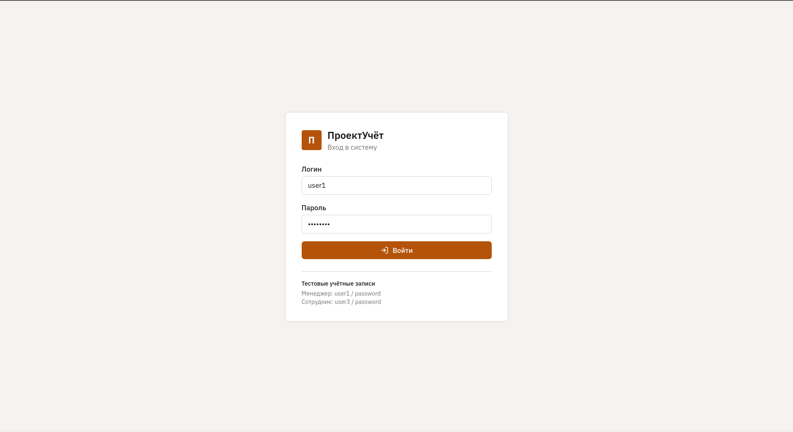
Рисунок В.1 – Страница входа в систему

2. Главная страница менеджера отображает ключевые показатели деятельности фирмы — число активных проектов, число сотрудников, число заказчиков и суммарные поступления текущего года. (рис. В.2).

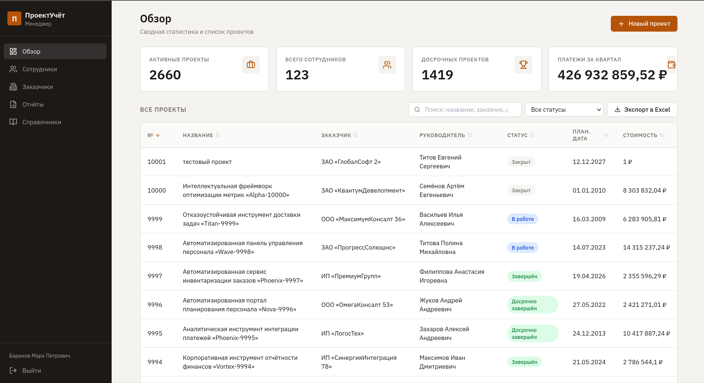
Рисунок В.2 – Главная страница менеджера (Dashboard)

3. Область «Проекты» содержит список всех проектов фирмы с возможностью поиска по названию или заказчику, фильтрации по статусу и сортировки по любому столбцу. Для перехода к детальной карточке проекта выполните клик по соответствующей строке таблицы (рис. В.3).

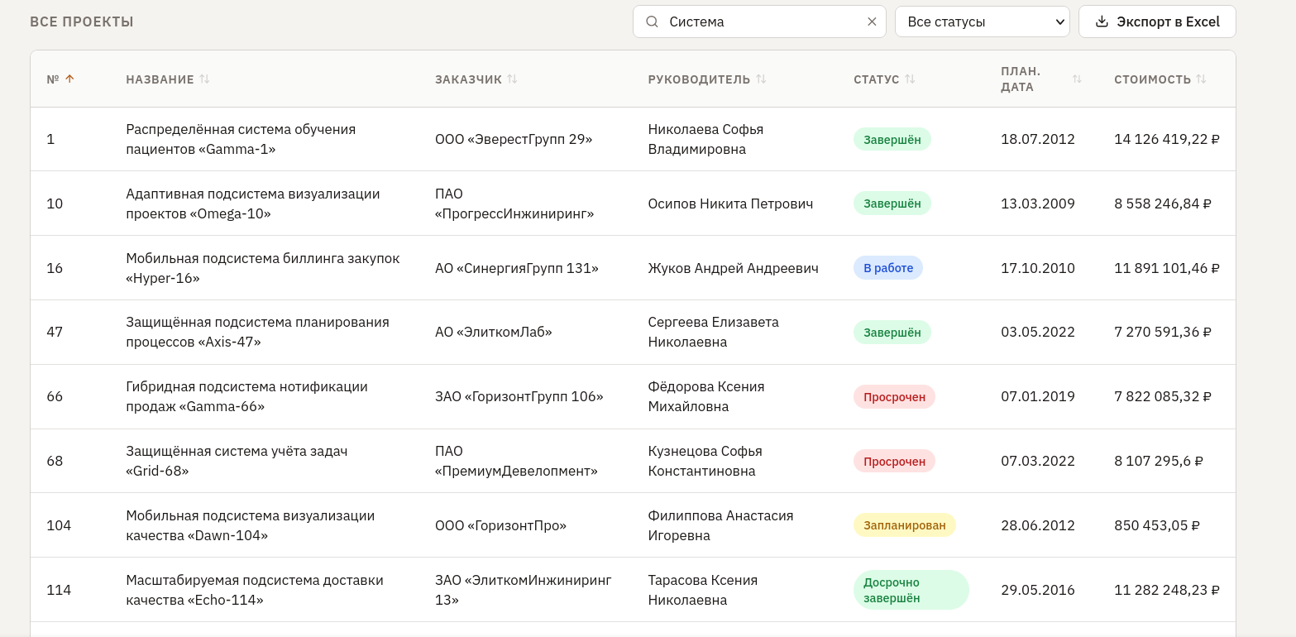
Рисунок В.3 – Реестр проектов

4. Карточка проекта содержит основные атрибуты — заказчик, руководитель, даты, стоимость, статус — и три вкладки со связанными данными: «Команда», «Этапы», «Платежи». Для перехода между вкладками нажмите на соответствующий заголовок. Добавление новой записи в каждой вкладке выполняется через кнопку «Добавить» (рис. В.4).

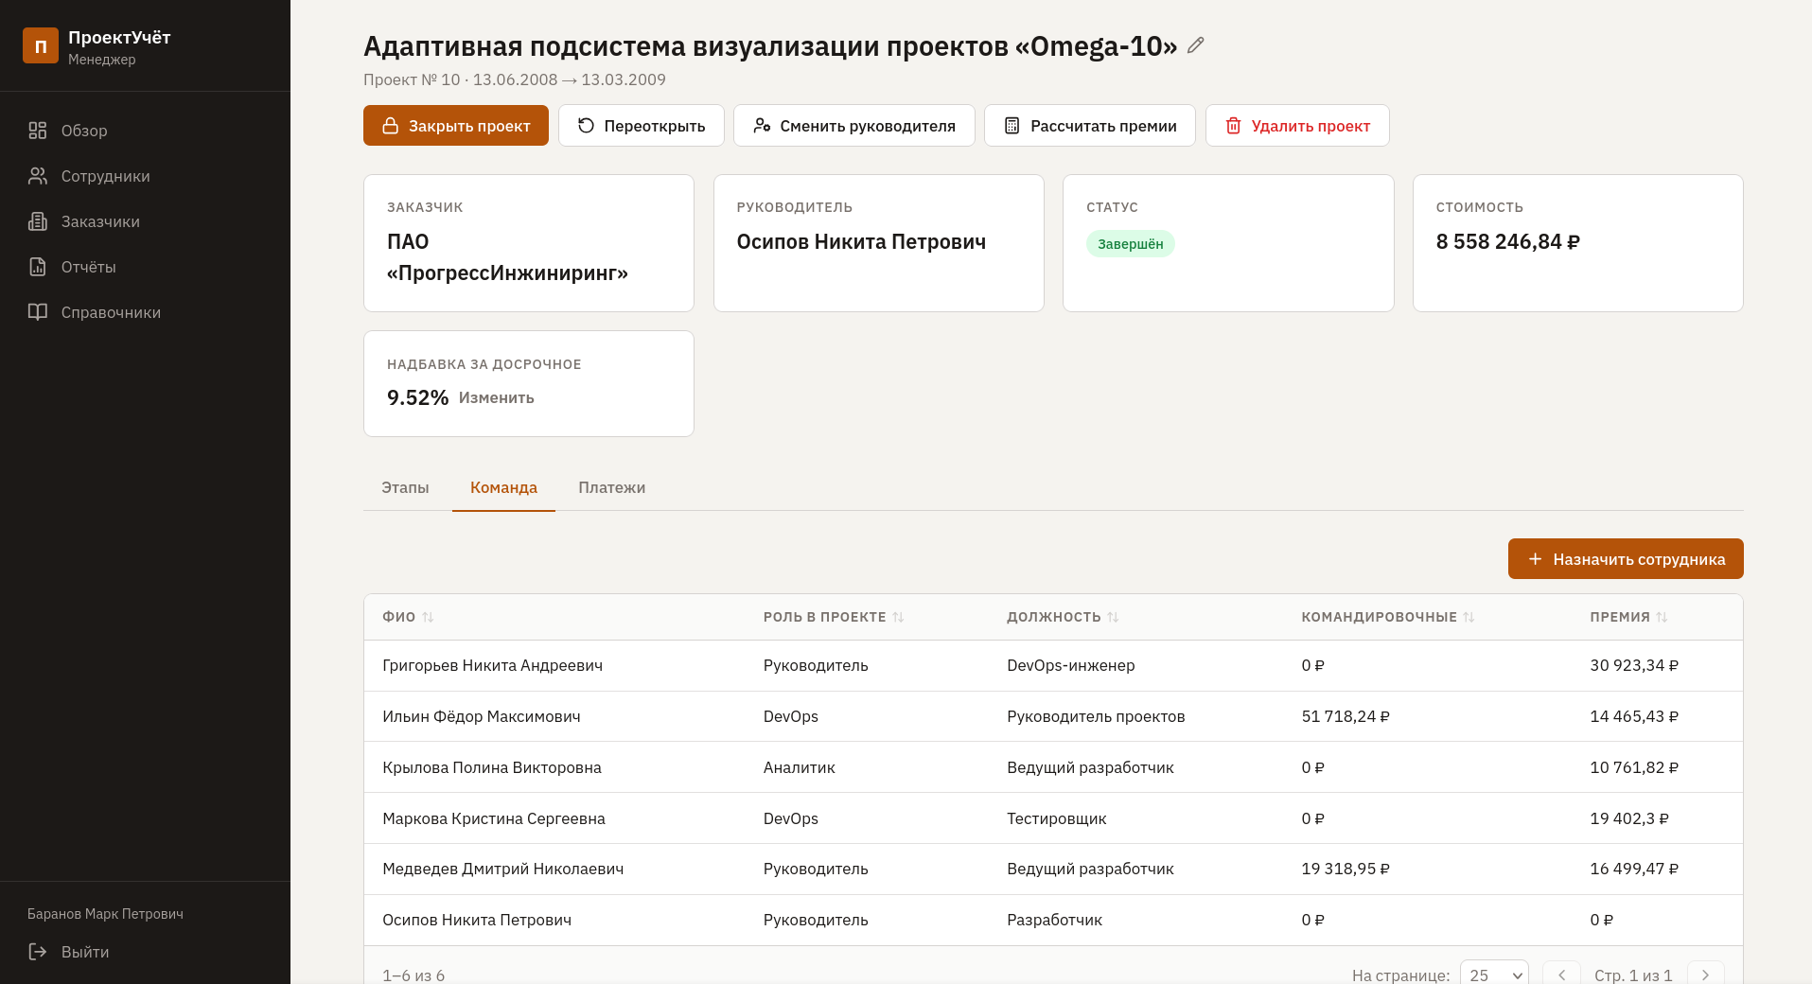
Рисунок В.4 – Карточка проекта — вкладка «Команда»

5. Раздел «Сотрудники» (адрес /employees) содержит реестр штатных сотрудников фирмы. Поиск осуществляется по фамилии или адресу проживания. В колонке «Языки» отображаются все языки программирования, которыми владеет сотрудник, в виде тегов (рис. В.5).

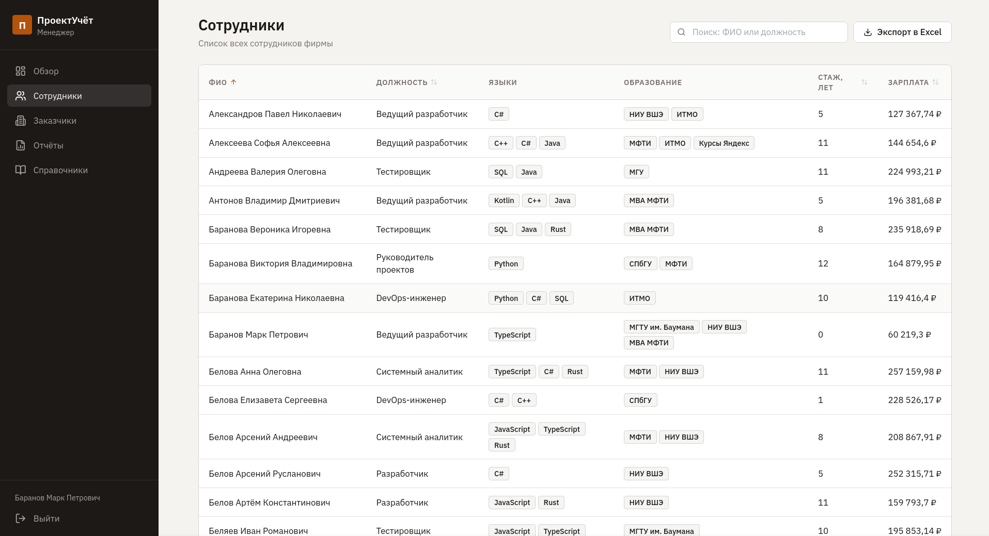
Рисунок В.5 – Реестр сотрудников

6. Раздел «Заказчики» (адрес /customers) содержит реестр организаций, разместивших заказы в фирме. Для создания нового заказчика используйте кнопку «Новый заказчик» на панели инструментов — откроется диалоговое окно с полями для ввода реквизитов организации (рис. В.6).

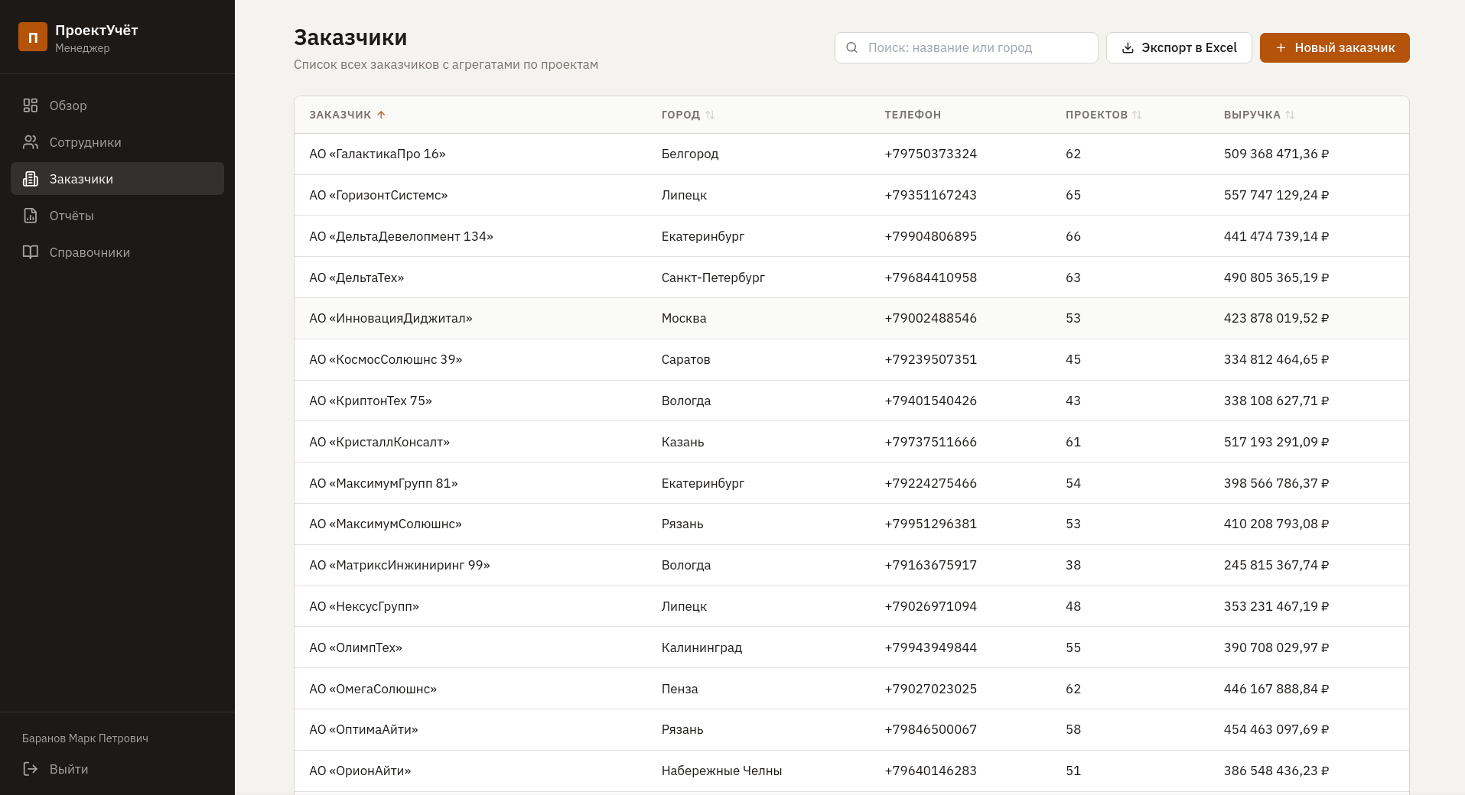
Рисунок В.6 – Реестр заказчиков и модальное окно создания новой организации

7. Страница отчётов (адрес /reports) содержит набор аналитических выборок. Выберите нужный отчёт из панели слева, при необходимости укажите параметры (например, год или ограничение выборки) и нажмите кнопку выполнения. Результат можно экспортировать в файл Excel нажатием кнопки «Экспорт» над таблицей результатов (рис. В.7).

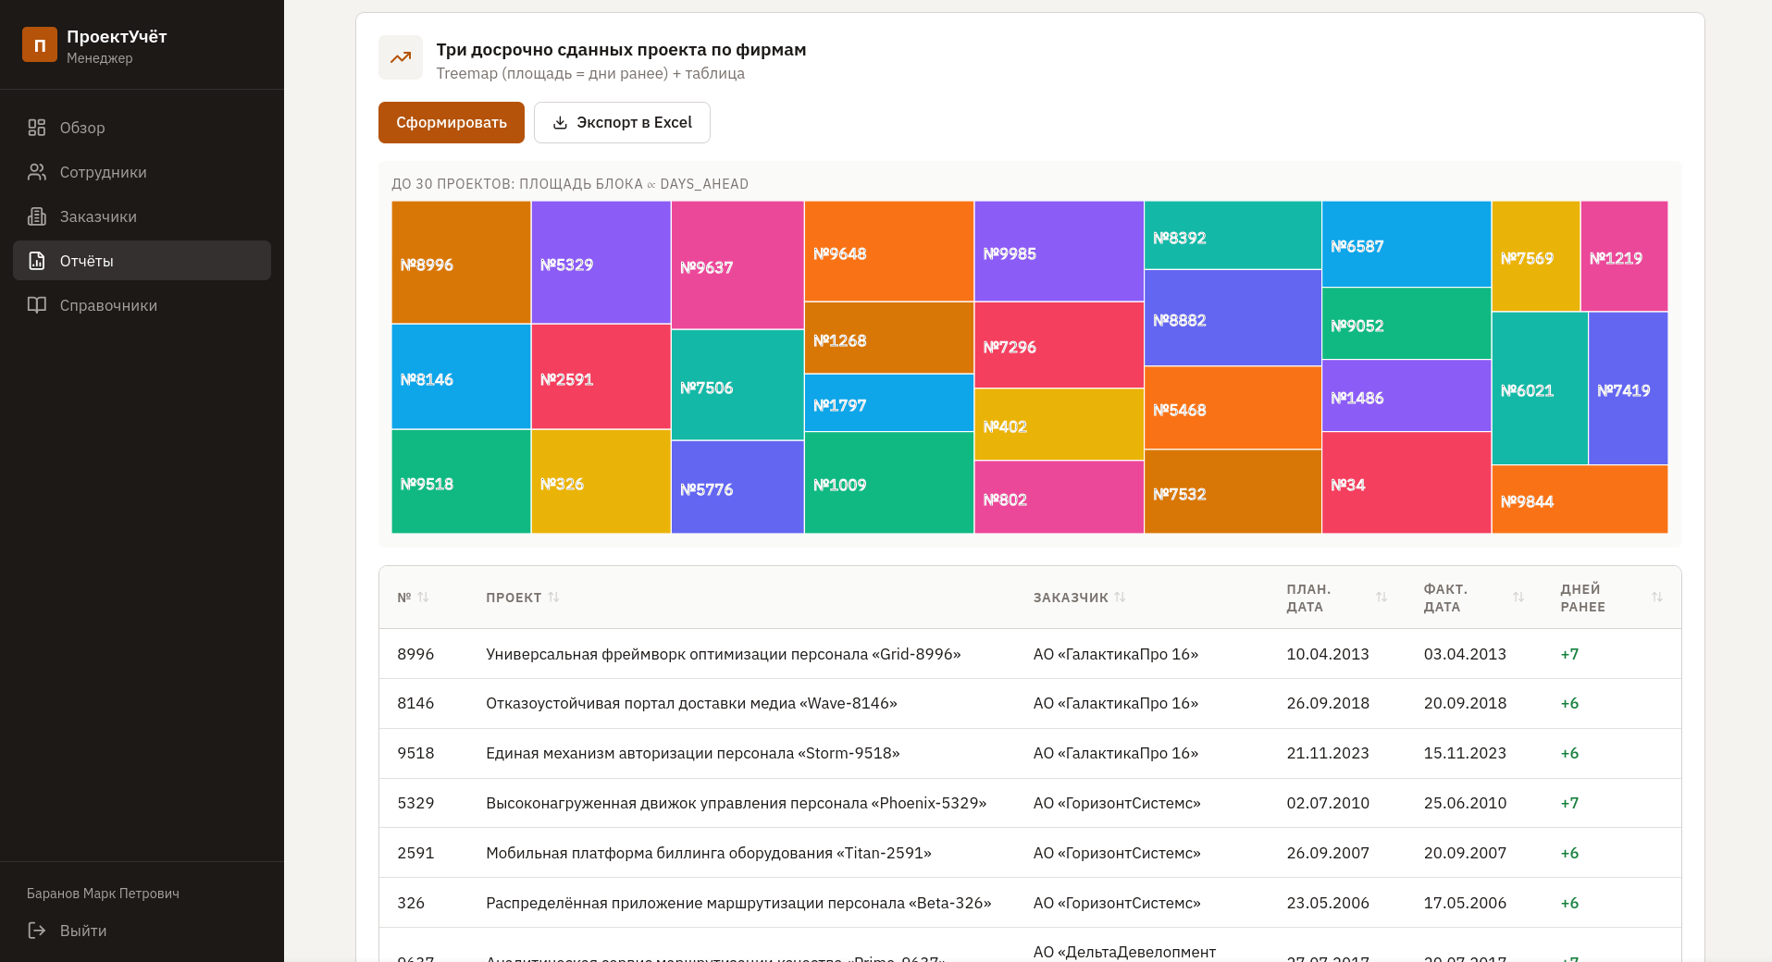
Рисунок В.7 – Страница отчётов с результатами выборки

8. Раздел администрирования доступен только пользователям с системной ролью «Администратор». Подраздел «Пользователи» (адрес /admin/users) позволяет создавать учётные записи, блокировать и разблокировать их, изменять системные роли. Подраздел «Аудит» (адрес /admin/audit) отображает хронологию всех операций изменения данных, выполненных пользователями системы (рис. В.8).

ПРИЛОЖЕНИЕ Г.
РУКОВОДСТВО АДМИНИСТРАТОРА
Настоящее руководство описывает действия, доступные пользователю с системной ролью «Администратор». В отличие от менеджера и рядового сотрудника, администратор не работает с предметными данными системы (проектами, сотрудниками, заказчиками), а отвечает за управление учётными записями и аудит выполненных в системе операций. Вход в систему выполняется в порядке, описанном в Приложении В.
1. Раздел «Пользователи» (адрес /admin/users) содержит реестр учётных записей системы с указанием связанного сотрудника, системной роли, признака активности и даты последнего входа. Для блокировки или разблокировки учётной записи используется переключатель в столбце «Активен», для изменения системной роли — выпадающий список в столбце «Роль» (рис. Г.1).

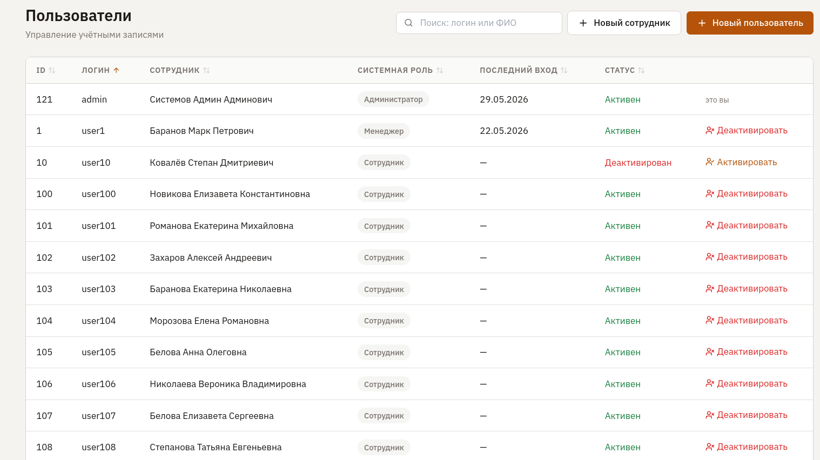
Рисунок Г.1 – Реестр учётных записей пользователей

2. Для создания новой учётной записи нажмите кнопку «Новый пользователь» на панели инструментов реестра. В открывшемся окне через селектор выберите сотрудника, для которого создаётся запись, задайте логин и пароль и укажите системную роль из выпадающего списка (рис. Г.2). После сохранения новый пользователь получит возможность входа в систему с заданными учётными данными.

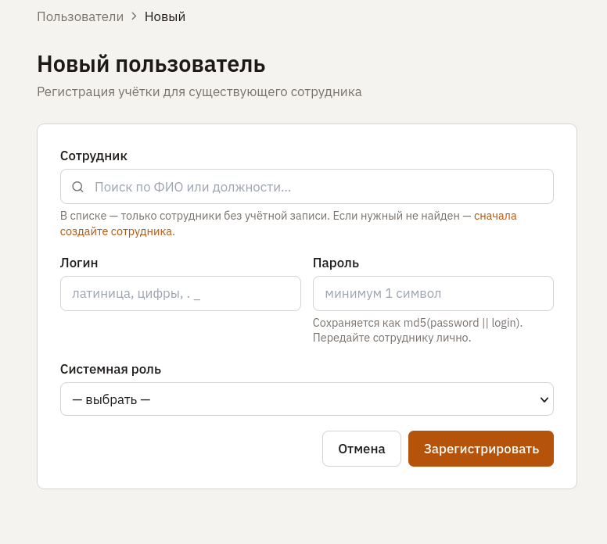
Рисунок Г.2 – Окно создания новой учётной записи

3. Раздел «Аудит» (адрес /admin/audit) отображает хронологический журнал всех операций изменения данных, выполненных в системе. Записи журнала формируются автоматически триггерами базы данных и содержат имя изменённой таблицы, тип операции (INSERT, UPDATE, DELETE), первичный ключ изменённой строки, идентификатор выполнившего операцию пользователя и временную метку. Для облегчения поиска предусмотрена фильтрация по таблице (рис. Г.3).

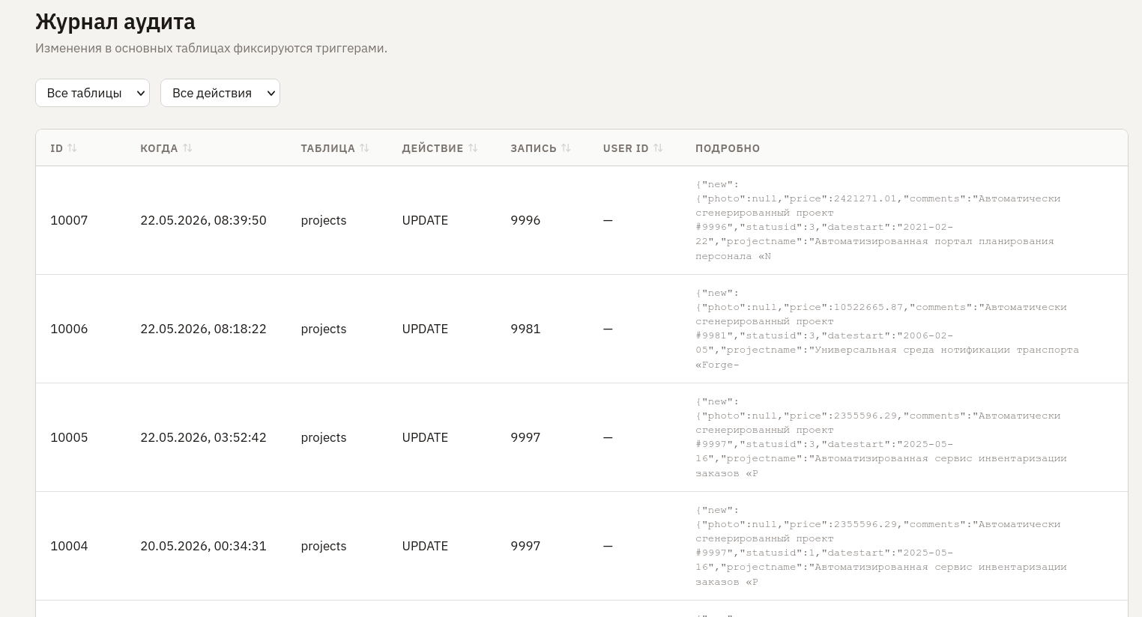
Рисунок Г.3 – Журнал аудита действий пользователей

